Абылай хан атындағы қазақ халықаралық қатынастар
және әлем тілдері университеті

УДК:378.091.3:81’243(043) Қолжазба құқығында

БЕЙКУТОВА АРАЙЛЫМ МУРАТБЕКОВНА

Болашақ журналистердің шеттілдік медиакоммуникативті құзыреттілігін қалыптастырудың ғылыми-әдістемелік негіздері

8D01721 - Шетел тілі педагогтарын даярлау

Философия докторы (PhD)
дәрежесін алу үшін дайындалған диссертация

Ғылыми кеңесші:
педагогика ғылымдарының докторы,
профессор
Кунакова К.У.

Шетелдік кеңесші:
педагогика ғылымдарының кандидаты,
профессор
Фролова Г.М.
(РФ, Мәскеу)

Алматы, 2026
МАЗМҰНЫ

НОРМАТИВТІК СІЛТЕМЕЛЕР............................................................................3
АНЫҚТАМАЛАР...................................................................................................4
БЕЛГІЛЕУЛЕР МЕН ҚЫСҚАРТУЛАР................................................................5
КІРІСПЕ...................................................................................................................6
1 БОЛАШАҚ ЖУРНАЛИСТЕРДІҢ ШЕТТІЛДІК МЕДИАКОММУНИКАТИВТІ ҚҰЗЫРЕТТІЛІГІН ҚАЛЫПТАСТЫРУДЫҢ ТЕОРИЯЛЫҚ НЕГІЗДЕРІ
1.1 Болашақ журналистердің шеттілдік медиакоммуникативті құзыреттілігін қалыптастырудың алғышарттары.........................................................................15
1.2 Болашақ журналистердің шеттілдік медиакоммуникативті құзыреттілік ұғымының мәні, құрылымы және мазмұны..........................................................30
1.3 Болашақ журналистердің шеттілдік медиакоммуникативті құзыреттілігін қалыптастырудағы оқыту технологияларының мүмкіндіктері..........................45
Бірінші тарау бойынша тұжырым........................................................................54
2 БОЛАШАҚ ЖУРНАЛИСТЕРДІҢ ШЕТТІЛДІК МЕДИАКОММУНИКАТИВТІ ҚҰЗЫРЕТТІЛІГІН ҚАЛЫПТАСТЫРУ ӘДІСТЕМЕЛІК НЕГІЗДЕРІ
2.1 Болашақ журналистердің шеттілдік медиакоммуникативті құзыреттілігін қалыптастыру моделі.............................................................................................56
2.2 Болашақ журналистердің шеттілдік медиакоммуникативті құзыреттілігін қалыптастырудың лингводидактикалық шарттары............................................74
2.3 Болашақ журналистердің шеттілдік медиакоммуникативті құзыреттілігін қалыптастырудың жаттығулар жүйесі .................................................................87
Екінші тарау бойынша тұжырым........................................................................108
3 БОЛАШАҚ ЖУРНАЛИСТЕРДІҢ ШЕТТІЛДІК МЕДИАКОММУНИКАТИВТІ ҚҰЗЫРЕТТІЛІГІН ҚАЛЫПТАСТЫРУДАҒЫ ТӘЖІРИБЕЛІ - ЭКСПЕРИМЕНТ ЖҰМЫСЫ
3.1 Болашақ журналистердің шеттілдік кәсіби құзыреттілігін қалыптастыруға негізделген тәжірибелі-эксперимент жұмысының диагностикалық кезеңі....110
3.2 Болашақ журналистердің шеттілдік медиакоммуникативті құзыреттілігін қалыптастыру әдістемесі....................................................................................127
3.3 Тәжірибелі-эксперимент жұмысының қорытынды нәтижелері.................143
Үшінші тарау бойынша тұжырым......................................................................152
ҚОРЫТЫНДЫ......................................................................................................153
ҚОЛДАНЫЛҒАН ӘДЕБИЕТТЕР ТІЗІМІ .........................................................155
ҚОСЫМШАЛАР..................................................................................................167

НОРМАТИВТІК СІЛТЕМЕЛЕР
Бұл диссертациялық жұмыста келесі нормативтік құжаттарға сілтемелер берілген:
Қазақстан Республикасының Масс-медиа туралы Заңы. № 93-VIII ҚРЗ. 2024 жыл 19 маусым;
Қазақстан Республикасының «Білім туралы» Заңы. 2007 жыл 27 шілде № 319-III (2026.04.02. берілген өзгерістер мен толықтыруларымен)
Мемлекет басшысы Қасым-Жомарт Тоқаевтың «Әділетті Қазақстанның экономикалық бағдары» атты Қазақстан халқына Жолдауы, 2023 жыл, 1 қыркүйек;
Қазақстан Республикасында жоғары білімді және ғылымды дамытудың 2023 – 2029 жылдарға арналған тұжырымдамасын бекіту туралы Қазақстан Республикасы Үкіметінің № 248 қаулысы. 2023 жыл 28 наурыз.
Жоғары және жоғары оқу орнынан кейінгі білім берудің мемлекеттік жалпыға міндетті стандарттарын бекіту туралы. Қазақстан Республикасы Ғылым және жоғары білім министрінің 2022 жылғы 20 шілдедегі № 2 бұйрығы.
Масс-медиа саласындағы кәсіптік стандарттарды бекіту туралы Қазақстан Республикасы Мәдениет және ақпарат министрінің м.а. 2024 жылғы 26 желтоқсандағы № 635-НҚ бұйрығы.

АНЫҚТАМАЛАР
Бұл диссертациялық жұмыста келесі анықтамаларға сәйкес терминдер қолданылған:
Құзыреттілік – маманның білім, білік, тәжірибе және тұлғалық қасиеттерін қамтитын белгілі бір қызмет саласында тиімді әрекет ету қабілеті.
Шеттілдік медиакоммуникативті құзыреттілік – болашақ журналистердің медиа ортада түрлі медиамәтінді сәтті қабылдауға, талдауға, интерпретациялауға, өндіруге және кәсіби әрекеттесуге дайындығы.
Ақпараттық-аналитикалық субқұзыреттілік –медиа ортада ақпаратпен тиімді жұмыс істеу, оны талдау, бағалау және кәсіби міндеттерді ескере отырып пайдалана білу, сондай-ақ шетел тіліндегі БАҚ материалдарын іздеу, өңдеу, түсіндіру және сыни тұрғыдан бағалау және оларды мақсатты аудиторияға бейімдеу қабілеті.
Әлеуметтік мәдени субқұзыреттілік – тұлғаның шетел тіліндегі мәдениетаралық коммуникация жағдайында мәдени, қоғамдық, этикалық нормаларын ескеріп қарым-қатынас жасау қабілеті.
Лингвопрагматикалық субқұзыреттілік – тұлғаның туындаған белгілі бір коммуникативті жағдаяттарда қолданысқа енгізілетін тілдік бірліктердің қарым-қатынас контекстінде ерекшеліктерімен қатар тілдің қатысым үдерісіндегі қызметін түсіну және мақсатқа сай қолдануды қамтамасыз ететін қабілеті.
Медиа – арнайы аудиторияға қатысымға негізделген хабарламаны жеткізу үшін түрлі ақпараттық амал-әдістерді қолдана отырып, медиа өнім өндіруді мақсат ететін жүйе.
Медиакоммуникация – заманауи медиа көздерін қолдана отырып ақпарат алу, өндіру немесе алмасу әрекеті.
Медиамәтін – ақпараттық дерек көздерді аналитикалық талдау мен синтездеу негізінде жасалған сөйлеу бірлігі (ауызша немесе жазбаша).
Медиаөнім – түрлі ақпарат көздері саралау, талдау барысында медиақұралдарды қолдану арқылы дайындалған ақпараттық өнім (видео, мақала, пост, подкаст т.б.).
Медиатехнология – медиаөнімдерді жасау, өңдеу, тарату және қабылдау процессінде қолданылатын технологиялық құралдар мен әдістер жиынтығы.
Оқыту технологиясы – оқу мақсатына жету үшін жүйелі ұйымдастырылған әдістердің, тәсілдердің, құралдардың және іс-әрекеттердің жиынтығы.
Цифрлық субқұзыреттілік – маманның медиа контентті талдау, өңдеу, өндіру мен тарату үшін цифрлық технологиялар мен құралдарды тиімді пайдалану қабілеті.

БЕЛГІЛЕУЛЕР МЕН ҚЫСҚАРТУЛАР

ҚР | Қазақстан Республикасы
ЖЖОКБҰ | Жоғары және жоғары оқу орнынан кейінгі білім беру ұйымы
БАҚ | Бұқаралық ақпарат құралдары
ШМҚ | Шеттілдік медиакоммуникативті құзыреттілік
БББ | Білім беру бағдарламасы
ҒЗЖ | Ғылыми зерттеу жұмысы
КС | Кәсіби стандарт
ШТ | Шетел тілі
КБШТ | Кәсіби бағытталған/бағдарланған шетел тілі
ШКҚ | Шеттілдік коммуникативті құзыреттілік
CEFR | Common European Framework of Reference
IBL | Inquiry-Based Learning
ҚТ | Құзыреттілік тәсілі
SWOT | Strength, Weaknesses, Opportunities, Threats
МЖП | Медиакоммуникативті жаттығулар практикумы
ЖИ | Жасанды интеллект
ТЭЖ | Тәжірибелі-эксперимент жұмысы
БТ | Бақылау тобы
ЭТ | Эксперименттік топ

КІРІСПЕ
Зерттеудің көкейкестілігі. Қазіргі таңда әлем жаңа медиа дәуірге қадам басуда. Ақпарат көздерінің түрленуі жағдайында прогрессивті қоғамның ақпаратты қабылдау, саралау және қорытындылау мәдениетін жетілдіру - өзекті мәселелердің бірі. Жаһандық кеңістікте орын алып жатқан өзгерістер туралы ақпарат пен халықты байланыстырушы құрал - бұқаралық ақпарат құралдары (БАҚ). Мемлекет Президенті Қасым-Жомарт Тоқаев БАҚ саласы қызметкерлеріне арнаған сөзінде: «Бүгінде журналистика – объективтілікті, бейтараптықты сақтап, ел мен қоғамның мүддесін бәрінен жоғары қоятын, төртінші билік. Отандық масс-медиа әрқашан өзекті мәселелерді көтеріп, мазмұнды материал дайындауды көздейді. Олардың халыққа жан-жақты сарапталған, тексерілген, шынайы ақпаратты ұсынуы маңызды»,- деп журналисттердің жариялайтын ақпараттарының мазмұнына және сол ақпаратты қабылдау, өңдеу мен өндіру мақсатында атқарылатын кәсіби жұмыс сапасына деген талаптардың жоғары екендігін атап өтті [1]. Сондай-ақ ұйымдастырылып жатқан бірқатар халықаралық іс-шараларға тоқталып, медиа саласының мамандарына қойылатын кәсіби талаптардың ішінде шеттілдік білім мен қарым-қатынас тәжірибесінің қажеттілігіне аса назар аударды. Мемлекеттер арасындағы саяси және экономикалық байланыстардың күшеюі шетел тілдерін білудің прагматикалық маңыздылығын арттырды. Тілдік айырмашылыққа қарамастан, ұсынылатын ақпараттың сапалы, заң мен құқық шеңберінде болуы, ақпараттандыру туралы заң мәтінінде көрсетілгендей ақпараттық қауіпсіздік талаптарымен қадағалану мәселесі де ескерілді [2]
Медиа саласындағы шеттілдік білім маңыздылығының тағы бір дәлелі - Масс-медиа туралы ҚР Заңының 5-ші бапта «елімізде жарық көретін ақпаратты ұсыну тілі ретінде мемлекеттік тіл немесе басқа да тілдер қарастырылады», - деп көрсетілген [3]. Яғни, құжат мәтініне сай, журналистер тарапынан шетел тілінің кәсіби бағдарда қолданылуы мемлекет тарапынан қолдау табады. Медиаөнім өндіруші мамандар мен сол өнімді тұтынушылар арасындағы жазбаша, ауызша қарым-қатынас қажеттілігі шетел тілін жетік меңгерген, тілдік қарым-қатынасқа түсе алатын маманға деген қажеттілікпен жалғасады.
Жоғары санатты маман болу үшін жұмыста отандық тәжірибені қолданумен қатар, өзге елдердің тәжірибелеріне шолу жасап, саралау, жұмыс барысына тиімдісін кіріктіру мақсатында тіл білу - кәсіби қажеттілік. Қазақстан Республикасының Білім туралы Заңы білім берудің мазмұнына, жағдайына және нәтижесіне жоғары талаптар қояды. Осы талаптарда шеттілдік білімге деген талап болашақ маманның бәсекелестікке қабілеттілігінің кепілі ретінде де көрініс табады [4]. Олай болса жоғары және жоғары оқу орнынан кейінгі білім беру ұйымы (ЖЖОКБҰ) түлегінің кәсіби портфелі шеттілдік білім дағдыларымен де толықтырылуы қажет. Бұл қадамдар Қазақстан Республикасында жоғары білімді және ғылымды дамытудың 2023 – 2029 жылдарға арналған тұжырымдамасыында көрсетілгендей «жалпы мамандарды даярлау жүйесі озыңқы кадрлық қамтамасыз ету моделіне көшу алгоритімінің бір тарауы: біліктілік талаптарын айқындау»,- деген талабымен тығыз байланыста [5]. Бұл мәселе Қазақстанның жаңа мамандықтар мен құзыреттер атласының дағдылар бөлімінде кәсіби емес дағдылардың тізімінде «көптілділік пен көп мәдениеттілік» және «салааралық байланыс» бағыттарында айқындалды. Болашақ мамандар қызметінің салааралық сипаты күшейіп, кросс-дисциплинарлық өзара әрекет пен бірнеше білім салаларын меңгеру қабілеті талап етілдеді [6]. Алайда, жоғары оқу орындарында бұл талаптар мен оқу мазмұны арасында байланыстың жоқтығы байқалады. Осы тұрғыдан алғанда, шеттілдік медиакоммуникативті құзыреттілік (ШМҚ) мәдениаралық ортада тиімді әрекет етуге, халықаралық ақпараттық ресурстарды пайдалануға және әртүрлі салаларда кәсіби коммуникация орнатуға мүмкіндік береді. Сондықтан аталған құзыреттілікті қалыптастыру болашақ журналистерді даярлаудың өзекті бағыттарының бірі болып табылады.
Қазақстан Республикасының «Масс медиа саласындағы кәсіби стандартты бекіту туралы» құжатта журналистің негізгі қызметі ақпаратты іздеу,жинау, талдау және оны түрлі форматта өңдеу мен тарату арқылы жүзеге асырылатыны көрсетілген. Сонымен қатар, стандартта ақпарат көздерімен жұмыс істеу әртүрлі аудиториямен өзара әрекеттесу және заманауи коммуникациялық технологияларды пайдалану қажеттілігі атап өтіледі [7]. Бұл талаптар журналистің кәсіби қызметінің көптілді және халықаралық ақпараттық кеңістікпен тығыз байланысты екенін көрсетіп, шеттілдік медиакоммуникативті құзыреттілікті қалыптастырудың объективті қажеттілігін негіздейді. Заманның ағымына қарай білім беру үдерісі ғылыми жаңалықтармен үнемі толықтырылуда. Осы тұрғыда білім беру жүйесінің алдында адамдардың жаңа өмір жағдайларына, медиа кеңістікте әрекет жасауға бейімделуін қамтамасыз ететін құзыреттіліктерді қалыптастырумен байланысты жаңа мәселелер тұр.
Отандық немесе шетелдік медиа кеңістікте әрекет ету үшін медиа көздері арқылы қарым-қатынасқа түсу осы бағыттың кәсіби құзыреттіліктерін, соның ішінде «шеттілдік медиакоммуникативті құзыреттілікті» (ШМҚ) дамытуды қажет етеді. Шеттілдік медиакоммуникативті құзыреттілігінің теориялық негізін бірнеше бағыттардың тоғысуы ретінде қарастырып құзыреттіліктің ғылыми-теориялық аспектілеріне арналған еңбектерінде (И.А.Зимняя, И.Л. Бим, Л.С. Есина, С.С.Кунанбаева, А.Т.Чакликова, Т.А.Кульгильдинова, Г.М.Фролова, К.Б.Пригожина, Г.Вестхофф, В.В.Сафонова, Ж.Т.Жылтырова, М.К. Ахметова т.б.) және медиа білім саласында орындалған жұмыстарында (А.В.Федоров, А.Шариков, А.Н.Назаренко, А.Андреева, О.Петрова, И.Белякова, D.R.Ablaisha, D.M.Ilankumaran т.б.) медиакоммуникативті құзыреттіліктің маңыздылығын дәлелдейді. Шеттілдік медиакоммуникативті құзыреттілік бағытында жазылған Е.В. Васильева жұмысына жасаған талдауда болашақ журналистердің біліктілік талаптарына сай тек медиасауатты болу жеткіліксіз, олардың кәсіби даярлығы, шеттілдік медиакоммуникативті құзыреттілік тарапынан қарастырылуы қажет екендігін айқындайды. Сонымен қатар ғылыми кеңістікте медиасауаттылық ұғымы кеңінен таралуда И.В.Чичерина, Н.Хлызова, A.Silverblatt, П.К.Елубаева, С.Кудьярова, Г.Кулжанбекова және т.б. еңбектерінде медиасауаттылық ұғымына терең талдау беріледі.
Әлеуметтік тапсырысты назарға алу, журналистика мамандығы бойынша білім беру мекемелерінде шеттілдік медиакоммуникативті құзыреттілігін қалыптастыру мен дамыту тәжірибесін зерделеу және осы бағыттағы шеңберінде жүргізілген ғылыми зерттеулерге жасаған талдау:
  - медиа саласын кәсіби даярлығы жоғары журналистерге қоғамның сұранысы мен жоғары оқу орнында бұл бағытта жүйелі жұмыстың жүргізілмеуі арасында;
  - медианың болашақ журналистердің шеттілдік коммуникативті құзыреттілігін қалыптастырудағы мүмкіндіктері мен оларды жоғары оқу орнында жеткіліксіз пайдалану арасында;
  - болашақ журналистердің шеттілдік коммуникативті құзыреттілігін қалыптастыру қажеттілігі мен кәсіби бағдарланған медиакоммуникативті жаттығулар жүйесінің қолданысқа енгізілмеуі арасында қарама-қайшылықтар анық байқалады.
Осы қарама-қайшылықтардың шешімін іздестіру зерттеу проблемасын анықтауға, диссертация тақырыбын: «Болашақ журналистердің шеттілдік медиакоммуникативті құзыреттілігін қалыптастырудың ғылыми-әдістемелік негіздері» деп таңдаға себеп болды.
Зерттеу объектісі: жоғары оқу орындарында болашақ журналистерге шетел тілін оқыту үдерісі.
Зерттеудің пәні: болашақ журналистердің шеттілдік медиакоммуникативті құзыреттілігін қалыптастыру әдістемесі.
Зерттеудің мақсаты: болашақ журналистердің шеттілдік медиакоммуникативті құзыреттілігін қалыптастырудың ғылыми-теориялық негіздерін айқындап, моделі мен әдістемесін жасау және оның тиімділігін практикалық тұрғыда тексеру.
Зерттеудің міндеттері:
1. Болашақ журналистердің «шеттілдік медиакоммуникативті құзыреттілігі» ұғымының мәнін ашу, құрылымын теориялық тұрғыдан негіздеу.
2. Болашақ журналистердің шеттілдік медиакоммуникативті құзыреттілігін қалыптастыру моделін жасау және оның тиімді жүзеге асуын қамтамасыздандыратын лингводидактикалық шарттарын айқындау;
3. Болашақ журналистердің шеттілдік медиакоммуникативті құзыреттілігін қалыптастыруға бағытталған жаттығулар жүйесін заманауи оқыту технологияларын пайдалану негізінде даярлау;
4. Болашақ журналистердің шеттілдік медиакоммуникативті құзыреттілігін қалыптастыру әдістемесін жасау және тиімділігін тәжірибелі-эксперимент жұмысы барысында тексерістен өткізу.
Зерттеудің ғылыми болжамы:
Болашақ журналистерді шетел тілін оқыту үдерісі сапалы болады, егер:
- болашақ журналистердің ШМҚ мәні мен құрылымы теориялық тұрғыдан негізделсе,
- ШМҚ қалыптастыру моделі даярланса;
- ШМҚ қалыптастыру әдістемесінің тиімді жүзеге асуын қамтамасыздандыратын лингводидактикалық шарттар айқындалып, арнайы даярланған жаттығулар жүйесі оқу үдерісіне ендірілсе, онда болашақ журналистердің шеттілдік медиакоммуникативті құзыреттілігін қалыптастыру тиімділігі артады, өйткені ұсынылған әдістеме құзыреттілік, жүйелік-іс-әрекеттік және студентке бағытталған тәсілдерінің қағидалары негізінде жүзеге асады.
Зерттеудің әдіснамалық және теориялық негіздерін: құзыреттілік тәсілінің ғылыми-теориялық аспектілеріне арналған еңбектер (И.А.Зимняя, И.Л.Бим, Л.С. Есина, С.С.Кунанбаева, А.Т.Чакликова, Т.А.Кульгильдинова, Г.М.Фролова, К.Б.Пригожина, Г.Вестхофф, В.В.Сафонова, Булатбаева К.Н., Ж.Т.Жылтырова, М.К.Ахметова т.б.); студентке бағытталған тәсіл бойынша ғылыми жүмыстар (И. С.Якиманская, H. D.Brown, Г. А.Куликовская, Н. А.Куликовская, Т. С.Макарова, М.А.Молчанова, Е.А.Морозова); жүйелік-іс-әрекеттік тәсілі аясындағы зерттеулер (Л.С.Выготский, А.Н.Леонтьев, Р.Skehan, Т.А.Каражигитова, А.Т. Айтпукешев, К.У. Кунакова); медиа және медиакоммуникация бағытындағы қағидалар (А.В.Федоров, Е.В.Васильева, И.В.Чичерина, А.В. Шариков, Н.Ю.Хлызова, Е.А.Бондаренко, J.J.Pungente, B.Duncan, N.Andersen, J.Lewis, S.Jhally, С.Е. Тапанова, П.К.Елубаева, С. Кудиярова, Г. Кулжанбекова, Г.З. Бейсембаева, A.Елеусіз, Г.Қанай т.б.); білім беру барысына озық технологияларды интеграциялау мәселесі саласындағы зерттеулер (П.С.Котляр, Е. А.Юнина, R. M.Horbatiuk, M.Panasan, M.Pedaste, P.Nuangchalerm, Т.,Д. Кузнецова, Д.М.Джусубалиева, А.И.Тажигулова, Е.В.Артыкбаева, А.Ж.Арыстанова, А.А. Головчун т.б.) құрайды.
Зерттеу әдістері:
- теориялық: ғылыми әдебиеттерге, шетел және отандық зерттеулерге талдау жасау; жинақтау және жүйелеу әдісі; модельдеу; салыстырмалы талдау; синтездеу.
- эмпирикалық: педагогикалық бақылау; сауалнама/сұхбат/тестілеу; педагогикалық эксперимент жүргізу; алынған нәтижелерді сандық, сапалық өңдеу.
Зерттеудің ғылыми жаңалығы:
1. Болашақ журналистерге шеттілдік білім беру үдерісінде шеттілдік медиакоммуникативті құзыреттілікті қалыптастырудың ғылыми-теориялық негіздері нақтыланып, аталған құзыреттілік мазмұндық сипаты ашылып, ШМҚ-нің субқұзыреттіліктерден тұратын құрамы жүйеленді;
2. Болашақ журналистердің шеттілдік медиакоммуникативті құзыреттілігін қалыптастыру моделі жасалып, оның құрамдас бөліктері мақсаттық, тұжырымдамалық, мазмұндық, процессуалдық, бағалау және нәтижелік блоктарға жіктелді. Модель аясында құзыреттілік, студентке бағытталған, жүйелік іс-әрекеттік тәсілдер, принциптер негізделді және оны жүзеге асырудың лингводидактикалық шарттары айқындалды;
3. Болашақ журналистердің шеттілдік медиакоммуникативті құзыреттілігін қалыптастыруға арналған кәсіби медиамәтіндер мен заманауи цифрлық құралдарды қамтитын модульдік құрылымға негізделген жаттығулар жүйесі жасалды.
4. Болашақ журналистердің шеттілдік медиакоммуникативті құзыреттілігін қалыптастыру әдістемесі жасалып, оның тиімділігі тәжірибелі-эксперимент жұмысы барысында дәлелденіп, нәтижесінде практикум түрінде оқу үдерісінде қолдануға ұсынылды.
Зерттеудің теориялық мәні:
1. Болашақ журналистердің «шеттілдік медиакоммуникативті құзыреттілік» ұғымы медиа ортада әртүрлі медиамәтіндерді қабылдау, талдау, интерпретациялау, өндіру және кәсіби әрекеттесуді жүзеге асыру дайындығына бағытталған лингвопрагматикалық, әлеуметтік-мәдени, ақпараттық-аналитикалық және цифрлық субқұзыреттіліктер бірлігінен тұратын кешенді құрылым ретінде теориялық тұрғыдан нақтыланды.
2. Болашақ журналистердің шеттілдік медиакоммуникативті құзыреттілігін қалыптастыру әдістемесі кәсіби қызметке бағытталған негіз ретінде, оның құрылымының, мазмұны мен тәсілдерінің (студентке бағытталған, құзыреттілік, жүйелік іс-әрекеттік) дамуын көздейтін нормативтік талаптар мен субқұзыреттіліктердің ерекшеліктерін қамтитын модельді негіздеумен сипатталады. Зерттеу ШМҚ қалыптастыруға бағытталған заманауи оқыту технологияларын қолдану арқылы шеттілдік білім беру үдерісінің қазіргі теорияларын толықтырады және дамытады.
Зерттеудің практикалық мәні:
- Болашақ журналистердің шеттілдік медиакоммуникативті құзыреттілігін қалыптастыруға бағытталған кәсіби даярлық талаптарына сәйкестендірілген жаттығулар жүйесі жасалып, оны жүзеге асыру тетігі ретінде оқыту технологиялары іріктелді.
- Шеттілдік медиакоммуникативті құзыреттілікті бағалауға арналған деңгейлік критерийлер мен дескрипторлар жүйесі дайындалып, студенттердің оқу нәтижелерін диагностикалау мен мониторинг жүргізу құралы ретінде қолдануға ұсынылды.
- ШМҚ қалыптастыру үдерісінде қолданылатын модель мен лингводидактикалық шарттар тәжірибелі-эксперимент жұмысында сынақтан өткізіліп, оның нәтижелері болашақ журналистерді шеттілдік оқыту үдерісінде пайдалануға болатын әдістемелік ұсынымдар мен оқу-әдістемелік материалдарды даярлауға негіз болады.
Қорғауға ұсынылатын негізгі қағидалар:
1. Болашақ журналистердің шеттілдік медиакоммуникативті құзыреттілігі - медиа ортада түрлі медиамәтінді сәтті қабылдау, талдау, интерпретациялау, өндіру және кәсіби әрекеттесу үдерісіне дайындықты сипаттайтын, лингвопрагматикалық, әлеуметтік-мәдени, ақпараттық-аналитикалық және цифрлық субқұзыреттіліктер бірлігінен тұратын кешенді құрылым.
2. Болашақ журналистердің шеттілдік медиакоммуникативті құзыреттілігін қалыптастыру моделінде - мақсаттық, тұжырымдамалық, мазмұндық, процессуалдық, бағалау және нәтижелік алты блоктың мазмұндық компоненттері өзара тығыз байланысып, оның регулятиві цифрлық технологияларды енгізу, модульді, дербестік, шығармашылық, теория мен тәжірибе байланысы принциптеріне негізделген зерттеу жүйесі.
3. Болашақ журналистердің шеттілдік медиакоммуникативті құзыреттілігін қалыптастыру мақсатында айқындалған лингводидактикалық шарттардың (оқу үдерісі субъектілерінің интерактивті өзара әрекеттесуін ұйымдастыру, білім беруді студенттердің болашақ кәсіби қызметіне бағдарлау, интерактивті оқу ортасын құру үшін цифрлық құралдарды оңтайландыру және меңгеру деңгейін бағалау арқылы мотивациялау) өзара байланыстағы жиынтығы.
4. Болашақ журналистердің ШМҚ қалыптастыру үшін арнайы ұсынылған жаттығулар жүйесі – болашақ журналистердің кәсіби даярлығының теориялық және практикалық аспектілерін кешенді түрде тоғыстыратын, шеттілдік білім беруді заманауи талаптарға сәйкес жаңартуға ықпал ететін және оқыту үдерісін жүйелі ұйымдастыруға бағытталған әдістеме өзегі.
Зерттеу жұмысының базасы – Абылай хан атындағы Қазақ халықаралық қатынастар және әлем тілдері университетінің 6B03201 «Журналистика» білім беру бағдарламасы. Тәжірибелік-эксперименттік жұмысы ҚазХҚжӘТУ, Әл-Фараби атындағы ҚазҰУ базасында ұйымдастырылды.
Зерттеу кезеңдері:
Бірінші кезең (2020-2021) – зерттеудің ғылыми аппараты (объект, пәні, ғылыми болжамы, жаңалығы мен қорғауға ұсынылатын қағидалар) құрылды. Жоғары білім берудің нормативтік-құқықтық құжаттарына, отандық және шетелдік тәжірибеге, ғылыми, педагогикалық, оқу-әдістемелік әдебиетке шолу жасалып, талдау және саралау жұмыстары жүргізілді. Нәтижесінде болашақ журналистердің шеттілдік медиакоммуникативті құзыреттілігін қалыптастыру аясында қойылатын біліктілік талаптары анықталды. Болашақ журналистердің шеттілдік медиакоммуникативті құзыреттілікке құрылымдық-мазмұндық сипаттама берілді, ғылыми мақалалар даярланып, басылым көрді.
Екінші кезең (2021-2022) – ҒЗЖ болжамын нақтылау мақсатында зерттеу жұмыстар аналитикалық тұрғыдан сараланып, кәсіби білім берудің модельдеріне салыстырмалы талдау жасалды. Оның құрамы мен құрылымдық элементтері анықталды. Ғылыми зерттеу жұмысының шеңберінде дайындалатын жаттығулар жинағына қажетті зерттеу жұмыстары жүйеленіп, ШМҚ қалыптастыру мақсатында ұсынылатын жаттығулардың түрлері анықталды, нәтижесінде болашақ журналистердің ШМҚ қалыптасытру мақсатында жасалған медиакоммуникативті жаттығулардан тұратын практикум даярланды.
Үшінші кезең (2022-2023) – ғылыми зерттеу жұмысының шеңберінде дайындалған болашақ журналистердің ШМҚ қалыптастыру моделі мен медиакоммуникативті жаттығулар практикумының мазмұны толықтырылып, жетілдірілді, олардың тиімділігін тексеру мақсатында тәжірибелі – эксперимент жұмысы ұйымдастырылды. Тәжірибелі-эксперимент жұмысы барысында алынған нәтижелер бақылау және эксперименттік топтар көрсеткіштері негізінде салыстырмалы түрде талданды. Болашақ журналистердің шеттілдік медиакоммуникативті құзыреттілігін қалыптастыруға бағытталған жүйелі жұмыс жүргізілді. Тәжірибелі-эксперимент жұмысы аяқталып, алынған нәтижелер жинақталып, жүйеленіп, қорытындыланып, диссертация рәсімделді.
Ғылыми зерттеу шеңберінде жарияланған мақалалар тізімі:
Scopus библиографиялық базасында – 1; Ғылым және жоғары білім саласындаға сапаны қамтамасыз ету комитеті ұсынатын ғылыми басылымдарда – 4; Отандық және шетелдік конференцияларда – 11.
Scopus библиографиялық базасында:
1. The Synergy of Media and Language Literacy to Foster Kazakh Students’ Critical Thinking and Communication //International Journal of Media and Information Literacy. – 2024. – Т. 9. – №. 1. – Б. 17-29. Social Sciences, Education: 40% CiteScore 1.6, Q3.DOI: https://ijmil.cherkasgu.press/journals_n/1717611124.pdf (докторант үлесі - 70%).
Ғылым және жоғары білім саласындаға сапаны қамтамасыз ету комитеті ұсынатын ғылыми басылымдарда:
1. Research skills within the frame of media and foreign language communication competence of students-journalists // Хабаршы. Педагогика ғылымдары сериясы. Академик Е.А. Бөкетов атындағы Қарағанды Ұлттық зерттеу университеті. – 2024. – Т. 11629. – №. 4. – Б. 175-185. DOI: https://doi.org/10.31489/2024ped4/175-185 (докторант үлесі - 70%).
2. The media technologies as a tool for the formation of foreign language mediacommunicative competence of a bachelor’s degree journalist // Хабаршы. Педагогика ғылымдары сериясы. Абылай хан атындағы Қазақ халықаралық қатынастар және әлем тілдері университеті . – 2024. – Т. 74. – №. 3. – Б. 170-186. DOI: https://doi.org/10.48371/PEDS.2024.74.3.010 (докторант үлесі - 70%).
3. Журналистің медиа коммуникативтік құзыреттіліктерінің жіктелімі //Journal of Educational Sciences. Әл-Фараби атындағы Қазақ ұлттық университеті (2520-2634). – 2022. – Т. 72. – №. 4. Б. 98-107. DOI: https://doi.org/10.26577/JES.2022.v73.i4.09 (докторант үлесі - 80%).
4. Formation of media and foreign-language communication competence of students-journalists //Хабаршы. Педагогика ғылымдары сериясы. Абылай хан атындағы Қазақ халықаралық қатынастар және әлем тілдері университеті – 2022. – Т. 67. – №. 4. – Б. 68-81. DOI: https://doi.org/10.48371/PEDS.2022.67.4.006 (докторант үлесі - 100%).
Отандық және шетелдік конференцияларда:
1. Журналист-студенттердің шеттілдік коммуникативтік құзыреттілікті қалыптастырудағы цифрлық медиа құралы // Абай атындағы ҚазҰПУ Хабаршысы, «Көптілді білім беру және шетел тілдері филологиясы» сериясы, №4(44), желтоқсан 2024 ж.
2. Формирование медиа коммуникативной компетенции студентов-журналистов.// «Ұрпақтар диалогы және жаңа бағдарлар» атты жас ғылым қызметкерлері кҥніне арналған жас ғалымдар мен мамандардың X Республикалық ғылыми-практикалық конференциясының материалдар жинағы сәуірдің 11-12, 2024 ж.112-116б.
3. Формирование медиакоммуникативной компетенции студентов-журналистов // Сборник материалов X Республиканской научно-практической конференции «Диалог поколений и новые ориентиры», посвященный Дню работников науки РК 11-12 апреля 2024 г.
4. Conceptual basis of media and foreign-language communication competence. «Молодежь и глобальные проблемы современности» Материалы Республиканской научно-практической конференции студентов, магистрантов, докторантов и молодых ученых (с международным участием) ТОМ 2, Қарағанды. Болашақ-Баспа, февраль, 2024г. 47-51б.
5. Журналист-студенттердің шеттілдік коммуникативтік құзыреттілікті қалыптастырудағы сандық медиа құралы. Абай атындағы ҚазҰПУ-нің Хабаршысы, «Көптілді білім беру және шетел тілдері филологиясы» сериясы, №4(44), 2023 ж. 65-75б.
6. Иноязычная медиа – коммуникативная компетенция как одна из ключевых компетенции студентов-журналистов. Proceedings of the 3rd International Scientific Conference «Modern Scientific Method»,Vienna, Austria June 8-9, 2023. 217-224б.
7. Шеттілдік медиакоммуникативті құзыреттілікті қылыптастырудың концептуалдық негіздері // Педагогика ғылымдарының докторы, профессор Дина Мүфтахқызы Джусубалиеваның 75 жылдығына арналған «Білім беруді цифрландыру жағдайында кәсіби кадрларды даярлау – проблемалары мен болашағы» тақырыбындағы халықаралық дөңгелек үстел материалдар жинағы 21 қыркүйек 2022 ж. 192-197б.
8. Журналистика мамандығы студенттерінің шеттілдік медиакоммуникативті құзыреттілігін қалыптастырудың теориялық негіздеріне шолу. // Материалы Международной научно-практической конференции «Проблемы национальной словесности и журналистики в поликультурном пространстве: история, современное состояние и перспективы» (к 90-летию со дня рождения Народного поэта Башкортостана Рами Гарипова), УФА РИЦ БашГУ, 22 апреля 2022 г. 264-270б.
9. Interactive technologies as a tool for the formation of speech skills of students of non-linguistic specialties. Қазақстан Республикасы Тəуелсіздігінің 30-жылдығына арналған «Тәуелсіз Қазақстан: лингвистика, Шет тілдерін үйрету әдістемесі және Аударма пәндерін оқытудағы өзекті мәселелер» атты халықаралық ғылыми-практикалық конференция материалдары. 19 қараша 2021 ж. 36-41б.
10. Қашықтықтан білім алу жағдайында шетел тілінің сөйлеу дағдыларын қалыптастыру.//Қазақстан Республикасы Тәуелсіздігінің 30 жылдығына арналған «Қазақстанның тәуелсіздігі және рухани-мәдени құндылықтар» атты халықаралық ғылыми-практикалық онлайн конференция материалдары. Том 2. – Алматы: Абай атындағы ҚазҰПУ, «Ұлағат» баспасы, 2021 жыл, 286-289 б.
11. Formation of foreign language speech competence of students of non-linguistic specialties //The XVІ International Science Conference «Actual problems of science and practice», May 31–June 02, Stockholm, Sweden. – 91-94б..
Ғылыми зерттеу жұмысының құрылымы: диссертация кіріспе, I,II,III тараулар, қорытынды, қолданылған әдебиеттер тізімнен және қосымшалардан тұрады.
ҒЗЖ кіріспе бөлімінде тақырып өзектілігі негізделіп, зерттеу жұмысының мақсаты, міндеттері, пәні, нысаны, болжамы, ғылыми жаңалығы, зерттеу жұмысының теориялық маңыздылығы мен практикалық құндылығы және қорғауға ұсынылатын қағидалар анықталып, ұсынылды.
Бірінші тарауда жоғары білім беру мекемелерінде болашақ журналистерге кәсіби шеттілдік білім берудің нормативтік-құқықтық қағидаларына сүйене отырып, болашақ журналистердің шеттілдік медиакоммуникативті құзыреттілігін қалыптастыру аясында қойылатын біліктілік талаптары анықталды. Болашақ журналистердің шеттілдік медиакоммуникативті құзыреттілігінің құрылымдық-мазмұндық сипаттамасы мәні, мазмұны, құрамы мен құрылымы берілді. Сондай-ақ, болашақ журналистердің шеттілдік медиакоммуникативті құзыреттілігін қалыптастырудағы оқыту технологияларының мүмкіндіктері сараланды.
Екінші тарауда болашақ журналистердің шеттілдік медиакоммуникативті құзыреттілікті қалыптастыру моделінің құрамдас бөліктері анықталып, модель жасалып, ұсынылды. Сонымен қатар, шеттілдік медиакоммуникативті құзыреттілігін қалыптастырудың лингводидактикалық шарттары айқындалды. Шеттілдік медиакоммуникативті құзыреттілігін қалыптастыруға бағытталып жасалған әдістемелік жаттығулар практикумының әдістемесіне, мазмұнына сипаттама берілді.
Үшінші тарауда болашақ журналистердің шеттілдік медиакоммуникативті құзыреттілігін қалыптастырудың ұсынылған әдістемесінің тиімділігі тәжірибелі-эксперимент тұрғысынан диагностикалық, қалыптастыру, нәтижелік көрсеткіштер кезеңдеріне жіктеліп, ұсынылды.

1 БОЛАШАҚ ЖУРНАЛИСТЕРДІҢ ШЕТТІЛДІК МЕДИАКОММУНИКАТИВТІ ҚҰЗЫРЕТТІЛІГІН ҚАЛЫПТАСТЫРУДЫҢ ТЕОРИЯЛЫҚ НЕГІЗДЕРІ

1.1 Болашақ журналистердің шеттілдік медиакоммуникативті құзыреттілігін қалыптастырудың алғышарттары
Халықаралық білім кеңістігіне кірігу жағдайында Қазақстанның тұрақты және орнықты дамуының ең маңызды факторы жоғары сапалы білім беруді қамтамасыз ету болып табылады. Білім беру мазмұны қоғамның экономикалық және әлеуметтік прогресс факторларының бірі болып табылады, сондықтан мемлекетіміздің дамуында байқалатын бұл үрдістер жалпы және кәсіптік білім беру деңгейінде білім беру процестерінде көрініс табады. Еліміздің білім берудің жаңа парадигмасына көшуі және әлемдік білім беру кеңістігіне интеграциялануына байланысты бұл саланың практикалық бағытына едәуір өзгерістер мен толықтырулар енгізілуде.
Еңбек нарығына жоғары білімді маман дайындаушы ЖЖОКБҰ алдында қойылатын талаптар сан түрлі және бұл сала қоғам тарапынан да, мемлекет тарапынан да жіті қадағалануда. Қазіргі еңбек нарығында ауқымды өзгерістер болып жатқанын Қазақстан Республикасының Президенті Қасым-Жомарт Кемелұлы Тоқаев өзінің «Әділетті Қазақстанның экономикалық бағдары» атты Қазақстан халқына жолдауында атап өтіп, «жоғары лауазымды қызметтерге ие болғысы келетіндер көп, бірақ олардың біліктілігі тиісті талапқа сай келмейтіндігіне» назар аударады. Сонымен қатар білім беру мекемелерінің алдында әлемдік нарық талаптары мен сұранысына сай мамандарды дайындау мәселесінің тұрғандығын айтып өтті. Жолдама мәтінінде мемлекет басшысы еліміздің бүгінде ең дамыған елдердің қатарына кіруге, сондай-ақ әлемдік қауымдастық пен әлемдік білім кеңістігіне енуге ұмтылатындығына тағы да назар аударды [8].
Ғылым мен техниканы жаһандандыру және цифрландыру, ұлттық халықаралық жобалар еңбек нарығының жоғары оқу орындарын бітірушілерге қоятын талаптарындағы өзгерістердің себебі болып табылады. Әлемдік нарықта бәсекелестікке төтеп беру үшін білім берудің сапалы деңгейіне қол жеткізуді негіздейтін жоғары кәсіби еңбек ресурстарын қалыптастыру қажет. Ал бұл мәселе шеттілдік білім мәселесімен ұштасады. Шетел тілін меңгерудің халықаралық стандарттардың талаптарына сай қамтамасыз етуге ұмтылу, халықаралық және жалпыеуропалық стандарттар мен шетел тілін меңгеру құзыреттерін әзірлеу және қабылдау, оны білім берудің халықаралық интеграциялық моделі үшін белсенді енгізу өткен ғасырдың жетістігі болып табылады. Шетел тілдерін тереңдету және халықаралық кәсіпаралық кооперация мен бірлескен халықаралық қызметтің құралдары ретінде пайдалану жөніндегі мақсатты бағдарламалар - бұл жоғары кәсіптік білім беру жүйесіндегі жаңғырту процестерін шешуге бағытталған қазіргі заманғы міндеттер қатарында.
Елдегi саяси, әлеуметтiк-экономикалық және мәдени өзгерiстердiң және ғылымның, бiлiм беру мен өндiрiстiң ықпалдасуының арқасында кәсiби даярлық саласында шетел тiлiнiң рөлiне деген назардың артуы байқалады.
Шетел тілі - бұл:
1) Ақпараттың кез келген түріне қол жеткізуді қамтамасыз ететін құралдардың бірі.
2) Халықаралық ынтымақтастық құралы ретінде мемлекетаралық қарым-қатынасты жақсарту мақсатында қолданылады;
3) Қоғам тыныс-тіршілігінің түрлі салаларындағы ұлттық-мәдени шектеуді еңсеру құралы. Тілдік, мәдени айырмашылықтарға қарамастан, тұлғааралық қарым-қатынасқа түсу құралы ретінде қолданылады;
4) Адамдардың әлемде еркін жүріп-тұру құқығын қамтамасыз ету кезінде білім алу және жұмыс түрлерін, әртүрлі халықаралық ұйымдарға қатысуды таңдау кезінде тілдік кедергіні алып тастау құралдарының бірі болып табылады. Әрбір тұлғаның кәсіби дамуын қамтамасыз ететін құрал. Шетел тілі елдің сыртқы экономикалық қызметіне қатысу үшін мамандар даярлау кезінде тілдік емес жоғары оқу орындарында бірінші дәрежелі маңызға ие болады.
Қазақстан Республикасының 2023-2029 жылдарға арналған жоғары білім мен ғылымды дамыту Тұжырымдамасында келесі жолдарда көрініс табады: «Болон процесінің қағидаттарына сәйкес жоғары білім беру мекемелерінде академиялық және басқарушылық дербестікті, интернационалдандыруды, академиялық мүмкіншіліктердің шеңберін кеңейтуді көздейді» [9]. Тұжырымдаманың негізгі ұсынатын идеясы білім беру бағытына шетелдік тәжірибені кіріктіріп, ортақ нүктелерін табу арқылы, отандық және шетелдік ғылым мен білім жетістіктерін ескере отырып ынтымақтастықта әрекет ету мақсатын қойғандығын ескереміз. Сонымен қатар, тұжырымдама еліміздің білім беру үрдісінің шет елдер мен университеттердің жоғары және жоғары оқу орнынан кейінгі білім беру саласындағы ынтымақтастықты кеңейтуге мүдделілігіне тоқталады. Осы орайда, тіл мәселесінің күрделеніп, мемлекет тарапынан ерекше назарға бөленіп отырғанын ескереміз.
Тұжырымдамада «интернационалдандыру» термині жоғары білім берудің негізгі трендерінің бірі ретінде көрсетілген. Бұл әрекеттің негізгі мақсаты: еліміздегі жоғары білім бағытын жаһанданған заман талаптарына сәйкестендіре отырып, дамыған елдердің білім беру стратегиялар мен тәжірибелеріне сай жаңартып, өзгерістер енгізу. Ал бұл мәселенің түп тамыры тілмен тікелей байланыста. Яғни еліміздегі жоғары білім алудың даму барысы тілдік білімнің даму барысымен тығыз қарым-қатынаста.
Тұжырымдамада «үштік спираль моделі» көрініс табады. Бұл дегеніміз заманауи білім беру бағдарламаларындағы инновацияларды, шетелдік тәжірибелерді қолдана отырып университеттердің, бизнес пен мемлекеттің өзара ынтымақтастық іс-қимыл жүйесі. Осы құжатта: «Бакалавриаттың білім беру бағдарламасы еңбек нарығының сұраныстарына және жаһандық өзгерістерге икемді болады» деген жолдардан мамандарды дайындаудың отандық бағдарламалары шетелдік бағдарламалармен бір қатарда жүріп, шетелдік білім беру бағдарламаларының мазмұндық ерекшеліктері мен артықшылықтары елімізде қолданысқа енгізетін оқу үдерісінде орын алады.
Білім туралы Қазақстан Республикасының Заңында мемлекеттік білім беру жүйесінде шеттілдік білімнің орнына ерекше назар аударылған. Шеттілдік білімнің маңыздылығының алғашқы көрінісін «Білім беру жүйесінің міндеттерінің бірі: білім алушы ұрпақты отандық және әлемдік мәдени, ғылыми жетістіктеріне баулу. Шетел тәжірибесін мысалға ала отырып, қазақ халқы мен республиканың басқа да халықтарының тарихын, әдет-ғұрпы мен дәстүрлерін зерделеу; мемлекеттік тілді, орыс, шетел тілдерін меңгерту»,- деген жолдардан көреміз. Осы орайда, еліміздің білім беру саясатында мемлекеттік тіл білімімен қатар шеттілдік білім де оқу - ағарту бағыты бойынша жіті қадағаланады [4].
Жоғары және жоғары оқу орнынан кейінгі білім берудің мемлекеттік жалпыға міндетті стандарты «Білім туралы заңының» тармақшалары мен баптарына сәйкес әзірленіп, оқу жүктемесін айқындап, білім беру барысының мазмұнына қойылатын талаптарды нақтылап, сонымен қатар білім алушылардың білім алу мерзімі мен деңгейінің талаптарға сәйкес, мақсатты түрде жүзеге асуын қадағалайтын нормативтік-құқықтық құжат. Бұл құжатта шетел тілінің білім беру үдерісінің барысындағы орнына назар аударатын болсақ, «шетел тілі» пәні стандарт мәтініне сәйкес міндетті компонент пәндерінің тізіміне тиесілі және пәннің мақстаттық бағыты «тұлғааралық әлеуметтік және кәсіби қарым-қатынасқа түсу қабілеттерін даматытандығы, тұлғаның заманауи өзгерістерге бейімделу қабілетін дамытуы» сияқты қабілеттермен сипатталады [7]. Шеттілдік білімнің кәсіби бағдары бойынша кәсіптік дайындық сапасын арттыру мақсатында тілдік бағдарламаларға дербес өзгерістер енгізу мүмкіншілігі де қарастырылған. Осы мәселені нақтылай кетсек пән бойынша білім беру оқу жоспары білім беруші мекеме тарапынан да толықтырулар енгізу мүмкіншілігіне ие.
Сонымен қатар, жалпы білім беретін пәндер цикілін аяқтағаннан кейінгі көрсеткіштер шетел тілін меңгерген білім алушының нәтижелік жетістіктері келесідей мүмкіншіліктерге жол ашады (Сурет 1):

Сурет 1 – Жоғары және жоғары орнынан кейінгі ББ мемлекеттік жалпыға міндетті стандартындағы нәтижелік көрсеткіштер

Білім алушылардың дайындық деңгейі бакалавриатта Дублин дескрипторларына сәйкес анықталады. Дескрипторларға сай студенттердің алдында кәсіби білім бағдарламасына сәйкес сан түрлі туындаған жағдаяттарды оқытылатын сала бойынша шешімін табу міндеті тұрады. Сонымен қатар, білім алушылар салалық бағдарлама құрылымына сәйкес шетел тілін академиялық сағат бойынша 300, ал академиялық кредит бойынша 10 жүктемесімен меңгеретінін атап өтеміз.
Дублин дескрипторларының мақсаты жоғары білім жүйесінің үш циклінің нәтижелік көрсеткіштерін сипаттауға бағытталған және Болон біліктілік құрылымындағы маңызы зор. Бұл дескрипторлар 2002 жылдың 23 наурыз күні Joint Quality Initiative ғылыми конференциясында талқыланып 2004 жылы қабылданды. Дублин дескрипторлары дегеніміз – белгілі бір цикл аяқталғаннан кейін студенттің меңгеріп, қолданысқа енгізетін біліктілік сипаттамасы. Бұл құжат бакалавриат студенттерінің біліктілігін жалпылама түрде ұсынады. Ұсынылған біліктілік тізімін де шеттілдік білім тұрғысынан қарастырып, келесідей нәтижелерге қол жіткіздік. Басты назар аударған мәселе бакалавриат бағдарламасын меңгеру барысында студенттердің кәсіби құзыреттіліктерін дамыту басты мақсат ретінде қарастырылады. Оның дәлелі ретінде Дублин дескрипторлары сипатталған құжатта жиі кездесетін «оқыту саласы бойынша кәсіби құзыреттілігін қалыптастыру және дамыту» деген сөз тіркесін келтіре аламыз. Студенттердің таңдаған мамандықтары бойынша бакалавриат бағдарламасын меңгеру барысында салалық кәсіби құзыреттілікті дамыту басты қорытынды нәтиже ретінде сипатталады. Сонымен қатар, дескрипторлар тізіменде «түрлі ақпарат көзінен алынған мәліметпен жұмыс жасап, ақпарат алушының деңгейіне сай бейімдеп, сапалы интерпретация жасау қажеттілігі» деген жолды тілдік тұрғыдан қарастырып, туындаған мәселені шешу барысында шеттелдік білімнің маңыздылығы атап өтілуде [11].
Білім беру бағдарламалаларын мемлекеттік, қоғамдық талаптарға бейімдеу барысында маңызды рөл атқаратын басты құжаттардың бірі журналисттің кәсіби стандарты (КС). БАҚ өкілдерінің кәсіби стандарты «Атамекен» Қазақстан Республикасының Ұлттық кәсіпкерлер палатасы Басқарма төрағасының міндетін атқарушының бұйрығының қосымшасында ұсынылған. Қосымша сан түрлі мамандықтардың кәсіби бағытын қамтиды. Зерттеу жұмысының негізі болып табылатын «Журналистика» мамандығы стандарттың Бұқаралық ақпарат құралдары деген бөлімінде келесі салалар бойынша көрсетілген (сурет 2):

Сурет 2 – Масс медиа кәсіби стандартында қамтылған
салалар

БАҚ салалық кәсіби стандартында маманның кәсіби даярлығына қойылатын талаптардың шетел тілімен тығыз байланысы байқалады. Салалық маман, яғни біздің жағдайымызда журналистика саласының маманы сан түрлі ақпарат көздерімен жұмыс барысында ақпаратты қабылдау, талдау, бейімдеу, өндіру сияқты кезеңдермен жұмыс істейді. Болашақ журналистің кәсіби әрекеттері кәсіби қызметі, құзыреттіліктері, сұраныс пен нәтиже сәйкестігі, кәсіби нәтижелік индикаторлар тұрғысынан қарастырылады. Кәсіби стандарты шеттілдік білім тұрғысынан қарастырып, шетел тіліне жүгіну қажеттілігі келесі функциялармен сипатталады: Веб-порталдардың қызметінің кәсіби стандартында маманың еңбек функциялары: экономикалық, саяси, әлеуметтік, мәдени және т.б. бағыттар бойынша қарастырылып отырған мәселе шеңберінде жалпыға қолжетімді отандық және әлемдік дереккөздерден алынған ақпаратты талдау, жалпылау, шолу жасау арқылы редакцияға материал дайындап ұсыну; Телевизиялық бағдарламаларды құру және тарату қызметі бойынша кәсіби стандартта болашақ маманнан талап етілетін қабілет жоспарланатын бағдарлама немесе жобаның құрылымдық элементтерінің әлсіз және басым тұстарын отандық және шетелдік БАҚ саясатына сай айқындау және авторлық ұсыныстар ұсыну талап етіледі. Сонымен қатар отандық және әлемдік тәжірибені талдай отырып, заманауи меди өнім құру; Кәсіби қоғамдық ұйымдардың қызметінің кәсіби стандарты маманның еңбек фукциясы ретінде «қызметкерлерге профильді білім саласында ғылым мен техниканың отандық және шетелдік жетістіктері бойынша кеңес беруді» қарастырады; Газет, журналдар мен мерзімді басылымдарды шығару кәсіби стандарты маманның еліміздің немесе өзге елдердің ағымдағы оқиғалар ағынынан хабардар болып, орын алған жағдаяттардың даму бағытын модельдеу және болжау нәтижесінде пайда болған ақпаратты шығарылым талаптарына сәйкес бейімдеп, медиа өнімді жарыққа шығару сияқты қабілетін атап өтеді; БАҚ жаңалықтарын өңдеу қызметінің кәсіби стандартында маман салалық спецификамен таныс бола отырып, нысандық сала бойынша әлемдік озық ұстанымдарға, әдістер мен технологияларға жүгіне отырып ақпарат өңдеудің көркемдік-техникалық жетістіктерін практикалық қолданысқа енгізуі қажет; Кино мен бейне фильмдер және телевизиялық бағдарламалар өндіру қызметінің кәсіби стандартына сәйкес маманнан орындалатын жұмыстар мен қызметтердің түрлерін анықтау, саланың норамтивтік құжаттарының талаптарына сәйкестендіруді, медиа өнімдердің номенклатурасын талдау мен нәтижелік медиа өнім шығару барысының әрбір кезеңін отандық және әлемдік жетістіктерді негізге ала отырып орындау талап етіледі; Радиохабар тарату кәсіби стандартында шетел тілінің қолданысы маманның радио өнімдерін өндіру технологияларында, түсірілім, монтаждау процесінде, дауыстаудың, аудио жобаны шығаруға дайындық барысында қолданылатын ақпараттың сантүрлілігін ескере отырып, шетелдік ақпарат көздерінен келген мәліметтерді отандық мәдени, ментальді, қоғамдық, саяси т.б. ерекшеліктеріне сәйкес бейімдей отырып жарыққа шығару қажеттілігі талап етіледі; БАҚ жарнама ұсынуға арналған кәсіби стандартқа сәйкес журналистиканың салалық маманы ағымдағы еліміздің және шет елдердің нарықтық жағдайын талдап, орын алған өзгерістерден хабардар болуы қажет. Отандық және шетелдік маркетингтік зерттеу жүргізу, SWOT анализ жасау және сол талдау нәтижелерін назарға ала отырып, компанияның құрылымдық бөлімшелерінің жұмысына нәтижелі жаңалықтар енгізу талап етіледі; Кинофильмдерді, бейнелерді және телевизиялық бағдарламаларды тарату кезеңінің кәсіби стандартында маманның алдында отандық және шетелдік киноматография нарық трендтерін, тенденциялар мен нарық динамикасын үнемі назарда ұстап, сол салалар бойынша серіктестер, срапшылар, кеңесшілер, түрлі ұйымдардың басқа да құрылымыдық бөлімшелерінің мамандарымен өзара іскерлік қарым-қатынасқа түсе отырып, әлемдік іскерлік этика талаптарына сай коммуникация құра білу қажеттілігі туындайды. Сонымен қатар маман әлемдік тәжірибеде бар нәтижелі стартегиялық медиажоспарлау мысалдарын отандық тәжірибеге кіріктіру арқылы медиа өнімнің маркетингтік даму жүйесіне белсенді және нәтижелі үлес қосуы қажет. Әлемдік озық кәсіпкерлік, коммерциялық және жарнамалық PR, Бренд менеджмент қызметтерінің жетісіктерін отандық мекемелердің жұмыс барысына интеграциялау қажет; Кинофильмдер, бейнематериалдар және телевизиялық бағдарламаларды дайындаудан кейінгі кезеңнің кәсіби стандарты маманның техникалық қабілеттерне бағытталған. Нақтылай кетсек, маман дайындалған медиа өнімнің титрлер мен субтитрлерінің цифрлық түрде дұрыс өңделіуне жауапты. Медиа өнім мемлекеттік тілде немесе кез-келген әлемдік тілде берілуі мүмкін, осы орайда маманның тілдік қабілеттеріне деген қажеттілік туындайды, себебі маман мәтіннің стандарт, тілдік ерекшелік талаптарына сәйкестігін анықтау және шешу мәселесіне тап болады; Ақпараттық агенттіктердің қызметтерін бақылайтын кәсіби стандарт маманнан ішкі және сыртқы әлеуметтік, экономикалық және саяси оқиғаларды (проблемаларды) қадағалау, ішкі және сыртқы агенттіктермен, баспагерлермен, басқа да кәсіпорын, ұйымдар және әртүрлі қоғамдық құрылымдармен байланыс орнатып, отандық және шетелдік нарық мүшелерінің мүдделерін біріктіретін ұсынысьарды жүзеге асыру талап етіледі. Бұл саланың маманы БАҚ саласына қатысты мемлекеттік нормативтік-құқықтық құжаттармен қатар, өзге елдердің де бұқаралық коммуникация саласында маңыздылығы бар құжаттардың бақылау және ұйымдастыру талаптарынан хабардар болу қажет. Сонымен қатар, журналистика саласының өкілі, кәсіби қарым-қатынас теориясын меңгерген, іскерлік коммуникация талаптарына сай жағдаймен қамтамасыз ете отырып, тиімді және нәтижелі байланыс орната алу қабілеттеріне ие маман болуы қажет. Стандартта ұсынылған сала маманына қойылатын тағы да бір маңызды шарттардың бірі мемлекеттік тіл, ресми және шетел тілдерінің орфографиялық, пунктуациялық және стилистикалық нормалары мен ережелерін білу [7].
Әрбір саланың кәсіби стандарты – кәсіби мақсатта біріктірілген топтарға немесе топ мүшелеріне біліктілік пен құзыреттілік деңгейіне, еңбек мазмұнына, сапасына және жағдайларына қойылатын талаптарды айқындайтын құжат. Кәсіби стандартты дайындау, қолданысқа ұсыну, өзгерістер енгізу және қайта қарастыруды салалық жұмыс берушілердің бірлестік ұйымдары және ҚР еңбек жөніндегі уәкілетті мемлекеттік органдар тарапынан жүзеге асады. Айқындалған стандарт құжаты ЖЖОКБҰ оқу бөлімдеріне бағытталып, салалық кәсіби білім беретін мекемелер стандарт талаптарына сай білім беру бағдарламаларын (БББ) бейімдеп, әзірлейді. Журналистика мамандығы еліміздің бірнеше ЖЖОКБҰ оқытылады. Әр университеттің білім беру барысында жүгінетін ұстанымдары, әдіс-тәсілдері сантүрлі болғанымен, нәтижелік көрсеткіштері бірдей, себебі университеттің беретін білім сапасы мен нәтижелік көрсеткіштері стандарт шеңберінде жүзеге асады. ЖЖОКБҰ стандарттың негізінде білім беру бағдарламасын дайындап, оның шарттары жүйелі түрде жүзеге асуын қадағалап, бақылауда ұстайды.
Зерттеу жұмысымыздың шеңберінде үш ЖЖОКБҰ білім беру бағдарламаларына талдау жасалды: Әл-Фараби атындағы Қазақ Ұлттық Университеті, Абылай хан атындағы Қазақ халықаралық және Әлем тілдері университеті, Тұран университеті.
Әл-Фараби атындағы Қазақ Ұлттық Университетінде «Журналистика» мамандығы бойынша БББ негізіне «Веб порталдар, ТВ бағдарлама дайындау, Газет және журналдар баспасы, Жарнама» кәсіби стандарттарын таңдаған. «Журналистика» бойынша БББ пәндері бойынша оқу нәтижелерінің КС мамандықтар мен еңбек функцияларына сай келуі келесі тармақтар бойынша сипатталған: «Мамандықтар, КС бойынша еңбек функциялары, КС бойынша дағдылар, ББ шеңберінде оқытудың тиісті нәтижелері, оларды қалыптастыратын модульдер мен пәндер, оқыту нәтижелеріне қол жеткізу индикаторлары». Білім беру бағдарламасының мәтініне сәйкес, болашақ журналистердің қызметтік еңбек функциялары көлемді тізіммен берілген. Шеттілдік білім тұрғысынан қарастырып, бакалавриат деңгейінде БББ барысында болашақ журналистика саласының маманынан оқытудың келесідей нәтижелері күтіледі:
- Редакцияға аналитикалық талдаудан өткен, семантикалық, құрылымдық-композициялық ерекшеліктері бойынша талдау жасалған, еліміздің немесе өзге елдің дерек көздерінен алынып, сыни талдаудан өткен, БАҚ ақпарат жариялау талаптарына сай материалды ұсыну;
- Қарастырылып отырған мәселеге байланысты өз пікірін міндетті түрде білдіре отырып, отандық және әлемдік дереккөздердің материалдары бойынша құжаттарды пайдалана отырып, туындаған проблематикаға жинақтау, талдау, шолу, тексеру кезеңдерінен өткен медиа өнім ұсыну;
- Отандық немесе әлемдік деңгейде компьютерлік, аудио және бейне технологиялардың жетістіктерін пайдалана отырып, түрлі аудитория ерекшеліктерін ескеріп, әртүрлі ақпараттық мақсаттарға ие медиа өнім жасау.
- Әртүрлі медиа платформалардың көмегімен мақсатты аудитория мүдделері мен редакциялық саясатты ескере отырып, көршілес немесе алыс-жақын шетелдегі әріптестермен тікелей байланысқа шығып, өзара кәсіби тәжірибе алмасу;
- Мақсатты аудиторияның ақпаратты қабылдау ерекшеліктерін ( кәсіби салаға байланысты, тілдік немесе мәдени айырмашылықтарына байланысты, жас айырмашылығына байланысты т.б.) ескере отырып, материалды қол жетімді түрде интепретация жасау;
- Әлемдік тәжірибе қолданысындағы инновациялық технологияларды қолдана отырып газет/журналдың көркемдік және техникалық дизайнына қажет иллюстрацияларды ұсыну;
- БББ мазмұнына сәйкес мәтінде көрсетілген талаптарға сай білім алған болашақ маман «бағдарлама жүргізушісі», «телевизиялық/радио репортері», «комментатор», «сценарии жазушы», «баспа, газет-журнал редакциясының тілшісі» т.б. мамандықтарының иесі болады [12].
Жоғарыда аталып өткен тізімді саралай келе, журналистика бойынша кез келген салалық білім алатын болашақ маманның кәсіби бағдарланған шетел тілін меңгеруі білім алу үрдісінің әрбір кезеңінде маңызды. Себебі, кәсіби білімнің қазіргі заманғы талаптары тек отандық тәжірибемен шектелмейді, ақпаратта шекара жоқ. «6B03201-Журналистика» мамандығы бойынша жұмыс бағдарламасында бакалавриат студенттік жүктемесінде 240 кредит көлемінде қарастырылған. «Шетел тілі» бағдарлама паспортында «міндетті пән» санатында, және тиесілі кредит саны – 5. Бақылау мен бағалау түрі бөлімінде: [РК1+МТ+РК2+Емтихан](100) деген формула көрсетілген. Пән жайында ақпарат бөлімінде: «шеттілдік коммуникативті құзыреттілігін қалыптастыру» пән мақсаты ретінде көрсетілген. Сонымен қатар, курс барысында «студенттер ағылшын тілінде материалды іздеу, саралау және пайдалану процессінде алынған білімді іске асыру дағдыларын меңгереді» деген жолдар пән сипаттамасы ретінде берілген. «Шетел тілі» академиялық курсы «6B03201-Журналистика» ББ оқу жоспарына сай IYa1105 шифрымен белгіленіп, 10 кредит жүктемесімен оқытылады. Курс мақсаты: коммуникативті құзыреттілік қалыптастыру, ал курстан кейінгі күтілетін нәтиже 5 тармақпен берілген (сурет 3):

Сурет 3 - «6B03201-Журналистика» мамандығы бойынша «Шетел тілі» пәні курсының мақсаттық көрсеткіштері (Әл-Фараби атындағы Казақ ҰУ)

Курстың соңында күтілетін нәтижеге жету көрсеткіштері:
- Студенттер тілдік қарым-қатынас заңдылықтарының ерекшеліктерінің айырмашылықтарынан айқындай алады;
- Студенттер пікірлерін еркін түрде білдіреді;
- Ауызша немесе жазбаша әртүрлі тақырыптарда аргументтермен жүйелі және ұйымдасқан түрде бөлісе алады;
- Жалпы және кәсіби тақырып шеңберінде сөйлей алады;
- Деңгейіне сай грамматика мен лексика құрылымдарын бақылай алады;
- Білім алу мақсатында мәтіндермен танысады;
- Студенттер күнделікті және кәсіби тақырыптарда тиімді әдіс-тәсілдерді қолдана отырып тілдік қарым-қатынасқа түсе алады;
- Алдын ала дайындықсыз диалогтік қарым-қатынасқа түсе алады;
- Бейресми хаттар мен эсселер жазу барысында қажетті аргументтерді тауып, қолданысқа енгізе алады [13].
Екінші мекеме, яғни Абылай хан атындағы Қазақ халықаралық қатынастар және әлем тілдері университеті Журналистика білім беру бағдарламасын «Кино-, видеофильмдерді және телевизиялық бағдарламаларды түсіру қызметі, БАҚ жарнама ұсыну, Газеттерді басып шығару Журналдар мен мерзімдік жарияланымдарды басып шығару» кәсіби стандарттарының мазмұнына негіздеген. Бұл кәсіби стандарттарға негізделген білім үрдісінің нәтижесінде баспа корреспонденті, газет шолушысы, жарнама-ақпарат бөлім қызметкерлері, сценарий жазушы, теле-радио репортеры сияқты мамандықтарды меңгереді.
Білім беру бағдарламалары және оқу жоспарымен таныса отырып білім беру барысының жалпы шетел тілін оқыту қағидаттарына жүгінуді ұсынатындығын назарға алдық. БББ талаптарының шеттілдік қарым-қатынас қабілетін қалыптастыру деген талабы бұл ЖЖОКБҰ оқу жоспарының негізгі бағыты ретінде қарастырылған. Ұсынылған тақырыптар мен тапсырмалардың негізгі бағдары грамматикалық құрылымдармен жұмыс. Сонымен қатар, эссенің тек opinion essay түрі ғана қарастырылған.
БББ құжатына сәйкес білім беру бағдарламасының мақсаты 5 негізгі критерийден тұрады. Ұсынылған 5 критерийді шетел тілі тұрғысынан қарастырып, шеттілдік білімге тікелей қатысты деп тапқан 3 тармағына төменде тоқталып өтеміз (сурет 4):

Сурет 4 - «6B03201-Журналистика» ББ спецификациясында көрсетілген мақсаттар (ШТ тұрғысынан)
(Абылай хан атындағы Қазақ ХҚ және ӘТУ)

Жоғарыда ұсынылған «Журналистика» бағыты бойынша дайындық жүргізетін БББ 1 тармағына тоқтала кететін болсақ, мемлекеттік маңыздылығы бар құжат мәтіндерінде жиі кездесетін негізгі талаптардың бірі бәсекеге қабілеттілік. Сондықтан да журналистиканың теориялық білімін тек меңгеріп, қалыптастырып қана қоймай, сол қабілеттерді тәжірибеде еркін қолдана біліп, біліктілікті жоғары деңгейде көрсету маманға қойылатын басты талаптардың бірі және осы талаптардың мақсаттық тізімде болуы болашақ маманның қазіргі нарық сұранысына сай болуын қамтамасыз ететін басты критерийлердің бірі.
Журналистика мамандығы бойынша кәсіби даярлық жасау барысын жүйелейтін құжатта қарастырылған екінші мәсеселе ақпарат өзектілігіне негізделген. Болашақ маман елімізде орын алған мәселелермен қатар өзге елде болып жатқан мәселелерден хабардар болып, сол мәселелерге байланысты контентті кәсіби деңгейде сыни талдау жасап, сұранысқа сай ақпаратты қоғамға ұсына білуі талап етіледі.
Журналистика мамандығы технологиялық инновациялардың жетістіктерімен тікелей байланыста екені бәрімізге белгілі. Динамикалық дамушы қоғамда технологиялық жетістіктер күн сайын түрленуде: медиатехнологиялар, ақпараттық технологиялар, цифрлық технологиялар, коммуникативті технологиялар т.б. Болашақ журналист ақпаратты алу, талдау, өңдеу және өндіру кезеңдерін ұйымдастыру барысында түрлі технологияларға жүгінеді. Осы орайда Журналистика мамандығы кәсіби бағдарда болашақ маманның кәсіби білім тұрғысынан дайындығымен қатар медиа кеңістікте жүгінетін технологиялар мәселесін де қамтиды.
БББ негізгі 6 міндет ұсынылған. Міндеттерді шеттілдік білім тұрғысынан қарастыру нәтижесінде, «қарым-қатынас қалыптастыру» сөз тіркесінің бірнеше рет қайталануы, білім беру үрдісі мемлекеттік, ресми және шетел тілдерінде ауызша, жазбаша қарым-қатынас құру қабілетін қалыптастыруды мақсат ететіндігіне көзіміз жетеді. Сонымен қатар міндеттер тізімінен «журналистика» мамандығы бойынша білім алушылар БАҚ талаптарына сай отандық және шетелдік заманауи проблемаларды түрлі технологиялық жетістіктердің көмегіне жүгіне отырып жариялау талап етіледі. Осы орайда білім беру бағдарламасының тағы бір артықшылығы ретінде студенттердің білім алу барысын түрлі цифрлық, медиатехнологиялардың көмегімен тиімді ететіндігін де айта кетуге болады.
«Журналистика» мамандығы бойынша БББ тілдік білімнің маңыздылығы «БББ перспективалары» деген тармағында көрсетілген, болашақ маман өз мансабын Қазақстандағы және шетелдегі қоғаммен байланыс құрылымдары мен бөлімшелерінің корреспонденті, редакторлары, модераторы және т.б. қызметтерде жұмыс атқара алатындығы айтылған, яғни шеттілдік білім болашақ маманның отадық медиа ғана емес, шетелдік медиа кеңістігіне де жол ашады. БББ 14.1 тармағы «журналистика» мамандығы бойынша БББ түлектеріне қойылатын жалпы талаптарды келесі қызметтік көрсеткіштер ретінде ұсынған: журналистік-авторлық қызмет, редакторлық қызмет, жобалау-талдау қызметі, ұйымдастыру-басқару қызметі, әлеуметтік-ұйымдастырушылық қызметі және өндірістік-технологиялық қызмет. Бұл бөлімнің әрбір тармағын саралай келе, шеттілдік білімге деген қажеттілікті «ҚР немесе басқа да елдердің ақпарат көзінен алынған мәліметтермен медиажоба/өнім жасау мақсатында жұмыс істей алу қабілет қажеттілігі» деген жолдардан аңғара аламыз.
Журналистика мамандығының БББ 14 бөлімінің 2 тармағында білім беру барысында қалыптастырылуы тиіс жалпы, кәсіби және мәдениетаралық коммуникация құзыреттіліктері ұсынылған. Солардың ішінен маңызды болып табылатын жалпы және кәсіби құзыреттіліктердің келесідей мәселелеріне тоқтадық:
- Болашақ маман елімізде және әлемдік деңгейде орын алып жатқан әлеуметтік маңызды проблемалар мен прцесстер бойынша егжей-тегжейлі талдау жүргізе отырып, алған білімді кәсіби қызмет аясында сәйкес бейімдей алу қажет;
- Жұмыс барысында туындаған мәселелерді, әлеуметтік жағдаяттарды тілдік, мәдени, әлуеуметтік айырмашылықтарына қарамастан шеше алу құзыретіне ие болу керек;
- Кәсіби білім алушы студент мамандық бойынша теориялық түсініктердің негіздерін біледі және тиісті тіл мен жірналистік форманы қолданы отырып ақпаратты өндіреді.
- Болашақ маман қоғамда қабылданған моральдық және құқықтық нормалар негізінде, өзге ел/тіл/мәдениет ерекшеліктеріне төзімділік (толерантность) таныта білу қажет.
- Журналистика мамандығы бойынша білім алушы кәсіби бағытында түрлі дүниетаным өкілдері арасында әмбебеап делдал ретінде тіл мен мәдениет феноменін зерттейді.
- Болашақ маман халықаралық контекстте жұмыс істеп, халықаралық проблемаларды, конфликттер мен геосаясаттық үрдіс барысынан хабармен кәсіби деңгейде бөлісе алуы қажет.
Сонымен қатар, БББ көрсетілген 14 білім беру нәтижесінің ішінен сараланған нәтижелік көрсеткіштер нақтыланады:
- ұлттық және халықаралық қарым-қатынас теориясын ескере отырып, журналистика мамандығымен бағыттас басқа әлеуметтік институт қызметтерінің шеңберінде туындаған түрлі жағдаятардың тиімді шешеімін таба алады.
- проблемалық-тақырыптық әдістерді қолдану, шетелдік әдебиет пен шетелдік журналистердің тәжірибесіне жүгіну арқылы отандық және шетелдік прессаның қалыптасуы барысында туындаған кәсіби мәселелерді сәтті шешу дағдысын дамыта алады;
- халықаралық кәсіби қарым-қатынасты құру үшін коммуникативті және лингвистикалық құзыреттіліктер қалыптастырылады;
- кәсіби ақпаратты таратуға қажетті технологияларды отандық және шетелдік тенденцияларға бейімдей отырып кәсіби білім, білік, дағдылардың негізін қаланады [14].
Абылай хан атындағы ҚазХҚжәнеӘТУ жоғары оқу орыны оқу процесін білім беру бағдарламасының 16 модулінде көрсетілген ақпаратқа негіздей отырып жүзеге асырады. Зерттеу жұмысымыздың назарында 2-ші курс студенттері болғандықтан 3-4 семестрлерін оқытылатын пәндер қаралды. БББ сай бір семестр ішінде білім алушының оқу жүктемесі 3-4 модульден аспауы тиіс. БББ тілдік тұрғыдан қарастырылатындықтан, мәтіннің кәсіби-коммуникативті-тілдік модуль, студенттердің 3-4 семестр жүктемесіне назар аудардық. 3-4 семестрде қамтылуы тиіс тілдік пән 2.2 модуль тізіміндегі кредиттік көрсеткіші 12, «Кәсіби бағытталған шет тілі (ағылшын)». Пәннің силлабусына сәйкес сипаттамасына келетін болсақ, 3-4 семестрде, 120 тәжірибелік сағат, 120 СӨЖ, 120 СӨЖО сағаттарының жүктемесімен оқытылады, жалпы сағат саны – 360. Пәннің бағалау әдісі – емтихан. Пәндік курс мақсаты – «журналистика» мамандығы бойынша БББ шеңберінде студенттің мәдениетаралық және кәсіби құзыреттіліктерін қалыптастыру, сонымен қатар кәсіби бағытталған шеттілдік қабілеттерді болашақ мамандығының шеңберінде қолдануды үйрету. Пәннің кәсіби бағытталуы оның негізгі шетел тілі пәніне айырмашылығы ретінде айқындалған. Курс міндеттері 10 тармақпен берілген, сол тізімнің ішінен 3 тармаққа тоқтала кетейік:
- Журналистік түпнұсқа мәтіндерді түсіну дағдыларын қалыптастыру;
- Шеттілдік публицистикалық мәтінде бағдарлау дағдыларын қалыптастыру;
- Публицистикалық мақалаларды жазу дағдыларын жетілдіру, мақалалар түрлерімен таныстыру.
Туран университетінің «Журналистика» білім беру бағдарламасы. Университет сайтында бағдарламасында 6 тармақты тізім ұсынылған, соның ішінен біздің ғылыми бағытымызға қажеттісі келесі:
- Білім беру бағдарламасы тәжірибеге бағытталған;
- Білім беру үрдісінде инновациялық технологиялардың қолданылады;
- Бағдарлама аяқталғаннан кейін түлектердің шетел тілін білуі.
БББ ұсынылған мәселелердің көп бөлігі шеттілдік білімнің маңыздылығына назар аударатыны байқалады. ББ бағдарламасында көрсетілген нәтижелік көрсеткіштер де жоғарыда талданған ББ бағдарламалардың бөлімдерімен бағыттас. Жалпы нәтижелік көрсеткіштер тізімі 12 тармақтан тұрады. Бағдарламаның мәтініне сай шеттілдік білім беретін пәндер: «Шетел тілі», «Кәсіби бағытталған шетел тілі» пәндері. Осы екі пәннің нәтижелік көрсеткіш пен білім беру нәтижелер матрицасына сәйкестігі келесідей:
Шетел тілі пәні шеңберінде - нәтиже 1 және 5: Түлек тұлғааралық және кәсіби қарым-қатынас мәселелерін шешу үшін көптілді және көпмәдениетті ауызша/жазбаша қарым-қатынас жасай алады. Әлеуметтік және мәдениетаралық мәселелерді шешу барысында жобалық қызметті жүзеге асыра алады. Кәсіби бағытталған шетел тілі пәні шеңберінде – нәтиже 1 және 7: Түлек тұлғааралық және кәсіби қарым-қатынас мәселелерін шешу үшін көптілді және көпмәдениетті ауызша/жазбаша қарым-қатынас жасай алады. Тілдік нормаларға сәйкес ақпаратты ауызша/жазбаша түрде логикалық түрде жеткізіп, түрлі жанр талаптарына сай публицистикалық шығармалар, бейне және аудио контент өндіре алады.
Шетел тілінің миссиясы базалық шеттілдік білімді қалыптастырып, дамыту болса «Кәсіби бағытталған шетел тілі» курсын оқытудың мақсаты – ауызша және жазбаша ақпаратты түсіну ауқымын кеңейту және әдеби аударма дағдыларын жетілдіру. Іскерлік ағылшын тілі материалдарын оқу, тыңдау, түсіну және жазу дағдыларын қалыптастыру [15].

Қарастырылған жоғары білім беру мекемелерінде берілетін шеттілдік білімнен күтілетін нәтижелік көрсеткіштерді саралап, шеттілдік медиакоммуникативті құзыретттілік тарапынан қарастырып, алынған ақпаратты салыстырмалы кестеге жүйеледік (кесте 1):

Кесте 1 - Журналистика мамандығы оқытылатын ЖЖОКБҰ шеттілдік білім беру пәндерінен күтілетін нәтижелік көрсеткіштер

Әл-Фараби атындағы Қазақ ұлттық университеті | - студенттердің тілдік қарым-қатынас заңдылықтарының ерекшеліктерінің айырмашылықтарынан айқындап, пікірлерін еркін түрде білдіреді.  - Ауызша немесе жазбаша әртүрлі тақырыптарда аргументтермен жүйелі және ұйымдасқан түрде бөлісе алады.  - Жалпы және кәсіби тақырып шеңберінде сөйлей алады.  - Деңгейіне сай грамматика мен лексика құрылымдарын бақылай алады.  - Білім алу мақсатында мәтіндермен танысады.  - Студенттер күнделікті және кәсіби тақырыптарда тиімді әдіс-тәсілдерді қолдана отырып тілдік қарым-қатынасқа түсе алады.  - Алдын ала дайындықсыз диалогтік қарым-қатынасқа түсе алады.  - Бейресми хаттар мен эсселер жазу барысында қажетті аргументтерді тауып, қолданысқа енгізе алады.
Абылай хан атындағы қазақ ХҚ және ӘТУ | - ұлттық және халықаралық қарым-қатынас теориясын ескере отырып, журналистика мамандығымен бағыттас басқа әлеуметтік институт қызметтерінің шеңберінде туындаған түрлі жағдаятардың тиімді шешеімін таба алады.  - проблемалық-тақырыптық әдістерді қолдану, шетелдік әдебиет пен шетелдік журналистердің тәжірибесіне жүгіну арқылы отандық және шетелдік прессаның қалыптасуы барысында туындаған кәсіби мәселелерді сәтті шешу дағдысын дамыта алады;  - халықаралық кәсіби қарым-қатынасты құру үшін коммуникативті және лингвистикалық құзыреттіліктер қалыптастырылады;  - кәсіби ақпаратты таратуға қажетті технологияларды отандық және шетелдік тенденцияларға бейімдей отырып кәсіби білім, білік, дағдылардың негізін қаланады [14].
Туран университеті | - нәтиже 1 және 5: Түлек тұлғааралық және кәсіби қарым-қатынас мәселелерін шешу үшін көптілді және көпмәдениетті ауызша/жазбаша қарым-қатынас жасай алады. Әлеуметтік және мәдениетаралық мәселелерді шешу барысында жобалық қызметті жүзеге асыра алады. Кәсіби бағытталған шетел тілі пәні шеңберінде – нәтиже 1 және 7: Түлек тұлғааралық және кәсіби қарым-қатынас мәселелерін шешу үшін көптілді және көпмәдениетті ауызша/жазбаша қарым-қатынас жасай алады. Тілдік нормаларға сәйкес ақпаратты ауызша/жазбаша түрде логикалық түрде жеткізіп, түрлі жанр талаптарына сай публицистикалық шығармалар, бейне жіне аудио контен өндіре алады.

Талдау жұмысымыздың нәтижесінде «шетел тілі» пәні бойынша оқытылатын тақырыптар тізімінің кестесі қалыптасты (кесте 2):

Кесте 2 - «Журналистика» ББ «Шетел тілі», «КБШТ» пәндері шеңберінде қамтылатын тақырыптар тізімі

Әл-Фараби атындағы Қазақ ұлттық университеті  (Шетел тілі) | Абылай хан атындағы Қазақ халықаралық қатынастар және әлем тілдері университеті  (кәсіби бағытталған шетел тілі ) | Туран университеті  (кәсіби бағытталған шетел тілі )
1 | 2 | 3
Spring semester  MODULE 1 Title: Biography  1. Good times, bad times  2. A Getting it right.  3. Our changing world.  MODULE 2 Title: World  1. Passion and Fashion  2. No fear!  MODULE 3 Title: Attitude  1. Seeing is believing  2. Expressing attitude  3. t depends how you look on it | Module 1.Business communication sphere  Module 2.Professionally-oriented communication sphere  Module 1.Modern mass media (MMM), their classification and characteristics of media production  Module 2.Ethical norms of public relations and the principles of the formation of objective content | 1. Industrial safety.  2. Publications and Outlines.  3.Types of news.  4. Types of Newspapers.  5. Roles at a Newspaper 1.  6. Roles at a Newspaper 2.  7. Newsroom equipment.  8. Sections of a Newspaper.  9. Newspaper layout 1.  10. Newspaper layout 2.  11. Newspaper Style.  11. Content of an article.  12.Developing a Story.  13. Brites.  14. Writing an article.

Оқу үдерісінде қолданатын силлабустармен танысу барысында байқағанымыз, оқу бағдарламаларын дайындауға негіз ететін, ЖЖОКБҰ жүгінетін құжаттардың тізімі ортақ, сондықтан әрбір жұмыс жоспары және силлабустарда көрсетілетін білім беру үрдісінің мақсаттары мен міндеттерінің ортақ нүктелері көп. Шеттілдік білім бағдарламасын негіздейтін тақырыптар университеттің таңдауына, қолданысқа ұсынылатын оқулықтардың мазмұнына сай дайындалады. Тақырыптар тізімнен көріп отырғанымыз пәндік бағдарлама шеңбері тілдік білім мен кәсіби бағдардың бірлесе әрекеттесуін қамтамасыз ету мақсатын ұстанады. Әрбір силлабус мазмұнымен танысу барысында, зерттеу жұмысымыздың шеңберінде қарастырылған мекемелерде қолданылатын пәндік жұмыс бағдарламалар автономиялық ұстанымға негізделетіндігін назарға ала отырып, келесідей тұжырымдамалар жасадық:
- 3 семестр барысында Әл-Фараби атындағы университет болашақ журналистердің шетел тілін дамыту барысында жалпыға ортақ тақырыптардың қолданысына жүгінеді. Болашақ мамандардың шеттілдік дайындық барысын кәсіби тақырыптарға бағдарлау, кәсіби құзыреттіліктерді қалыптастыру тиімділігін арттырады деген пікірдеміз. Абылай хан атындағы университет болашақ мамандардың дайындығында бизнес пен кәсіби бағдарланған коммуникация тақырыптарын қамтиды. Туран университетінің бағдарламасында болашақ журналистер жазбаша (газет-журналдардың мәтінімен жұмыс) қарым-қатынасқа негізделген тақырыптар шеңберінде дайындалады. Журналистика мамандығының жұмыс шеңбері кең, осы орайда тақырыптар тізімін түрлендіріп, қарым-қатынастың басқа да түрлерін тереңдету қажеттілігінің туындағанын назарға алдық:
- «журналистика» мамандығы бойынша білім беретін әрбір мекеме мемлекеттік деңгейде білім берудің ортақ талаптарын дайындалған құжаттарды негізге алады, бірақ білім беру барысын жүйелейтін талаптарды өздері анықтайды, яғни әр мекемеде пәндік мақсат пен нәтиже түрленеді;
- мемлекеттік жалпыға ортақ стандартпен ұсынылған құзыреттіліктердің тізімі үлкен, сондықтан «журналистика» мамандығын меңгеруді мақсат еткен студенттердің бойынан курс соңында қалыптастырылатын жеке, кәсіби құзыреттіліктер тізімін оқу орны өзі анықтайды;
- білім беру барысында жүгінетін оқулықтардың, технологиялардың, ұстанымдар мен әдістердің түрлілігіне қарамастан, мамандық мақсатына сай қолданысқа ұсынылатын оқулықтардың, технологиялардың, ұстанымдар мен әдістердің тізімі де мекеме таңдауында.

1.2 Болашақ журналистердің шеттілдік медиакоммуникативті құзыреттілік ұғымының мәні, құрылымы және мазмұны
Соңғы уақытта еліміздің білім беру бағытының жаңа парадигмаға көшуіне орай, сонымен қатар Қазақстан әлемдік білім беру кеңістігіне интеграциялануына байланысты білім беру жүйесінде көптеген өзгерістер орын алуда. Қоғамның даму динамикасы күнделікті өзгеріске ұшырауда. Салалық білім, кәсіби бағдарға негізделген білім жүйесі де өзіндік жаңалықтарға толы. Жоғарыда сараланған нормативті құжаттарды назарға ала отыра, байқағанымыз, тілдік емес мамандық бойынша білім алатын мамандардың, соның ішінде «журналистика» мамандығы бойынша білім алу бағдарламаларында шетел тілінің маңызы зор. Шеттілдік білім тек «шетел тілі» пәнінің шеңберінде ғана емес, сонымен қатар кәсіби салалық пәндер блогын ұйымдастыру құжаттарында да талап етіледі. Білім беру бағдарламаларына арнайы мақсатта шетел тілін пайдалана отырып, белгілі бір мамандық шеңберінде кәсіби бағытталған қарым-қатынасқа оқытуды қамтиды. Талдау жасалған 3 ЖЖОКБҰ мемлекеттік білім беру стандарттарына сәйкестендірілген білім беру бағдарламаларының мақсаттық блоктары мен нәтижелік блоктарында көрсетілген бастапқы жоспарланатын және нәтижелік көрсеткіштерінің тармақтары, білім беру нәтижелерін бағалау тармақтары да әртүрлі құзыреттілік тарапынан сипатталған. Білім берудің түпкілікті және сапалы нәтижесі ретінде Болон процесі шеңберінде қажетті құзыреттіліктерді қалыптастыра отырып, еңбек нарығында бәсекеге қабілетті мамандарды даярлау құзыреттілікке негізделген тәсіл, стратегиялық бағыт контексінде жүзеге асырылады. Білім беру парадигмасын құзыреттілік тәсіліне ауыстыру дербес, шығармашылық, креативті және бәсекеге қабілетті тұлғаны даярлаудағы талаптармен тікелей байланыста екендігі келесідей мүмкіндіктерге жол ашады:
- қазіргі таңда, білім берудегі инновациялық процессті іске асыратын құзыреттілік тәсілі көптеген дамыған елдерде қабылданған білім беру стандартының тұжырымдамасына сәйкес келеді және білім беру мазмұны мен оның сапасын бақылау жүйесін құрылымдық тұрғыдан реттеуге тікелей бағытталған. Сонымен қатар, ерекше мәдени-білім беру контексіне енгізілген құзыреттілік тәсілінің өзектілігін отандық білім берудің келесідей үрдістерімен сипаттауға болады;
- білім беру жүйесі мен білім беру қызметтерінің еңбек нарығының сұраныстарымен сәйкес ұйымдасуы;
- білім беру бағдарламаларының көпварианттылығы, оның ішінде бәсекелестік пен нарықтық-өнімді фактордың артуы;
- мемлекеттің білім беру жүйесіндегі рөлінің ауысуы: жалпы бақылаушы мен жоспарлаушы қызметінен заңды реттеуші;
- қазақстандық білім берудің халықаралық білім беру жүйесіне интеграциялау перспективалары [16].
Білім беру жүйесінде жаңа парадигма аясында құзыреттілік термині пайда болды. Қазақстандық ғылыми еңбектерінде Құзыреттілік термині сантүрлі зерттеулердің нысаны, соған қарамастан бұл терминге әр ғалым өзіндік түсініктеме беруге тырысады.
Қазақ тілінің біртомдық үлкен түсіндірме сөздігі құзыреттілік сөзі – зат есім деп көрсетіліп, құзыры болушылық деген түсініктеме берілген [17].
Отандық зерттеуші Курманова А. К. оны белгілі бір саладағы іс-әрекетке қатысты білім мен білік жинағы ретінде сипаттайды [18].
Булатбаева К.Н. еңбегінде құзыреттілік ұғымы жаһандану жағдайында ерекше мәнге ие екендігін көрсетті [19].
Тұрғынбаева Б.А. құзыреттілік ұғымын «тұлға білім алу үдерісінде меңгерген білімін, кәсіби немесе өмірлік мәселелерді шешу мақсатында тиімді қолдану дағдысы» ретінде анықтаған [20].
Жылтырова Ж.Т. құзыреттіліктің кәсіби бағытына назар аудара отырып, «кәсіби құзыреттілік – болашақ маманның жеке қасиеттерінің болуын болжай отырып, олардың жиынтығы кәсіби қызметке (кәсіби даярлық) дайындық дәрежесін анықтайды» [21].
Зерттеуші Ахметова М.К. құзыреттілік терминіне шеттілдік білім тұрғысынан келесідей сипаттама береді: «құзыреттілік – белгілі бір пәнді оқыту процессінде қалыптасатын бірқатар мақсаттарды, міндеттер кешенін, рөлдерді анықтайтын және белгілі бір пәнді оқыту процессінде туындаған кәсіби тапсырмаларды шешу мақсатында әрекеттерді жүйелі ұйымдастырып, берілген тапсырманы шешудің тиімді жолдарын ұсынуға жетелейтін білім, білік, дағды (ЗУН – знания, умения, навыки)жиынтығы ретінде қарастырылады» [22].
Байсбаев Е.А. [23] және Бекметова И.С. [24] құзыреттілік терминіне тоқталып өтіп, құзыреттілікті кәсіби бағдарда туындаған мәселелерді шешу үдерісінің құрамдас элементі ретінде қарастырады.
Ресейлік ғылыми жұмыстарда құзыреттілік ұғымының келесідей түсіндірмелері берілген:
Ожегов С.И. түсіндірме сөздігінде құзыреттілік термині: «кімде-кімнің белгілі бір сұрақтар шеңберінде өкілеттіліктері мен құқықтары туралы білімі»,- делінген [25].
Жеребило Т.В. лингвистикалық терминдер сөздігінде: «(лат. competentia принадлежность по праву]. Круг вопросов, в которых данное лицо обладает познаниями, опытом. Напр.: языковая К., речевая К.»,- деген түсініктемеге жолықтық [26].
Зимняя И.А. пікірінше, тұлғаның құзыреттілігі акмеологиялық даму векторы (адамның дамуының шарықтау нүктесі) түрінде болады және ғалым құзыреттілікті адамның уақыт өте келе пайда болатын ішкі, жасырын психологиялық оң өзгерістермен де байланыстырып, соның құрылымдық элементі ретінде де сипаттама береді. Сонымен қатар, автор өз еңбегінде құзыреттіліктер қалыптасатын құзыреттің элементтері ретінде қарастырылатынына да тоқтала кетеді [27]. Есина Л.С. пікіріне сүйенсек құзыреттілік – бекітілген талаптарға, критериялар мен стандарттарға сай білім мен білік. Сонымен қатар, автордың пікірінше құзыреттілікті меңгерген тұлға берілген тапсырманы тиімді жолдармен шешуді қамтамасыз ете алушы ретінде сипатталады [28]. Фролова Г.М. пайымдауынша «құзыреттілік» – кәсіби бағдар бойынша туындаған мәселелерді шешу құралы [29].
Отандық және ресейлік ғылыми жұмыстардың мазмұндарымен таныса отырып, құзыреттілік терминінің көптігімен қатар, мазмұндық түрлілігін назарға алдық. Терминнің сипаттамаларымен танысып, біздің ғылыми көзқарасқа жақын деп тапқанымыз Кунанбаева С.С. көзқарасы. Кунанбаева С.С. монографиясында бұл ұғымға келесідей нақты негіздеме келтіреді: «Құзыреттілік – оқу-тәрбие процесінде меңгерілуі тиіс құзыреттің мазмұндық компоненттері. Құзырет – білім беру нәтижесі емес, интеллектуалдық және шығармашылық кәсіби қызметті тиімді жолмен жүзеге асыру тәжірибесі. Бірақ автордың пікірінше бұл ұғым білім берудің түпкілікті көрсеткіші емес. Ғалымның ойынша, білім берудің соңғы қол жеткізілетін нәтижесі – «кәсіби дайындық»» [30]. Бұл пікір көптеген ғалымдардың пікірімен сәйкес келмегенімен, Құнанбаева С.С. өзінің әдіснамалық мектебінің ұсынған пікірі ретінде осы бағытты ұстанады. «Кәсіби дайындық» термині де ғылыми талқылаулардың объектісі ретінде қарастырылады. Ғалымдардың бір тобы білім беру нәтижесі «кәсіби құзыреттілік» десе, екінші тобы Құнанбаева С.С. көзқарасымен келіседі. «Кәсіби дайындыққа» қатысты зерттеушілер бұл ұғымға әртүрлі анықтамалар береді:
Ананьев Б.Г. ғылыми зерттеуінде кәсіби даярлық «қоғамдық-психологиялық тұрғыдан қарастырып, болшақ маманның кәсіби дайындығын мотивацияға негізделген әрекеттер жүйесі»,- деген пікірімен бөліскен [31]. Фокин Ю.Г. білім беру нәтижесі «әрекет ету қабілеті» деп қарастырған [32].
Құзыреттілік термині жалпылама алғанда әмбебап термин. Бұл ұғымның қолданылатын өрісі сантүрлі. Зерттеу жұмысымыздың шеңберінде қарастырылатын құзыреттілік терминінінен туындаған келесі бағыт - тілдік құзыреттілік және шеттілдік құзыреттілік, кәсіби шеттілдік құзыреттілік. Шеттілдік құзыреттілік деген бағыт бойынша ақпараттармен танысып, материалдарды талдау барысында ең алғашқы кездескен жұмыстар шеттілдік құзыреттілікті дара және жалпылама құзыреттілік ретінде зерттемей, бірден шеттілдік коммуникативті құзыреттілік, кәсіби шеттілдік құзыреттілік ұғымдарымен зерделеген. Бұл мәселеден аңғарғанымыз тілдің негізгі функциясы қарым-қатынас, ал оның құрамдас бөліктері, элементтер ретінде қарастырылатындығы. Сонымен, құзыреттілік тақырыбынан туындаған келесі ғылыми бағыт «шеттілдік коммуникативті құзыреттілік», «кәсіби шеттілдік құзыреттілік».
Шеттілдік коммуникативті құзыреттілік мәселесін зерттеу барысында отандық, шетелдік ақпарат көздері сараланып, сантүрлі ғылыми зерттеу жұмыстарымен таныстық.
Отандық зерттеушілер Жорабекова А., Махмутова А. құзыреттілікті қалыптастырудың тиімді жолдарын көрсетіп, оның құрамдас бөліктерін анықтаумен қатар, оны кәсіби бағдар тұрғысынан да қарастырып, қысқаша талдау жасаған. Авторлардың пікірінше, коммуникативті құзыреттілік көпкомпонентті күрделі әлеуметтік-психологиялық ұғым. Оның мән-мағынасы білім алу барысында меңгерген дағдылардың негізінде туындаған қатысымдық жағдаятқа байланысты сөйлеу әрекетін ұйымдастыра білу [33].
Тлеубай С.Т. еңбегінде «коммуникация - тілдік білім беру саласының мақсаты, ал шеттілдік коммуникативті құзыреттілік – тілдің қажетті элементтерін меңгерген, ауызша немесе жазбаша тілдік қарым-қатынасқа түсе алатын тұлғаның практикалық дағдылары» ретінде сипаттады [34]. Осы құзыреттілікті дамыту барысын келесі авторлар аутентті материалдарды қолдану арқылы дамыту идеясын ұсынады. Олардың пікірінше, тілдік қарым-қатынас жүйелі және белсенді тілдік әрекеттерді қажет етеді. Тілдік коммуникативті құзыреттілік тек интнерактивті әрекеттер жүйесіне негізделуі қажет, себебі коммуникация вербалды немесе нон-вербалды әрекеттердің алмау нәтижесі [35].
Смакова К.М. «шеттілдік коммуникативті құзыреттілкті – статикалық құбылысқа қарағанда, өзінің динамикалық ерекшеліктерімен ерекшеленеді» ,- деген. Сонымен қатар, автордың пікірінше тілдік білімнің нәтижелік көрсеткіші – коммуникация, яғни туындаған коммуникативті жағдаятқа реакция бере алу дағдысы. Білім беру барысы оқушы және оқытушы тарапынан әдістемелік тұрғыдан ұйымдасқан жүйе, сол жүйеде орын алатын коммуникативті құзыреттіліктің құрамдас бөліктері әмбебап және олар коммуникативті мақсат пен қажеттіліктерге сай өзгеріске ұшырай алады,- делінген [36].
Кесанова Г.Р. «шеттілдік коммуникативті құзыреттілік – тұлғаға әңгімелесушінің кез-келген түрімен (жасына, жынысына, мәртебесіне, ұлттық немесе мәдени ерекшеліктеріне қарамастан) ауызша немесе жазбаша тілдік қарым-қатынас нормаларын сақтай отырып, вербалды, нон-вербалды қарым қатынасқа түсе алу мүмкіндігін береді. Сонымен қатар тілдік қарым-қатынасқа түсуші тұлға коммуникацияның мақсатын ескере отырып, сөлеу барысын талаптарға сай бейімде алу дағдысын қолдана алады», - делінген [37].
Бұл ұғымға ресейлік ғалымдар өздерінің түсініктемелерін берген (кесте 3):

Кесте 3 - Ресейлік ғалымдарының ШКҚ берген анықтамалары

Бим И.Л. | Гальскова Н.Д. | Гончарова Н.Л.
«Шеттілдік коммуникативті құзыреттілік – тұлғаның шетел тілін ана тілі ретінде қолданатын адаммен шеттілдік қарым-қатынасқа түсуге дайындығы, сонымен қатар, тілді үйренушіні меңгеріп жатқан тіл ана тілі болып табылатын елдің мәдениетіне баулумен қата өз елінің мәдениетін ұғынып, оны тілдік қарым-қатынас барысында көрсете білу қабілеті» ретінде сипаттайды [38]. | «Шеттілдік коммуникативті компетенция – тұлғаның ана тілі болып табылмайтын, меңгеріп жатқан тілде туындаған детерминделген жағдаяттарда мәдениетаралық және тұлғааралық қарым-қатынасқа түсуге дайындығы» [39]. | «Шеттілдік коммуникативті компетенция – тілдік қарым-қатынастың техникаларын меңгеріп, тілдік кеңістікте анықталған нормалар мен стереотиптерге сай тілдік қарым-қатынасқа түсе алу қыбілеті [40].
Щукин А.Н. | Сафонова В.В. | Мильруд Р.П.
«Шеттілдік коммуникативті құзыреттілік – білім алушының өзекті тұрмыстық, оқу-білім, өндірістік және мәдени жағдайларды тілдік білім құралдарын қолдана отырып шешу қабілеті. Сонымен қатар, үйреніп жатқан тілдің мадени нормаларына сай тұлғааралық өзара түсінісу, өзара әрекеттесу үрдістерін тиімді ұйымдастыру қабілеті [41]. | «Шеттілдік коммуникативті құзыреттілік – туындаған тілдік жағдаяттардың психологиялық факторларына сай бейімделуді қамтамасыз ететін тілдік, қоғамдық-мәдени дағдыларды иелену деңгейі» [42]. | «Шеттілдік коммуникативті құзыреттілік – ауызша немес жазбаша, продуктивті немесе рецептивті, монологті немесе диалогті тілдік формаларда анықталған коммуникативті мақсаттарға жету үшін практикалық тілдік білім» [43].

Ресейлік ғалымдардың еңбектерінің басым көпшілігі шеттілдік коммуникативті құзыреттіліктің сипаттамаларының ішінен келесі екі бағытты ұстанады:
1. Шеттілдік коммуникатвиті құзыреттілікті – тұлғаның шеттілдік қарым-қатынасқа дайындығы ретінде қарастырады (Бим И.Л. және Гальскова Н.Д. анықтамаларын ескеруге болады ).
2. Шеттілдік коммуникативті құзыреттілік – қарым- қатынас техникаларын және тілдік, қоғамдық-мәдени білімдер мен қабілеттерді меңгеру (Гончарова Н.Л., Щукин А.Н.т.б.)
Құзыреттілік ұғымын зерттеуді жалпы шетелдік ғалымдар ертерек бастаған.
Ахмед С., Павар С. ғылыми жұмыстарында шеттілдік коммуникативті құзыреттілікке келесідей анықтама береді: «It is an inclusive term that refers to possessing the knowledge of the language as well as the skill to use the language in real life situations for fulfilling communicative needs» [44].
Бобоев С. пікірінше «шеттілдік коммуникативті құзыреттілік» ұғымына нақты бір сипаттама әлі де берілген жоқ, себебі» бұл мәселе ғылыми аренада сантүрлі даулардың себебі,- деп тұжырымдаған. Соған қарамастан, автор «коммуникативті құзыреттілік» ұғымын құрамдас бөліктерін талдаған және өзінің анықтама нұсқасын берген. Яғни, «коммуникация» және «құзыреттілік» терминдеріне жекелеп түсіндірме жасағаннан кейін, еңбегінің қорытынды бөлімінде құзыреттіліктің тек шетел тілі білімін немесе ережелерін меңгерумен ғана шектелмейтінін айтып, «learners must be able to use the language in real communication» деген сөйлеммен тәмәмдайды [45].
Сэвингнон C.Дж. өзінің еңбегінде тілдік қарым-қатынастың негізгі мақсаты – берілген тілдік жағдаятты шешу мақсатында меңгерілген білімді жүйелеу арқылы, тиімді шешім ұсыну деген пікірді ұсынған. Соның салдарынан зерттеу жұмысымыздың өзекті термині «коммуникативті құзыреттілік» ұғымына автор тілдік жағдаятқа бейімделу қабілеті деген сипаттама береді. Бұл пікірмен қатар, автор тілдік білімді меңгеру, тілдік қарым-қатынасқа дайындық дегенді білдірмейтініне де тоқталып өтті [46]. Зерттеушінің бұл ойын отандық ғалымдардың пікірлерімен бағыттас деп қарастыруға болады деген пікірдеміз. Шеттілдік білімді зерттеу бағыты ретінде қарастырған профессор Құнанбаева С.С. өз монографиясында да осы өзекті мәселені қозғай отырып, құзыреттілікті меңгеру кәсіби дайындықтың белгісі еместігін және болашақ маманның кәсіби дайындығы жүйелі түрде кезеңдерге негізделген әдістемелік жұмыстың/тәжірибенің нәтижесі екендігіне тоқталады [47].
Клессинг К. пен Фэбри Г. коммуникативті құзыреттілік бағытында зерттеушілер санының көптігіне және анықтамалар мазмұнының түрлілігіне назар аударды. Сондай-ақ, олардың келесі анықтамасымен таныстық: «Communicative competence is the ability to achieve communicative goals in a socially appropriate manner. It is organized and goal-oriented, i.e. it includes the ability to select and apply skills that are appropriate and effective in the respective context» [48].
Гриин Ж.О. мақаласында коммуникативті құзыреттілікті «the situation-specific use of communicative skills», - деген сипаттама берген [49].
Кёртис С. еңбегінде коммуникативті құзыреттілікті «түсіну» тұрғысынан қарастырады. Автордың пікірінше құзыреттіліктің бұл түрі тұлғаның қарым-қатынасқа негізделген тілдік тапсырманы контекстке сәйкес түсініп, орындауына негізделген қабілет ретінде ұсынады [50].
Байқағанымыздай, «шеттілдік құзыреттілік, шеттілдік коммуникативті құзыреттілік» терминін зерттеген отандық, шетелдік ғалымдардың тізімі үлкен. Терминге берілген анықтамаларды саралай келе, ғалымдардың берген сипаттамалары бір-біріне ұқсас екенін аңғардық. Сондықтан «Коммуникативті құзыреттілік» ұғымының шетелдік ақпарат көздеріндегі ғылыми көрінісін қорытындылайтын құжат ретінде Жалпыуропалық тілді меңгеру деңгейінің стандартына (Common European Framework of Reference, CEFR) тоқталайық. Бұл стандарт Еуропа Кеңесіне мүше мемлекеттердің тілдік білім беру саясатының жаңа дәуірін бастады. CEFR жүйесінің негізгі мақсаты – барлық еуропалық тілдерге қолданылатын бағалау және оқыту әдісін қамтамасыз ету. Осы стандартта коммуникативті құзыреттіліктің маңызы көрсетіліп, келесідей сипаттамаға ие болған: «what language learners have to learn to do in order to use a language for communication» [51]. Тілдік коммуникативті құзыреттілік - тілдік білім алушы тұлғаның тілдік элементтерді үйренумен ғана шектелмей, тілдің негізгі функциясы – қарым-қатынас екенін есте сақтап, тілді коммуникация құралы ретінде қолдана отырып, тиімді тілдік қатысым үрдісін ұйымдастыра алу қабілеті ретінде сипатталды деп түсіндік.
Шеттілдік коммуникативті құзыреттілік ұғымын қорытындылай келе, шеттілдік коммуникация - шетел тілін қолданысқа енгізе отырып, қарым-қатынас жасау мақсатында тілдік элементтерді тиімді қолдану тәжірибесі болып табылады.
Осы ұғымды нақтылай келе, қалыптастырылатын құзыреттілік түрі журналистика мамандығына сәйкес «шеттілдік медиакоммуникативті құзыреттілігі» болып табылды. Бұл терминнің құрамдас сөздерінің бірі «медиа». Талдаудың келесі нәтижелері, медиа ұғымына қысқаша түсініктеме береді:
Отандық нормативтік құжатта бұл терминді бұқаралық ақпарат құралдары сөзінің орнына масс-медиа деген сөзбен ауыстырылсын деген жолдардан таптық. Бұл ауыстыру туралы ұсыныс мәтінінен медиа ақпарат құралы сөзімен мағыналас деген пайымға келдік [52].
Медиа саласы Абдрахманова А. Г., Рыскельдинова С. Б., Тапанова С. Е., Смаилова А.Б., Таласпаева З.С. еңбектерінде көрініс табады, авторлар бұл бағыттың маңыздылығына ерекше назар аударады [53-54].
Медиа сөзінің мағынасымен қатар концептуалдық бағыт тұрғысынан қарастырған келесі автор, бұл ұғымның келесідей 3 негізгі концептуалды бағытын өз еңбегінде көрсеткен:
1. Социологиялық түсінік медианы техникалық феномен ретінде сипаттайды және эмпирикалық зерттеулер мен әрекеттердің көмегімен бұл термин төңірегіндегі құрамдас бөліктері жүйеленеді деген пікірде. Автордың ойынша, қоғамдық құбылыс тұрғысына бұл ұғым қоғам мен медиа бағыт өкілдерінің арасындағы көпір.
2. Медианың макросоциологиялық түсінігі бұр терминнің сапалық бағытын қамтиды. Осы деңгейде мәдени-антропологиялық теорияға жол ашылады, сонымен қатар бірінші тармақта техникалық болған ұғым, қазір қоғамның құрылымдық, функционалдық, статикалық және динамикалық параметрлерін қамтитын коммуникацияның технологиялық феномені ретінде сипатталады. Бұл тармақта ұғымның эмпирикалық қолданысы шектелген, бірақ социофилософиялық, мәдени және интерпретациялық потенциалы ашылады.
3. Ұғым медиафилософиялық тұрғыдан онтологиялық және гносеологиялық сұрақтарға бағытталған деген пікір ұсынған автор, бұл сұрақтардың шеңберінде медиа деген құбылыс сипаттамасы, оның шекералары, бұл сала өкілдерінің (коммуникация делдалы) жұмыс ауаны және қоғамдық-мәдени бағыт бойынша терминнің құрамына байланысты сұрақтар қамтылады. Автор «медиа» терминінің нақты анықтамасын табу қиындығына тоқталып өтті және бәріне ортақ сипаттамасының болмауының негізгі 2 себебін көрсетті: 1. Медиа және коммуникация тақырыбы бойынша теория, түсініктеме, интерпретациялар мен оперативті тәсілдердің көптігі және осы бағыт бойынша ғылыми аналитикалық талдау деңгейінің сантүрлілігі. 2. ХХғ. соңында орын алған медиа бағытынаың өзгеру салдарынан бұл түсініктің жалпыланып кетуі, сонымен қатар объектісінің анықталмуы сияқты фактілерді негізгі себеп ретінде көрсеткен [55].
Дамыған қоғамды медиасыз елестету қиын екеніне назар аударған ғалым бұл түсініктің шеңберін баспа, теледидар, кино, радио, дыбыс жазу және Интернет көздерін көрсеткен. Сонымен қатар автор бұл терминға қысқаша анықтама беріп, адам өмірінің қандай бөлігін медиа алатындыңын статистикалық ақпаратпен көрсетті. Мысалы, орташа есеппен, 75 жыл өмір сүретін, заманауи қоғамның адамы, осы уақыттың 50 жылын ұйқыда тәуелсіз, әрекет ету кезеңі деп қарастырса, соның 9 жылын теледидар ақпаратын тұтынуға жұмсайтындығын айтады. Бұл статистика ХХІ ғ. басындағы жағдайды көрсетсе, қазіргі таңда ақпарат көздері дамыған және оларды қолдану деңгейі де өскен [56].
Журналистика мамандығы жайлы ақпаратпен жұмыс істеу барысында «медиа» терминін жиі кездестіреміз. Журналистика мамандығының қазақ тіліндегі қолданысы «бұқаралық ақпарат құралдары» (БАҚ) терминімен, ал орыс тілінде «средства массовой информации» (СМИ) деп аталады, яғни журналистердің қызметтік бағдары ақпаратты саралап, бейімдеп, өңдеп, бұқараға ұсыну. Журналист - дәстүрлі, күнделікті БАҚ маманданудың жалғыз бағыты емес. Бұл мамандық өкілдерінің кәсіби мүмкіндіктері бүкіл әлем бойынша таралған, нақтылай келсек отандық және шетелдік ақпарат кеңістігіндегі атқаратын қызметтерінің ауандары сантүрлі. Осындай бағыттарды қамтитын бұл мамандықты меңгеріп жатқан білім алушылардың, яғни, болашақ журналистика саласының мамандарының бойында қалыптастырылатын құзыреттіліктер, соның ішінде «медиакоммуникативті құзыреттілік» тұлғаның жеке дамуын, дамушы және заманауи қоғамдық белсенділігін артырудың бірден-бір жолы деген пікірдеміз.
Шеттілдік медиакоммуникативті құзыреттілік журналистика мамандығы өкілдерінің кәсіби тұрғыдан маңызды құзыреттіліктердің бірі екендігі мәлім. «Журналист» маманының кәсіби үлгісін қарастыратын болсақ «кәсіби құзыреттіліктер» тізімінің ауқымды екенін байқаймыз. Талданған құжаттарға үңіліп, анықтағанымыз, журналист маманның шеттілдік білімді жеке тұлғалық және кәсіби бағытта туындаған мәселелерді шешу мақсатында қолдана білуі, оның кәсіби кеңістіктегі сапалы маман ретінде рөлін арттырады. Бұлай ойлауымыздың себебі – журналистика мамандығының өкілінің қызметтік аясы отандық немесе шетелдік аймақтар туралы жан-жақты және жүйеленген ақпаратты қажет ететін жеке тұлғаларға, ұйымдарды ақпаратпен, коммуникациямен, аналитикалық, консультациялық біліммен медиа ресурстардың көмегімен қамтамасыз ету.
Медиакоммуникативті құзыреттілік тақырыбына шолу жасау барысында бұл терминіне келесідей анықтамалар берілген:
Mediapedagogy атты еуропалық ақпарат көзінің, creative research бөлімінде медиакоммуникативті құзыреттілікке:
- The ability to access mass media, to understand an evaluate contents and various other aspects of mass media critically;
- The capacity to create/produce in the field of communication;
- -The ability to filter, select and use to own benefit the multitude of information sent by the mass media,- деген түсініктеме берген [57].
Андреева А., Петрова О. медиакоммуникативті құзыреттілік медиа білім процесінің нәтижесі ретінде сипатталған [58].
Федоров А.В. «медиа құзыреттілікті» (медиасауаттылық) "медиатекстерді таңдауға, пайдалануға, сыни тұрғыдан талдауға, бағалауға, құруға және әртүрлі формалар мен жанрларда беруге, қоғамдағы медианың жұмыс істеуінің күрделі процестерін талдауға ықпал ететін мотивтердің, білімдердің, дағдылардың, қабілеттердің жиынтығы" ретінде анықтайды [59].
Чичерина Н.В. өзінің зерттеуінде шеттілдік құзыреттілік терминін қолдана отырып, бұл құзыреттілікті медиа мәтіндермен тиімді жұмыс істеу қабілеті ретінде сипаттап, шетел тілін үйренушілер үшін медиа құзыреттіліктің (медиасауаттылық – Чичерина Н.В. терминологиясында) маңыздылығының бірнеше себептерін атайды: шет тіліндегі медиа мәтіндер шынайы материалдар болып табылады; бұқаралық ақпарат құралдары зерттелетін тілдің елі туралы өзекті ақпараттың тұрақты көзі болып табылады; медиа мәтіндер ХҚК-ны дербес жетілдіру үшін ең қолжетімді ресурс болып табылатынын атап өтеді [60].
Бұл мәселені қарастыра келе, медиа құзыреттілікпен қатар «медиакоммуникативті құзыреттілік» терминін Шариков А.В. еңбегінен кездестірдік. Медиа білім берудің мақсаттары туралы айта отырып, автор бұл құзыреттілікті өз еңбегінде бөліп көрсетеді және оны «сыни ойлауға, сондай-ақ басқа адамдармен медиатизацияланған диалог қабілетіне негізделген шектеулерді ескере отырып, техникалық және семиотикалық жүйелер арқылы хабарламаларды қабылдау, құру және беру құзыреттілігі" деп анықтайды [61]. Оның көзқарасында бізге медиатизацияланған диалог идеясы қызықты болып көрінеді яғни. медиа арқылы диалог, ол жазғандай, хабарламаларды "қабылдау/беру" механикалық қосындысына дейін азайта алмайды. Ол мұндай хабарламаларды "талдауға және түсінуге" баса назар аударады, егер байланыс шет тілді медиа арқылы жүзеге асырылса, бұл ерекше маңызға ие.
Шетел тілі мен шынайы медиа тілін бірлесіп оқытудың нәтижесі тілдік тұлғаның медиа құзыреттілігі болуы керек (кейбір жұмыстарда авторлар "екінші тілдік тұлғаның медиа құзыреттілігі" терминін қолданады). Бұл тәсілде мәдениетаралық коммуникацияны әр түрлі деңгейлерде, соның ішінде медиатизацияланған, яғни қазіргі заманғы медиа-деңгей арқылы тиімді жүзеге асыру үшін арнайы білім, дағдылар мен қатынастар жиынтығын игеру қажеттілігі атап өтіледі [62]. Медиа мен қатысым, яғни коммуникация терминдерінің бірлестігіне өз еңбегінде сипаттама берген Бондоренко Е.А. бұл терминді «шеттілдік ақпарат көздерімен жұмыс істеу барысында әртүрлі ақпарат құралдары, жанрлар мен формалары бойынша хабарламаларды талдауға, бағалауға және өндіруге мүмкіндік беретін дағдылар мен қабілеттер жиынтығы», - деге сипаттама берген [63]. Медиакоммуникативті құзыреттілікті медиа кеңістіктегі ақпаратты өндіруші мен тұтынушы арасындағы қарым-қатынас ретінде сипаттай отырып, Жданько А. В. медиа өнімді пайдаланушы тұлға оның құрылымдық элементтернің пропагандалық, үгіт-насихаттық, цензура және ақпараттың біржақтылығын бар-жоғын анықтап, ұсынылып отырған мәліметтің оң немес теріс мазмұнда екенін түсініп, сол ақпаратқа кері байланыс беру қабелеті. Осы орайда автордың назар аударған мәселесі: тұтынушыны ақпаратқа кері байланысының жеңіл, орташа немес терең деңгеймен өлшенуі мүмкін екендігіне тоқталып өтеді [64]. Фатеева И.А. медиакоммуникативті құзыреттіліктің қалыптасу барысын жеке тәжірибенің жиынтығы мен мақсатты түрде медиа-білімнің формалды және бейформалды нәтижесі ретінде анықтама берген. Медиакоммуникатвті құзыреттілік бұқаралық ақпарат құралдарын белсенді түрде қолдана отырып, ақпараттты өндіруші мен пайдаланушы арасында ақпараттық көпір орнату, бірлескен БАҚ рөлін түсінуге көмектесу деп қабылдайды [65].
Abilasha D. коммуникативті құзыреттілікті қалыптастыру бағытында медианы қолдану барысына тоқталып өтіп, бұл терминге келесідей сипаттама берген: « “Media” refers to the various means of communication and its use causes», яғни автордың пікірінше медиа – коммуникация құралы, ал медиакоммуникативті құзыреттілік тұлғаның медиа құралдары арқылы, талаптарға сай қарым-қатынас құра алу қабілеті. Автор медианы тек құрал ретінде пайдалана отырып, қарым-қатынастың қатысымдық мақсатын жүзеге асыру қабілеті деңгейінде береді[66].
Медиакоммуникативті құзыреттілік және шеттілдік медиакоммуникативті терминдеріне талдауды қорытындылай келе, келесідей өз анықтамамызбен түйіндедік: Шеттілдік медиакоммуникативті құзыреттілік – болашақ журналистердің медиа ортада түрлі медиамәтінді сәтті қабылдауға, талдауға, интерпретациялауға, өндіруге және кәсіби әрекеттесуге дайындығы.
ҒЗЖ келесі кезегінде ШМҚ құрамына тоқталып өтейік. Мәтініміздің ары қарайғы барысында отандық және шетелдік ғылыми зерттеу еңбектерінде қарастырылған ШМҚ құрамы субкомпетенциялар тұрғысынан талданып, сол талдаудың нәтижесі ұсынылады.
Е.В. Васильева өз еңбегінде шеттілдік медиакоммуникативті құзыреттіліктің құрамдас элементтеріне сипаттама бере отырып, аналитикалық талдау нәтижелерін ұсынған. Ғылыми зерттеу жұмысында біздің назарымызды аудартқан тұсы «Жоғары білім беру мекемелерінде шеттілдік білім беру барысындағы ШМҚ» кәсіби құзыреттіліктің құрылымдық кестесі ретінде берілуі. Осы тұста, ғалым, жоғары білім беру мекемелерінде қалыптастырылуы тиіс құзыреттіліктерді кілтті, базалық, арнайы деп жіктеген. Кесте элементтерінде, зерттеуші медиақұзыреттілікті → шеттілдік коммуникативті құзыреттілікке [мәдениетаралық құзыреттілікке (лингвистикалық, қоғамдық-мәдени, қоғамдық-лингвитсикалық, дискурсивтік, компенсаторлық, өздігінен білім алу)] → шеттілдік медиакоммуникативті құзыреттілікке бағыттаған. Зерттеуші ұсынған пікірге сүйенсек «шеттілдік медиакоммуникативті құзыреттілік» - арнайы құзыреттіліктер тізімінде, ал оны қалыптастыру үшін кілттік, яғни негізгі және базалық құзыреттіліктерді қарлыптастыру кезеңдерінен өтеді (сурет 5) [67].

Сурет 5 –ЖЖОКБҰ шеттілдік білім беру үрдісіндегі ШМҚ (Васильева Е.В.)

Медиақұзыреттіліктің құрылымын неміс педагогі В.Вебер келесідей әзірлеген (сурет 6):

Сурет 6 – Медиақұзыреттіліктің құрылымы (Вебер В.) [68].
Медиа бағытының даму барысына қомақты үлес қосқан келесі ғалымдардың бірі - А.В.Федоров. Ғалым медиа саласы бойынша жасалған зерттеу жұмыстарының нәтижесін медиа кеңістікте қолданылатын терминологияның басым бөлігіне тоқталып өтіп, осы сала бойынша ойларын білдірген зерттеушілердің пікірлеріне байланысты талқылаулар жасаған. Сонымен қатар, автор жоғарыда талданған зерттеушілер Дж.Поттер және В.Вебер пікірлеріне сүйене отырып «тұлғаның медиақұзыреттілік көрсеткіштерінің классификациясын» ұсынған (кесте 4) [69]:
Кесте 4 – Медиақұзыреттілік көрсеткіштерінің классификациясы (Федоров А.В.)

№ | МҚ көрсеткіштері | Тұлғаның МҚ көрсеткіштер мазмұнын декодтау
1 | Мотивациялық | Медиа мен медиамәтін қолданысының мотиві: жанрлық, тақырыптық, эмоционалды, гносеологиялық, гедонистік, психологиялық,  моральдық, интеллектуалды, эстетикалық, терапевтік және т.б.;
2 | Байланыстық | Медиа және медиамәдениет туындысымен байланыс жиілігі;
3 | Ақпараттық | Терминологияны,  Теория, медиамәдениет тарихын,  жаппай процесс  коммуникацияларден хабардар болу;
4 | Перцептивті | Медиамәтін қабылдау қабілеті;
5 | Түсіндірмелі/бағалаушы | Сыни дағдылар мен медиақабылдау негізінде қоғамда түрлі жанрлар мен түрлеріне байланысты медиамәтіндерді талдау қабілеті;
6 | Тәжірибелі-операциялық (әрекетке негізделген) | Медиа саласында медиамәтіндерді таңдау/өндіру/тарату қабілеті;
7 | Шығармашылық | Әртүрлі әрекет аспектілерінде медиамен байланысты шығармашылық қабілеттерінің (перцептивті, ойын, көркем, зерттеу) болуы

Ғылыми еңбектердегі ШМҚ/МКҚ құрамын анықтау мақсатында жасалған талдау нәтижелерін жоғарыда көрсеттік. Сантүрлі ақпаратты саралай келе, байқағанымыз:
- медиа құзыреттілік/медиакоммуникативті құзыреттілік» мәселелелері көптеген зерттеу жұмыстарының зерттеу нысаны;
- ШМҚ/МКҚ құрамын сипаттаушы элементтер әр зерттеуші тарапынан түрлі терминдермен (элемент, көрсеткіш, дағды т.б.) сипатталады;
- ШМҚ/МКҚ құрамының ортақ бір ғана тізімінің болмауы.
Нәтижесінде, зерттеу жұмысымыздың шеңберінде қарастырылған ШМҚ құрамының мәселесінің қорытындысы ретінде субқұзыреттілік тұрғысынан зерделенуі қажет деген пікірді ұстана отырып, онық құрылымын төменде ШМҚ құрамдас бөліктері атты суретте ұсындық (Сурет 7):
Сурет 7 – ШМҚ құрамындағы субқұзыреттіліктер
Осылайша, ғылыми жұмысымыздың шеңберінде қалыптастырылуы тиіс құзыреттіліктің құрамдас бөліктері ұсынылып, ШМҚ анықтамасы берілді. Құзыреттіліктің бұл түрінің білім беру бағдарламасындағы рөлі Абылай хан атындағы халықаралық қатынастар және әлем тілдері университетінің қолданысындағы білім беру бағдарламасындағы еңбек функцияларда келесідей көрініс табады:
- Өзектілігі жоғары ақпаратты іздеу және дайындап ұсыну;
- Белгіленген тақырып бойынша контент дайындау;
- Нарықты зерттеу, талдау арқылы трендттерден хабардар болу т.б.
Осы көрсетілген еңбек функциялары шеттілдік медиакоммуникативті құзыреттілігінің құрамын лингвопрагматикалық субқұзыреттілік, әлеуметтік-мәдени субқұзыреттілік, ақпараттық-аналитикалық субқұзыреттілік, цифрлық субқұзыреттіліктер түрінде анықтауға себеп болды [70].
Медиа коммуникативті терминнің құрамдас бөліктерін зерттей келе, медиакоммуникация терминінің мағыналық компоненттері «Медиасауаттылық» ұғымымен ұштасып отыр.
Ғылыми әдебиеттерде медиасауаттылық терминіне берілген келесідей сипаттама бар:
Чичерина Н. «медиасауаттылықты» еңбегінде заманауи медиа мәдениетті қоғамның мүшелерінің арасында адекватты қарым-қатынас жасау үшін қажетті негізгі құзыреттіліктердің бірі ретінде сипаттаған [71]. Кубей Р. Еңбегінде медиасауаттылық хабарламаны (messages) әртүрлі формада қолдану, талдау, бағалау және алмасу қабілеті ретінде сипатталады [72]. Короченский А. [73], Пунженте Ж. [74], Сьюс Д. [75] ғалымдардың еңбектерінде медиасауаттылық медиа білім саласының нәтижесі ретінде сипатталған.
Ал, Льюис Дж. пікіріне сүйенсек, медиасауаттылық – қолшатыр іспеттес (зонтичный) термин, себебі ғылыми аренада бұл ұғымның нақты анықтамасы жоқ деген пікірді ұстанады. Автор бұл ұғымға ақпаратпен жұмыс істеу, нақтылап кетсек, оған қол жеткізу, талдау, алмасу қабілеті [76].
Медиасауаттылық медиаорта экспеанциясы ретінде сипаттай отырып, оны техникалық қабілет санатынан алу қажеттілігін айтады, яғни медиасауатты тұлға тек медиатехнологияларды форма ретінде қолданушы ретінде сипатталып қана қоймай, сол жүйені когнитивті әрекеттер тұрғысынан құрылымдастырушы ретінде сипатталады деген пікір де бар [77].
Калифорния университетінің профессоры, W. James. Potter өз еңбегінде қазіргі қоғамда медиа бағыттан тыс болу, тек сыртқы әлеммен қарым-қатынасы дамымыған арал тұрғындарында кездесетін құбылыс дей отырып, media literacy ұғымына mobile friendly, gadget friendly, apps friendly т.б. терминдерді мағыналас деп қарастырады. Автордың пікірінше медиатехнологияларды қолдана отырып ақпарат алу, ол ақпаратты саралау мен талдау арқылы қолданысқа енгізу бұл ұғымның басты мақсаты [78]. Медиасауаттылық түсінігінің қыр-сырын меңгерген тұлға, яғни бұл үдерістің нәтижесі - медиасауатты адам. Бұл нәтижелік көрсеткішке қойылатын талаптар саны шексіз, ғалымдардың бір тобы сандық, медиа технологияларды жетік меңгерген тұлға ретінде сипаттаса [79- 83], екінші ғалымдар тобы медиа ақпаратты фактчекинг тәсілімен саралап, бейімдеп, медиа өнім өндіруші деген сипаттамамен анықтама береді [84-86].
Медиасауаттылықты зерттеу бағыты ретінде қарастырған Ахметова А.А., Бейсембаева Г.З., Булатбаева К.Н. «Media literacy will allow a more effective process of forming media competence in students who, by doing educational work with foreign-language media resources, master the skills of critical analysis of data, the skills of communication and interaction based on them, the skills of using modern means of mass communication to work with information»,- деген ақпаратпен бөлісіп, бұл сауаттылық түрі мектеп білім деңгейінен бастап қалыптастырылу қажеттілігін, сондай-ақ медиа құзыреттіліктің қалыптасуына жол ашатындығын айтып өтеді [87].
Отандық ғалымдар Елубаева П.К, Кудьярова Ш. сауаттылықтың бұл түрін білім беру барысына кіріктіру нәтижесінде білім алушылардың ақпараттан хабардар болу, оқу барысына қызығушылық таныта отырып қатысу және сыни ойлау мүмкіншілігі артады деген пікірде [88].
Елеусіз А., Қанай Г. ғылыми зерттеу жұмыстарында білім беру мекемелерінің оқытушылары мен оқушыларының медиасауаттылық деңгейін талдай отырып, бұл сауаттылық түрін қалыптастыру жұмыстары барлық базалық пәндердің шеңберінде жүзеге асу қажеттілігіне тоқталып, бұл мәселеге назардың артуы арқылы медиасауатты, критикалық ойлау қабілеттері жоғары тұрғындар саны көбейетіндігін айтып өтті [89].
Медиа құзыреттілікті медиасауаттылық тұрғысынан қарастырған келесі зерттеуші, бұл ұғымның құрамын субқұзыреттіліктер құрамдас бөліктермен емес элементтер терминімен сипаттаған. Art Silverblatt, Donald C. Miller, Julie Smith, Nikole Brown өз еңбектерінде келесі 7 элементті негізгі деп тапқан:
1. Рromoting the critical thinking skills that enable people to make independent choices with regard to 1) which media programming to select and 2) how to interpret the information they receive through the channels of mass communication.
2. Understanding the process of mass communication.
3. An awareness of the impact of the media on individuals and society.
4. The development of strategies with which to analyze and discus media messages.
5. An awareness of media content as a "text" that provides insight into our contemporary culture and ourselves.
6. The cultivation of an enhanced enjoyment, understanding, and appreciation of media content.
7. In the case of media communicators: the ability to produce effective and responsible media messages [90].
Бұл тізімге өз зерттеу жұмысында сілтеме жасап, оның толық емес екендігіне тоқталып, қосымша сегізінші элементке деген қажеттіліктің туындағанын айтқан зерттеуші Baran S. Ғалымның ұсынысындағы сегізінші қосымша келесі тармақта берілген: 8. An understanding of the ethical and moral obligations of media practitioners.
Бұл пікірге қосымша ретінде автор, медиа педагог Дж. Бэрэн медиа саласында қызмет атқараушылардың медиа құзыретті болуы үшін талап етілетін келесі 7 қабілетті ерекшелейді (сурет 8):

Сурет 8 – Медиасауаттылықтың құрамдас бөліктері (Дж.Бэрен) [91]

Поттер В. Дж. өз еңбегінде аудиторияның медиа құзыреттілігін дамытуды келесі 3 компонентке негіздеу идеясын ұсынады (сурет 9):

Сурет 9 – Медиақұзыреттілік компоненттері (Поттер В.Дж.) [92]

Осы орайда, медиасауаттылық әмбебап, кең ауқымды термин екендігін назарға ала отырып, оны білім беру барысына кіріктіру қажетті мәселе екендігін аңғарып, оны білім беру барысында қалыптастыру маңыздылығының мысалдарымен де таныстық. Сонымен қатар, құзыреттілік пен сауаттылық ұғымдарының айырмашылығы бар екендігіне де тоқталып өттік.
Біздің ғылыми көзқарасымызға сәйкес медиасауаттылық, медиа білім берудің бастапқы нәтижелік көрсеткіші.
Қарастырылған ақпаратты қорытындылап, келесідей түйіндеме жасалды:
- Әлемде орын алған цифрландыру үрдісі медиа терминінің қолдану салаларын кеңейтті;
- Медиа ұғымына деген сұраныстың арту салдарынан медиакоммуникация , медиакоммуникативті құзыреттілікті, медиасауаттылықты қалыптастыруға сұраныс деңгейі өсті. Оның дәлелі ретінде, соңғы декадада зерттеу зерттеу жұмысының бағыты ретінде медианы таңдаған диссертациялық жұмыстардың санының артуы дәлел;
- Ғылыми жұмыстарда ұсынылған мәліметтерге сай медиакоммуникативті құзыреттілік пен медиасауаттылық түсініктері кейбір еңбектерде теңестірілген. Бұл пікір біздің ұстанатын пікірден өзгеше. Медиасауаттылықты қалыптастыру барлық мамандықтардың кәсіби дайындық деңгейінде қарастырылу идеясы біздің тарапымыздан да қолдау табады, бірақ біздің пікірімзге сай «журналистика» мамандығының өкілдеріне тек «медиасауатты» болу жеткіліксіз және бұл қабілет БАҚ мамандарына құзыреттілік деңгейіне теңестіріліп, кәсіби құзыреттілік ретінде қалыптастырылуы қажет.
- Ғылыми еңбектерінде медиа құзыреттілікті және медиакоммуникативті құзыреттілікті зерттеу нысаны ретінде қарастырған ғалымдар саны көп, сол ғылыми жұмыстармен таныса келе, мәтіндерін талдай келе медиа құзыреттілік пен медиакоммуникативті құзыреттілікке ортақ анықтама жоқ екендігін аңғарамыз. Әр ғалым, өз зерттеу саласына сәйкес өзіндік сипаттама берген.

1.3 Болашақ журналистердің шеттілдік медиакоммуникативті құзыреттілігін қалыптастырудағы оқыту технологияларының мүмкіндіктері
Қазіргі шеттілдік білім беру жүйесі ақпараттық-коммуникациялық технологиялардың қарқынды дамуының әсерінен елеулі өзгерістерге ұшырауда. Білім беруді оңтайландыру мен тиімділігін арттыруға бағытталған білім беру технологиялары білім беру бағдарламаларын реформалаудың және оқытудың инновациялық әдістерін енгізудің негізгі құралына айналуда.
Оқыту технологияларын зерттеудің өзектілігі білім саласының сапалық көрсеткіштерін арттыру, студенттердің сыни және шығармашылық ойлануын дамыту, сондай-ақ оларды ақпараттық қоғамда өмір сүруге дайындау қажеттілігімен түсіндіріледі. Оқыту технологияларын енгізу дәстүрлі оқыту әдістерін жетілдіріп қана қоймай, сонымен қатар қазіргі қоғам талаптарына сәйкес келетін оқытудың икемді, бейімді және дербестірілген тәсілдерін жасауға мүмкіндік береді.
Дегенмен, осы саланың белсенді дамуына қарамастан, білім берудің технологияларын қолданудың тиімділігіне, олардың студенттердің ынтасы мен үлгеріміне әсері, сондай-ақ оқу процессіне кіріктіру әдістеріне қатысты көптеген сұрақтар бар.
Педагогикалық сөздік анықтамасына жүгіну нәтижесінде технология терминінің – жүйелі процесс сипаттамасымен кездестік, сонымен қатар, бұл ұғым заманауи ғылыми жетістіктерге негізделген және оқу процесін оңтайландыруға бағытталған техникалық, цифрлық құралдар мен оқыту әдістерін жасау, қолдану және басқарудың жүйелі процесі деген сипаттамаға ие [93].
Ресейлік үлкен сөздікте, технология – қазіргі заманғы техникалық және ақпараттық құралдарды пайдалана отырып, оқу мақсаттары мен міндеттеріне жету үшін оқу процессінде қолданылатын әдістер мен құралдар жиынтығы [94].
Оксфорд зерттеу энциклопедиясы ұсынған анықтамада, технологияның негізгі мақсаты білім алушы мен білім беруші арасындағы білім алмасу үдерісін жақсарту үшін сандық құралдар мен педагогикалық стратегияларды талапқа сай бейімдеп, оңтайлы пайдалануды ұйымдастырушы ретінде сипатталған [95].
Білім беру технологиясы – оқытудың, оқудың және студенттердің нәтижелерін дамыту үшін технологиялық құралдар мен платформаларды тиімді пайдалану, оқу мақсаттарын қолдану үшін бағдарламалық, ақпараттық және педагогикалық стратегияларды біріктіру [96].
Сабыров Е.Н. өз кезегінде білім берудегі технологоияларға – «білім беру үдерісінің сапасын арттыру үшін педагогикалық құралдар мен оқыту әдістерін, сондай-ақ ақпараттық-коммуникациялық технологияларды пайдалануға бағытталған жүйелі ұйымдастырылған процесс», - деген сипаттама берген [97].
Білім берудегі технологиялар – оқытудың оңтайландыру үшін цифрлық платформалар мен интерактивті технологияларды пайдалануды қоса алғанда, оқу процесін ұйымдастыру үшін қолданылатын әдістер мен құралдардың жиынтығы [98].
Джонассен Д.: «білім беру барысына қызығушылық тудыру және білім беру нәтижелерін жақсарту мақсатында компьютер, желілер және цифрлық платформаларды пайдалану», - деген сипаттамаға ие. Автордың ойына сәйкес кез-келген ақпаратқа қол жеткізуді және интерактивті оқыту тәжірибесін жеңілдету арқылы оқу нәтижелерін оңтайландыруға арналған ақпараттық және бағдарламалық қамтамасыз етуді көздейді [99].
Ганье Р. M. технология терминіне келесідей сипаттама берген: «білім алушылардың белсенділігін арттыруға бағытталған оқыту мен оқу үдерістерін жобалау, енгізу және бағалау үшін ғылыми принциптерді қолданатын жүйелі құралдар мен әдістемелер» [100].
Қазіргі таңда шеттілдік білім беру барысын әдістемелік және технологиялық тұрғыдан оңтайландыру білім беру жүйесінде еңбек ететін ғылыми мектептердің негізгі мақсаты. Бұл мақсатқа жету үшін әдістемелік құралдардың сан түрлерін оқулықтардың мәтіндерінен, желіде ұсынылатын ақпараттан, вебинар мен семинар лекцияларының мазмұнынан таба аламыз, яғни, сабақты ұйымдастыру барысына қажетті құралдар жалпыға ортақ қолжетімділікте.
Сантүрлі ақпарат көздерінен әр оқытушының алдында білім алушылардың тілдік деңгейін, қызығушылық бағытын, дамытуды қажет ететін құзыреттілік тарапын ескере отырып қажетті әдістемелік құралды анықтап, таңдап, қолданысқа енгізу міндеті тұрады. Әдістемелік құралдарды дұрыс таңдау білім беру үрдісінің нәтиіжелік көрсеткіштерімен тікелей байланыста.
Қарқынды жаһандану және ақпараттық технологиялардың дамуы жағдайында шеттілдік білімнің дәстүрлі әдістері тілдік дағдыларды меңгерудің сапасы мен жылдамдығына артып отырған талаптарды қанағаттандыра алмайды. Осы орайда, оқытушының сабағын түрлендіру, әдістемелік тұрғыдан жүйелеу үшін қажетті оқыту технологиялары көмекке келеді. Технологиялар шетел тілін үйрену процесін жеңілдетіп қана қоймай, сонымен қатар оны жекелендірілген және интерактивті етеді. Көптеген зерттеушілер технологиялардың студенттердің шетел тілін үйренуге деген ынтасына, мотивациясына да оң әсерін тигізетініне ерекше назар аударады.
Жоғарыда айтып өткеніміздей, тілдік білім барысында қолданысқа ұсынылатын технологиялар саны мен түрі өте көп. Олар интерактивті, дербесе, қолжетімді сипаты арқылы түрлі топтарға жіктеліп, тіл білімі саласының мамандарымен сантүрлі классификация нұсқалармен қолданысқа ұсынылады.
Шеттілдік медиакоммуникативті құзыреттілікті қалыптастырушы технологиялардың сантүрі қарастырылып, білім беру үдерісінде қолданысқа ұсынылған оқыту технологиялары іріктелді: project based learning, inquiry based learning, problem based learning, collaborative learning.
Шетел тілін оқытудағы технология - Project Based Learning немесе жобалық технология, шеттілдік білім беруде білім алушылардың тілдік және коммуникациялық дағдыларын дамытуға, білім алушылардың танымдық белсенділігін арттыруға, олардың дербестігін дамытуға және кәсіби құзыреттіліктерін қалыптастыруға бағытталған тиімді педагогикалық технологиялардың бірі болып табылады. Жобалық технология оқу үдерісін нақты нәтижеге бағдарлап, білім алушылардың теорялық білімдерін практикалық қызметпен ұштастыруына мүмкіндік береді. Жобалық технологияға жүгіну барысында студенттер белгілі бір мәселені анықтап, мақсат қояды, ақпарат жинайды, оны талдайды және нақты даярлау арқылы оқу нәтижесіне қол жеткізеді. Сонымен қатар, жобалық технология аясында білім алушылар оқу әрекетінің толық цикілін жүзеге асырады: олар зерттеу тақырыбын анықтап, мазмұнында негізгі зерттеу бағытын айқындайды, зерттеу сұрақтарын тұжырымдайды, болжамдар ұсынып, дереккөздермен (ғылыми мақалалар, медиаматериалдар, статистикалық мәліметтер) жұмыс істейді, алынған ақпаратты саралап, жүйелейді және оны сыни тұрғыдан бағалайды.
Жоба орындау барысында студенттер топта жұмыс істеп, рөлдерді (зерттеуші, редактор, талдаушы, спикер т.б.) бөліседі, пікір алмасады, келіссөздер жүргізеді және бірлескен шешім қабылдайды. Білім алушылар жобаның нәтижесін түрлі форматта ұсынады: презентация, мақала, бейне репортаж, подкаст немесе аналитикалық есеп түрінде. Бұл үдеріс олардың тек пәндік білімін ғана емес, сонымен қатар, коммуникативтік, коллаборативтік және цифрлық дағдыларын дамытуға ықпал етеді. Жобаны қорғау кезінде студенттер өз идеяларын дәлелдеп, аудитория алдында сөйлеу, аргументация жасау және кері байланыс беру дағдыларын жетілдіреді. Осылайша, жобалық технология білім алушылардың белсенді, жауапты және нәтижеге бағытталған оқу әрекетін ұйымдастыруға мүмкіндік беретін, олардың зерттеушілік және кәсіби дағдыларын кешенді түрде қалыптастыратын тиімді педагогикалық құралы болап табылады.
Бірқатар зерттеушілер Butova A.V., Kisel O., Dubskikh A., Яковлева В. Н., Фролова О.А., Чунихина А. А., Kuznezova T.D., Ваганова А.А., Ушницкая В.В., Horbatiuk R.M. осы технологияны меңгеріліп жатқан тілге қатысты маңызды, практикалық бағытты ұстана отырып жасалған жобалық тапсырмаларды орындауға арналған білім беру технологиясы деген сипаттама берген [101-107].. Бұл технология білім беруші тарапынан жекеше немесе топтық түрде, шетел тілін интеграциялау және белсенді қолдануды көздей отырып кәсіби бағдарда жоба жасауды талап етеді. Дегенімен, әр технологияның өзіндік ерекшеліктері байқалады. Сол сияқты Project Based Learning технологияны талдау 5-ші кестеде берілген.

Кесте 5 - Project Based Learning технологиясына сыни талдау

Project Based Learning технологиясының
Артықшылықтары | Кемшіліктері
тілдік дағдыларды тәжірибелік іс-әрекетке кіріктіру; пәнаралық қатысымды ескеру; сыни талдау, критикалық ойлау қабілеттерін дамыту; білім алушының мотивация мен пәнге деген қызығушылығының артуы; ынтымақтастық және коммуникативті дағдыларды дамыту арқылы мәдениетаралық коммуникация дағдыларының негізін қалау; студент бойынан нәтижелік өнімге деген жауапкершілік. | жобалау технологиясының жоспарлау кезеңі ұзақ уақыт талап етеді; нәтижелердің түрлілігі мен субъективтілігіне орай, бағалаудың объективті болуының қиындығы, жұмыс барысының студенттің тілдік деңгейіне тәуелдідігі, яғни топ мүшелерінің деңгей түрлілігі жобаны топтаса орындауға кедергі болуы мүмкін; жобалық жұмыстар студенттердің өзін-өзі ұйымдастыру (самоорганизация) және жауапкершілікті талап етеді, студенттердің жоба бойы ынталы болуы қиынға соғады, әсіресе кезеңге бөлінген жобалық жұмыс үдерістерінде

Project Based Learning технологиясы болашақ журналистердің шеттілдік медиакоммуникативті құзыреттілігін қалыптастыру барысында студенттердің алған білімін тәжірибеде қолдануға бағытталған негізгі технологиялардың бірі болып табылады. Бұл технологияның аясында білім алушылар нақты медиаөнім жасау арқылы материалын меңгеріп, нәтижесінде теориялық білім тәжірибелік әрекетке трансформацияланады. Оның дидактикалық функциялары білімді практикада қолдану, мазмұнды интеграциялау және өнім жасау үдерістерінде көрініс табады. Аталған функциялар студенттердің ақпаратты іздеу, өңдеу және аудиторияға бейімдеп ұсыну дағдыларын дамытуға мүмкіндік береді. Технологияны іріктеу барысында практикалық пен кәсіби бағыттылық, нәтижелік және цифрлық технологияларды енгізу принциптері басшылыққа алынды. Бұл принциптер медиажоба дайындау барысында білім алушылардың кәсіби ортаға бейімделуін қамтамасыз етеді. Сонымен қатар, технологияны жүзеге асыру механизмдері тақырыпты таңдаудан бастап, рефлексияға дейінгі кезеңдерді қамтуы, білім алушылардың әрекетін жүйелеп, медиажоба әзірлеудің толық циклін меңгерумен қатар, оқу үдерісін жүйелі ұйымдастыруға мүмкіндік береді.
Келесі қарастырылған технология «Inquiry-Based Learning» (IBL). Білім беру бағытында бұл технологияның рөлі ерекше. Ғылыми әдебиеттерге шолу жасай келе анықтағанымыз, Inquiry-Based Learning немесе «зерттеуге бағытталған оқыту технологиясының» негізі – сұрақ қоя отырып, берілген тапсырма/проблеманы сыни тұрғыдан саралап шешімін табу. Бұл технологияны зерттеу жұмысымыздың негізгі технологияларының бірі ретінде таңдауымыздың бірден-бір себебі - тілдік білім беру барысында қолданылуының қолайлылығы және нәтижелілігі, сонымен қатар зерттеу жұмысымыздың моделінде орын тапқан «студентке бағытталған тәсілмен» біріге отырып студентті дербес білім алу стилін ұстануға жол ашуы. Технологияны талдау нәтижесінде көз жеткізгеніміз: студенттердің өздігінен жұмыс істей алу қабілетін қалыптастыру барысына өте тиімді технология, ал өздігінен жұмыс істей алу қабілеті, білім алушыны болашақ кәсіби тапсырмаларды зерттеу арқылы меңгеру қабілетін қалыптастыруға, дамытуға үдерісін оңтайландырады. Технологияның бұл түріне сантүрлі сипаттамалар берілген, бәрінің ортақ тұсы оның «сұранысқа» негізделуінде.
Пидасте М. өз еңбегінде IBL білім беру бағыттарында сұранысқа ие болуының басты себебі: «supported by electronic learning environments» деген жолдармен көрсетті. Ғалым өзінің зерттеу жұмысында технологияның бұл түрін білім беру барысында қолдану кезеңді түрде енгізілу қажет деген пікірмен бөлісті, сонымен қатар «an inquiry cycle» терминін қолданғаны назарымызды аудартты. Зерттеушінің пікіріне сүйенсек, IBL келесі кезеңдермен жүзеге асады (сурет 10):
Сурет 10 - Inquiry-Based Learning жүзеге асыру кезеңдері (Пидасте М.) [108]
Панасан М., Ньянчалерм П. IBL технологиясы мен жоба технологиясын білім беру барысында қолдану тиімділігін анықтау мақсатында эксперимент ұйымдастырып, білім алушылардың белсенділігі ғана артып қоймай, олардың критикалық-аналитикалық ойлау қабілеттер және ғылыми ақпаратпен жұмыс істеу қабілеттері артқандығына тоқталып өткен [109].
Нория И. ғылыми мақаласын IBL технологиясының негізгі элементтеріне бағыттайды. Студенттің сапалы білім меңгеру барысы дұрыс сұрақ қою мен сол сұрақтың жауабын өздігінен іздеуге негізделеді. IBLды тек сұраққа ғана негіздеу оның терең мағынасы мен қызметін үстіртін құбылыс ретінде сипаттайтындығын атап өтіп, бұл терең түсініктің артында үлкен жүйе жатқандығын келесі тізбекпен көрсетті: Reflecting on the process of IBL: Planning, Reflecting, Processing Creating, Sharing, Evaluating [110].
Леви П. пікірінше IBL технологиясының тәжірибелік қолданысын ұйымдастыру барысында білім алушылардың бойынан қалыптастырылып, дамытылу тиіс келесі қабілеттер ғылыми еңбекте орын алады: ‘gathering information’/‘exploring others' ideas’/ ‘evidencing and developing students' own ideas’/ ‘making discoveries’ (автордың аудармасы: өздігінен ақпарат іздеу/өзге идеялардан хабардар болу/өздерінің дербес идеяларын ұсыну/ашылымдар жасау). Сонымен қатар, авторлар өздерінің педагогикалық зерттеулерінің нәтижесінде IBL қолданысының білім алушылардың интеллектуалды ғана емес жеке тұлғалық дамуына да әсер ететіндігіні дәлелімен бөліскен [111].
Ванг Ф. өз еңбегінде IBL технологиясының білім алушыға когнитивті және метакогнитивті әсеріне тоқталып өтеді. Автордың пікірінше, ақпаратпен танысып, нақтылау мақсатында сұрақты жүйелі қою, құрылымдық когнитивті процесстердің нәтижесі. Студенттер тарапынан қойылған сұрақтың сапасына қарай отырып, педагогикалық материалдың меңгерілу деңгейін т.б. анықталуы тиіс ақпаратқа қол жеткізуге болады деген ойдың да өзіндік салмағы бар [112].
Inquiry-Based Learning білім алушылардың зерттеушілік мәдениетін қалыптастыруға және ақпаратпен жұмыс істеудің сапасын арттыруға бағытталған. Бұл технологияның негізінде білім алушының танымдық белсенділігін арттыратын сұрақ қою үдерісі жатыр,яғни оқу үдерісі дайын ақпаратты қабылдаудан гөрі, оны іздеу және түсіндіру әрекеттеріне негізделеді. Журналистік қызмет контекстінде бұл тәсіл өзекті, себебі, ақпараттың шынайылылығын анықтау, әртүрлі дереккөздерді салыстыру және негізделген қорытынды жасау кәсіби қызметтің маңызды бөлігі болып табылады. Технологияның дидактикалық функциялары зерттеу сұрағын қалыптастыру, ақпаратты іздеу және іріктеу, сондай-ақ аналитикалық ойлауды дамыту арқылы жүзеге асады. Бұл үдеріс білім алушылардың сыни ойлау қабілетін жетілдіріп, олардың ақпаратты механикалық түрде емес, саналы түрде қабылдауына ықпал етеді. Технологияны іріктеу барысында теория мен практиканың байланысы, дербестік, шығармашылық жіне зерттеушілік-бағыттылық принциптері маңызды орын алады, себебі олар білім алушылардың өзіндік танымдық әрекетін ұйымдастыруға мүмкіндік береді. Қолдану механизмдерінің кезеңдік сипаты, проблемалық жағдайдан нәтижені ұсынуға дейін зерттеу үдерісін жүйелі ұйымдастырып, білім алушылардың ғылыми ойлау дағдыларын қалыптастырады.
Problem Based – технологияның бұл түрі қазіргі білім үрдісінде білім алушылардың танымдық белсенділігін арттыруға, дербес ойлануын дамытуға және күрделі оқу мәселелерін шешу дағдыларын қылаптастыруға бағытталған заманауи құрал ретінде қарастырылады. Бұл технологияның негізінде білім алушылардың ізденіс әрекетін дамытушы ретінде кеңінен зерттелген. Мысалы, проблемалық оқытудың оқу үдерісіндегі танымдық белсенділікті артырудағы рөлі мен оның тиімділігі Атаева Г. және Габдуллина А. проблемалық оқытудың білім алушының шығармашылық қабілетін және дербес танымдық әрекетін қалыптастыратынын атап көрсетеді [113]. Сонымен қатар, Ж.Бекенқызы мен А. Қабдрашитқызы проблемалық оқытудың білім алушының шығармашылық қабілетін және дербес танымдық әрекетін қалыптастыратынын атап көрсетеді [114]. Қазақстандық зерттеушілердің еңбектерінде бұл технология оқу үдерісін жаңғыртудың маңызды құралы ретінде сипатталады және білім алушының интеллектуалдық әлеуетін дамытудың тиімді механизмі ретінде бағаланады [115].
Ресейлік педагогикалық ғылымда пробелмалық оқыту теориясы терең дамыған. Лернер И.Я. проблемалық оқытудың дидиактикалық негіздерін жасап, оны оқу мазмұны мен әдістері жүйесімен байланыстырды және проблемалық жағдай арқылы оқытудың тиімді моделін зерделеп, ұсынды [116]. Сонымен қатар, Кудрявцев Т.В. мен Матюшкин А.В. еңбектерінде проблемалық оқытудың психологиялық негіздері қарастырылып, оның шығармашылық ойлауды дамытудағы рөлі көрсетілді [117]. Махмутов М.И. проблемалық оқытуды ойлау әрекетін белсендіретін және оқу мотивациясын күшейтетін тұтас педагогикалық жүйе ретінде сипаттады [118]. Шетелдік ғылыми әдебиеттерде проблемалық оқыту студентке бағытталған оқыту моделі ретінде кең таралған. Бұл саланың ғылымға енуіне үлес қосқандардың бірі Barrows H. S., ол өз еңбегінде бұл ұғымды медицина саласымен байланыстырып, жүйелеп клиникалық оайлауды дамыту құралы ретінде ұсынған [119]. Ал Savery J. R. бұл ұғымды нақты өмірлік проблемаларды шешу арқылы білім мен дағдыны кіріктіретін әдіс ретінде сипаттады [120]. Сондай-ақ, халықаралық зерттеулерде технологиялардың бұл түрі білім алушылардың өздігінен білім алу қабілетін, командалық жұмыс дағдыларын және сыни ойлауын дамытатыны дәлелденген [121]. Отандық, ресейлік және шетелдік ғылыми еңбектер проблемалық оқыту технологиясының әмбебап екендігіне назар аударып, білім алушылардың танымдық белсенділігін арттырып қана қоймай, олардың зерттеушілік, сыни және шығармашылық ойлау қабілеттерін жүйелі түрде қалыптастырады.
Problem Based Learning технологиясы білім алушыларды нақты кәсіби проблемаларды шешуге бағыттай отырып, олардың аналитикалық және шешім қабылдау қабілеттерін дамытады. Бұл технология оқу үдерісін шынайы өмірдегі жағдайларға жақындату арқылы білім алушылардың теориялық білімдерін практикалық тұрғыда қолдануына мүмкіндік береді. Журналистік қызметте жиі кездесетін проблемалар (мысалы, жалған ақпарат, медиаманипуляция, коммуникация барысында айқындалатын мәдени, әлеуметтік т.б айырмышылық) оқу тапсырмаларына енгізілуі арқылы білім алушылар күрделі жағдайларда әрекет етуге үйренеді. Технологияның дидактикалық функциялары проблеманы анықтау, шешім нұсқаларын дайындау және оны жүзеге асыру арқылы көрініс табады. Бұл үдеріс білім алушылардың себеп-салдарлық байланыстарды түсінуін және өз шешімдерін дәлелдеу қабілетін қалыптастырады. Технологияны іріктеу барысында кәсібилендіру, шығармашылық, мәдени-танымдық бағыттылық және цифрлық технологияларды енгізу принциптері ескерілді, себебі, олар білім алушылардың кәсіби және әлеуметтік тұрғыдан жауапты әрекет етуін қамтамасыз етеді. Қолдану механизмдерінің кезеңдері (кейс талдау, ақпарат жинау, шешім ұсыну, талқылау) білім алушылардың сыни және жүйелі ойлау дағдыларын дамытуға бағытталған.
Collaborative Learning (ынтымақтастықта оқыту) технологиясы қазіргі білім беру үрдісінде студенттердің бірлескен танымдық әрекеті арқылы білімді құрастыруға бағытталған. Бұл технологияның негізгі идеясы – білім алушылардың шағын топтарда өзара әрекеттесе отырып, ортақ оқу мақсаттарына жетуі, пікір алмасуы, жауапкершілікті бөлісуі және бірлескен өнім жасауы. Коллаборативті оқыту технологиясы білім алушылардың коммуникативті, әлеуметтік жіне когнитивтік дағдыларын қатар дамытатын тиімді педагогикалық құрал ретінде кеңінен қолданылады. Отандық педагогикалық ғылымда ынтымақтастықта оқыту технологиясы білім алушылардың коммуникативтік құзыреттілігін қалыптастыру контекстінде қарастырылады. Қазақстандық зерттеушілер топтық жұмыс пен интерактивтік әдістердің студенттердің оқу мотивациясына және танымдық белсенділігіне оң әсер ететінін атап өтеді [122]. Бірқатар еңбектерде технологияның бұл түрі тілдік және кәсіби құзыреттілікті дамытуда тиімді құрал ретінде сипатталып, студенттердің өзара арқылы білімді терең меңгеретіні көрсетіледі [123]. Қазақстандық зерттеулерде коллаборативтік оқыту проблемалық және жобалық оқыту технологияларымен интеграцияланған жағдайда оның тиімділігі арта түсетіні дәлелденген [124].
Рейсейлік білім беру бағытында ынтымақтастықта оқыту идеясы дамыта оқыту теориясымен тығыз байланыста. В.В. Давыдовтың тұжырымдамасына сәйкес, оқу үдерісі тек білімді меңгеру емес, керісінше, білім алушылардың бірлескен әрекеті теориялық ойлауын дамытуға бағытталған арнайы ұйымдастырылған танымдық әрекет болып табылады. Бұл тұрғыдан алғанда, білім алушылардың бірлескен әрекеті оқу міндеттерін шешудің негізгі шарты ретінде қарастырылады, ал танымдық мазмұн ұжымдық талқылау және өзара әрекет арқылы тереңдетіледі [125]. Сонымен қатар, Цукерман Г. зерттеулерінде бірлескен оқу әрекеті оқыушылардың рефлексиялық ойлауын күшейтіп, оқу мотивациясын арттыратыны дәлелденген. Автор бірлескен тапсырмаларды орындау барысында білім алушылардың өз әрекетін талдау және өзара бағалау қабілеттері дамитынын көрсетеді [126]. Маркова А.К. еңбектерінде оқу және кәсіби әрекеттің негіздері қарастырылып, топтық өзара әрекеті тұлғалық және кәсіби дамудың маңызды факторы ретінде сипатталады [127]. Шетелдік ғылыми әдебиеттерде ынтымақтастықта оқыту әлеуметтік теорияларға негізделген кең таралған педагогикалық технология ретінде қарастырылады. Johnson, D.W. мен Johnson, R.T. «ынтымақтастықта оқыту технологиясын оң өзара тәуелділікке негізделген құрылымданған топтық оқыту жүйесі» ретінде анықтап, оның академиялық жетістікке, әлеуметтік дағдыларға және ішкі мотивацияға оң әсер етенінін атап өткен [128]. Бұл технология келесі еңбекте білімнің бірлескен түрде құрылу процессі ретінде сипатталып, оның тиімділігі топ ішіндегі өзара әрекет сапасына тәуелді екенін атап өтті [129]. Сонымен қатар, ынтымақтастық технологиясының тиімділігі оқу тапсырмаларының құрылымына, ортақ мақсаттардың айқын болуына және бағалау жүйесінің әділдігіне байланысты екендігін көрсетеді [130].
Collaborative Learning білім алушылардың бірлескен әрекеті арқылы коммуникативті және әлеуметтік жағдаяттарды шешімін табу дағдыларын дамытуға бағытталған. Журналистік қызметтің ұжымдық сипатын ескере отырып, бұл технология болашақ мамандарды командалық жұмысқа бейімдеуде маңызды рөл атқарады. Технология аясында білім алушылар ортақ мақсатқа жету үшін өзара әрекеттеседі, пікір алмасады және бірлескен шешім қабылдайды. Бұл үдеріс олардың коммуникациялық мәдениетін, жауапкершілігін және кәсіби өзара әрекет дағдыларын қалыптастырады. Дидактикалық функциялары топтық өзара әрекетті ұйымдастыру, бірлескен шешім қабылдауды қамтамасыз ету және коммуникативті дағдыларды дамыту арқылы жүзеге асады. Технологияны іріктеу барысында ынтымақтастық, шығармашылық, цифрлық технологияларды енгізу және дәлелдік принциптері басшылыққа алынды. Бұл принциптер білім алушылардың топтық жұмыс барысында белсенділігін арттырып, олардың әрқайсысының оқу үдерісіне қатысуын қамтамасыз етеді. Қолдану механизмдері рөлдерді бөлуден бастап, өзара бағалауға дейінгі кезеңдерді қамтып, бірлескен әрекеттің тиімді ұйымдастырылуын қамтамасыз етеді.
Сонымен зерттеу жұмысымызда «шеттілдік медиакоммуникативті құзыреттілікті» қалыптастыруға оңтайлы деп тапқан технологиялар келесі суретте (Сурет 11) ұсынылды:

Сурет 11 – ШМҚ қалыптастырушы технологиялар
Суретте ұсынылған технологиялардың жетекшісі: Project Based Learning. Жоғарыда қарастырылған технологиялар әртүрлі дидактикалық функцияларды атқарғанымен, олардың барлығының ортақ мақсаты – білім алушылардың, болашақ журналистердің шеттілдік медиакоммуникативті құзыреттілігін кешенді түрде қалыптастыру. Бұл құзыреттілікті қалыптастыру үдерісі тек тілдік білім мен дағдыларды меңгерумен шектелмей, медиамәтінді интерпретациялау, ақпараттық дереккөздерді сыни тұрғыдан бағалау, цифрлық құралдарды тиімді пайдалану және әртүрлі мәдени контексттерде коммуникация орнату қабілеттерін дамытуды да қамтиды. Осы тұрғыда қарастырылған технологиялар білім алушылардың оқу әрекетін шынайы кәсіби ортаға барынша жақындатуға мүмкіндік беретін кешенді дидактикалық жүйе ретінде сипатталады. Дидактикалық функциялар оқу әрекетінің мазмұнын айқындап қана қоймай, білім алушының танымдық белсенділігін, зерттеушілік ұстанымын және практикалық әрекетке бағдарлануын қамтамасыз етеді. Ал іріктеу принциптері технологияларды таңдаудың ғылыми негізін құрап, олардың ШМҚ құрылымдық компоненттерімен сәйкестігін анықтайды. Қолдану мехнизмдері өз кезегінде оқу үрдісін кезең-кезеңмен ұйымдастыру арқылы теориялық білімді нақты медиа тәжірибемен ұштастыруға жағдай жасайды. Осы компоненттердің өзара байланысы оқу үдерісінің тиімділігн арттырып, білім алушылардың ШМҚ дамытуға мүмкіндік береді. Осыған орай, қарастырылған технологиялардың дидактикалық функциялары, іріктеу принциптері және қолдану механизмедері жүйеленіп, төмендегі кестеде (Кесте 6) ұсынылды:

Кесте 6 – ШМҚ қалыптастыру технологиялары

Технологиялар | Дидактикалық функциялары | Саралау принциптері | Қолдану механизмдері
Project Based Learning | - білімді тәжірибеде қолдану;  - интеграциялау;  - өнім жасау; | -практикалық бағыттылық;  - кәсіби бағыттылық;  - нәтижелік;  - цифрлық технологияларды енгізу; | 1) Брифинг және тақырып қою;  2) Аудиторияны анықтау;  3) Контент-жоспар әзірлеу;  4) Дерек жинау;  5) Медиапродукт жасау;  6) Жариялау;  7) Метрикалық талдау;  8) Рефлексия
Inquiry-Based Learning | - Зерттеу сұрағын қалыптастыру;  - Ақпаратты іздеу және іріктеу;  - Аналитикалық ойлауды дамыту; | - теория мен практика байланысы;  - дербестік;  - шығармашылық;  - зерттеушілік-бағыттылық (мәдени-танымдық) | 1) Проблемалық жағдай ұсыну;  2) Сұрақ генерациялау;  3) Іздеу стратегиясын құру;  4) Дереккөздерді талдау;  5) Қорытынды жасау;  6) Нәтижені ұсыну
Problem Based Learning | - Проблеманы анықтау;  - Шешім нұсқаларын әзірлеу;  - Шешім қабылдауды жүзеге асыру; | - кәсібилендіру;  - цифрлық технологияларды енгізу  - шығармашылық;  - мәден-танымдық; | 1) Кейс ұсыну;  2) Проблеманы талдау;  3) Ақпарат жинау;  4) Шешімдер генерациялау;  5) Таңдау және дәлелдеу;  6) Ұсыну;  7) Талқылау.
Collaborative Learning | - Топтық өзара әрекетті ұйымдастыру;  - Бірлескен шешім қабылдауды қамтамасыз ету;  - коммуникативтік дағдыларды дамыту; | - ынтымақтастық;  - шығармашылық;  -цифрлық технологияларды енгізу;  - дәлелдік | 1) Рөлдерді бөлу;  2) Ортақ мақсат қою;  3) Тапсырмаларды бөлу;  4) Бірлескен жұмыс;  5) Аралық бақылау;  6) Нәтиже шығару;  7) Өзара бағалау

Бірінші тарау бойынша тұжырым
Ғылыми зерттеу жұмысының бірінші тарауының мазмұны болашақ журналистердің шеттілдік медиакоммуникативті құзыреттілігін жоғары білім беру мекемелерінің жағдайында қалыптастырудың теориялық-әдіснамалық негіздерін айқындау, зерттеу жұмысының өзегін құрау, сонымен қатар шеттілдік білім беру үрдісінің кәсіби құзыреттілік құрамындағы шеттілдік медиакоммуникативті құзыреттілікті қалыптастыру аясында қойылатын біліктілік талаптары мен журналистика мамандығының кәсіби ерекшеліктерін байланыстыру мәселелеріне арналған.
Жоғары және жоғары оқу орнынан кейінгі білім беру ұйымдарында шеттілдік білім берудің нормативтік-құқықтық және теориялық базасына жасалған талдау барысында ҚР жоғары және жоғары білім беру үрдісін жүйелейтін негізгі құжаттар, атап айтқанда, Жоғары және жоғары оқу орнынан кейінгі білім берудің мемлекеттік жалпыға міндетті стандарты, кәсіби стандарттар, «Журналистика» білім беру бағдарламасы және кәсіби бағдар құжаттары жан-жақты қарастырылды. Бұл құжаттардың мазмұнындағы талаптарды салыстырмалы талдау негізінде жүйелеу мен болашақ журналистердің кәсіби бағдарды ұстану мәселесінің тұрғысынан саралау нәтижесінде журналистика мамандығының шеттілдік білім беру бағыты жалпы тілдік мақсатпен шектелмей, кәсіби-бағдарлы сипатта ұйымдастырылуы қажеттілігі айқындалды.
Болашақ журналистердің қызметі медиакеңістікте жүзеге асатындықтан, шеттілдік білім тек қарым-қатынас құралы ретінде емес, мамандық шеңберінде атқарылатын кәсіби әрекеттерді жүзеге асырудың маңызды тетігі ретінде қарастырылды. Ғылыми әдебиеттерге жасалған талдау негізінде шеттілдік медиакоммуникативті құзыреттілік ұғымының тірек сөздері келесідей анықталып: шетел тілі, құзыреттілік, кәсіби құзыреттілік/кәсіби дайындық, коммуникативті құзыреттілік, медиакоммуникативті құзыреттілік, медиа сауаттылық, шеттілдік медиакоммуникативті құзыреттілік және медиа ұғымдарының әрқайсысына түсініктеме берілді.
ШМҚ сипаттама беру мақсатында жүргізілген зерттеу нәтижесінде: «Шеттілдік медиакоммуникативті құзыреттілік – болашақ журналистердің медиа ортада түрлі медиамәтінді сәтті қабылдаға, талдауға, интерпретациялауға, өндіруге және кәсіби әрекеттесуге дайындығы» ретінде анықталды. Ал оның құрамы субқұзыреттіліктер тұрғысынан қарастырылып, лингвопрагматикалық, әлеуметтік мәдени, ақпараттық аналитикалық, цифрлық субқұзыреттіліктерге жіктелді.
Журналистердің шеттілдік медиакоммуникативті құзыреттілігін қалыптастырудағы оқыту технологияларының мүмкіндіктерін айқындауға болашақ журналистердің ШМҚ қалыптастыру барысын әдістемелік тұрғыдан қамтамасыз ететін оқыту технологиялары іріктелді. Оқыту технологияларының әрбірінің қолдану мақсаты сипатталып, артықшылықтары мен кемшіліктері талданды. ШМҚ қалыптастыруға Inquiry-Based Learning, Problem Based Learning, Project Based Learning, Collaborative Learning технологиялары тиімді деп сараланды. Project Based Learning технологиясы ҒЗЖ жетекші технологиясы ретінде таңдалды. Оқыту технологияларының әлеуеті осы бөлімде көрініс тапты. Зерттеудің теориялық-әдістемелік негізі толық қалыптастырылды.

2 БОЛАШАҚ ЖУРНАЛИСТ МАМАНДАРДЫҢ ШЕТТІЛДІК МЕДИАКОММУНИКАТИВТІ ҚҰЗЫРЕТТІЛІГІН ҚАЛЫПТАСТЫРУДЫҢ ӘДІСТЕМЕЛІК НЕГІЗДЕРІ
2.1 Болашақ журналистердің шеттілдік медиакоммуникативті құзыреттілікті қалыптастыру моделі
Модель сөзі латын тіліндегі «модулус», модель, норма, өлшем деген мағынаға ие, сонымен қатар, белгілі бір өнімнің үлгілік нұсқасы деген сипаттамаға ие [131]. Модельдеу – бұл алмастырушы объектілерді қолданысқа енгізудің жалпы ғылыми әдісі. Ол талдау, синтез, жалпылау, абстракция, ұқсастық және т.б. сияқты ақыл-ой операцияларына негізделген модельдерді құру, зерттеу және қолдану процесімен тығыз байланыста [132]. Модельдеуге зерттеу жұмыстарын бағыттаған Гузеев В.В. пен Дахин А.Н. модельдеуді бақылау, тәжірибе сияқты әдістердің маңыздылығына теңеп, оны педагогикалық білім беру үрдісінде көрнекіліктерді қолданумен ғана шектелмей,сонымен қатар оны жүзеге асырумен де тікелей байланысты: модельденген объекті түпнұсқаның ерекшеліктерін, маңызды сипаттамаларын назарға ала отырып жасалады; осы моделді зерттеу барысында тұпнұсқа туралы жаңа декертер алып, зерттеу мен талдауды тереңдету мақсатын ұстанады [133-134].
Краевский В.В. моделдеу үрдісіне зерттеу нысанының қызметін, сыртқы және ішкі сипаттамасын көрсететін элементтердің жүйесі деген пікір білдіріп, модель – а) оймен шектелетін немесе материалды тұрғыдан жүзеге асатын жүйе; ә) зерттеу нысанының сипаттамасы; б) нысанның орнына қолданылу мүмкіншілігі бар; в) моделді талдау, нысан жайлы тың ақпарат береді [135].
Перегудов Ф.И. мен Тараненко Ф.П. зерттеу жұмысында моделдеуді құрылымы мен тұтастығын сақтайтын объект ретінде қарастырды [136].
Модельдеуді – ойша елестетілген немесе материалдық түрде жүзеге асырылған, зерттеу нысанын ғылыми тұрғыдан бейнелейтін және оны алмастыра алатын, сондай-ақ моделді зерттеу арқылы осы нысан туралы жаңа ақпарат алуға мүмкіндік беретін жүйе [137-138].
Кунанбаева С.С. еңбегінде шеттілдік білім берудің моделі толық шеттілдік білім беру жүйесін, шетел тілін меңгерудің ішкі үрдісін қамтып, білім беру жүйесі ретінде қарастырылуы мүмкін [47, 168б.]. Осы орайда, біздің ғылыми жұмысымыздың шеңберінде дайындалған модель Құнанбаева С.С. пікіріне сүйене отырып, шетел тілін меңгерудің ішкі үрдісін қамтиды. Болашақ журналистердің шеттілдік медиакоммуникативті құзыреттілігін қалыптастыру моделін 6 негізгі блокқа жіктедік: мақсаттық, тұжырымдамалық, мазмұндық, процессуалдық, бағалау және нәтижелік блок (сурет 12):

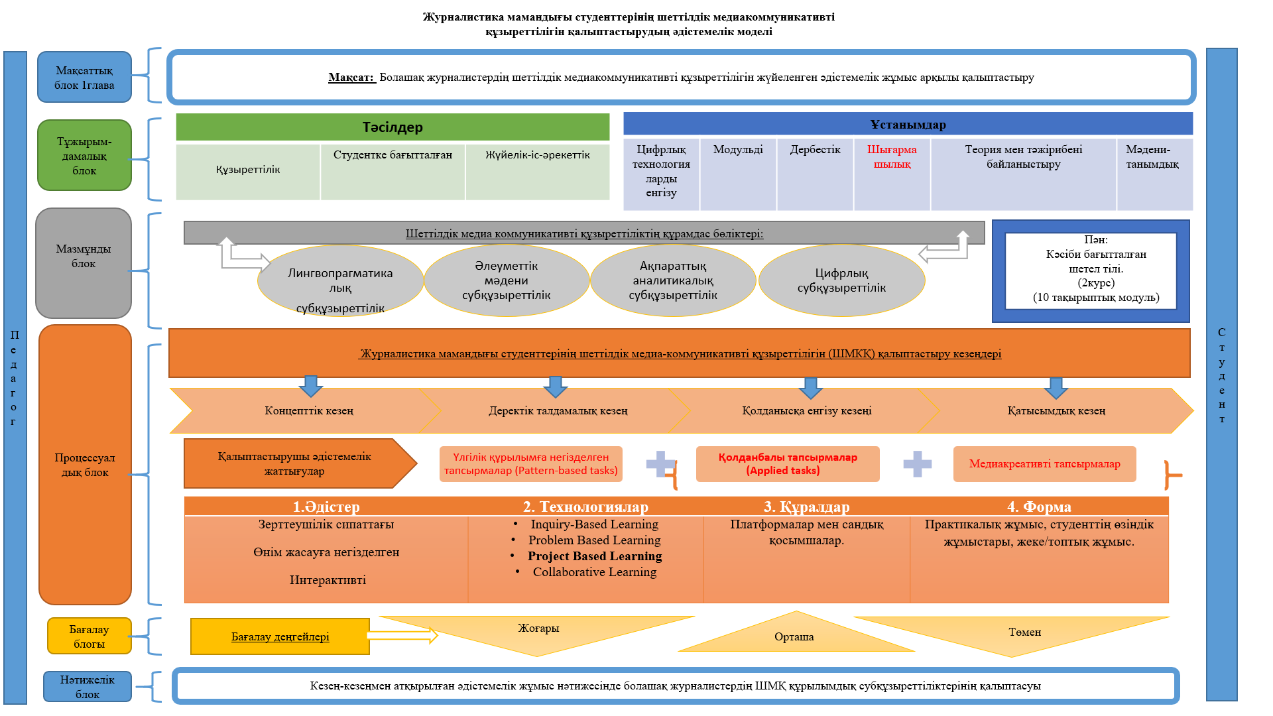
Сурет 12 – Болашақ журналистердің ШМҚ қалыптастыру моделі

Бірінші блок мақсаттық, модельдеудің мақсаты: «Болашақ журналистердің шеттілдік медиакоммуникативті құзыреттілігін жүйеленген әдістемелік жұмыс арқылы қалыптастыру» деген сөйлемде көрініс табады.
Тұжырымдамалық блок – тәсілдер мен ұстанымдарды қамтитын блогы. Болашақ журналистердің ШМҚ қалыптастыру мақсатында – құзыреттілік, студентке бағытталған (student centred), жүйелік іс-әрекеттік 3 тәсіл қолданысы ұсынылған.
Құзыреттілік тәсілі (ҚТ) сантүрлі ғалымдардың ғылыми жұмыстарының зерттеу нысаны болып табылады. Алайда, бұл тәсілдің негізін қалағандардың ғылыми еңбектеріне тоқталып өтейін. Мысалы, И.А.Зимняя ҚТ заманауи ББ концептуалды негіз ретінде сипаттай отырып, құзыреттіліктердің «тілдік/коммуникативті/мәдениетаралық» түрлерін дамыту маңыздылығына басымдылық береді [139].
Бим И.Л. өз еңбегінде ҚТ қолданысқа енгізілуінің дидактикалық аспектілерін қарастыра отырып, бұл тәсілдің шеттілдік білім беру барысындағы теориялық білім мен практикалық дағдылардың интеграциясының маңыздылығына тоқтап өтті [43,45-48б.].
Сафонова В.В. еңбегінде ҚТ қалыптастыру барысында мәдениетаралық құзыреттілікті, шеттілдік білім беру барысындағы кәсіби дайындықтың негізгі элементі ретінде қарастырды [140].
Аталған тәсілдің елімізде дамуына ерекше ат салысқан ғалымдардың бірі ф.ғ.д., профессор Құнанбаева С.С. Ғалымның монографиясымен және басқа да ғылыми еңбектерімен таныса келе автор қазіргі таңда құзыреттілікке негізделген тәсіл білім берудегі инновациялық үдерісті білдіретінін және дамыған елдердің көпшілігі үшін дәстүрлі тәсілге сәйкес келетінін атап өтеді. Сонымен қатар, автор тәсілдің өзектілігін анықтайтын бірқатар шарттарды талдайды, олардың келесі кестеде ұсынылған (сурет 13):

Сурет 13 –Құзыреттілік тәсілінің өзектілік шарттары (Кунанбаева С.С.) [47,89 б.]
Білім беру үдерісінде қарастырылып, қолданысқа ұсынылатын тәсілдер сантүрлі. Ғалымдардың зерттеу нәтижелерімен таныса келе, құзыреттілік тәсілінің зерттеу жұмысымыздың негізгі тәсілдерінің бірі ретінде таңдауымызға келесі шарттар себеп болды:
- болашақ журналистер ақпарат жинау, деректерді талдау, медиа-контент жасау, сұхбат алу, репортаж жасау және заманауи медиа құралдарын пайдалану сияқты нақты өмірлік жұмыс дағдыларын меңгереді;
- сыни тұрғыда ойлау, топтық жұмыс дағдылары сияқты әмбебап дағдыларды дамытады;
- заманауи медиа технологияларды меңгереді (мультимедиалық контент, әлеуметтік желілер мен аналитикалық платформалармен жұмыс істеу т.б.);
- шеттілдік білім арқылы халықаралық ортада жұмыс және жаһандық аудитория үшін контент жасауға бейімделеді;
- қоғамдағы динамикалық өзгерістерге сай өз бетінше білім алу және даму мүмкіндіктеріне ие болады.
Головчун А.А. ғылыми еңбегінде тәсілдің бұл түрін кәсіби әрекетке теориялық пен практикалық дайындық арқылы, шығармашылық шешім қабылдауға және өзін-өзі кәсіби нәтижеге бағытталған әрекетті жүзеге асыруға бағыттайтынын айтып өткен [141].
Абибулла Б. И. бұл тәсіл білім берудің мақсатына сай қолданылып, міндеттерінің негізінде жүзеге асады деген пікірде. Сонымен қатар автор бұл тәсілді білім беру сапасын арттырудың стратегиялық бағыты ретінде қарастырды [142]. Қаз ҰУ зерттеушілерінің еңбегінде құзыреттілік тәсіл дәстүрлі білім-білік-дағды моделінен ерекшеленіп, студенттің білімін нақты кәсіби және әлеуметтік жағдайларда қолдану қабілетін басымдылық беретін тәсіл екені көрсетіледі [143].
Құзыреттілік тәсілі заманауи медиа өндіріс құралдарын меңгеріп қана қоймай, сонымен қатар, стратегиялық және аналитикалық дағдылары бар журналистерді дайындауды қамтамасыз етеді, бұл оларға заманауи медиа ортада сұранысқа ие кәсіби маман болуға жол ашады.
Заманауи білім беру процессінде жиі қолданылатын student-centred, яғни студентке бағытталған тәсіл. Бұл тәсілдің негізгі бағыты, студенттің қажеттіліктеріне, қызығушылықтары, қабілеттері мен мақсаттарына бағытталған. Шеттілдік ББ қолданылатын тәсілдің бұл түрін отандық және шетелдік ғалымдардың көбі зерттеу нысаны ретінде қарастырған. Мысалы, Браун Х.Д. өз еңбегінде шеттілдік білім үдерісінде білім беруші мен білім алушы арасындағы қарым-қатынасқа назар аударған. Өз еңбегінде ол студенттің жеке қажеттіліктеріне байланысты ыңғайлы жағдай жасай отырып тіл білімін дамыту тиімді тәсіл ретінде сипаттаған [144].
Якиманская И.С. дәстүрлі ББ жүйелерінде субъект тысқары жақтан қарастырылса, студентке бағытталған тәсілдің субъектісі – білім алушы тұлға, яғни студенттің ББ үдерісінің назарында болу [145].
Куликовская Г. А., Куликовская Н. А. пікірлерінше студентке бағытталған тәсідің негізгі басымдылығы «білім алушының академиялық жетістіктерімен қатар, тұлғалық жетістіктерге бағытталуы». Нақтылай кетсек, автор Living Values деген ұғыммен сипатталған тұлғаның жеке принциптері, мақсаттары және т.б. білім беру нәтижелік көрсеткіштерімен қатар тәсіл назарында болуы қажет деген пікірді ұстанады [146].
Ғалымдардың бір тобы студентке бағытталған тәсіл терминінің орнына «жекелендіру тәсілі» деген терминге жүгінеді. Бұл тәсілдің тиімділігімен қатар, авторлар тарапынан уақыт менеджментіне байланысты ұйымдастыру қиындық туғызатынын негізгі кемшілігі ретінде сипаттайды [147].
Білім берудің дәстүрлі мұғалімге бағытталған әдісіне қарағанда, оқушыларды оқу үдерісіне белсенді түрде баулуға және олардың дербестігін, шығармашылығын және практикалық дағдыларын дамытуға назар аударылады.
Student-centred тәсілінің негіз ерекшеліктерін келесідей жүйеледік:
- студенттің белсенді рөлі - студенттер ақпаратты пассивті түрде қабылдап қоймай, оқуға белсенді қатысады: зерттеу, талдау, мазмұнын құру, жобалармен жұмыс істеу және практикалық тапсырмалардың шешімін табу;
- даралау – әр білім алушының қызығушылығын, мақсаты, оқу стилі ескеріледі, сонымен қатар бұл тәсіл жеке өсу мен кәсіби дамуды қолдауға арналған;
- сыни ойлау қабілеттерін дамыту: аналитикалық дағдыларды, сұрақ қою, талдау арқылы күрделі мәселелердің шешімін табу;
- жобалық жұмысқа, ситуативті тапсырмаларға сұраныс туады, сонымен қатар осы тапсырмалар топтық формада ұйымдастырылады, нәтижесінде білім алушы теориялық білімді практикада қолдана алуға сондай-ақ кооперациялық дағдыларды дамытуға мүмкіншілік алады;
- оқытушы/мұғалім рөлі тек білім көзі ғана емес, сонымен қатар, білім алушыларға мақсат қоюға көмектесетін, олардың жұмысына бағыт-бағдар беретін, дербестіктің дамуына қолдау көрсететін көмекші, бағыттаушы рөлімен ауысады.
Журналистік білім беру бағдарламасының студентке бағытталған тәсілі студенттердің тек теория жүзінде емес, тәжірибеге негізделе отырып, кәсіби дағдыларды да дамытуға ықпал етеді және де оларды кәсіби көзқарас пен әрекетті қажет етеін жағдаяттарға дайындайды. Сонымен қатар, олардың медиа индустрияда белсенді, тәуелсіз және сұранысқа ие маман болуыларының негізін қалайды.
Әдістемелік үлгімізде негізгі деп таңдаған үшіншісі – жүйелік-іс-әрекеттік тәсілі. Бұл тәсіл білім беру процесінің элементтерін жүйелі талдап, ұйымдастыру және студенттердің өзіндік кәсіби дайындығына белсенді қатысуын біріктіретін әдістеме болып табылады. Бұл тәсіл нақты кәсіби жағдайды имитациялау практикалық іс-әрекеттер арқылы білім, білік, дағдыларды жүйелеп дамытуға арналған. Тәсілдің бұл түріне Леонтьев А.Н. теоретикалық негіздерін дайындап, негізін қалаушы ретінде саналады. Автор жүйелік-іс-әрекеттік тәсілді әрекет-сана-тұлға ерекшеліктерін негізделе отырып өз зерттеулерін жүргізген. Ғалымның пікірінше, шеттілдік білімді меңгеру когнитивті қабілеттерге негізделген әрекеттер арқылы жүзеге асады [148].
Выготский Л.С. бұл тәсіл түрін қоғамдық әсер призмасынан қарастырды, ал нәтижелік көрсеткіш ретінде жеке тұлғалық дамуға тоқталды [149]. Шетелдік ғалым Skehan P. жүйелік іс-әрекеттік тәсілді зерттеу барысын білім беру үдерісіндегі студенттердің когнитивті белсенділік тұрғысынан қарап, назарының акцентін осы тұрғыға бұрған [150].
Бұл тәсілге байланысты деректерді саралай келе, оның басым тұстарын жүйеледік:
- білім беру процессінің бірізділігі: білім беру элементтерінің (мақсаты, мазмүны және нәтижесі) бір жүйеге жүйеленуі;
- әрекет – негізгі элемент: студенттер нақты кәсіби тапсырмаларды (мысалы: мақала жазу, репортаж түсіру т.б.) орындау арқылы білім мен дағдыларды меңгереді;
- білім алушының субъективтілігі – студенттер дәстүрлі білім беру жүйесіндегі білімді тұтынушы санатынан білім беру үдерісінің белсенді қатысушысы санатына, мақсат қою, оған жету әдістерін таңдау, нәтижені бағалау сияқты әрекеттер арқылы жетеді;
- білім беру барысын кәсіби ортаны өмірден алынған немесе гипотетикалық жағдаяттарды үлгілеу, жобалау немесе кейс сияқты әрекетке негізделген әдістері қолдана отырып,білім алушының білім алу барысын нағыз кәсіби жағдаяттарға жақындатуға мүмкіндік береді;
- білім алушылар өз әрекеттері мен нәтижелерін үнемі рефлексиялау арқылы жеке жетістіктерін түсінуге және жақсарту бағыттарын анықтауға көмектеседі.
Отандық зерттеушілерден бұл мәселе Қаражигитова Т.А., Айтпукешев А.Т. еңбектерінде нәтижелік көрсеткішін бағалау тұрғысынан қарастырылады [151].
Жоғарыда ұсынған тізімді қорытындылай келе, жүйелік-іс-әрекеттік тәсіл білім алушыларға теориялық білімнің элементтер мен компоненттерінің өзара байланысы мен тұтастығын жүйелеп, туындаған жеке немесе кәсіби жағдайдың шешімін табу мақсатында әрекет етуге дайын және кәсіби ортада өзін-өзі дамытуға қабілетті журналистерді дайындауға мүмкіндік береді.
Осы тәсілдерді негізге ала отырып, келесі ұстанымдарды анықтадық: цифрлық технологияларды енгізу ұстанымы, модульдік ұстаным, дербестік ұстанымы, шығармашылық, теория мен тәжірибені байланыстыру ұстанымы, мәдени-танымдық ұстанымдар.
Әдістемелік үлгімізде – цифрлық технологияларды енгізу ұстанымы. Қазіргі дамушы қоғамда білім беру барысын технологиялық жетістіктер нәтижесін қолданбай ұйымдастыру мүмкін емес деген пікірдеміз. Бұл факт ұстанымдардың осы түрін алғашқылардың бірі ретінде таңдауымызға бірден-бір себеп болды. Цифрлық технологияларды енгізу ұстанымы – шетел тілінде ақпаратты құру, талдау және таратудың заманауи цифрлық құралдарын, платформалары мен әдістерін білім беру барысында пайдалану. Бұл ұстаным медиаиндустрияны цифрлық трансформациялау міндеттеріне жауап береді және журналист мамандығына қажетті цифрлық ресурстармен жұмыс істеу дағдыларын дамытуға бағытталады. Бұл ұстанымға білім беру барысында жүгінудің артықшылықтары:
- оқытудың өзектілігін арттыру - цифрлық технологиялар оқытуды практикалық және заманауи медиа талаптарына сәйкес етеді;
- дағдыларды меңгеру процесін жеделдетеді – журналистика мамандығының негізгі қабілеттірінің бірі мобильділік, яғни білім алушылардың ақпаратты өңдеу барысын құрылымдылық тұрғыдан сан мен сапа сәйкестігіне бағыттай отырып, оперативті түрде әрекет ету дағдылаырының қалыптасуын қамтамасыз етеді;
- шығармашылық даму – мультимедиалық редакторлар мен платформаларды пайдалану креативтілікті дамытуды және контент құруға өзіндік, дербес көзқарасты ынталандырады.
Цифрлық технологияларды енгізу ұстанымы тілдік дайындықты заманауи медиа-ортада жұмыс істеудің практикалық дағдыларымен ұштастыруға мүмкіндік береді. Бұл болашақ журналистердің шеттілдік мультимедиалық контентпен тиімді жұмыс істеу қабілетін дамытады, бұл медиаиндустрияны жаһандану және цифрландыру жағдайында аса маңызды.
Әдістемелік үлгімізде көрсетілген екінші ұстаным – модульдік ұстаным. Болашақ журналистердің шеттілдік медиакоммуникативті құзыреттілігін қалыптастырудағы модульдік ұстаным оқу процесін автономды, бірақ өзара байланысты модульдер түрінде ұйымдастыруды көздейді. Әрбір модуль халықаралық медиа ортада журналистің кәсіби қызметіне қажетті субқұзыреттіліктерді дамытуға бағытталған. Модульдік ұстанымның артықшылықтары:
- логика мен жүйелілігі – модульдік құрылым ШМҚ әртүрлі аспектілерін дәйекті (последовательно) және толық меңгеруге мүмкіндік береді;
- оқытуды жекелендіру – білім алушылардың дайындық деңгейіне және кәсіби қызығушылықтарына байланысты модульдерді таңдау немесе олардың ретін өзгерте алу мүмкіндігі;
- білім алушының мотивация деңгейі – әрбір модульді аяқтау нақты нәтижелермен (тест, белгілі бір медиа өнім) сүйемелденеді, бұл білім алушының одан әрі ынталануын қамтамасыз етеді;
- кәсіби қызметке дайындық – медиа қызметте кездесетін кәсіби тапсырмаларды үлгілеуді ұйымдастыру.
Журналистика мамандығы студенттерінің ШМҚ қалыптастыру барысы үшін тиімді деп тапқан үшінші ұстаным – дербестік ұстанымы. Бұл ұстаным білім алушылардың оқу үрдісінде өз бетінше жұмыс істеу және шешім қабылдау барысында дербестік таныту қабілетін дамытуды көздейді және келесі аспектілерді қамтиды:
- автономдылықты дамыту - білім алушылардың өз бетінше кәсіби мақсаттарды қою, оған жету жолдарын анықтау және жұмысының нәтижелерін бағалауға бағыттайды, сондай-ақ оқытушы рөлі шешім қабылдап оны ұсынушы санатынан, тек кеңесші санатына өтеді;
- шығармашылық бастаманы (инициатива) ынталандыру – білім алушы тақырыптан бастап дайын медиаөнімге дейінгі кезеңдердегі таңдауларға байланысты шешімдерді академиялық талаптарға негізделе емес, өз қызығушылығына негізделе отырып қабылдау мүмкіншілігі;
- өзін-өзі бақылау және рефлексия дағдыларын үйрену – бағдарламаға өзін-өзі бағалау тетіктерін (үлгерім күнделігі, рефлексиялық эсселер, нәтижелік есеп, SWOT анализ т.б.) енгізу.
Қорытындылай келе, бұл ұстанымға жүгіне отырып, біз болашақ журналистердің халықаралық медиаортада өз бетінше жұмыс істеу қабілетін және тұрақты түрде өзін-өзі дербес түрде білімдендіру дағдыларын қалыптастыруды қалыптастырамыз, ал бұл қабілет жылдам өзгеретін ақпараттық кеңістікте кәсіби қызмет үшін маңыздылығы зор.
Болашақ журналстердің ШМҚ қалыптастырудағы шығармашылық ұстанымы білім алушылардың медиаөнім жасауға өзіндік, шығармашылық көзқарасын қалыптастыруға бағытталған. Бұл ұстаным, шығармашылық ойлауды, тілдік икемділікті және кәсіби шығармашылықты ынталандыратын әртүрлі әдістер мен технологияларды қолдануды қамтиды. Ұстанымның басымдылығы:
- түпнұсқалықты ынталандыру – тапсырмалар стандартты емес ойлауды, идеяларды тудыру және оларды медиашындыққа бейімдеу қабілетін дамытуға бағыттау;
- өнер мен БАҚ интеграциясы – бірегей мазмұнды жасау үшін кинематографиялық және музыкалық элементтердің визуалды, есту және мәтіндік пішімдерді пайдалану (мультимедиалық жобалар, подкасттар, инфографика т.б.)
- тәжірибеге бағыттылық – ұсынылған тапсырмалардың шын өмірдегі БАҚ медиаөніміне жақындығы, яғни білім алушы кәсіби бағытта кездесетін тапсырмаларды имитациялау арқылы шығармашылық шешім түрлілігін тәжірибеден өткізе алады.
Шығармашылық ұстанымына жүгіну арқылы студенттерді білім беру барысына баулу, кәсіби тапсырмаларды шығармашылық тұрғысынан креативті түрде орындауға бағыттау жүзеге асады. Тапсырманы орындау барысында әр білім алушының жеке немесе топтық нәтижелеріне аналитикалық талдау жасай отырып, салауатты бәсекелестік қабілетін қалыптастырады.
Шығармашылық ұстанымы болашақ журналистердің өзіндік тың идеяларын генерация жасау арқылы, медиа контентті ұйымдастыру, сонымен қатар сол шығармашылық дербестік сияқты негізгі кәсіби қасиетті қалыптастыруға мүмкіндік береді.
Әдістемелік үлгіде ұсынылған ұстанымдардың бірі – теория мен тәжірибе байланыс ұстанымы. Ұстанымның мәні: кәсіби бағдарды ұстанатын пәндердің теория жүзіндегі білімін ғана меңгеріп қоймай, кәсіби білік, дағдыларын дамыта отырып оларды тәжірибеде қолдануға мүмкіндік беру. Сондай-ақ, тәжірибелік жұмыс алынған білімді нақты немесе имитацияланған жағдайларда қолдануға мүмкіндік береді, бұл оны бекітуге, шығармашылықты дамытуға және мамандық талаптарына бейімделу қабілетіне ықпал етеді. Осы ұстаным бойынша жасалған талдау нәтижесінде, келесі артықшылықтары айқындалды:
- студенттердің мотивациясын жоғарылату – теориялық білімнің тәжірибедегі қолданыс маңыздылығын білген білім алушының ББ барысындағы материалды меңгеруге ынтасы ұлғаяды;
- кәсіби дағдылардың қалыптасуы – білім алушылар негізгі (мәтін жазу, интервью т.б.) және қосалқы (мультимедиалық жобалар жасау, медиаортаны талдау т.б.) дағдыларды дамытады.
Теория мен тәжірибе байланыс ұстанымы – академиялық және кәсіби білім берудегі балансты ұстану арқылы, болашақ журналистерді еңбек нарығына және медиакеңістікке қажетті құзыреттіліктерді қалыптастырып, медианарыққа икемді және сұранысқа ие мамандарды дайындауға мүмкіндік береді.
ШМҚ қалыптастырудың әдістемелік үлгімізде ұсынылған ШМҚ қалыптастырушы соңғы ұстаным – мәдени-танымдық. Бұл ұстанымның шеңберінде болашақ журналистика мамандарының медиамәтіндерді түсіну және интерпретациялау, мәдениетаралық құзыреттілікті дамыту, жаһандану әрекеттері көзделеді. Берілген ұстанымға жүгіне отырып, білім алушылар шеттілдік ауызша және жазбаша мәтіндерге медианализ жасау, мәдени кодтарды талдап, ашу, мәдениетаралық салыстыру, медиадискуссия сияқты қабілеттердің негізін қалайды. Мәдени-танымдық ұстанымның теориялық негізі білім алушылардың шетел тілін мәдениетаралық құндылықтарды тану және түсіндіру құралы ретінде меңгеруге жол ашады. Практикалық жүзеге асыруда– практикумдағы жаттығулар (салыстырмалы медиаанализ, рөлдік ойындар т.с.с) осы ұстаным арқылы құрастырылып, студенттердің теорияда меңгерген мәдени біліктіліктерін тәжірибе жүзінде іске асырудың негізін қалайды.
Мазмұндық блогына кіретін ШМҚ құрамы мен құрылымы сипатталады, құрамдас субқұзыреттіліктер болып: лингвопрагматикалық субқұзыреттілік, әлеуметтік-мәдени субқұзыреттілік, ақпараттық-аналитикалық субқұзыреттілік, цифрлық субқұзыреттілік кіреді
Субқұзыреттілік дегеніміз – жалпы құзыреттіліктің құрамдас неғұрлым тар бөлігі, яғни белгілі бір білім, білік және дағдылардың нақты бір қырын сипаттайтын компонент. Құзыреттілік - тұтас жүйе болса, субқұзыреттілік – жүйенің жеке элементтері деп есептейміз.
ШМҚ кең ауқымды құзыреттілік түрі екендігі белгілі, әдістемелік модельдегі субқұзыреттіліктер тізіміндегі алғашқы субқұзыреттілік - лингвопрагматикалық субқұзыреттілік (грек. pragma-әрекет). Бұл бағыт бойынша жүргізілген зерттеулер нәтижесінде «лингвопрагматикалық субқұзыреттіліктің – туындаған белгілі бір коммуникативті жағдаяттарда қолданысқа енгізілетін тілдік бірліктердің қарым-қатынас контекстінде мақсаттық ерекшеліктерімен қатар тілдің қатысым үдерісіндегі қызметін түсінуді қамтамасыз ететінін анықтадық.
Журналистердің қызметі ақпаратқа аналитикалық талдау жасау, фактчекинг, мазмұнын түсініп, қажетті мәліметті саралап, медиа өнім түрінде өндіруге негізделеді. Осы орайда қолданысқа түсетін тілдік бірліктердің прагматикалық қызметіне жүгінеміз, себебі, прагматиканың негізгі бағыты тілдік қатысымда, үдерістің қатысушылары арасында және контекст арсасындағы қарым-қатынастың ерекшеліктерін анықтайды. Осы мәселені нақтылау үшін лингвопрагматиканың келесі аспектілеріне тоқталып өтейік:
- сөйлеу әрекеттері – ақпаратпен бөлісушінің ой-ниетін тіл арқылы жүзеге асыру жолдарын зерттейді (өтініш, сұрақ-жауап, бұйрық т.с.с);
-контекстілік – қарым-қатынасқа қатысушылардың ортасына, әлеуметтік рөлдеріне байланысты қолданылатын тілдік бірліктердің өзгері мен бейімделуін қадағалайды;
- қарым-қатынас құрылымының локутивтілік, иллокутивтілік, перлокутивтілік тұрғысынан қарастыру: локуция- ойды тілдік бірліктерде тұжырымдау; иллокуция – айтылымға ниет (мысалы: сұрақ-жауап, мақала, бұйрық); перлокуция – айтылымның тыңдаушыға тигізетін әсері;
- сендіру прагматикасы – риторикалық әдістер мен жасырын мағыналар арқылы адресатқа әсер ету стратегияларын зерттеу.
Лингвопрагматика тілдік қарым-қатынастың лингвистикалық ережелерін жасап, жүйелі түрде қадағалануна жауапты, егер сол ережелер сақталса, тілдік қарым-қатынас сәтті жүзеге асады. Жоғарыда берілген ақпаратқа сай лингвопрагматикалық субқұзыреттіліктің қалыптастырылуы жоспарланған «шеттілдік медиакоммуникативті құзыреттілік» құрамында болуы міндетті және қажеттілігі жоғары субқұзыреттілік екеніне көзіміз жетті.
Әдістемелік үлігімізде берілген ШМҚ құрамындағы келесі субқұзыреттілік - әлеуметтік мәдени субқұзыреттілік. Тіл үйрену барысын қоғамдық және мәдени бағыттардан бөлек қарастыру мүмкін емес екендігімен барлығымыз келісеміз. Құнанбаева С.С. еңбектерінде кездесіп, тіл-мәдениет-тұлға деген жолдардан қолдау табатындығын аңғардық [152]. Кез келген тіл үйренушілерден тілдік білімі мен қатар меңгеріліп жатқан тілде сөйлеуші елдің мәдениетінен хабардар болу талап етіледі. Тіл мен мәдениеттің байланысы Кульгильдинова Т.А. ғылыми мақаласында да орын табады. Автор бұл құбылысқа деген назардың артуын тіл мен мәдениетті үйренушілердің білім беру үдерісінің мазмұны мен мақсатына өзгерістер енгізілуінде деген пікрімен бөліскен [153]. Журналистердің тек отандық ақпарат көздерімен ғана емес шетелдік ақпарат көздеріне жүгінуі бұл мәселеге деген назардың ұлғайтылу керек екендігіне көз жеткізеді. ШМҚ құрамын анықтау барысында көптеген ақпарат көздері қарастырылды және субқұзыреттіліктің бұл түрін үлгімізге енгізерден бұрын оның әдістемедегі қызметіне тоқталдық. ШМҚ бөлігі ретіндегі әлеуметтік мәдени субқұзыреттілік тілін меңгеруші елдің әлеуметтік және ұлттық ерекшеліктерін, сондай-ақ белігілі бір тілдік ортадағы қарым-қатынас нормаларын ескере отырып медиа хабарламаларды қабылдау, талдау және кәсіби мақсаттарда пайдалану қабілеті болып табылады. Бұл субқұзыреттілік табысты медиакоммуникация барысында маңызды рөл атқарады, өйткені медиа орта мәдениетаралық өзара әрекеттесуді қамтиды және қоғамдар мен мәдениеттер арасындағы құндылықтар, дәстүрлер мен әлеуметтік контексттердегі айырмашылықтарды түсінуді талап етеді. Әлеуметтік мәдени субқұзыреттіліктің негізгі элементтері:
- мәдени хабардарлық – зерттеу нысаны болып табылатын елдің әдет-ғұрпы, салт-дәстүрі, мінез-құлық нормалары және әлеуметтік интституттары жайлы ақпараттан хабардар болуы;
- мәдени толеранттылық – мәдени айырмашылықтарды түсіну, құрметтеу, мәдени контекстке байланысты медиаөнімнің мазмұнын бейімдеу;
- әлеуметтік нормалар және олардың БАҚ құралдарында бейнесін талапқа сай (корректно) ұсыну – әлеуметтік рөлдер мен статустарды, стереотиптерді және олардың медиа қарым-қатынасқа әсерін білу, сонымен қатар медиа дискурстың ерекшеліктерін ескеру (мысалы: жаңалықтарды, юморды немесе жарнама ұсыну стиліндегі айырмашылық).
- лингвомәдени хабардарлық – тіл мен мәдениет байланысын түсіну: фразеологиялық бірліктер, идиомалардың қолданысын, мәтіндерде кездесетін ұлттық, мәдени менталитет ерекшеліктеріне байланысты жасырын мағыналарды ажырата білу;
- медиа хабарламалардың поликодын анықтау – ақпарат көздерінде кездесетін вербальды элементтермен қатар вербальды емес (графика, түс, музыка) элементтерді, көрнекі және лингвистикалық компоненттер өзара әрекеттесетін мультимодальды мәтіндерді түсіну және түсіндіре білу.
- медиа этикасы – қоғам түрлілігіне сай тілдік қарым-қатынасты реттейтін этикалық стандарттар мен ұстанымдарды білу. Осылайша, әлеуметтік мәдени субқұзыреттілік тіл, мәдениет және медиадискурс арасындағы байланыстырушы рөл атқарады, бұл медиамәтіндерді тиімді қабылдауға және түсіндіруге ғана емес, сонымен қатар оларды өндіруге белсенді мүмкіндік береді.
Болашақ журналистердің ШМҚ бір бөлігі ретіндегі ақпараттық-аналитикалық субқұзыреттілігі – бұл медиа ортада ақпаратпен тиімді жұмыс істеу, оны талдау, бағалау және кәсіби міндеттерді ескере отырып пайдалана білу, сондай-ақ бұл субқұзыреттілік шетел тіліндегі БАҚ материалдарын іздеу, өңдеу, түсіндіру және сыни тұрғыдан бағалау және оларды мақсатты аудиторияға бейімдеу сияқты әрекеттерге жауапты. Ақпараттық-аналитикалық субқұзыреттіліктің негізгі компоненттері:
- ақпараттық сауаттылық – шетел тіліндегі әртүрлі ақпарат көздерінен (жаңалықтар, репортаждар, сұхбаттар, аналитикалық мақалалар т.б.) ақпаратты табу, алу және жүйелеу, сонымен қатар, мәліметтерді іздеу және өңдеу үшін цифрлық құралдарды пайдалану дағдылары;
- ақпараттық аналитикалық, салыстырмалы және критикалық саралау – медиамәтіннің мазмұнын саралау барысында негізгі идеяны, аргументті аналитикалық талдау және декеркөздердің сенімділігін, объективтілігі мен манипуляциялық әлеуетін (мысалы үгіт-насихат, фэйк ақпарат, біржақтылық) тану;
- ақпаратты болжау және кәсіби бейімдеу – шетел тіліндегі мәтіндерді талдап қана қоймай, жинақталған мәліметтер негізінде оқиғалардың дамуын болжау мүмкіндігі, сонымен қатар медиамәтіннің мазмұны мен хабарлама мақсатын жоғалтпай жергілікті аудитория сұранысына бейімдей білу. Қазіргі журналистер кез-келген ақпарат көзін, мәліметті кәсіби іріктеу, талдау және фактчекинг дағдалырын қажет ететін жаһандық ақпараттық ортада қызмет атқарады. Ақпараттық-аналитикалық субқұзыреттілік болашақ журналистерге мәліметті тек тұтынушы санатында ғана емес, сонымен қатар кәсіби ақпараттық талдаушы болуға мүмкіндік береді деген пікірді ұстанамыз. Жоғарыда берілген ақпаратқа сай субқұзыреттіліктің бұл түрі көптілді медиа ортада ақпаратпен жұмыс істеу үшін қажетті когнитивтік, лингвистикалық және кәсіби дағдаларды біріктіреді.
ШМҚ құрамындағы төртінші субқұзыреттілік - цифрлық субқұзыреттілік. Бұл құзыреттілік түрі журналистердің кәсіби бағыты қажет ететін негізгі құзыреттіліктердің қатарында. Қазіргі дамушы қоғамда цифрлендіру үдерісінің жетістіктеріне жүгінбей қызмет атқару өте қиын, әсіресе БАҚ өкілдеріне. Бұған себеп, БАҚ өкілдерінің ақпарат алу көздерінде, цифрлық технологиялар дамыған заманда оларға деген қажеттілік өте жоғары, сәйкесінше ол цифрлық технологиялармен жұмыс істей алушы мамандарға деген сұраныс жоғарылайды. Цифрлық субқұзыреттілік – медиа контентті талдау, өңдеу, өндіру мен тарату үшін цифрлық технологиялар мен құралдарды тиімді пайдалану қабілеті болып табылады. Ол цифрлық ақпарат көздерімен жұмыс істеудегі техникалық дағдыларды да, олардың медиа кеңістік пен коммуникацияға әсері туралы хабардарлықты да қамтиды. Цифрлық субқұзыреттіліктің негізгі компоненттері:
- цифрлық құралдармен жұмыс – сантүрлі бағыт бойынша мәтіндерді жазу, өңдеу және жариялау үшін бағдарламалық құралдар мен платформаларды (контент басқару жүйелері, мультимедиалық контент редакторлары т.б.) пайдалану қабілеті. Сонымен қатар, инфографикамен жұмыс істеу, бейне өңдеу, подкасттарды және интерактивті медиаөнімдерді жасау құралдарымен жұмыс істей алу қабілеті де субқұзыреттіліктің дағдылар тізімінде;
- цифрлық қауіпсіздік – деректерді, ақпараттың құпиялылығын қорғау принциптерін, аккаунт қауіпсіздігін сақтау және ақпараттық шабуылға, кибер шабуылға қарсы тұру, фейк ақпараттың заңсыз таралуын тоқтату қабілеті;
- медиа кеңістігінің мониторингі – медиа материалдардың танымалдылығы, мақсатты аудитория мен трендтер (Google Analytics, әлеуметтік метрика т.б.) туралы деректерді талдау құралдардың, SEO оңтайландыру және мазмұнмен жұмыс алгоритмдерімен жұмыс жасайтын құралдардың қолданысында тек қарапайым қолданушы деңгейінде емес, тәжірибелі қолданушы санатында болу. Жоғарыда көрсетілген дағдыларды меңгерген маман ақпараттың қолжетімділігін, медиаконтенттің жаһанданған қоғам талаптары мен трендтеріне сәйкестігін, ақпараттың мазмұндық сапасын қамтамасыз ете алуға мүмкіншілігі болады деген пікірдеміз. Цифрлық субқұзыреттілік болашақ журналистердің кәсіби қызметінде икемділік, тиімділік және бейімделушілікті қамтамасыз ете отырып, медиа-кеңістікті цифрландырудағы табысты жұмыстың негізін құрайды.
Болашақ журналистердің шеттілдік медиакоммуникативті құзыреттілігін қалыптастыру субқұзыреттіліктер арқылы жүзеге асу мәселесіне қалыптасу критерийлерінің Кәсіби стандарт, Білім беру бағдарламасы, типтік бағдарлама мазмұндарымен сәйкестендіре отырып жалпы бағалау кестесі ұсынылды (Кесте 7).Критериалды-параметрлік шкаланың ерекшелігі әрбір нақтыланған дескрипторға код тағайындалды, әрбір субқұзыреттіліктің кілтті критерийлері анықталды. ШМҚ құрамындағы субқұзыреттіліктер дескрипторларын кодификациялау болашақта ШМҚ қалыптасу деңгеін анықтау барысында нақтылық пен дәлдікті қамтамасыз етеді.

Кесте 7 – ШМҚ құрамындағы субқұзыреттіліктердің критериалды-параметрлік шкаласы

Субқұзыреттіліктер | КРИТЕРИЙЛЕР | ДЕСКРИПТОРЛАР
1 | 2 | 3
1. Лингвопрагматикалық | 1.1. Шетел тілінің лексикалық-грамматикалық құралдарын кәсіби бағытталған қарым-қатынас мақсатының талаптарына сәйкес қолдана алу қабілеті;  1.2. Тілдік стратегиялардың мазмұнын есереіп, ауызша және жазбаша хабарламаны медиаконтекстке бейімдей отырып, тиімді қарым-қатынас құра алу қабілеті; | 1.1.1. Ақпараттың (CEFR бойынша) B1 (independent user) деңгейіне сай мәтіндердің тілдік элементтерін базалық деңгейде (бастапқы B1 деңгейі) түсінеді, грамматикалық бірліктердің ерекшеліктерін (А2- бастапқы B1 деңгейінде) ажыратады, күнделікті, жеке бас қызығушылықтарына, тақырыптарға байланысты тілдік тәжірибеде шектеулі лексиканы пайдалана алады.  1.1.2.Тілдің практикалық қолданысы кезінде туындайтын лексикалық және грамматикалық (CEFR бойынша B1, independent user деңгейіне сай) қателерді танып, өз бетінше түзете алады.  1.2.1.Кәсіби бағдарды ұстанатын мәтіндерді түсінеді, аналитикалық көзқарастан талдай алады және мазмұнына сәйкес хабарламаны бейімдеп, алдын-ала дайындықсыз пікірін білдіре алады.
2. Әлеуметтік-мәдени | 2.1. Отандық және шетелдік журналистикадағы мақсатты аудиторияның мәдени ерекшеліктері мен менталитетінен хабардарлығы және сол ақпаратты аудиторияға бейімдеу қабілеті;  2.2. Медиакомуникацияның мүшелерінің мәдени ерекшеліктерін есепке ала отырып, діни, мәдени, саяси және т.с.с. бағыттарда туындауы мүмкін қақтығыстарыдың алдын алу шараларымен қамтамасыз ете отырып контент және медиөнім өндіру қабілеті; | 2.1.1. Тілі меңгеріліп жатқан елдің ағымдағы әлеуметтік-мәдени шындықтардан хабардар және мәдени кодтар мен аллюзияларды дұрыс қолданады;  2.2.1.Қоғамдық және мәдениетаралық ұқсастықтар мен айырмашылықтарды түсінуге қызығушылық танытады және олардың БАҚ коммуникациясына әсерін түсініп, медиа өнім өндіру үдерісінде тиімді және креативті түрде ұсына алады;  (кейстер мен ситуациялық тапсырмалар)  2.2.2.Мәдениетаралық ерекшеліктерге байланысты туындаған конфликттер мен кәсіби қиындықтарға толеранттылық танытып, кәсіби төзімділікке жүгіне отырып дәлелді түрде шешім шығарады.
7 кестенің жалғасы

1 | 2 | 3
3. Ақпараттық-аналитикалық | 3.1. Отандық және шетелдік сантүрлі ақпарат көздерінен алынған мәліметтерді сыни талдау және өңдеу жұмыстарын жүрігзу қабілеті;  3.2. Мәліметтерді жүйелеу, тенденциялар мен трендтерді анықтау және дәлелді қорытындылар жасауға қабілетті; | 3.1.1. Ақпаратты саралап, талдап, кәсіби талаптарға сай өңдеп, медиа өнім түрінде ұсынады;  3.2.1.Шеттілдік ақпаратты жинау, жүйелеудің соңғы қолданыстағы әдіс-тәсілдерінен хабардар және ақпаратты өңдеу барысында еркін қолданысқа енгізеді. Ұсынылатын ақпаратты кезеңді және аудитория деңгейіне сай түрде (Intro/Main body/Conclusion) ұйымдастырады;  3.2.2. Дайындалатын жоба, жағдаяттық тапсырмаларда ұсынылатын мәліметтің өзектілік пен түпнұсқалылық деңгейі жоғары (жағдаяттық тапсырмалардың, портфолио, медиажобалардың сапалық көрсеткішінің,қолданыстағы ақпарат көздерінің өзектілігінің, негізінде бағаланады )
4. Цифрлық | 4.1. Медиаконтент жасау, өңдеу және тарату үшін цифрлық құралдар мен платформаларды пайдалану қабілеті;  4.2. Кәсіби қызметте қолданылатын ақпаратты цифрлық этикетті сақтау, қауіпсіздікті және деректерді қорғауды қамтамасыз ету дағдыларына ие. | 4.1.1.Цифрлық орта мен медиа кеңістіктегі ақпараттың түрлі формасын заманауи кәсіби-сандық құралдардың көмегімен үлгілеу/өңдеу/өндіру/тарату тапсырмаларын сәтті орындайды;  4.2.1. Жеке деректерді кибер қорғауды ұйымдастыруға қабілетті;  4.2.2. Цифрлық қарым-қатынас (цифровое поведение) этикетінің (netiquette) талаптарын ұстанады.  (медиажобалар мен портфолиоларды, визуалды подкаст/интервьюді кәсіби ұйымдастырады)  (тестілік тапсырмалар, медиажоба мен портфолио мазмұнын бағалау)

ШМҚ қалыптастыру моделінің процессуалдық блогының құрамында кезеңдер, қалыптастырушы жаттығулар, әдістер, технологиялар, құралдар, формалар ұсынылды.
ШМҚ қалыптастыру барысын ұйымдастыруға тиімді деп тапқан кезеңдеріміз келесі:
- концептік кезеңі – теориялық дайындықты қоса алғанда, студенттерді шеттілдік медиакоммуникативті қызметінің негізгі аспектілерімен таныстыру, сондай-ақ журналистің кәсіби саласындағы құзыреттілікті қалыптастырудың негізін қалады;
- деректік талдамалық кезеңі– білім беру барысында әртүрлі медиамәтіндермен жұмыс істеу барысында аұпаратты саралау, талдау және қорытындылау әрекеттерін қамтиды;
- қолданысқа енгізу кезеңі – үлгінің орталық кезеңі, өйткені ол журналистика мамандығының қызметтік талабы болып табылатын сантүрлі медиамәтіндерді құру және талдау үшін қажетті дағдыларды тікелей қалыптастыруды қамтыды. Білім алушылар кәсіби бағдарланған тапсырмалардың шешімін табуға машықтанады, бұл тіл, медиа коммуникация және технологиялық дағдыларды біріктіруге ықпал етеді;
- қатысымдық кезеңі – қорытынды кезең, қалыптасқан құзыреттіліктерді нақты немесе мүмкіндігінше шындыққа жақын жағдайларда қолдануға бағытталған. Бұл кезеңде білім алушылардың дербестігін, кәсіби және тілдік дағдыларына сенімділігін көрсетуге, сонымен қатар алған білімдерінің практикалық маңыздылығын сезінуге мүмкіндік береді.
Процессуалдық блок құрамына – ШМҚ қалыптастырушы жаттығулар кіреді. Шеттілдік білім беру барысында меңгерілуі тиіс теорияны тәжірибе жүзіндегі қолданысқа енгізу әдістеменің маңызды тетіктерінің бірі – жаттығулар. Олардың шеттілдік білім берудегі рөлін бірнеше аспектіде қарастыруға болады:
- тілдік дағдылардың негізін қалау – студенттер әдістемелік жаттығулар арқылы фонетика, лексика, грамматика сияқты тіл ғылымының салаларынан білім қалыптастырады (sound repetition drill, intonation practice, matching, fill in the gaps, association games picture-based vocabulary, odd one out, sentence completion, error correction, cloze text activities т.с.с.);
- қатысым дағдыларын қалыптастыру – жазбаша/ауызша қарым-қатынас ерекшеліктерін ескеріп, жүйелі тәжірибе арқылы шеттілдік медиакоммуникация дағдыларын қалыптастыру (журналистика мамандығы студенттеріне: шынайы дереккөздерден алынған ақпарат контентіне негізделе отырып: authentic texts, interview, podcasts, overvoicng, factcheckin, dubbing );
- шығармашылық ойлау стимуляциясы – студенттердің ой дербестігінің көмегімен білім алушылар жеке пікір мен таңдау даралығының медиа кеңсітіктегі рөлін ұғынып, авторлық медиаөнім жасауға ұмтылыстың негізін құрайды, сондай-ақ жеке және топтық жұмыстар арқылы жаңа идеялардың генерациясын туындайды (эссе жазу, мақала мәтінін өндіру, мультимедиалық материалдар мен жобалық тапсырмалар).
Шетел тілін оқытуда тілдік және коммуникативті дағдыларды жан-жақты дамытуды қамтамасыз ететін әдістемелік жаттығулар шеттілдік білім үдерісінде басты рөлдердің бірін атқарады. Олар тілді іс жүзінде қолдануға негіз жасайды, жеке тұлғаның жан-жақты дамуына, заманауи талаптарға бейімделуіне және жаһандану әлемінде кәсіби шыңдалуына ықпал етеді.
ҒЗЖ шеңберінде ШМҚ қалыптастыру барысына қолданысқа сантүрлі тиімді деп тапқан әдістемелік жаттығулар ұсынылды, оларды:үлгілік құрылымға негізделген тапсырмалар (Pattern-based tasks), қолданбалы тапсырмалар (Applied tasks) және Медиакреативті тапсырмалар деген жіктеліммен әдістемелік үлгіміздің процессуалдық блогында көрсеттік.
Үлгілік құрылымға негізделген тапсырмалар (Pattern-based tasks) жаттығулар – студенттердің меңгерілген ақпаратты қолдану арқылы білімді бекітуге бағытталған (matching, repeating media script, template-based speaking/writing, multiple choice, heading, filling the gaps, sentence completion, transformation exercises, sentence ordering, tense drills etc.). Үлгілік құрылымға негізделген тапсырмалар (Pattern-based tasks) жаттығулардың артықшылықтары: базалық білімді бекіту, дағдыларды дамытып, автоматизациялау, продуктивті әрекеттерге дайындау, әдістемелік талаптарға сәйкестігі. Әдістемелік жаттығуларды бұл түрін таңдап, үлгімізге қосу себебі – журналистік қызметте қажетті тіл мен кәсіби дағдылардың берік негізін құрудағы маңыздылығына байланысты.
Қолданбалы тапсырмалар (Applied tasks) жаттығулар - білім алушылардың бұрын меңгерілген материал негізінде өздерінің тілдік ауызша немесе жазбаша мәлімдемелерін жасау дағдыларын қалыптастыруға бағытталған әдістемелік тапсырмалар. Әдістемелік жаттығулардың бұл түрі білім алушылардың кәсіби қызметіне сай белігілі бір коммуникативті мақсатқа жету үшін студенттерден тапсырмаларды өз бетінше орындауды талап етеді. Бұл жаттығу түрінің артықшылығы – тапсырмаларды шынайы кәсіби жағдаяттарды қолдана отырып, кәсіби маңыздылығы бар дағдыларды қалыптастыру мүмкіндігі; тілдік белсенділік; тапсырмалардың нәтижесі орындаушының жауапкершілігінде болғандықтан, сапалы өнімге деген ұмтылыс; тілдік және кәсіби құзыреттіліктердің интеграциясы (thematic projects, report writing, interview, authentic text editing and addapting, news creation, commenting, press-conference/release immitation etc.). Қолданбалы тапсырмалар (Applied tasks)
ШМҚ қалыптастырдың негізгі құралдарының бірі болып табылады. Олар білім алушыға тек білімді меңгеріп қана қоймай, оны кәсіби қызметте қолдануға, медиа саласында табысты жұмыс істеуге қажетті дағдыларды дамытуға көмектеседі. Әдістемелік жаттығулардың бұл түрін таңдауымыздағы себеп – тілді практикалық пайдалануға дайындықты қалыптастырудағы маңыздылығымен анықталады.
Медиакреативті тапсырмалар – журналистердің кәсіби іс-әрекетіне қажетті дағдыларды дамытуда шешуші рөл атқарады, өйткені олар шығармашылық ойлауды белсендіруге, тапсырмаларды креативті түрде шешуге, тілдік және коммуникациялақ құзыреттіліктерді дамытуға, сондай-ақ алған білімді іс-жүзінде қолдануға ықпал етеді (project based, blog-based, audio/video material creating tasks, press-clubs etc.). Шығармашылық қабілеттерді дамытуға арналған жаттығуларды шеттілдік білім беру барысында қолданудың артықшылығы:
- креативті ойлауды дамыту - стандартты ойлау шеңберінен шығатын пікірлерді ұсынып, медиа өнімдердің мазмұнына жаңашылдықтар еңгізу;
- кәсіби контекстте тілдік білім дағдыларын қалаптастыру - тіл мен кәсіби бағдарды байланыстыра отырып, болашақ маманның шеттілдік білім арқылы кәсіби тапсырмалардыың шешімін табуға көмектесу;
- медиакоммуникативті дағдыларды қалыптастыру - креативті тапсырмалар, медиа өнімдердің мазмұнына сыни көзқараспен қарап, олардың құрылымдары мен оларды өндірудің ерекшеліктерінен хабардар болу;
- қызығушылықтың артуы – білім берудің дәстүрлілігінен алыстап, заманауилыққа бет бұру арқылы студенттерді білім беру барысына баулу сияқты бағыттарда көрініс табады.
Әдістемелік жаттығулар классификациясы - шеттілдік білім барысында тек медиакоммуникация қабілетін дамытып қана қоймайды, сонымен қатар шетел тілін шынайы журналистік қызметте кәсіби түрде қолдануды үйретеді. Жаттығулардың бұл түрін қолдану нәтижесінде білім алушылар сыни тұрғыдан ойлау, ұжымдық жұмыс және мәдениетаралық ортаға бейімделу сияқты әмбебап дағдылардың дамуына ықпал етеді. Ұсынылған жаттығулар түрі материалды теориялық меңгеруді практикалық қолданумен үйлестіре отырып, құзыреттіліктің әртүрлі аспектілерін қамтуға мүмкіндік береді. Жаттығулардың осы жіктеліміне жүгіну негіздемесі:
- білім берудің кешенділігі;
- танымдық (когнитивті) процесстердің ескерілуі;
- кәсіби қызметпен байланыс;
- жүйелілік пен кезеңділік;
- дайындық пен тіл деңгейіне бейімділік.
Осылайша, таңдалған әдістемелік жаттығулар жүйелік-іс-әрекеттік, студентке бағытталған тәсілдер мен цифрлық технологияларды енгізу, модульдік, дербестік, шығармашылық, теория мен тәжірибе байланысы принциптері негізінде тиімді жүзеге асады.
Әдістемелік үлгінің процессуалдық блогында әдістер көрініс табады. Әдістеменің бірліктерінің бұл түрі де сантүрлі зерттеулердің нысанында болған. Қазіргі таңда шеттілдік білім беру барысында қолданылатын әдістер тізімі күннен күнге ұлғаюда. Білім беру барысының мақсаты мен міндеттерін ескере отырып жүйелі, мазмұнды, нәтижелі үдерісті ұйымдастыру оқытушының алдында тұрған үлкен міндет.
Әдістер түсінігіне анықтама келесідей: Оқу мақсаттарын жүзеге асыруға бағытталған білім беруші мен білім алушы арасындағы өзара әрекеттесу [160]. Тіл меңгеруге ықпал ететін ұстанымдар, тәсілдер, ББ ұйымдастыруға жауапты формаларды қамтитын дидактикалық категория [161]. Тіл меңгеру стратегиясы білім беру барысында қолданылатын тәсілдерді назарға ала отырып жіктелінеді [162]. Тілді оқыту әдістері грамматикаға бағытталған жаттығулардан бастап нақты тілді қолдануды иммитациялайтын коммуникативті жаттығуларға дейінгі оқыту тәжірибесінің әртұрлі комбинациялары арқылы оқу мақсаттарына қалай қол жеткізілетініне баса назар аударады (автор аудармасы) [163].
Әдіс ұғымының анықтамаларымен таныса келе, болашақ журналистердің ШМҚ қалыптастыруға тиімді әдістерді іздеу үшін іріктеу аспектілері ескерілді:
- Студенттердің дайындық деңгейі;
- Пәндік мақсат пен міндеттер;
- Білім алушылардың жас ерекшеліктері;
- Контекст (академиялық, кәсіби, күнделікті қолданыс т.с.с.)
Осы аспектілер арқылы әдістер тізімі келесідей: зерттеушілік сипаттағы әдіс, өнім жасауға негізделген әдіс, интерактивті әдісі.
Зерттеушілік сипаттағы әдіс түсінігі - жағдаяттарды құру және олардың шешімін табу арқылы білім алушының шығармашылық пен өз бетінше ойлау қабілеттерін, дербестігін дамытады сипаттамасымен сиаптталады.
Өнім жасауға негізделген әдіс арқылы ББ барысында тәжірибелік жобалар орындау арқылы студенттердің өздігінен ақпарат іздеу, сыни ойлау, топта жұмыс істей алу және тапсырма орындауда шығармашылық қабілеттерін таныту дағдыларын қалыптасытыру көзделеді.
Интерактивті әдісі шеттілдік білім берудің мақсатына жету үшін білім алушылардың топтық тапсырмалар орындау арқылы бірлесе әрекет ету қабілеттерін қалыптастырады. Тапсырманы орындау барысында студенттер туындаған проблеманы шешу, ақпарат алмасу және ортақ өнімді жасау процесіне тілді белсенді түрде пайдаланылуы қарастырылады.
Процессуалдық блокқа кіретін технологиялар Inquiry-Based Learning, Problem Based Learning, Project Based Learning, Collaborative Learning журналистика мамандығы студенттерінің ШМҚ қалыптастыруында тиімді деп таңдалды.
Отандық еңбектерде бұл салаға өз еңбектерін арнаған ғалымдар тізімі үлкен. Мысалы, Чакликова А.Т. мен Кульгильдинова Т.А. пікірінше, қазіргі білім беруде ақпараттық-коммуникациялық технологилардың мазмұндық аспектілері басымдыққа ие болып отыр, бұл кәсіби білім берудің инновациялық үлгісіне көшу мен мамандарды даярлау мақсаттарын, мазмұнын, түрлері мен әдістерін қайта қарастыруды көздейді [164].
Профессор Тажигулова А.И. басқа ғалымдар атап өткендей, дәстүрлі «бетпе-бет» оқыту қазіргі қоғамның сұраныстары мен үміттеріне сәйкес келмейді, сондықтан жоғары оқу орындарының цифрлық технологиялар мен цифрлық оқыту құралдарын кеңінен қолдануға бейімделуі аса маңызды болып жатқанына назар аударады [165].
Джусубалиева Д.М. ғылыми еңбегінде қазіргі ақпараттық қоғамдағы тұлғаның маңызды қажеттіліктерінің бірі – цифрлық құзыреттілік, яғни тұлғаның цифрлық технологияларды меңгере отырып, оларды күнделікті және кәсіби негізде қолдана білуі екеніне тоқталады [166].
Процессуалды блокта қамтылған құралдарды - платформалар мен цифрлық қосымшалар деп жүйеледік. Болашақ журналистердің шеттілдік медиакоммуникативті құзыреттілгін қалыптастыру мақсатында сарапталған цифрлық қосымшалар топтарға жіктеліп, ұсынылды (қосымша А):
- тіл үйрену плафтормалары;
- медиамәтіндермен және аудио/видео материалдармен жұмыс платформалары;
- коммуникация және ынтымақтастық платформалары;
- контент жасау және жариялау платформалары;
- интерактивті білім беру платформалары;
- подкастинг және аудиожазба қосымшалары;
- әлеуметтік желілер мен меди платформалар;
- онлайн білім беру экожүйесі.
Әдістеменің маңызды бөлігі – форма. Форма - білім беру мақсатына жетуге бағытталған білім беруші мен білім алушылардың өзара әрекеттесу жолдарын анықтайтын оқу процессінің құрылымы. Форма әдістемелік тәсілдерді, оқу материалларының мазмұнын, сонымен қатар оқытудың жүзеге асырылатын шарттарын қамтиды. Форма ғылыми әдебиеттерде ұйымдастыру параметрлері бойынша (күндізгі оқу, қашықтықтан оқу, аралас оқу), қатысушылардың саны бойынша (жеке, топтық, жаппай (массовые)), өткізілу орны бойынша (аудиториялық, аудиториядан тыс, онлайн), оқыту мақсаты бойынша (теориялық, тәжірибелік, интерактивті), өзара әрекеттесу деңгейі бойынша (бірлескен (кооперативті), дәстүрлі, өзіндік жұмыс), технологияларды қолдану бойынша (технологиясыз, технологиялық қолдаумен, гибридті) т.с.с. түрлерге бөлінеді. Осылайша, шеттілдік білім беру формасы ББ мақсаты, міндеттері, білім алушылардың дайындық деңгейіне, жас пен қызығушылық ерекшеліктеріне байланысты таңдалады. Білім беру үдерісінде түрлі формалардың оңтайлы үйлесімі тілдік дағдыларды жан-жақты дамытуға ықпал ететін тиімді және қызықты оқытуды қамтамасыз етуге көмектеседі деген пікірдеміз. Білім беру барысында қолданылатын формалардың түрлерімен таныса келе, журналистика мамандығы студенттерінің ШМҚ қалыптастыру барысын практикалық жұмыс, студенттің өзіндік жұмыстары (СӨЖ), жеке және топтық жұмыстарға негіздейміз деген шешімге келдік (сурет 14).

Сурет 14 –ШМҚ қалыптастыру формалары

Бағалау блогында бірнеше кезеңдік дайындықтан өткен студенттердің нәтижелік көрсеткіші құзыреттіліктің қалыптасу деңгейімен бағаланады. Модель блоктарының жүйелі ұйымдасуының нәтижесінде «журналистика» мамандығы бойынша білім алатын студенттердің «Шеттілдік медиакоммуникативті құзыреттілігінің құрамына кіретін 4 субқұзыреттілік» қалыптасуы жоспарлануда. Осы субқұзыреттілктердің дескрипторарлары, қалыптасу критерийлері мен деңгейі қосымшада берілген кестеде көрініс табады (қосымша Ә).
Бұл бөлімді қорытындылай келе, болашақ журналистердің ШМҚ қалыптастыру моделінің 6 блогы сипатталды. Әр блок болашақ журналситердің ШМҚ қалыптасытру қызметін жүйелі атқарады.

2.2 Болашақ журналистердің шеттілдік медиакоммуникативті құзыреттілігін қалыптастырудың лингводидактикалық шарттары
Қазіргі жоғары білім беру жүйесінде кәсіби даярлық үдерісінің тиімділігі тек мазмұндық жаңартуларға ғана емес, сонымен қатар оны ұйымдастырудың әдістемелік негіздеріне де тікелей байланысты. Болашақ мамандардың құзыреттілігін қалыптастыруда оқу үдерісінің құрылымы, қолданылатын әдістер мен құралдардың өзара үйлесімділігі ерекше рөл атқарады. Бұл әсіресе журналистика сияқты динамикалық және ақпараттық ортада қарқынды өзгерістерге ұшырайтын сала үшін өзекті. Болашақ журналистердің кәсіби даярлығында шеттілдік медиакоммуникативті құзыреттілігін қалыптастыру күрделі әрі көпқырлы үдеріс болып табылады. Ол тілдік біліммен қатар, медимәтінмен жұмыс істеу, ақпаратты талдау, интерпретациялау және цифрлық ортада тиімді коммуникация орнату қабілеттерін қамтиды. Сондықтан мұндай интегративті құзыреттілікті қалыптастыру жүйелі және ғылыми негізделген модельді талап етеді. Осы түрғыдан алғанда, оқу үдерісін тиімді ұйымдастыруға ықпал ететін негізгі әдістемелік факторлар білім беру мазмұны мен кәсіби талаптар арасындағы байланысты қамтамасыз етіп, оқытудың нәтижелілігін арттыруға бағытталады. Аталған міндетті жүзеге асыруда лингводидактикалық шарттар ерекше маңызға ие. Олар шеттілдік медиакоммуникативті құзыреттілікті қалыптастыру үдерісінің ғылыми-әдістемелік негізін құрай отырып, оқу әрекетінің мазмұнын, ұйымдастырылуын және технологиялық қамтамасыз етілуін жүйелейді. Содыдықтан болашақ журналистердің шеттілдік медиакоммуникативті құзыреттілігін қалыптастырудың тиімділігі тікелей осы лингводидактикалық шарттардың мазмұны мен олардың оқу үдерісінде іске асырылу деңгейіне байланысты.
Лингводидактика – тіл білімінің теориясы, лингвистика мен дидактиканың интеграциясы, нақтылай кетсек, лингвистика мен әдістеменің тығыз байланысының нәтижесінде пайда болған сала [154]. Посталюк Н.Ю. пікірінше, лингводидактиканың шеңберінде жүйеленетін шарттар кез келген педагогикалық үдерістің тиімді жұмыс істеу және жетілдірудің негізі болып табылады [155]. Лингводидактикалық шарттарға түсініктеме беру мақсатында ғылыми әдебиеттерді талдау нәтижесінде «білім беру үрдісінде оқыту мазмұнындағы педагогикалық құралдардың жиынтығын жүйелі қолдану», деген сипаттамамен таныстық [156]. Егорина В.С. еңбегінде «шарттардың қызметі - оқыту үдерісіндегі ойлаудың операциялық құрылымдарын белсендірушісі ретінде әрекет ету»,- деген түсініктеме беріп, - білім беру үдерісінің мазмұнын білім алушылардың қажеттіліктеріне бейімдеуші; - білім берудің мотивациялық, мазмұндық және операциялық компоненттерінің бірлігімен қамтамасыз етуші; - білім алушылардың когнитивті әрекеттерінің репродуктивті және продуктивті сипаттамасының бірізділігімен қамтамасыз етуші ретінде сипатталады [157]. Қазіргі педагогикалық зерттеулерде дидактика саласының ғалымдарының бірі Гусева Е.Н. еңбегінде білім беру барысындағы білім алушылардың іс-әрекеттерін басқарудың тиімділігіне ықпал ететін шарттар жүйесі деген түсініктеме береді [158]. Дидактикалық шарттарды зерттеу нысаны ретінде қарастырған Ломин С. А., Осин А. К. кез-келген жүйенің тиімді қызмет етуі үшін белгілі шарттардың болу міндетті деген ойымен бөлісе отырып, дидактикада ол шарттар білім алу ортасымен шектелмей, сол білімді ұсыну үрдісінің нәтижелі болуына үлес қосатын педагогикалық құралдардың, сол құралдарды саралап, таңдау ұстанымдардың, оларды қолдану әдістерінің жүйелі қолданысымен қамтамасыз етеді деген пікірді ұстанады [159].
Ұсынылған ақпаратты қорытындылай келе, лингводидактикалық шарттарды шеттілдік білім, ШМҚ қалыптастыру тұрғысынан қарастырсақ – тіл үйрету үдерісін барынша нәтижелі етуге ықпал ететін негізгі ұйымдастырушылық, әдістемелік және мазмұндық жағдайлардың жиынтығы. Осы тұрғыдан алғанда, олар шеттілдік білім беру үдерісінің құрылымын жүйелеуге, оқыту мазмұны мен әдістерінің өзара байланысын қамтамасыз етуге және оқу әрекетін мақсатты бағытта ұйымдастыруға мүмкіндік береді. Сонымен қатар, лингводидактикалық шарттар шеттілдік медиакоммуникативті құзыреттілікті қалыптастырудың тиімділігін арттырып, білім алушылардың тілдік, медиа және коммуникативті дағдыларын кешенді түрде дамытуға жағдай жасайды.
Жоғарыда ұсынылған ақпаратты қорытындылай келе келесі лингводидактикалық шарттар анықталды:
1. Оқу үдерісінің субъектілерінің интерактивті өзара әрекеттесуін ұйымдастыру;
2. Білім беруді студенттердің болашақ кәсіби қызметіне бағдарлау;
3. Интерактивті оқу ортасын құру үшін цифрлық құралдарды оңтайландыру;
4. Болашақ журналистердің шеттілдік медиакоммуникативті меңгеру деңгейін бағалау арқылы мотивациялау.
Аталған лингводидактикалық шартта өзара тығыз байланыста қарастырылып, болашақ журналистердің шеттілдік медиакоммуникативті құзыреттілігін қалыптастырудың тұтас әдістемелік жүйесін құрайды. Әрбір шарт оқу үдерісінің белгілі бір қырын айқындай отырып, олардың кешенді түрде жүзеге асуы ғана жоғары нәтижеге қол жеткізуге мүмкіндік береді. Осыған байланысты, төменде ұсынылған әрбір лингводидактикалық шарттың оқу үдерісінде іске асыру ерекшеліктері жеке-жеке қарастырылып, ғылыми тұрғыдан негізделеді.
1. Оқу үдерісінің субъектілерінің интерактивті өзара әрекеттесуін ұйымдастыру.
Болашақ журналистердің шеттілдік медиакоммуникативті құзыреттілігін қалыптастыруда оқу үдерісінің субъектілерінің интерактивті өзара әрекеттесуін ұйымдастыру шарты оқу үдерісін дәстүрлі ақпарат беру моделінен белсенді қатысымдық және кәсіби бағытталған әрекеттерге негізделген оқыту жүйесіне көшіруді көздейді. Мұндай ұйымдастыру білім алушылардың тек білімді меңгеруін емес, оны нақты медиакоммуникативті жағдаяттарда қолдана алу қабілетін қалыптастыруғы бағытталады. Қазіргі медиакеңістіктің күрделенуі мен ақпараттық ағынның ұлғаюы журналист мамандардан тек тілдік сауаттылықты ғана емес, соынмен қатар ақпаратты жедел қабылдау, өңдеу, талдау және оны аудиторияға тиімді жеткізу қабілеттерін талап етеді. Осыған байланысты шеттілдік медиакоммуникативті құзыреттілікті қалыптастыруда оқу үдерісін интерактивті ортада білім алушылар шынайы коммуникация жағдайларына жақын әрекет етіп, кәсіби міндеттерді модельдеу, сол бағыт бойынша туындаған проблемалық тапсырмаларадың шешімін тауып, ұсыну арқылы меңгереді. Интерактивті өзара әрекеттесу ұғымы білім алушылар мен оқытушы арасындағы, сондай-ақ білім алушылардың өзара белсенді, мақсатты және мазмұнды қарым-қатынасын білдіреді. Бұл өзара әрекеттесу диалогтық және полилогтық сипатқа ие болып, білім алушылардың пікір алмасуына, өз көзқарастарын дәлелдеуге және бірлескен шешім қабылдауын жағдай жасайды. Мұндай үдеріс барысында білім алушылар тек тілдік материалды меңгеріп қана қоймай, оны коммуникативті мақсатта тиімді қолдануға дағдыланады.
Болашақ журналист үшін маңызды дағдылардың бірі – аұпаратты сыни тұрғыдан бағалау және оны түрлі аудиторияға бейімдеп жеткізе алу. Оқу үдерісінің субъектілерінің интерактивті өзара әрекеттесуін әдістемелік тұрғыдан ұйымдастыру барысында білім алушы оқу үдерісінің белсенді қатысушысы ретінде қарастырылады. Ол ақпаратты тек қабылдап қана қоймай, оны талдайды, интерпретациялайды және қайта құрылымдайды. Бұл білім алушылардың сыни ойлауын, аналитикалық қабілеттерін, жүйелеп, медиа өнім өндіру дағдыларын дамытуға ықпал етеді. Сонымен қатар, мұндай әрекет олардың кәсіби тұрғыдан қалыптасуына негіз болады.
Аталған шартты жүзеге асыруда сабақ формаларының алуан түрлілігі ерекше рөл атқарады. Интерактивті сабақ формалары білім алушылардың оқу үдерісінде белсенді қатысуын қамтамасыз етіп, олардың коммуникативті дағдыларын дамытуға бағытталған. Мұндай формаларға: жеке және топтық жұмыс, пікірталас, дөңгелек үстел, рөлдік ойындар, жобалық әрекет, кейс-талдау сияқты жұмыс түрлері жатады. Пікірталас форматында қоғамдық маңызы бар тақырыптар талқыланса, рөлдік ойындар барысында сұхбат жүргізу немесе немесе баспасөз конференциясын өткізу үлгілері жүзеге асырылады. Жобалық жұмыс барысында білім алушылар нақты медиажоба дайындап, оны аудиторияға ұсыну тәжірибесін меңгереді. Бұл формалар білім алушылардың өзара әрекеттесуін күшейтіп, оқу мазмұнын терең меңгеруге мүмкіндік береді. Мысалы, студенттерге халықаралық жаңалық ұсынылып, олардан оны әртүрлі медиажанрда қайта құрастыру талап етіледі: бір топ жаңалық мәтінін жазады, екінші топ бейнерепортаж жоспарын жасайды, ал үшінші топ әлеуметтік желіге арналған қысқа контент дайындайды. Мұндай тапсырмалар білім алушылардың медиакоммуникативті икемділігін дайындап, ақпаратты түрлі форматта ұсыну дағдыларын қалыптастырады.
Интерактивті өзара әрекеттесу оқу үдерісінің ішкі логикасына сәйкес ұйымдастырылып, білім алушыларды тақырыпқа бағыттау, оқу материалын меңгеру, оны кәсіби әрекетте және нәтижелерін талдау сияқты өзара байланысты компоненттер арқылы жүзеге асырылады. Бұл құрылым білім алушылардың білімді тек меңгеріп қана қоймай, оны журналистік тәжірибеде қолдануына мүмкіндік береді.
Оқу әрекетінің кіріспе, яғни бастапқы бөлігінде білім алушылардың медиа тәжірибесі мен ақпараттық дағдылары өзектендіріледі. Сабақ басында шетелдік ақпарат көзінен алынған жаңалық көрсетіліп, оның мазмұны, құрылымы және аудиторияға әсер ету тәсілдері талқыланады. Бұл білім алушылардың кәсіби қызығушылығын арттырып, оларды белсенді талқылауға тартады. Одан кейін ұсынылатын оқу материалы кәсіби бағытта түсіндіріледі. Бұл жерде тілдік құрылымдар медиакоммуникативті контекстте қарастырылып, олардың журналистік мәтіндерде қолданылу ерекшеліктері талданады. Мысалы, жаңалық мәтініндегі мақсаттық, объективтілік, дәлдік принциптері және ақпаратты құрылымдау тәсілдері қарастырылады.
Оқу әрекетінің негізгі бөлігінде білім алушылар интерактивті тапсырмалар арқылы кәсіби дағдыларын жетілдіреді. Олар жұптық немес топтық жұмыс барысында сұхбат жүргізу, жаңалық жазу, репортаж дайындау, подкаст сценарийін құрастыру сияқты тапсырмаларды орындайды. Бұл тапсырмалар олардың тілдік құзыреттілігін нақты кәсіби әрекетпен ұштастыруға мүмкіндік береді. Кәсіби жағдаяттарды модельдеу интерактивті өзара әрекеттесуді ұйымдастырудың негізгі элементтерінің бірі болып табылады. Мысалы, редакциялық жиналыс ұйымдастырылып, студенттер жаңалықтарды іріктеу, тақырып таңдау және ақпаратты жариялау мәселелерін талқылайды немесе баспасөз конференциясы форматы қолданылып, студенттер журналистжәне спикер рөлдерін орындайды. Мұндай жұмыс түрлері білім алушыларды шынайы кәсіби ортаға жақындатып, олардың медиакоммуникативті құзыреттілігін дамытуға ықпал етеді.
Оқу үдерісінің қорытынды бөлімінде білім алушылардың жұмыстары кәсіби критерийлер негізінде талданады. Мысалы, дайындалған жаңалық мәтіндері немесе медиаматериалдар олардың мазмұны, құрылымы, тілдік дұрыстығы және аудиторияға ықпалы тұрғысынан бағаланады. Сонымен қатар, білім алуышылардың өзін-өзі бағалауы мен өзара бағалауы ұйымдастырылып, олардың рефлексивтік дағдылары қалыптастырылады. Интерактивті өзара әрекеттесуді ұйымдастыру барысында оқытушының рөлі кәсіби фасилитатор деңгейіне көтеріледі. Ол оқу үдерісін қйымдастырып қана қоймай, білім алушылардың кәсіби бағытта дамуына жағдай жасайды, олардың әрекетін бағыттайды және тиімді кері байланыс береді. Бұл білім алушылардың оқу үдерісіне деген жауапкершілігін арттырады. Сонымен қатар, интерактивті өзара әрекеттесу болашақ журналистердің тұлғалық қасиеттерін дамытуға да ықпал етеді. Олар ақпаратты сыни тұрғыдан қабылдауға, өз пікірін дәлелдеуге, аудиториямен байланыс орнатуға және түрлі коммуникациялық жағдайларда икемді әрекет етуге үйренеді. Бұл қасиеттер олардың кәсіби қалыптасуында шешуші рөл атқарады. Осылайша оқу үдерісінің субъектілерінің интерактивті өзара әрекеттесуін ұйымдастыру болашақ журналистердің шеттілдік медиакоммуникативті құзыреттілгін қалыптастырудың тиімді лингводидактикалық шарттарының бірі болып табылады. Бұл шарт оқу үдерісін кәсіби ортаға барынша жақындатып, білім алушылардың тілдік, медиа және коммуникативті дағдыларын кешенді түрде дамытуға мүмкіндік береді.
2. Білім беруді студенттердің болашақ кәсіби қызметіне бағдарлау;
Болашақ журналистердің шеттілдік медиакоммуникативтік құзыреттілігін қалыптастыру үдерісінде болашақ кәсіби қызметіне бағдарлау жетекші лингводидактикалық шарттардың тізімінен табылады. Бұл шарт шетел тілін оқыту мазмұнының, әдстерінің және үйымдастырылу ерекшеліктерінің болашақ журналистік қызметінің талаптарына сәйкестігін қамтамасыз етуге бағытталған. Яғни, тілдік білім беру дербес академиялық мақсат ретінде емес, нақты кәсіби міндеттерді шешуге бағытталған құрал ретінде қарастырылады. Қазіргі заманғы медиакеңістік ақпараттың жылдам таралуымен, оның көптүрлілігімен және аудиторияның өзгермелі сұранысымен сипатталады. Мұндай жағдайда журналистің кәсіби қызметі тек ақпарат жеткізумен шектелмей, оны талдау, интерпретациялау, өңдеу және түрлі платформаларда тиімді ұсыну әрекеттерін қамтиды. Бұл міндеттер шетел тілінде жүзеге асқан жағдайда күрделене түседі., себебі тілдік және мәдени ерекшеліктерді ескеру қажеттіліктері туындайды. Осыған байланысты болашақ журналистерді даярлау барысында шеттілдік білім беруді олардың кәсіби қызметімен байланыстыру қажеттілігі артады.
Білім беруді студенттердің болашақ кәсіби қызметіне бағдарлау мәні оқу мазмұнын, тапсырмалар жүйесін және әдістерін студенттердің болашақ кәсіби әрекетінің логикасына сәйкес ұйымдастыруда көрінеді. Бұл жерде оқу материалының мазмұны шешуші рөлдердің бірін атқарады. Оқу мазмұны тек жалпы тілдік тақырыптарды қамтып қоймай, журналистиканың негізгі жанрларын, медиамәтіндердің құрылымдық ерекшеліктерін, ақпаратты беру және аудиториямен қарым-қатынас құрып, әрекеттесу мәселелерін қамтуы тиіс. Мұндай мазмұн білім алушылардың тілдік білімін функционалдық және кәсіби тұрғыдан қолдануға мүмкіндік береді. Тілдік материалдарды іріктеу барысында оның кәсіби релеванттылығы басты критерий ретінде қарастырылады. Яғни, таңдалатын лексика мен грамматикалық құрылымдар журналистік қызметте жиі қолданылатын және коммуникативті міндеттерді шешуге қажетті бірліктер болуы тиіс. Мысалы, ақпаратты нақты және қысқа жеткізуге арналған құрылымдар, сұхбат жүргізу кезінде қолданылатын сұрақ формалары, пікір білдіру мен дәлелдеуге арналған тілдік үлгілер ерекше маңызға ие болады. Бұл білім алушылардың тілдік құралдарды мақсатты және саналы түрде қолдануына мүмкіндік береді. Кәсіби бағдарланған оқытуда тапсырмалар жүйесі ерекше маңызға ие. Тапсырмалар студенттердің болашақ кәсіби әрекетін модельдеуге бағытталуы тиіс және біртіндеп күрделенетін сипатқа ие болуы қажет. Мұндай жүйе білім алушылардың қарапайым тілдік әрекеттерден күрделі медиакоммуникативті қызметте өтуін қамтамасыз етеді.
Алғашқы деңгейде ұсынылатын тапсырмалар тілдік негізді қалыптастыруға бағытталады. Бұл деңгейде білім алушылар журналистік бағытқа тән базалық тілдік бірліктермен, мәтін құрастырудың қарапайым модельдерімен және медиамәтіндердің құрылымдық ерекшеліктермен танысады. Олар жаңалық мәтіннің логикалық ұйымдасуын, ақпаратты қысқа әрі нақты жеткізу принциптерін, негізгі және қосымша ақпаратты ажырату дағдыларын меңгереді. Сонымен қатар, осы деңгейде стандартты коммуникативті жағдаяттарда қолданылатын тілдік үлгілерді игеру жүзеге асады. Мысалы, білім алушыларға қысқа жаңалық мәтіні ұсынылып, олардан мәтіндегі негізгі ақпаратты анықтау немесе тақырып (headline) құрастыру талап етіледі. Сондай-ақ қарапайым сұхбат үлгісіне сүйене отырып, дайын сұрақтарды толықтыру немесе өзгерту тапсырмалары беріледі. Бұл тапсырмалар студенттердің тілдік құрылымдарды түсінуіне және оларды бастапқы деңгейде дұрыс қолдануына мүмкіндік береді. Аталған деңгей болашақ кәсіби қызметке қажетті базалық тілдік дағдыларды қалыптастырып қана қоймай, әрі қарай күрделі медиакоммуникативті әрекеттерді меңгеруге алғышарт жасайды.
Келесі деңгейде тапсырмалар қолданбалы сипатқа ие болады және білім алушылардың ақпаратпен кәсіби тұрғыдан жұмыс істеу қабілетін дамытуға бағытталады. Бұл деңгейде студенттер тек тілдік құрылымдарды қолданумен шектелмей, нақты медиаматериалдарды талдау, саралау және трансформациялау әрекеттерін орындайды. Олар шетелдік ақпарат көздерінен алнған мәтіндердің мазмұнын түсініп қана қоймай, оның құрылымынғ стилін, мақсатты аудиториясын және ақпараттық құндылығын анықтауға үйренеді. Мысалы, білім алушыларға халықаралық жаңалық ұсынылып, одан негізгі фактілерді бөліп алып, оны қысқаша ақпараттық хабарламаға айналдыру тапсырмасы беріледі. Басқа жағдайда олар ұзақ аналитикалық мақаланы оқып, оны әлеуметтік желіге арналған пост форматына бейімдейді. Сонымен қатар, бір ақпаратты әртүрлі аулиторияға бейімдеу тапсырмалары да ұсынылуы мүмкін: мысалы, ресми жаңалық мәтінін жастар аудиториясына түсінікті тілмен қайта жазу. Мұндай тапсырмалар білім алушылардың ақпаратты іріктеу, қайта құрылымдау, мақсатты түрде ұсыну және кәсіби шешім қабылдау дағдыларын дамытады.
Жоғары деңгейде тапсырмалар шығармашылық және кәсіби бағытта ұйымдастырылып, болашақ журналистердің дербес медиакоммуникативті әрекетіне негізделеді. Бұл деңгейде студенттер тек берілген материалды өңдеуші емес, толыққанды медиаконтент жасаушы субъект ретінде әрекет етеді. Олар әртүрлі жанрларда және форматта материал әзірлеу арқылы журналистік қызметтің негізгі түрлерін тәжірибе жүзінде игереді. Мысалы, білім алушылар белгілі бір әлеуметтік мәселе бойынша қысқа бейнерепортаждың сценарийін даярлайды немесе подкасттың құрылымын қарастырады. Сондай-ақ, нақты оқиғаға байланысты жаңалық мәтінін жазу, оған тақырып қою және лид (lead) құрастыру тапсырмалары беріледі. Кейбір жағдайларда студенттерге мини- жоба ретінде өз медиаблогын жүргізу немесе белгілі бір тақырып бойынша контент сериясын әзірлеу ұсынылады. Бұл тапсырмалар олардың ақпаратты жинау, өңдеу, құрылымдау және аудиторияға бейімдеп ұсыну қабілеттерін кешенді түрде дамытады. Сонымен қатар, мұндай жұмыс түрлері білім алушылардың кәсіби дербестігін, кретивтілігін және медиакоммуникативті иекмділігін қалыптастырып, оларды шынайы журналистік қызметке барынша жақындатады.
Кәсіби бағдарланған оқытуда қолданылатын әдістердің ішінде зерттеушілік сипаттағы тәсілдер ерекше орын алады. Бұл әдістер білім алушылардың ақпаратпен өз бетінше жұмыс істеу дағдысын дамытуға бағытталған. Зерттеушілік сипаттағы тапсырмалар арқылы студенттер ақпарат көздерін салыстырады, олардың сенімділігін бағалайды, белгілі бір мәселе бойынша қорытынды жасайды. Бұл олардың сыни ойлауын дамытып, кәсіби деңгейде ақпаратты сараптауға үйретеді.
Өнім жасауға негізделген әдістер кәсіби бағдарланған оқытудың маңызды құрамдас бөлігі болып табылады. Бұл тәсіл білім алушылардың нақты нәтижеге бағыттайды, яғни олар оқу барысында нақты медиақнім жасайды. Мұндай өнімдерге жаңалық мәтіні, сұхбат, репортаж, подкаст немесе әлеуметтік желіге арналған контент жатады. Бұл әдіс теориялық білімді практикалық әрекетпен ұштастыруға мүмкіндік береді және студенттердің кәсіби дайындық деңгейін арттырады.
Интерактивті әдістер кәсіби бағдарланған оқыту мақсатында қолданысқа ұсынылатын үшінші әдіс түрі. Олар білім алушылардың өзара әрекеттесуін қамтамасыз етіп, оқу үдерісін белсенді және динамикалық сипатқа ие етеді. Интерактивті форматта ұйымдастырылған тапсырмалар студенттердің пікір алмасуына, бірлескен шешім қабылдауына және коммуникативті дағдыларын дамытуға ықпал етеді. Бұл журналистік қызметтің табиғатына толық сәйкес келеді.
Аутентті материалдарды қолдану кәсіби бағдарланған оқытудың тиімділігін арттыратын маңызды фактор болып табылады. Түпнұсқа мәтінмен жұмыс білім алушыларға қазіргі медиа тілдің ерекшеліктерін түсінуге мүмкіндік береді. Олар арқылы студенттер тілдің нақыт қолданысын меңгеріп, оны өз тәжірибесінде қолдануға үйренеді. Оқу үдерісінің кәсіби бағдарлап ұйымдастыру редакциялық жиналыстар, баспасөз конференциялары, сұхбат алу сияқты жұмыс түрлері оқу барысында жүйелі түрде қолданылуы тиіс. Бқл білім алушыларды кәсіби медиа ортаға бейімделуін қамтамасыз етеді. Оқытушының рөлі өзгереді. Ол кәсіби бағыттаушы, ұйымдастырушы және фасилитатор ретінде әрекет ете отырып, студенттердің кәсіби дамуына жағдай жасап, олардың әрекетін бағыттайды және сапалы кері байланыс береді.
Кәсіби бағдарланған оқыту студенттердің мотивациясына да оң әсер етеді. Олар оқу мазмұнын болашақ кәсіби қызметімен байланыстыра отырып қабылдайды. Бұл олардың оқу үдерісіне белсенді қатысуына ықпал етеді. Сонымен қатар, бұл шарт студенттердің тұлғалық дамуына әсер етеді. Олар жауапкершілік, сыни ойлау, коммуникативтік икемділік сияқты қасиеттерді меңгереді. Қорытындылай келе, білім берудің студенттердің болашақ кәсіби қызметіне бағдарлау болашақ журналистердің ШМҚ қалыптастырудың негізгі лингводидактикалыө шарттарының бірі болып табылады. Бұл шарт оқу мазмұынын, әдістерін және ұйымдастыру формаларын кәсіби талаптарға сәйкестендіруге мүмкіндік беріп, білім алушылардың тілдік және медиакоммуникативті дағдыларын тиімді дамытуға жағдай жасайды.
3. Интерактивті оқу ортасын құру үшін цифрлық құралдарды оңтайландыру.
Қазіргі цифрлық трансформация жағдайында білім беру үдерісін ұйымдастыру жолдары елеулі өзгерістерге ұшырап, оқыту мазмұны мен құралдарына жаңа талаптар қойылуда. Әсіресе, медиа саласына мамандар даярлау барысында оқу ортасының интерактивтілігі мен технологиялық қамтамасыз етілуі ерекше мәнге ие болуда. Осы тұрғыдан алғанда болашақ журналистердің шеттілдік медиакоммуникативті құзыреттілігін қалыптастыруда цифрлық құралдарды мақсатты іріктеу және тиімді қолдану қажеттілігі туындайды. Бұл өз кезегінде интерактивті оқу ортасын құру үшін цифрлық құралдарды оңтайландыруды маңызды лингводидактикалық шарт ретінде қарастыруға негіз болады.
Цифрлық құралдарды оңтайландыру ұғымы оларды кездейсоқ немесе эпизодтық қолданудан гөрі, оқу мақсаттарына сәйкес жүйелі түрде іріктеу, мазмұнмен үйлестіру және педагогикалық тұрғыдан негіздеп енгізуді білдіреді. Мысалы, тек презентация көрсету үшін цифрлық платформаны пайдалану жеткіліксіз, керісінше оны білім алушылардың белсенді қатысуын қамтамасыз ететін интерактивті тапсырмалармен толықтыру қажет. Осылайша, әрбір цифрлық құрал нақты дидактикалық міндетті шешуге бағытталуы тиіс.
Заманауи платформалар мен қосымшаларды журналистика мамандығы студенттерінің ШМҚ қалыптастыру құралдары ретінде таңдау нәтижесінде келесі әдістемелік мәселелер шешімін табады:
Журналистика үшін цифрлық ортаның өзектілігінің негізделуі – бұл сала цифрлық трансформация жағдайында дамып келеді, мұнда медиа платформалар мен цифрлық технологиялар кәсіби қызметтің негізгі құралына айналып отыр. Болашақ журналистер үшін бұл құралдар арқылы ақпаратпен жұмыс істеу, тілдік тұрғыдан қарастырғанда, шетел тілінде материалдарды іздеу, өңдеу және жариялау үшін қалай тиімді пайдалану маңыздылығы негізделеді.
Түпнұсқалық материалдарға қол жекізуді жақсарту – цифрлық технологиялар әртүрлі тілдердегі шынайы медиа көздеріне (жаңалық сайттар, әлеуметтік желілер, бейне және аудио платформалар) жедел қол жеткізуді қамтамасыз етеді. Шет елдерде орын алған сантүрлі ақпараттың басым көпшілігі мемлекеттік тілге аударылмайтыны бәрімізге мәлім, аударылған жағдайда да ол үдеріс уақыт алады, ал журналистердің жұмысы ақпаратты жылдам түрде бұқараға жеткізу үшін қызмет етеді. Сантүрлі платформаларға жүгіну студенттердің қызығушылығын арттырумен қатар, шеттілдік білім шекарасын кеңейтеді, салалық кәсіби лексиканы меңгеріп қана қоймай, сонымен қатар медиаконтент жасаудың қазіргі тәсілдерін зерттеуге мүмкіндік береді.
Практикалық дағдыларды дамыту – бейне редакторлар, кескін редакторлары, КБЖ (контент басқару жүйелері) сияқты цифрлық платформаларды пайдалану болашақ журналистерге контент жасаудың практикалық дағдыларын меңгеруге (мысалы: Canva, Adobe Premier немесе WordPress т.с.с.), студенттерге шетелдік аудиторияға бағытталған мультимедиалық мазмұнды жасауға мүмкіндік береді.
Интерактивті білім беру технологияларын оқыту үдерісінде қолдану – Moodle, Kahoot, Google Classroom сияқты цифрлық платформалар интерактивті оқыту мүмкіндіктерін ұсынады, соның ішінде шетел тіліндегі тапсырмаларды орындау арқылы тілдік қолданысты белсендіру, шеттілдік форумдар мен вебинарларға қатысу арқылы тілдік ортаға бейімделу үдерісін ілгерілетеді. Бұл тілдік ортаға белсенді ену арқылы медиакоммуникативті құзыреттілікті дамытуға апарар бірден-бір жол деген пікірдеміз.
Сыни тұрғыдан ойлау дағдылары дамиды – цифрлық технологияларды қолдану арқылы оқыту медиамәтіндерді талдау, фактілерді тексеруді және жалған ақпаратты тануды қамтиды. Бұл болашақ журналистердің сыни ойлауы мен медиасауаттылық дағдыларын дамытуға ықпал етеді, бұл әсіресе шетелдік ақпарат көздерімен жұмыс істеу кезінде жүйелі түрде жүзеге асады.
Мәдениетаралық коммуникация жасалады – Zoom, Microsoft Teams немесе халықаралық (Linkedin, Twitter) сияқты цифрлық технологиялар мен платформалар мәдениетаралық өзара әрекеттесу үшін мүмкіндіктер береді. Халықаралық конференцияларға, семинарларға немесе пікірталастарға қатысу студенттерге тілдік дағдыларын жақсартуға және әртүрлі елдердегі әріптестерімен тиімді қарым-қатынас жасауды үйренуге көмектеседі.
Оқытуды жекелендіру және бейімдеу үдерісі ұйымдастырылады – цифрлық технологиялар ББ процесін білім алушылардың жеке қажеттіліктеріне бейімдеуге мүмкіндік береді. Мысалы: Duolingo, LingQ қосымшалары немесе Coursera және EdX платформаларындағы мамандандырылған курстар арқылы студенттер кәсіби лексиканы үйренуге және шетел тіліндегі медиа мәтіндермен ыңғайлы қарқынмен жұмыс істеу дағдыларын дамытады. Бұл платформалардың студенттерге ыңғайлы тарапы – 24/7 қолжетімділігі, яғни білім алушы өзіне ыңғайлы уақытта курсты өтіп, тест тапсыру арқылы кәсіби бағдарына пайдалы сертификаттарды ала алады. Нәтижесінде студент жалпы шеттілдік біліммен қатар, кәсіби шеттілдік білім дағдыларын дамытуға мүмкіндік алады.
БАҚ коммуникацияларындағы тенденциялардан хабардарлық деңгейі өседі – болашақ журналистер цифрлық технологиялардың арқасында белсенді дамып келе жатқан подкасттарды, блогтарды, сюжеттерді және SMM қолдануды қоса алғанда медиа коммуникациялардағы заманауи трендтерді зерттей алады. Бұл өзгермелі салалық жағдайларға бейімделе алатын мамандарды дайындауға көмектеседі. Цифрлық технологиялар мен платформаларды пайалану оқытуды интерактивті және тиімді етіп қана қоймайды, сонымен қатар цифрлық құзыреттілік пен шетелдік аудиториямен жұмыс істеу қабілеті басты рөл атқаратын заманауи медиа ортаның талаптарына жауап беретін журналистерді дайындауға мүмкіндік береді. Келесі кестеде зерттеу жұмысымызда қарастырылған цифрлық қосымшалар тізімін ұсындық (қосымша А). Бұл платформалардың қолданысы зерттеу жұмысымыздың практикалық бөлімінде көрініс табады.
Шеттілдік білім беру барысында қолданысқа ұсынылатын платформалар мен қосымшалар оқытушыларға ББ барысын әртараптандыруға ғана емес, сонымен қатар студенттерді нақты кәсіби тапсырмалармен жұмыс істеу арқылы, олардың шешімін табуға дайындауға мүмкіндік береді. Жоғарыда көрсетілген құралдарды сабақ барысында пайдалана отырып оқыту, бұл үдерісті тәжірибеге бағытталған және интерактивті етеді.
Интерактивті оқу ортасында цифрлық құралдарды қолдану зерттеушілік және өнімдік әдістерді жүзеге асыруға мүмкіндік береді. Мысалы, студенттерге халықаралық бір оқиға бойынша бірнеше дереккөзді талдап, фэйк және шынайы ақпаратты ажырату тапсырмасы беріледі. Бұл журналист үшін аса маңызды сыни ойлау және фактчекинг дағдыларын қалыптастырады. Олар Google news агрегаторы арқылы әртүрлі медиаресурстардан алынған ақпаратты жинақтайды, және ВВС, CNN Reuters сияқты халықаралық жаңалық платформаларындағы материалдарды өзара салыстырады. Сонымен қатар, ақпараттың шынайлығын тексеру мақсатында Snopes, Factcheck.org. ресурстарды қолданады. _Өнім жасауға негізделген тапсырмалар барысында білім алушылар цифрлық платформалар арқылы контент әзірлейді. Мысалы, олар подкаст форматында ақпараттық материал дайындап, оны Spotify for Podcasters,Sound cloud сервистеріне жариялайды. Сонымен қатар, Canva, CapCut, Adobe Premier, Canva Video платформасы арқылы инфографика, пост немесе сторис форматындағы медиаконтент қарастырады. Сондай-ақ білім алушылар «Almaty climate change issues» тақырыбында ағылшын тілінде қысқа видеожаңалық дайындап, оны Youtube немесе Instagram Reels платформаларында жариялайды. Мұндай тапсырмалардың шетел тілінде медиакоммуникация жасау қабілетін дамытып қана қоймай, нақты цифрлық журналистика тәжірибесіне жақындатады.
4. Болашақ журналистердің шеттілдік медиакоммуникативті меңгеру деңгейін бағалау арқылы мотивациялау.
Болашақ журналистердің шеттілдік медиакоммуникативті құзыреттілгін қалыптастыру үдерісінде білім алушылардың оқу жетістіктерін бағалау жүйесін ғылыми тұрғыдан негіздеу және оны оқу мотивациясын арттыру құралы ретінде ұйымдастыру өзектілікке ие. Қазіргі лингводидактикалық зерттеудлерде бағалау тек білім деңгейін анықтаушы құралы ретінде ғыны емес, сонымен қатар білім алушының оқу әрекетін реттеуші, бағыттаушы және ынталандырушы механизм ретінде қарастырылады.Осы тұрғыдан алғанда, бағалау жүйесін тиімді ұйымдастыру болашақ журналистердің кәсіби дамуына тікелей ықпал ететін маңызды шарттардың бірі болып табылады. Осы зерттеу аясында ұсынылған шеттілдік медиакоммуникативті құзыреттілік құрамындағы субқұзыреттіліктердің критериалды-параметрлік шкаласы (Қосымша Ә) бағалау үдерісін жүйелеуге және оны мотивациялық құрал ретінде қолдануға мүмкіндік береді. Аталған шкала ШМҚ-ның құрылымдық ерекшеліктерін ескере отырып, оның негізгі төрт компоненті – лингвопрагматикалық, әлеуметтік-мәдени, ақпараттық-аналитикалық және цифрлық субқұзыреттіліктер бойынша бағалау жүргізуді көздейді. Бұл құрылымы болашақ журналистердің кәсіби қызметінн қажетті дағдыларды кешенді түрде бағалауға бағытталған.
Критериалды-параметрлік шкаланың басты ерекшелігі – әрбір субқұзыреттілік бойынша нақты критерийлермен дескрипторлардың анықталуы. Мұндай тәсіл студенттердің оқу жетістіктерін тек сандық көрсеткіштер арқылы ғана емес, сапалық тұрғыдан да бағалауға мүмкіндік береді. Әр деңгей (жоғары, орташа, төмен) нақты сипаттамалармен негізделгендіктен, студент өз білім деңгейін айқын түсініп, әрі қарай даму бағытын анықтай алады. Бұл бағалау үдерісінің ашықтығын қамтамасыз етіп, білім алушылардың оқу мотивациясын арттырады.
Лингвопрагматикалық субқұзыреттілкті бағалау барысында студенттердің шетел тіліндегі кәсіби медиакоммуникация жағдайында тілдік құралдарды орынды және мақсатқа сай қолдану қабілеті ескеріледі. Мұнда CEFR деңгейлік жүйесі негізге алынып, студенттің тілдік білімі мен дағдылары нақты деңгейлер арқылы сипатталады. Студенттердің мәтінді түсіну, грамматикалық құрылымдарды қолдану және өз ойын жеткізу қабілеттері пайыздық көрсеткіштермен сапалық дескрипторлар арқылы анықталады. Бқл бағалау олардың тілдік даму динамикасын бағылауға және оны жүйелі түрде жетілдіруге мүмкіндік береді.
Әлеуметтік-мәдени субқұзыреттілік бойынша бағалау студенттердің мәдениетаралық медиакоммуникация жағдайында әрекет ету қабілетін анықтауға бағытталған. Журналистік қызметте әртүрлі мәдени контексттерді ескеру, аудитория ерекшеліктерін түсіну және ақпаратты дұрыс ұсыну маңызды болғандықтан, бұл компонент ерекше мәнге ие. Бағалау барысында студенттің мәдени кодтарды түсінуі, мәдени ерекшеліктерді есепке ала отырып медиаөнім даярлауы және ықтимал коммуникативті түсініспеушіліктердің алдын алу қабілеті ескеріледі.
Ақпараттық-аналитикалық субқұзыреттілікті бағалау студенттің ақпаратпен жұмыс жұмыс істеу қабілеттерін анықтауға бағытталған. Бұл компонент журналистік қызметтің өзегін құрайтындықтан, бағалау барысында ақпаратты іздеу, іріктеу, салыстыру, талдау және жүйелеу дағдылары кешенді түрде қарастырылады. Қосымша Ә шкаласында бұл әрекеттер нақты дескрипторлар арқылы сипатталып, студенттің медиамәтіндермен жұмыс істеу деңгейін анықтауға мүмкіндік береді. Мұндай бағалау студенттердің сыни ойлау қыбілетін дамытып, ақпаратты кәсіби түрғыда өңдеу дағдаларын қалыптастырады.
Цифрлық субқұзыреттілік бойынша бағалау қазіргі медиакеңістіктің талаптарына сәйкес жүзеге асырылады. Студенттердің цифрлық құралдарды қолдану, медиаконтент жасау, өңдеу және тарату қабілеттері бағаланады. Сонымен қатар, цифрлық этика нормаларын сақтау, ақпараттық қауіпсіздікті қамтамасыз ету және деректерді қорғау дағдылары да бағалау нысанына кіреді. Бұл болашақ журналистердің кәсіби қызметінде цифрлық дағдылардың маңыздылығын ескере отырып ұйымдастырылады.
Ұсынған критериалды-параметрлік шкала бағалау үдерісінің ашықтығын қамтамасыз етеді және студенттердің өзін-өзі бағалау қабілетін дамытуға ықпал етеді. Студент әрбір критерий бойынша өз нәтижесін талдай отырып, өзінің күшті және әлсіз тұстарын анықтай алады. Бұл олардың рефлексия жасау дағдыларын дамытып, оқу үдерісіне саналы қатысуына мүмкіндік береді.
Бағалау арқылы мотивациялаудың маңызды салаларының бірі – сапалы кері байланысты қамтамасыз ету. Ұсынылған шкала оқытушыға студенттің әрбір субқұзыреттілік бойынша жетістіктерін нақты көрсетуге мүмкіндік береді. Мұндай кері байланыс студенттің оқу әрекетін түзетуге, жетілдіруге және кәсіби тұрғыда дамытуға бағыт береді. Нәтижесінде, бағалау үдерісі студенттің дамуына ықпал ететін белсенді құралға айналады. Мысалы, студент шетел тілінде жаңалық мәтінін дайындаған кезде, оқытушы оның тақырып қою дәлдігін, медиамәтін жазу сапасын, фактіні беру логикасын және аудиторияға бейімдеу деңгейін нақты критерийлер негізінде талдайды. Бұл студентке журналалистік стандарттарға сай жұмыс істеуді үйретеді.
Сонымен қатар, бұл бағалау жүйесі өзін-өзі бағалау және өзара бағалау элементтерін енгізуге мүмкіндік береді. Болашақ журналистер үшін бұл ерекше маңызды, себебі кәсіби ортада редакциялық талдау мен пікір алмасу негізігі жұмыс үдерісінің бөлігі болып табылады. Студенттер бір-бірінің жұмыстарын бағалау арқылы медиамәтін сапасын кәсіби тұрғыда талдауға, ақпараттың дәлдігі мен өзектілігін анықтауға және аудиторияға әсерін бағалауға үйренеді. Мысалы, топтық жұмыс барысында студенттер бір-бірінің бейнерепортаждарын немесе подкасттарын қарап, оның жаңалықтық құндылығы, құрылымы, тілдік дағдылары мен визуалды шешімдері бойынша пікір білдіреді. Бұл олардың редакторлық және аналитикалық дағдыларын қалыптастырады.
Бағалау нәтижелерін медиажобалар, портфолио және ситуациялық тапсырмалар арқылы анықтау студенттердің оқу әрекетін болашақ кәсіби журналистік қызметпен тікелей байланыстырады. Мұндай тапсырмалар студенттердің нақты медиакеңістікте жұмыс істеуіне жағдай туғызады. Осылайша, ұсынылған шеттілдік медиакоммникативті құзыреттілік субқұзыреттіліктерінің критериалды-параметрлік шкаласы бағалау үдерісін жүйелеуге және оны мотивациялық құралы ретінде тиімді қолдануға мүмкіндік береді. Бұл шкала болашақ журналистердің кәсіби дамуын қамтамасыз етіп, олардың медиамәтінмен жұмыс істеу, ақпаратты талдау және цифрлық ортада әрекет ету дағдыларын жүйелі түрде қалыптастырады. Мысалы, студенттің портфолиосында жинақталған материалдар (жаңалық мәтіндері, аналитикалық мақалалар, бейнерепортаждар, подкасттар) оның кәсіби өсу динамикасын көрсетіп, болашақ жұмыс беруші үшін де маңызды көрсеткішке айналады.
Қорытындылай келе, бағалау арқылы мотивациялау шарты оқу үдерісінің сапасын арттырып қана қоймай, болашақ журналистердің кәсіби және тұлғалық дамуына ықпал етеді. Ұсынылған шкала осы шарттың практикалық жүзеге асырылуын қамтамасыз етіп, студенттердің оқу әрекетін нақты журналистік тәжірибемен ұштастырады. Нәтижесінде білім алушылар өз жұмыстарын тек оқу тапсырмасы ретінде емес, кәсіби медиаконтент ретінде қабылдай бастайды, бұл олардың жауапкершілігін арттырып, ішкі мотивациясын күшейтеді.
Студенттер әрбір орындаған тапсырманы ШМҚ құрамындағы субқұзыреттілктер тұрғысынан бағалай отырып, өздерінің үлгерім деңгейлеріне мониторинг жасай алады. Яғни, әрібр орындалған тапсырма нәтижесін салыстыра отырып, прогрессті мотивациялық қолдау көзі ретінде қабылдай бастайды. Мұндай тәсіл студенттің оқу әрекетіне саналы қатысуын қамтамасыз етіп, оның нәтижеге бағытталған ішкі уәжін күшейтеді.
Бұл үдеріс болашақ журналист үшін ерекше маңызды, себебі кәсіби қызметте де қзінің жұмыс сапасын үнемі талдап, жетілдіріп отыру талап етіледі. Студент белгілі бір кезеңде өзінің лингвопрагматикалық немесе ақпараттық-аналитикалық дағдыларының даму динамикасын байқай отырып, қай бағытта ілгерілеу бар екенін және қай тұста қосымша жұмыс қажет екенін нақты анықтай алады. Мысалы, бастапқы шетел тіліндегі жаңалық мәтінін құрастыруда қиындық көрген студент уақыт өте келе мәтін құрылымын сақтап, ақпаратты нақты логикалық түрде жеткізе алатынын байқайды. Бұл оның кәсіби сенімділігін арттырады.
Сонымен қатар, мұндай мониторинг студенттердің рефлексивтік қабілетін дамытады. Олар тек нәтиже алуға ғана емес, сол нәтижеге жету жолын талдауға да үйренеді. Бұл өз кезегінде оқу әрекетінің сапасын арттырып, кәсіби ойлаудың қалыптасуына ықпал етеді. Болашақ журналист ретінде студент өз жұмысына сырт көзбен қарап, оның мазмұндық, тілдік және коммуникативті сапасын бағалауға дағдыланады.
Осылайша, субқұзыреттіліктер негізінде жүргізілетін жүйелі өзін-өзі бағалау мен мониторинг студенттің оқу үдерісіндегі белсенділігін арттырып қана қоймай, оның кәсіби дамуына бағытталған тұрақты мотивациялық механизм ретінде қызмет атқарады.
Болашақ журналистердің шеттілдік медиакоммуникативті құзыреттілігін қалыптастыруға бағытталған негізгі лингводидактикалық шарттар жоғарыда беріліп, әрқайсысына жеке сипаттама мен түсініктеме берілді. Ұсынылған ақпаратты қорытындылап, төмендегі суретте негізгі лингводиактикалық шарттар, оларды әске асыру тетіктері мен күтілетін нәтижелері жүйеленіп ұсынылған (Кесте - 8):

Кесте 8 – Лингводидактикалық шарттардың жүзеге асыру картасы:

№ | Лингводидактикалық шарттар | Іске асыру тетігі | Қалыптасқан нәтижелер
1 | Оқу үдерісінің субъектілерінің интерактивті өзара әрекеттесуін ұйымдастыру | Оқу үдерісін коммуникативті-интерактивтілік негізінде ұйымдастыру; бірлескен танымдық әрекетті (collaborative learning) жүзеге асыру; пікірталас, медиажоба, ситуациялық тапсырмалар арқылы субъект-субъектілік қатынасты қамтамасыз ету; | Студенттердің медиакоммуникация жағдайында аргументацияланған пікір білдіру, аудиторияға бейімделген тілдік стратегияларды қолдану қабілеті дамиды; бірлескен әрекетте кәсіби коммуникация нормаларын сақтай отырып, тиімді өзара әрекеттесу дағдылары орнығады, коммуникативті белсенділігі артады;
2 | Білім беруді студенттердің болашақ кәсіби қызметіне бағдарлау | Оқу мазмұнын кәсіби ерекшеліктерге бағыттау; журналистік жанрлар негізінде жаттығулар жүйесін құрастыру; жобалық, проблемалық және өнім жасауға негізделген тапсырмаларды енгізу; | Студенттердің кәсіби-бағдарлы дағдылары қалыптасады: әртүрлі журналистік жанрларда (жаңалық, репортаж, сұхбат, аналитикалық мақала) шеттілде сапалы медиамәтін құрастыру, ақпаратты іріктеу, өңдеу және интерпретациялау қабілеті дамиды;
3 | Интерактивті оқу ортасын құру үшін цифрлық құралдарды оңтайландыру | Цифрлық білім беру ресурстарын мақсатты іріктеу; онлайн платформалар арқылы оқу әрекетін ұйымдастыру; мультимедиалық және кросс-платформалық контент әзірлеуді оқу үдерісіне кіріктіру; | Студенттердің әртүрлі цифрлық платформаларда (бейне, аудио, мәтін) медиаконтент дайындай алады; ақпараттың сенімділігін талдау, деректерді салыстыру және өңдеу дағдылары дамиды; мультимедиалық құралдарды тиімді пайлдаланып, ақпаратты көрнекі және түсінікті түрде ұсынады;
4 | Болашақ журналистердің шеттілдік медиакоммуникативті меңгеру деңгейін бағалау арқылы мотивациялау | Критериалды-параметрлік бағалау шкаласын енгізу; қалыптастырушы және жиынтық бағалауды үйлестіру; өзін-өзі және өзара бағалау механизмдерін қолдану; портфолио және медиажоба арқылы нәтижені тіркеу; | Студенттер өз оқу нәтижелерін талдай алады және жетілдіру жолдарын анықтайды: өзін-қзі және өзара бағалау арқылы кері байланыс беру мәдениеті қалыптасады; оқу үдерісіне қызығушылығы артып, тапсырмаларды сапалы орындауға ұмтылысы күшейедң; жеке жетістіктерін жүйелі түрде тіркеп, даму динамикасын көрстеді;

2.3 Болашақ журналистердің шеттілдік медиакоммуникативті құзыреттілігін қалыптастырудың жаттығулар жүйесі
Болашақ журналистердің ШМҚ қалыптастыру моделіндегі жаттығулар жүйесінде үлгілік құрылымға негізделген тапсырмалар (Pattern-based tasks), қолданбалы тапсырмалар (Applied tasks) және медиакреативті тапсырмалар қарастырылған.
Жаттығулар жүйесінің мәні – білім алушылардың стандартты емес тәсілдерге жүгінуіне, кәсіби білім барысында білім мен дағдыларды біріктіре отырып, шығармашылықты дамытуға ынталандырады. Студенттер – кретивтілік көзқараспен жаңалық рубрикаларын, жеке бағдарламалық немесе жарнамалық роликтер сияқты медиаөнім өндіруді талап ететін тапсырмаларды орындайды.
Құзыреттілікті дамыту контекстінде жаттығулар кәсіби немесе оқу міндеттерін табысты орындау үшін қажетті білім, білік және дағдыларды дамытуға бағытталған арнайы дайындалған жаттығулар жүйесі. Олар теориялық білім мен практикалық дағдыларды біріктіруге көмектесетін, сонымен қатар құзыреттілікті жан-жақты дамытуды қамтамасыз ететін оқу құралдары. Журналистика мамандығының студенттерінің ШМҚ қалыптастыру мақсатында қолданылатын жаттығулар жүйесі келесі мәселелерді қамтуына ерекше назар аудардық:
- жаттығулар жүйесі шынайы кәсіби ситуацияларды үлгілеу тапсырмаларын қамтиды: студенттер шетел тіліндегі мақалалар, подкасттар мен видеожаңалықтарды аналитикалық талдау жасайды; халықаралық аудиторияға бағытталған материалдарды дайындайды; шетел тілін қолдана отырып интервью мен пресс-конференциялар өткізеді.
- жаттығулар жүйесі білім беру/дамыту/бақылау/мотивациялау функцияларына ие: студенттердің тілдік және кәсіби дағдыларды, критикалық ойлау, креативтілік, анализ дағдылары қалыптасады, құзыреттіліктердің меңгерілу деңгейін өлшейді, білім алушылардың шеттілдік білім мен медиакоммуникацияға деген қызығушылығын арттырады.
- жаттығулар жүйесі мақсаттарына байланысты жіктеледі: лингвистикалық [тілдік дағдыларды дамытады], коммуникативті [кәсіби жағдаяттарға бейімделе отырып қарым-қатынас құру дағдыларын дамытады], интерактивті [топтық жұмыс, рөлдік ойын арқылы жағдаяттарды иммитациялау дағдыларын дамытады], жобалық [медиаконтент жасау (видеоролик, мақала, подкаст т.с.с.)].
Әдістеме тұрғысынан ұйымдастырылған жаттығулар жүйесі тиімді оқытудың негізі болып табылады. Олар білім алушыға алған теориялық білімді меңгеріп қана қоймай, сол білімді нақты кәсіби ортаға кіріктіру мақсатын көздейді.
Медиакоммуникативті жаттығулар жүйесін ұйымдастыру формасы – модульді. Әр модуль мазмұны ШМҚ қалыптастырушы 4 субқұзыреттілікті дамытуға бағытталған жаттығуларды қамтиды және төмендегі кесетеде көрініс табады (кесте 9):

Кесте 9 – ШМҚ қалыптастырушы жаттығулар жүйесі

1 | 2
Module 1: Introduction to Media Communication  - Understanding media specific vocabulary (Linguo-Pragmatical)  - Identifying Cultural Bias in Media (Socio-Cultural)  - Conducting Basic Media Research (Info-Analytical)  - Using Digital Tools for Research (Digital)  - Writing Basic News Articles (Linguo-Pragmatical)  - Interviewing on Multicultural Issues (Socio-Cultural)  - Evaluating Information Sources (Info-Analytical)  - Online Safety for Journalists (Digital) | Module 2: Advanced Writing and Ethics  - Crafting Effective Leads (Linguo-Pragmatical)  - Social Etiquette in journalism (Socio-Cultural)  - Fact-Checking Techniques (Info-Analytical)  - Creating Digital Content (Digital)  - Crafting Opinion Pieces (Linguo-Pragmatical)  - Ethical Dilemmas in Journalism (Socio-Cultural)  - Summarizing Research Findings (Info-Analytical)  - Managing Online Sources (Digital)
Module 3: Interviews and Global Perspectives  - Understanding media jargon (Linguo-Pragmatical)  - Comparing International News (Socio-Cultural)  - Evaluating News Sources (Info-Analytical)  - Effective Email Communication (Digital)  - Using Modal Verbs for Speculation (Linguo-Pragmatical)  - Reporting on Global Issues (Socio-Cultural)  - Analyzing News Content (Info-Analytical)  - Social Media for Journalists (Digital) | Module 4: Cultural Sensitivity and Data Journalism  - Transcribing Interviews (Linguo-Pragmatical)  - Understanding Non-verbal Communication in Different Cultures (Socio-Cultural)  - Interpreting Data (Info-Analytical)  - Creating Podcasts (Digital)  - Direct and Indirect Speech (Linguo-Pragmatical)  - Analyzing Cross-Cultural Misunderstandings (Socio-Cultural)  - Visualizing Data (Info-Analytical)  - Netiquette for Digital Journalism (Digital)
Module 5: Research and Critical Thinking  - Writing for Blogs (Linguo-Pragmatical)  - Tailoring Messages for Diverse Audiences (Socio-Cultural)  - Recognizing Logical Fallacies (Info-Analytical)  - Interactive Storytelling (Digital)  - Developing Argumentative Essays (Linguo-Pragmatical)  - Identifying Target Audiences (Socio-Cultural)  - Debunking Misinformation (Info-Analytical)  - Online Collaboration Tools (Digital) | Module 6: Multimedia and Investigative Journalism  - Passive Voice in Reports (Linguo-Pragmatical)  - Case Studies on Audience Engagement (Socio-Cultural)  - Planning Investigative Projects (Info-Analytical)  - Producing Video Content (Digital)  - Editing for Clarity (Linguo-Pragmatical)  - Covering Cultural Events (Socio-Cultural)  - Reporting on Investigative Stories (Info-Analytical)  - Editing Multimedia Content (Digital)

9 кестенің жалғасы

1 | 2
Module 7: Professional Development and Digital Competence  - Writing Proposals for Media Projects (Linguo-Pragmatical)  - Creating Business Plans for Media Ventures (Socio-Cultural)  - Ethical Considerations in Investigative Journalism (Info-Analytical)  - Understanding Digital Footprints (Digital)  - Crafting Press Releases (Linguo-Pragmatical)  - Developing Marketing Strategies for Media Content (Socio-Cultural)  - Writing Data-Driven Articles (Info-Analytical)  Publishing on Digital Platforms (Digital) | Module 8: Effective Digital Journalism  - Publishing interviews (Linguo-Pragmatical)  - Role-Playing Newsrooms (Socio-Cultural)  - Conducting Investigative Interviews (Info-Analytical)  - Creating digital portfolios (Digital)  - Sentence Variety (Linguo-Pragmatical)  - Cultural Adaptation in Media (Socio-Cultural)  - Creating Research Reports (Info-Analytical)  Creating Podcasts (Digital)
Module 9: Advanced Reporting Techniques  - Crafting Long-Form Articles (Linguo-Pragmatical)  - Analyzing Media Coverage of Global Issues (Socio-Cultural)  - Investigative Journalism Techniques (Info-Analytical)  - Data Visualization in Journalism (Digital)  - Writing Editorials (Linguo-Pragmatical)  - Ethical Decision Making in Journalism (Socio-Cultural)  - Fact-Checking News Stories (Info-Analytical)  - Cross-Platform Storytelling (Digital) | Module 10: Media Innovation and Entrepreneurship  - Pitching Media Projects (Linguo-Pragmatical)  - Analyzing Media Market Trends (Info-Analytical)  - Developing Media Startups (Socio-Cultural)  - Innovative Content Creation (Digital)  - Writing Funding Proposals (Linguo-Pragmatical)  - Media Ethics in the Digital Age (Socio-Cultural)  - Conducting a Comparative Analysis of infographics (Info-Analytical)  - Interactive Media Projects (Digital)

Жаттығулар жүйесінің құрамындағы тапсырмалардың модульді жіктелімінің 1- 2 модулі – бастапқы бағдарлау, 3-5 модульдер – қалыптастыру, 6-8 модульдер – дамыту және бекіту модульдері, 9-10 модульдер - кәсіби әрекетке бағытталған.
Бастапқы бағдарлау модулінде – білім алушылар медиакоммуникация саласының базалық ұғымдарды, тілдік бірліктерді және цифрлық орта ерекшеліктермен танысып, шеттілдік медиакоммуникативті құзыреттілікті қалыптасытруға қажетті базалық дағдылардың негізін қалайды.
Қалыптастыру модулінде ШМҚ құрамындағы субқұзыреттіліктердің дескрипторларына сәйкес дағдалырдың негізі қаланады.
Дамыту және бекіту модульдерінде білім алушылар алынған білім мен дағдыларды кәсіби контексте қолдану арқылы ШМҚ құрамындағы субқұзыреттілктердің қалыптасуын тереңдетеді және тұрақтандырады.
Кәсіби әрекетке бағытталған модульде студенттердің дербес медиаөнім даярлау, сыни талдау жасау және кәсіби қызметке дайындық деңгейін қамтамасыз ету әрекеттері орын алады. Білім алушыдар меңгерген білімдерін кәсіби өнім өндіруге бағытталған тапсырмаларды орындау барысында тәжірибеден өткізеді.
ШМҚ қалыптастырудың жаттығулар жүйесінде ұсынылған тапсырмаларды орындай отырып, білім алушылар медиа ортада түрлі медиамәтінді сәтті қабылдаға, талдауға, интерпретациялауға, өндіруге және кәсіби әрекеттесуге дайындығын қалыптастырады.
Дайындалған жаттығулар жүйесінің алғашқы бастапқы бағдарлау модульдерінде шеттілдік білім мен кәсіби білімнің тоғысып, базалық білімнің негізін қалайтын кіріспе деп сипаттауға болады. Бұл бөлімде білім алушылар тілдік білімнің кәсіби даму үдерісіндегі маңыздылығы мен белсенді қолданысы туралы білім негізін қалыптатырады. Бастапқы бағдарлау модульдерінің маңыздылығы – журналистика мамандығы студенттерінің глобалды ақпарат көздерімен жұмыс істеуіне жол ашып, базалық түсінік қалыптастыру әрекеті көрініс табады. Жаттығулар жүйесінің 1-2 модульдерінің нәтижесі – білім алушылар шеттілдік білімнің мақсаты мен құрылымын, сонымен қатар, ұсынылатын тапсырмалар мен олардың болашақ кәсібімен байланысын түсінуі. Оқытушы тарапынан білім беру бағдарламасының траекториясын бағдарлау, әр студенттің және толықтай топтың ерекшеліктерімен, басым және бәсең жақтарымен танысу кезеңі. Сондай ақ, студенттер мен оқытушы тарапынан, бұл модульдер теориялық білімге кіріспе және сол білімді практикалық тұрғыда қолдануға бағыттау арасындағы көпір ретінде де сипаттауға болады. Қалыптастырылушы ШМҚ құрамдас бөліктерімен байланысты ескере отырып модуль материалдарында әдістемелік үлгіде көрсетілген субқұзыреттіліктерді қалыптасытруға кіріспе жаттығуларға тоқталдық. Бұл модульде студенттер media specific vocabulary танысып, Identifying Cultural Bias in Media тапсырмасы арқылы тілдік білім мен шеттілдік ақпаратты саралау барысында туындайтын мәдени айырмашылықтармен видео арқылы танысып, оған талдау жасайды (сурет 15.1).

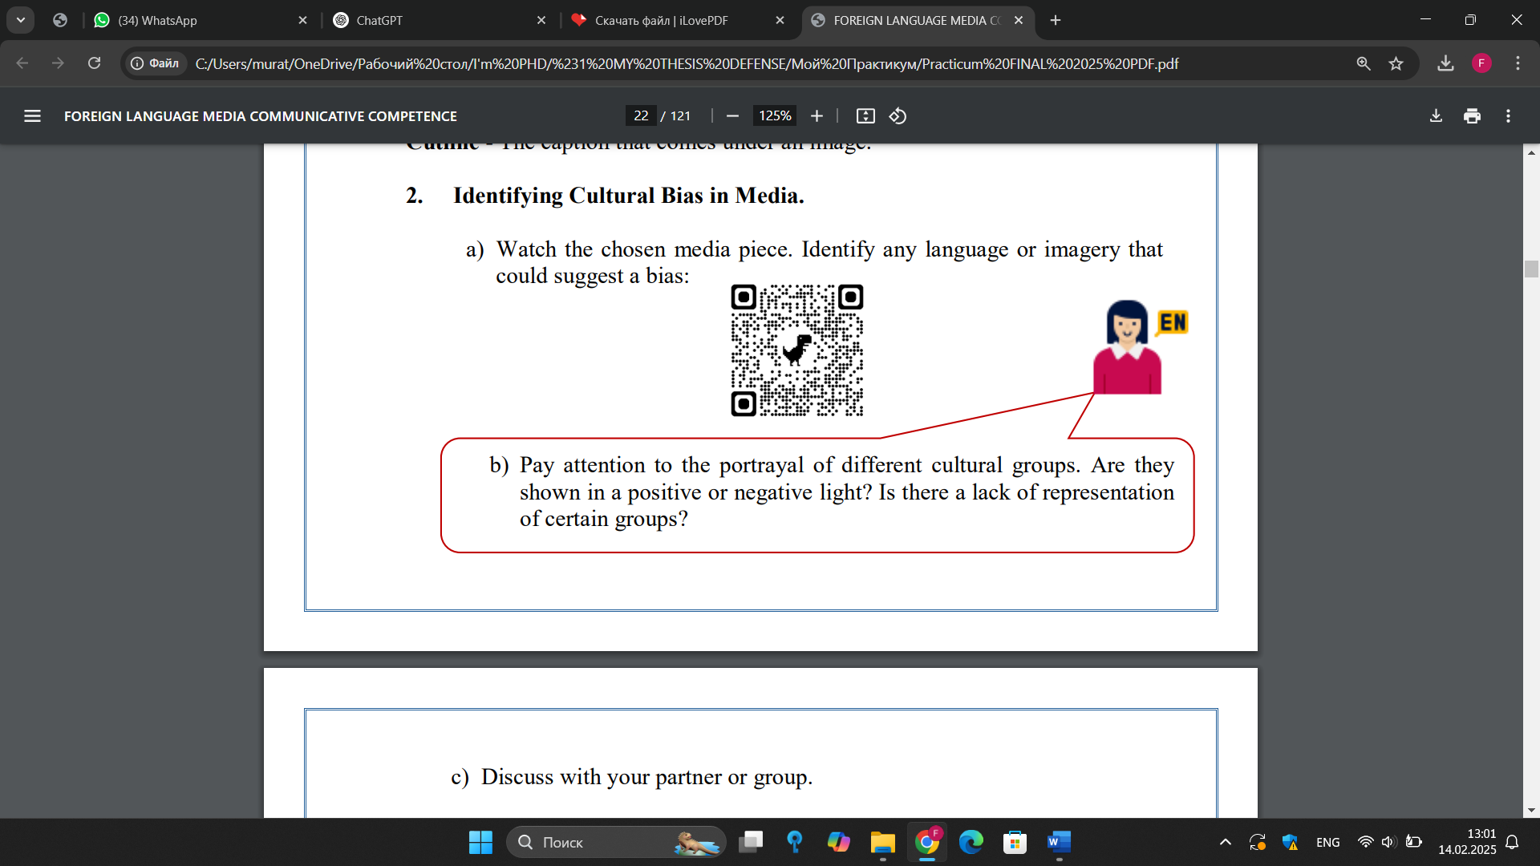

Сурет 15.1 – Бастапқы бағдарлау модульдерінде қолданысқа ұсынылатын жаттығу үлгісі

Ұсынылған жаттығу үлгілік құрылымға негізделген тапсырма (Pattern-based tasks). Тіл мен мәдениет қос ұғым және ал журналистика мамандығы сол қос ұғымның анық практикалық қолданысы көрініс табатын кәсіби кеңістік. Бұл жаттығу арқылы білім алушы мәдениет пен тілдің байланысын кәсіби ортада талдап, өзінің пікірін білдірудің бастапқы қабілетін қалыптастырады. Тапсырма мақсатын субқұзыреттілікпен байланысы тұрғысынан қарастырсақ, білім алушылар ШМҚ құрамындағы 4 субқұзыреттіліктің лингвопрагматикалық, әлеуметтік-мәдени түрлерінің қалыптасудың негізін қалайды.
Келесі кезекте цифрлық құзыреттілік. Бұл құзыреттіліктің қалыптасуы келесі қолданбалы тапсырма (Applied tasks) түрінде барысында көрініс табады (сурет 15.2).:

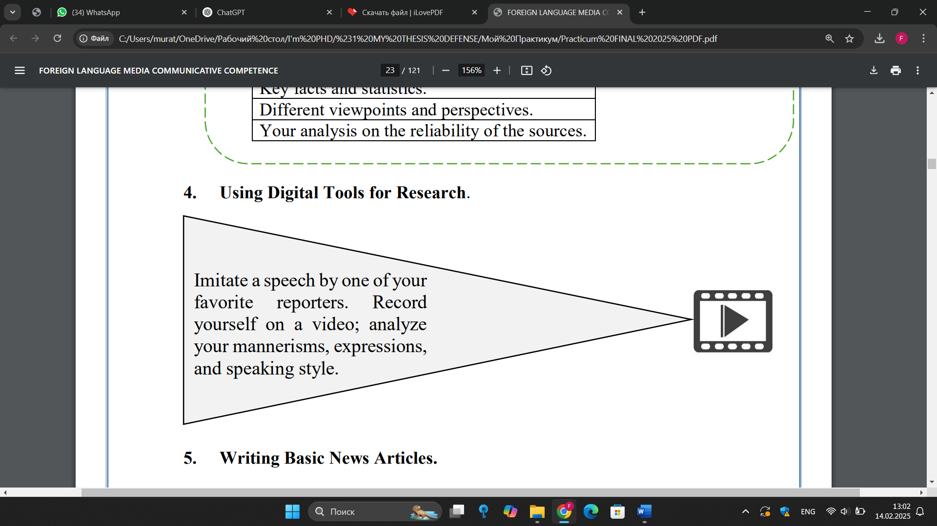

Сурет 15.2 – Бастапқы бағдарлау модульдерінде қолданысқа ұсынылатын жаттығу үлгісі

Бұл тапсырма студенттердің шеттілдік сөйлеу дағдыларын цифрлық жабдықтарға жүгіне отырып тәжірибеден қолдануға бағытталған. Студенттер шетел тілінің алғашқы сабағында аудиохабарламаға өз дауысын жазу арқылы өздерінің тілдік қолдданыс деңгейіне рефлексия бере алады. Сонымен қатар, тапсырманың бұл түрі студенттің тілдік қабілетінің бастапқы деңгейі мен білім беру бағдарламасы аяқталғанда нәтижелік көрсеткішін салыстыру үшін тиімді жаттығу ретінде қарастырамыз. Үлгілік құрылымға негізделген тапсырманың (Pattern-based tasks) келесі түрінде білім алушылар ұсынылған мақала мәтініне талдау жасап, нітижесін берілген категориалрға жіктейді (сурет 15.3):

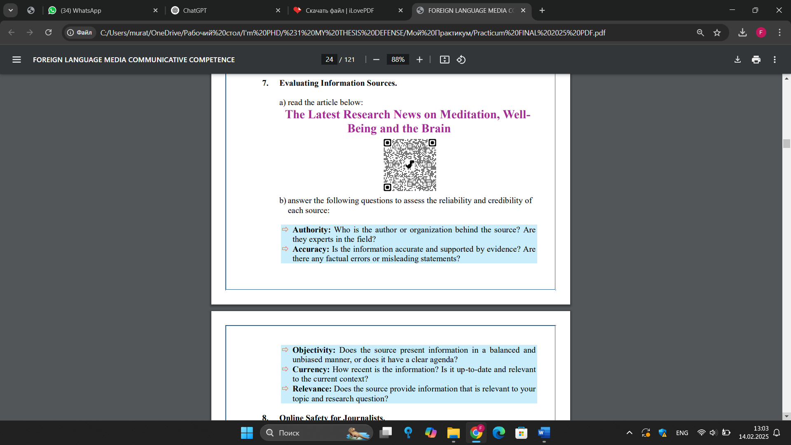

Сурет 15.3 – Бастапқы бағдарлау модульдерінде қолданысқа ұсынылатын жаттығу үлгісі
Бұл тапсырмадағы медиамәтінмен танысу арқылы, болашақ журналист шеттілдік ақпарат көздерінің мақала жазу ерекшеліктеріне назар аударады, тілдің тәжірибелік қолданысына куә болады, ШМҚ құрамындағы ақпараттық аналитикалық құзыреттілікті қалыптастырудың алғашқы қадамы жасалады.
Осылайша, ШМҚ қалыптастырушы жаттығулар жүйесінің нәтижесінде білім алушылар кәсіби бағдарды ұстана отырып, болашақ мамандықтарына тілдік тұрғыдан кіріктіріліп, шеттілдік медиакоммуникативті құзыретіттіліктің құрамындағы субқұзыреттіліктердің қалыптасуына кіріспе дағдылардың негізін қалайды.
Ұсынылған жаттығулар жүйесінің 3-5 модульдері - қалыптастыру функциясын атқаратын модульдер. Олардың негізгі мақсаты ұсынылған медиамәтіндерді саралау, талдау арқылы студенттердің тілге деген, оның кәсіби бағдармен бағыттастығына деген тұрақты қызығушылығын тудыра отырып, ШМҚ құрамындағы субқұзыреттіліктерді қалыптастыру. Нақтылай кетсек, студенттердің тілді саналы түрде меңгеруге деген ішкі мотивациясын жандандыру, тапсырмаларды орындауға деген оң көзқарас қалыптастыру, білім беру барысына белсенді түрде қатысуға комфортты жағдай жасау және қолжетімді оқу мақсаттарын қоя отырып, берілген тапсырмадаларды орындау. Осы орайда, сандық контент дайындау тапсырмасын (сурет 16.1) мысалға келтірдік, бұл тапсырманы орындай отырып, білім алушылардан шетел тілі мен кәсіби бағтытына қатысты ақпаратты талдай отырып, цифрлық контент жасау талап етіледі. Яғни, білім алушы ақпаратты тек талдап қана қоймай, оны жинақтап, жүйелеп цифрлық өнім ретінде ұсынады.

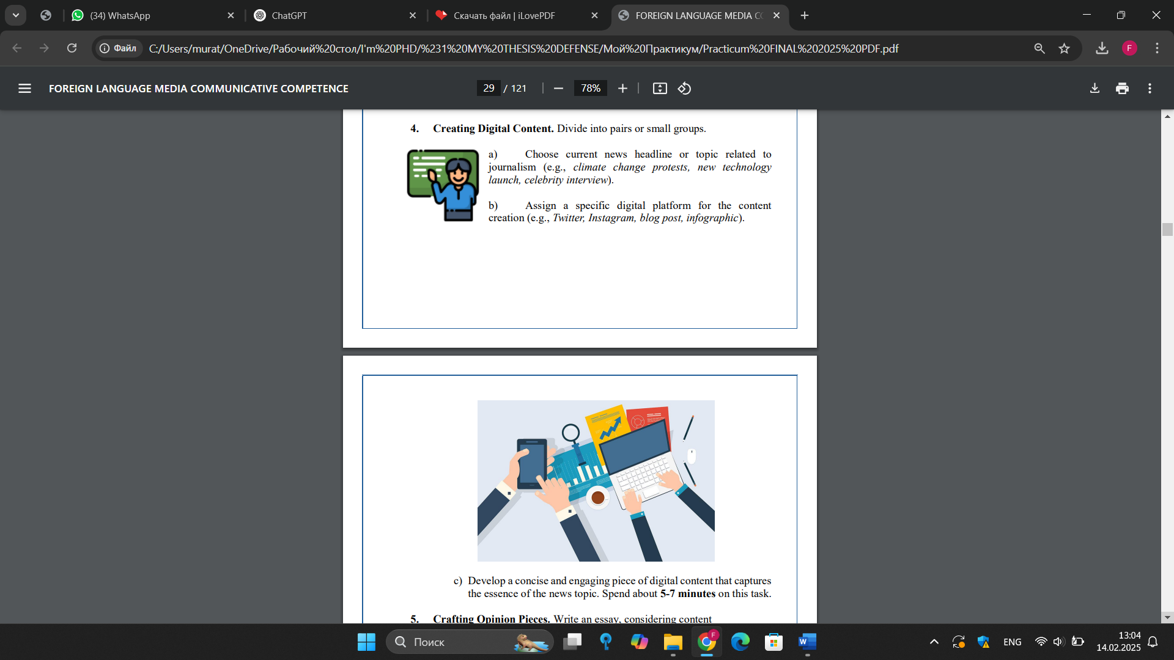

Сурет 16.1 – Қалыптастыру модульдерінде қолданысқа ұсынылатын жаттығу үлгісі
Мысалда көрсетілген медиакреативті тапсырма шеңберінде студенттер ағымдағы жаңалықтарды саралау, фактчекинг, аналитикалық талдау арқылы өздерінің жеке посттарын ұйымдастырады, Студенттердің таңдауына тақырып пен онлайн пост жасау платформасы беріледі. Уақыт лимиті көрсетілгенімен, пост мазмұнына байланысты талаптар қойылмаған, бұл әдіс олардың даралық мен тәулесіздік қабілеттерін қалыптастырады. Студенттер тілдік қолданыс пен кәсіби тапсырма орындау дағдыларымен қатар, критикалық ойлау мен кретивтілік дағдыларын да көрсете алады. Ұсынылған жаттығу мазмұнына ақпараттық-аналитикалық және цифрлық субқұзыреттіліктердің дескрипторлары кіріктірілген. Яғни білім алушы тапсырманы орындау барысында медиамәтінді саралап, таңдап, оған аналитикалық талдау жасап, нәтижесінде цифрлық қосымшаларды қолдана отырып, цифрлық контент өндіріп, ұсынады.
Жаттығудың үлгілік құрылымға негізделген (Pattern-based tasks) келесі түрінде студенттерден онлайн ақпарат көздерімен жұмыс жасау талап етіледі, бұл жұмыстың нәтижесі ретінде мақала, ғылыми зерттеу жұмысы және блог постқа талдау қарастырылады (сурет 16.2).

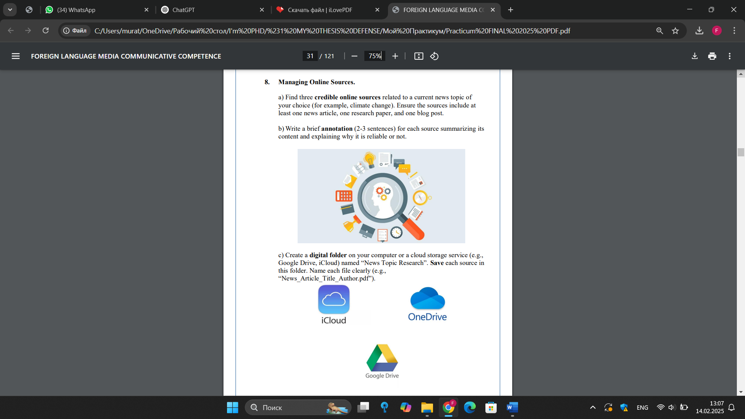

Сурет 16.2 – Қалыптастыру модульдерінде қолданысқа ұсынылатын жаттығу үлгісі

Білім алушылар бұл ақпарат көздерімен танысып қана қоймай, оған аннотация жасайды. Бұл жаттығуды орындау барысында бңлім алушылар шетел тілінде ұсынылған ақпараттың ұйымдасу барысымен танысады, олар тілді қолдана отырып аннотация жасауды тәжірибеден өткізеді, сонымен қатар Google Drive, iCloud сияқты ақпаратты сақтауға арналған платформалармен жұмыс істейді. Тапсырманың бұл түрінде білім алушылар тілдік элементтерді қоддана отырып, лингвопрагматикалық және цифрлық субқұзыреттіліктің дескрипторларына сәйкес дағдылардың негізін қалайды.
ШМҚ қалыптастыруға арналған жаттығулар жүйесінің мазмұны оқу/жазу қабілеттерімен қатар ақпараттың аудио түрін қабылдауды да қамтиды. Төменде көрсетілген тапсырманың талаптарында, студенттер өзіндік талдау нәтижесінде таңдаған видеоны аудио құрал ретінде қарастырып, шеттілдік ауызша мәтінді тыңдау арқылы шеттілдік сөйлеуті тыңдау, талдау және ауызша материалды жазбаша материалға айналдыру дағдыларын меңгереді. Қолданбалы тапсырмалар (Applied tasks) және медиакреативті тапсырмалардың ерекшеліктеріне негізделген келесі тапсырма шеңберінде білім алушылардың лингвопракматикалық, цифрлық, ақпараттық аналитикалық субқұзыреттіліктерінің дағдылары қалыптасады. Өздерінің талғамдарына сай видеоны іздеу барысында, білім алушылар шетел тілінің қалыпты ортадағы қолданысының мысалдарымен танысып, оның қолданысына деген сұраныстың жоғары екеніне көз жеткізеді (сурет 16.3).

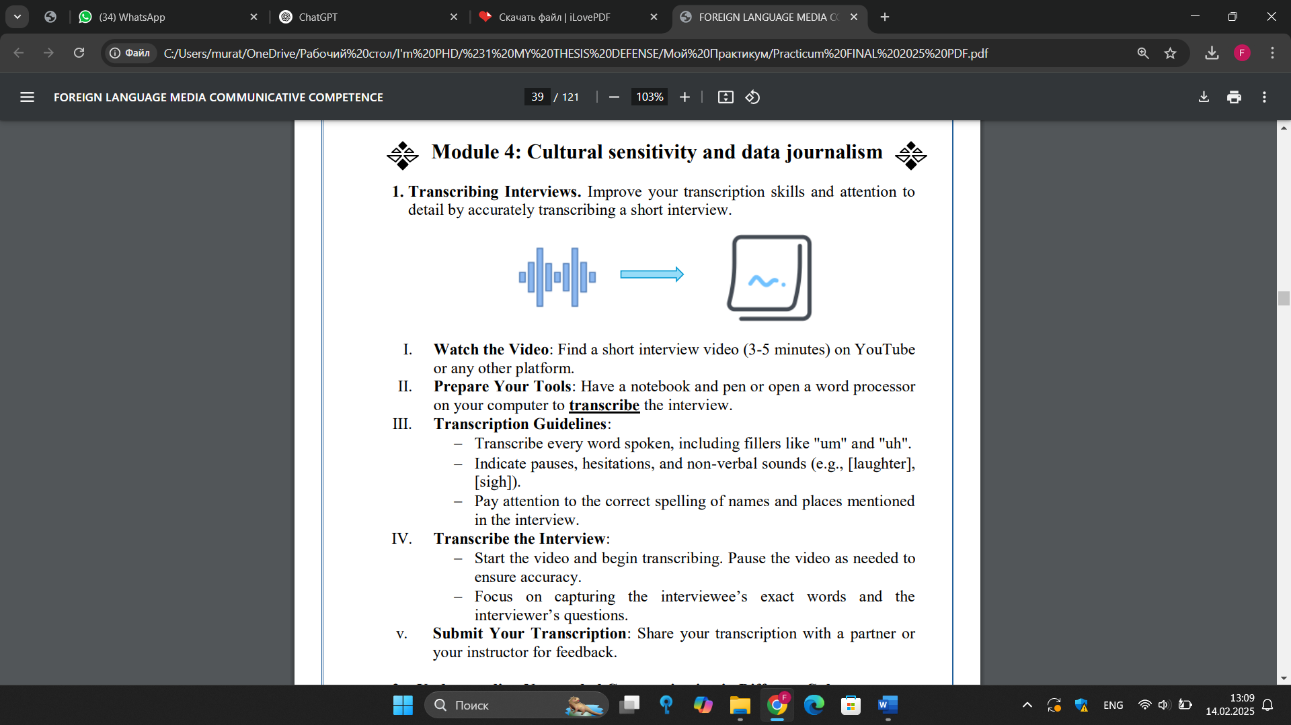

Сурет 16.3 – Қалыптастыру модульдерінде қолданысқа ұсынылатын жаттығу үлгісі

Осы тапсырмада негізі қаланған дағдыларды бекіту үшін келесі, подкаст жасау тапсырмасы қарастырылды (сурет 16.4).
Келесі тапсырманы орындау шеңберінде білім алушылар қазіргі таңда әлеуметтік желілерде жиі кездесетін аудио-видео контент түрі подкастты медиаөнім ретінде өндіру дағдысын қалыптасытрады.

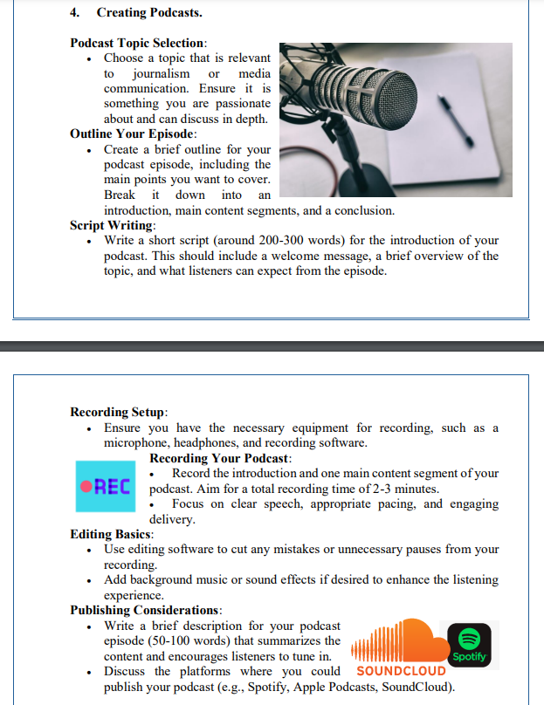

Сурет 16.4 – Қалыптастыру модульдерінде қолданысқа ұсынылатын жаттығу үлгісі

Жаттығудың бұл түрімен жұмысты ұйымдастыру барысында: білім алушының тілдің лексикалық-грамматикалық бірліктерін қолдана отырып – лингвопрагматикалық субқұзыреттілігін, подкастқа қажетті және ұсынылатын ақпаратты саралау барысында, оны қоғам мен мәдениет талаптарына сәйкестендіру мен бейімдеу арқылы – әлеуметтік мәдени субқұзыреттілігін, ақпаратты цифрлық/сапалық/аналитикалық талдау арқылы – ақпараттық-аналитикалық субқұзыреттілігін және сол тапсырмаларды орындау мен ұсынуға қажетті медиаплатормаларға жүгіну арқылы – цифрлық субқұзыреттілігін дамыту көзделуде.
Қазіргі таңда журналистика мамандығын қоғамдық желілерден, медиа платформалар мен цифрлық бағдарламалардан тыс елестету мүмкін емес. Осы орайда, ескере кететін жайт, медиакеңістік күнде жаңа терминдермен толықтырылуда, сол терминдердің бірі – netiquette. Бұл терминнің қолданысы журналистика мамандығы шеңберінде ерекше, осыған орай, жаттығулар жүйесінің ұсынысындағы тапсымалардың қатарынан да оны таба аламыз (сурет 16.5).

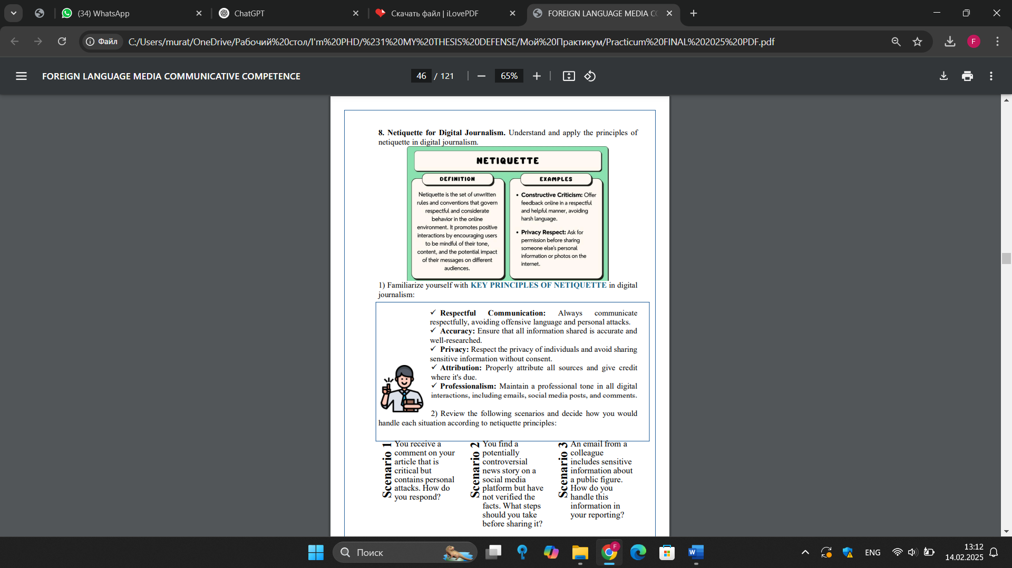

Сурет 16.5 – Қалыптастыру модульдерінде қолданысқа ұсынылатын жаттығу үлгісі

Үлгілік құрылымға негізделген тапсырмалардың (Pattern-based tasks) бұл үлгісінде білім алушылар берілген үлгіні негізге алып, сценарийге сай ақпарат беріп, шешім ұсынады. Цифрлық ортадағы Netiquette талаптарына негізделген тапсырманы, problem based тапсырмалар қатарында қарастырдық, яғни студентке сценарийлер беру арқылы, оның кәсіби шешімін тауып, netiquette талаптарын ұстана отырып, ақпаратты ұсыну талап етілді. Бұл тапысрманың шешімін іздеу және ұсыну арқылы, білім алушы, критикалық ойлау, аналитикалық талдау және креативтілік, яғни шығармашылық көзқарасты қалыптастыра отырып, тілдік қолданысты да жүзеге асырады.
Жаттығулар жүйесінің 6-8 модульдерінге дейінгі тапсырмаларда білім алушылар кіріспе ақпаратты алып, тілді меңгеруге деген қызығушылықтарын арттырып, шеттілдік білім мен кәсіби білімнің негізін қалаған болса, дамыту және бекіту модульдерінің тапсырмаларының көмегімен студенттер нақты және нағыз кәсіби іс-әрекеттерге жақын жағдайларда тапсырмаларды орындау арқылы кәсіби дағдыларын белсенді түрде дамытады. Жаттығулар жүйесінің бұл бөлімінде – ШМҚ құрамдас субкомпетенцияларын қалыптасытру үдерісі, теориялық білімді тәжірибелік қолданысқа енгізу, жазбаша/ауызша медиамәтіндермен жұмыс, кәсіби тапсырмаларды орындау арқылы критикалық ойлау, аналитикалық талдау мен өздік жұмыс нәтижесінде медиаөнім өндіруді қарастырады. Бұл модульдерде студенттер медиамәтіндермен жұмыс жасау арқылы: дайын материалдарға аналитикалық талдау жасайды (шеттілдік мәтіндерге интерпретация жасау, медиамәтіндерді аудитория талаптарына сай бейімдеу); медиамәтіндерді түрлі форматтарда (мақала, репортаж, интервью) өндіреді; интерактивті жаттығулардың (рөлдік ойындар, топтық және жұптық жұмыс) көмегімен кәсіби жағдаяттарды үлгілейді; тілдік коммуникацияны тәжірибеге (дисскусия, дебат, подкаст т.с.с.) енгізеді; нәтижелік көрсеткіштері мен медиаөнімдеріне рефлексия беру арқылы бағалай алады. Қолданысқа ұсынылған төмендегі жаттығу «Tailoring Messages for Diverse Audience» (сурет 17.1.) деп аталады, студентке медиамәтінді аудитория талаптарына сай бейімдеу дағдыларын қалыптастыруға жол ашады. Білім алушылар берілген мысалдардың негізінде аудиторияның жас ерекшелігіне, сәйкесінше қызығушылық ерекшеліктеріне байланысты ақпарат талдап, бейімдеп, өндіруге ден қояды. Бұл тапсырманы орындау барысында студенттер өздігінен іздену, тапқан материалдарды салыстыру, категорияларға бөлу сияқты сияқты әрекеттерді жүзеге асыра отырып, хабарлама жібереді.

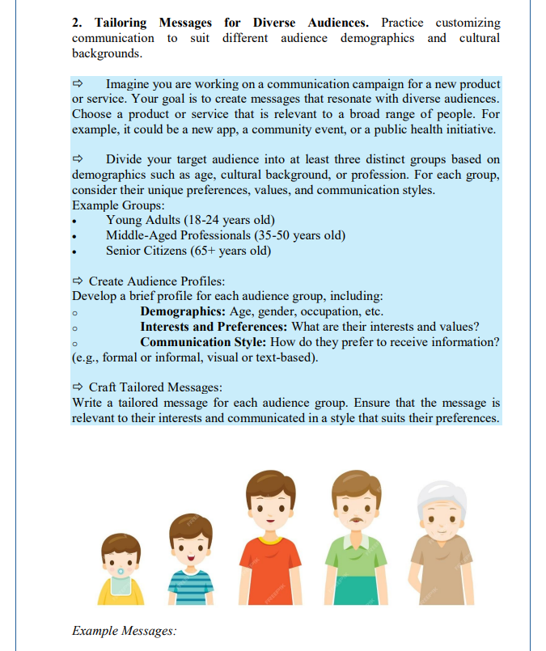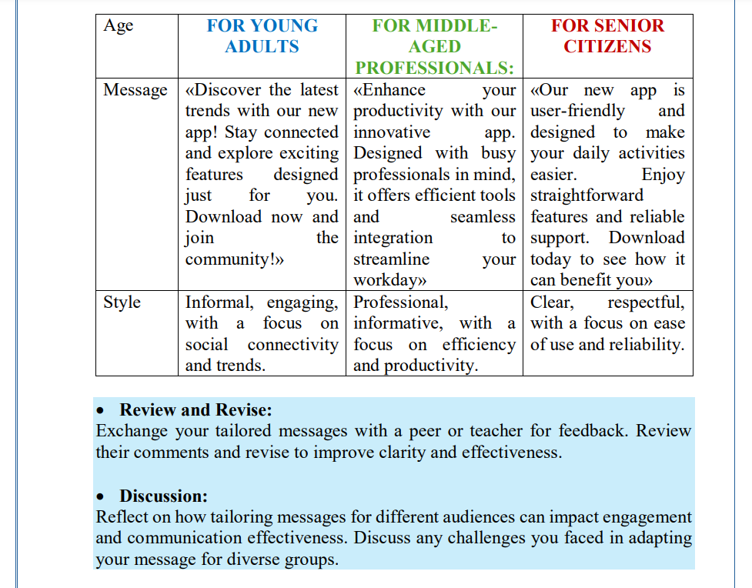

Сурет 17.1 – Дамыту және бекіту модульдерінде қолданысқа ұсынылатын жаттығу үлгісі

Тапсырманың бұл түрі студенттің білімін: лингвопрагматикалық субқұзыреттілік (лексикалық-грамматикалық материал, тілдік қолданыс) тұрғысынан, әлеуметтік-мәдени субқұзыреттілік (қоғамдық және мәдени ұқсастықтар мен айырмашылықтар т.с.с. ерекшеліктер) тұрғысынан дамытуға мүмкіндік береді.
Келесі Interactive Storytelling тапсырмасы (сурет 17.2), бұл тапсырма шеңберінде студенттер қызығушылықтарына қарай, оқу материалдарын таңдап, ақпаратты хабарлама формасында ұсынады. Тапсырманы орындауды талаптарға сәйкестендіру барысында студент логикалық байланыс, ақпаратты жүйелілеу, құрылымдық ерекшеліктеріне байланысты бейімдеу дағдыларын тәжіриьеден өткізеді. Оқытушы тарапынан бұл тапсырма визуалды контент жасау құралдары: Pixton,ToonyTool,Storyboard That; интерактивті видеоплатформалар: Edpuzzle, Animoto; топтық миға шабуыл құралдары: Padlet, Miro көмегімен жүзеге асады.

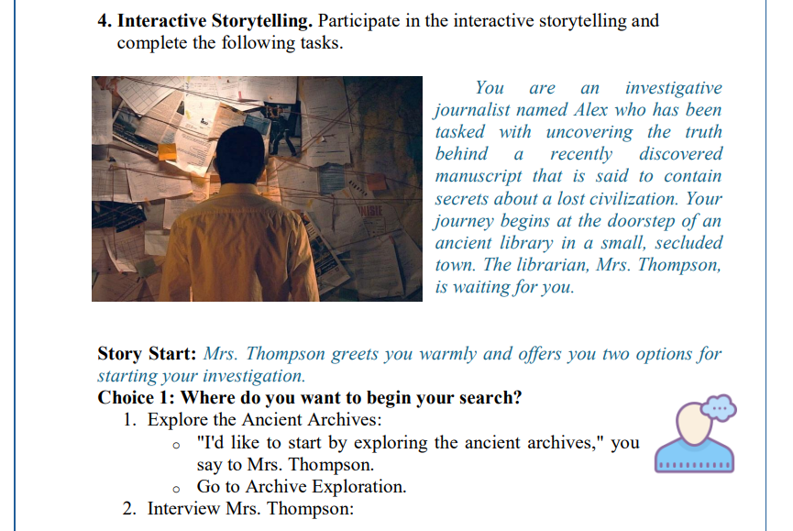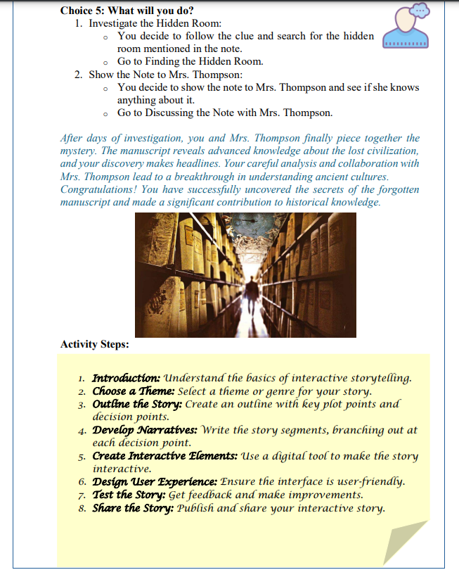

Сурет 17.2 – Дамыту және бекіту модульдерінде қолданысқа ұсынылатын жаттығу үлгісі

Жаттығулар жүйесінің бұл түрінде білім алушылар тілдік қолданыс тарапынан лингвопрагматикалық, мәтін тақырыбын таңдау тұрғысынан әлеуметтік-мәдени субқұзыреттіліктердің дескрипторларына сәйкес дағдыларды қалыптастырып, тәжірибеден өткізеді.
Журналистика мамандығының тағы бір ерекшелігі – интерактивтілігі. Төменде ұсынылған тапсырма мазмұнына студенттердің коллаборация дағдысына бағытталған. Оффлайн мен онлайн коллаборация формасын сабақ барысында қолдану студенттердің қызығушылығын арттырып қана қоймай, олардың кәсіби дағдыларын дамытуға да үлесін қосады. Берілген тапсырмада білім алушылардан топтарға жобалық тапсырма орындау мақсатында бірігіп, бірлесе жұмыс атқару талап етіледі (сурет 17.3).

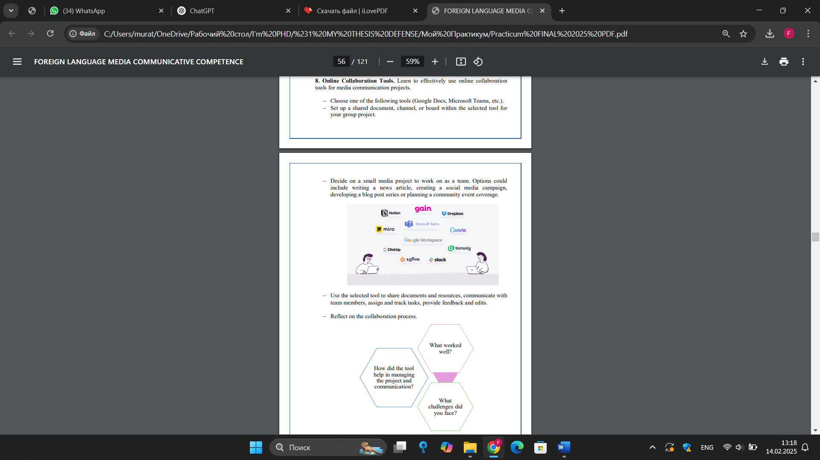

Сурет 17.3 – Дамыту және бекіту модульдерінде қолданысқа ұсынылатын жаттығу үлгісі

Тапсырманы орындау барысында топтар нәтижелік жобалық жұмыс жасауды мақсат етеді, сол жобаны талапқа сәйкес орындағаннан кейін, рефлекция беру кезеңі де тапсырмамен қарастырылған. Яғни, білім алушылар тапсырманы бірлесе орындап, сапалық анализ жасау арқылы ақпараттық-аналитикалық субқұзыреттілікті дамыстады, рефлексия мен бір-бірінің жұмыс барысын бағалау дағдыларын қалыптастырады. Топтық оффлайн талқылау барысында білім алушылар алдыңғы модульдерде алған білімдерін негізге ала отырып, тілдік қолданысты тәжірибеден өткізеді. Нәтижесінде берілген аұпарат сапалық тұрғыдан тексеріліп, ШМҚ құрамындағы субқұзыреттіліктердің дескрипторларына сәйкестендіріледі.
Төменде қарастырылған келесі тапсырмада білім алушылар қолданыстағы цифрлық платформаларға талдау жасайды, сонымен қатар студенттер SWОT анализ жасау арқылы, олардың артықшылықтары мен кемшіліктерін айқындайды. Бұл жаттығудың тиімділігі: білім алушылардың сол анализ жасау арқылы ақпараттануы және сол платформаларды қолдану арқылы кәсіби бағдарға пайдалы дағдыларды қалыптастыруында (сурет 17.4).
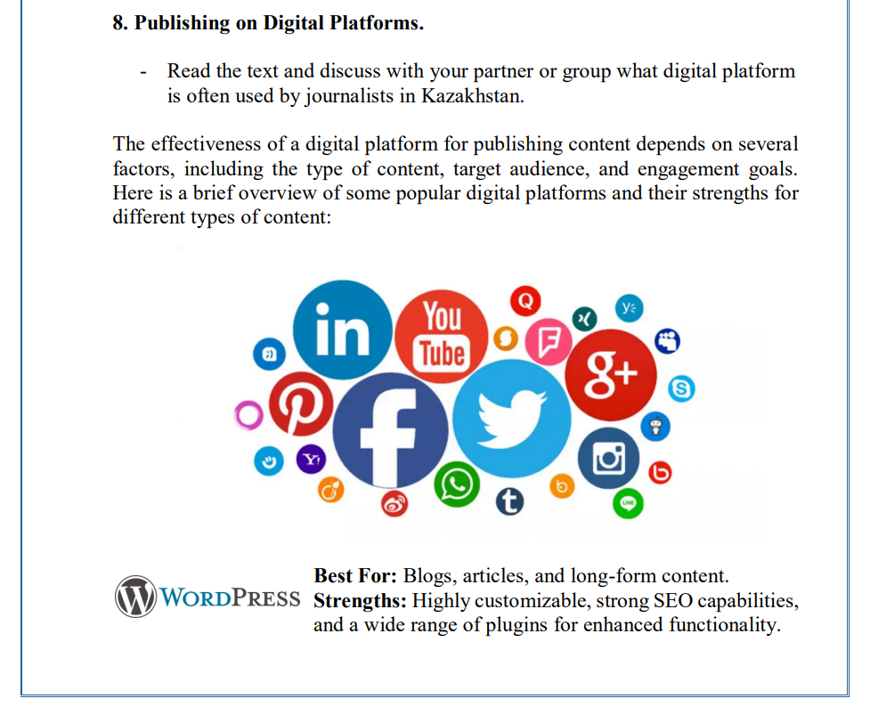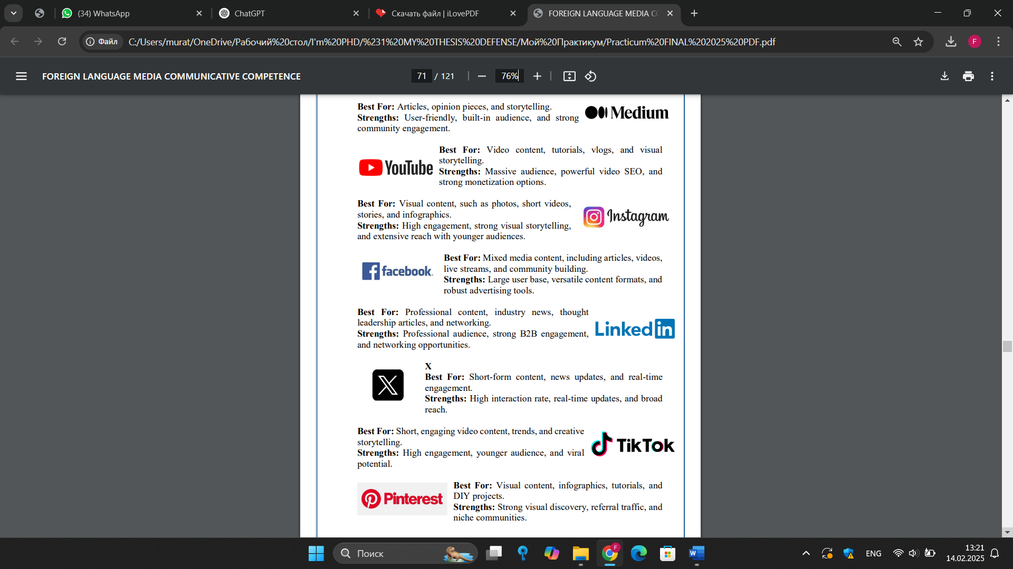

Сурет 17.4 – Дамыту және бекіту модульдерінде қолданысқа ұсынылатын жаттығу үлгісі

Дамыту және бекіту модульдерінің басты ерекшелігі – кәсіби бағдарлығында, тапсырмалардың біртіндеп қиындауында, интерактивтіліктің ұлғайуында және кері байланыс. Жоғарыда көрсетілген жаттығуларды қолданысқа енгізу арқылы, болашақ журналистердің ШМҚ субқұзыреттіліктерінің әрқайсына жеткілікті түрде назар аударылып, жүйелі түрде қалыптасыуына жағдай жасалады деген пікірдеміз. Кезеңнен күтілетін нәтиже - студенттердің практикалық дағдыларды меңгеруі, коммуникативті дағдылардың дамуы, медиаконтексттергі ақпаратқа аналитикалық талдау жасау дағдысының қалыптасуы, кәсіби жағдаяттарда тілді сенімді түрде қолданыс деңгейінің артуы.
9-10 модульдер - кәсіби әрекетке бағытталған бөлімі студенттердің бұл бөлімге дейінгі кезеңдерде меңгерген теориялық білімі тәжірибе жүзіндегі қолданысқа енгізіледі. Болашақ журналистердің ШМҚ қалыптастыру кезеңдерінде Үлгілік құрылымға негізделген тапсырмаларға (Pattern-based tasks) қарағанда кәсіби, шынайы жағдаяттарға жақын қолданбалы тапсырмалар (Applied tasks) және шығармашылық тапсырмалары басты назарда. Бұл модельдерде алдыңғы кезеңдердің нәтижелерін бекіту; шеттілдік медиа дағдыларды шынайы немесе иммитацияланған кәсіби жағдаяттарда практикалық қолдану, медиа тапсырмаларды орындау барысында өздігінен шетел тілін қолдануға дайындық қалыптастыру; ақпарат іздеу, талдау, ауызша/жазбаша медиамәтіндермен жұмыс жасау сияқты кәсіби қабілеттерді қалыптастыру көзделеді. Бұл модільдердің нәтижесі – білім алушының сапала, талаптарға сай жасалған медиаөнімі. Медиаөнімнің дайын болу үдерісінде – шынайылығы (аутентикалық), кәсіби бағдарлығы, бірізділігі мен даралығы, интерактивтілігі сияқты талаптар тұрғысынан дайындалуына ерекше назар аударылады.
Бұл модульдердің мазмұнында қарастырылған алғашқы жаттығу «creating digital portfolio» (сурет 18.1):
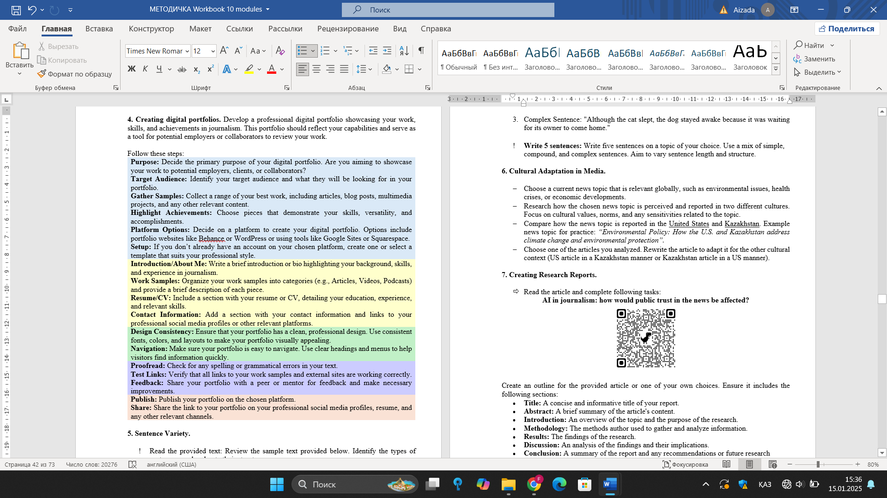

Сурет 18.1 –Кәсіби әрекетке бағытталған модульдерінде қолданысқа ұсынылатын жаттығу үлгісі

Медиакреативті тапсырмалардың бұл үлгісінің шеңберінде білім алушы өзінің жеке деректерін, алдынғы кезеңдерде жасалған кәсіби тапсырмалардың талаптарына сай, кәсіби тұрғыдан өңдеу және ұсыну қабілеттерін бекітеді. Бұл тапсырма студенттердің кәсіби және академиялық жетістіктерін цифрлық форматта жүйелеуге бағытталған. Тапсырманы орындау барысында студенттер контентті іріктеу, құрылымдау және визуалды түрде ұсыну дағдыларын меңгереді, сондай-ақ цифрлық платформаларды тиімді қолдануды үйренеді. Сонымен қатар, білім алушы портфолио жасау барысында шетелдік дереккөздерінен ақпарат алу арқылы, деректердің стильдерінен де хабар алып, хабарламаның стильдік ерекшеліктерінің де айрмашылықтары мен ұқсастықтарын айқындап, бейімдеу қабілеттерін бекітеді. Шетел тілінің қолдану үлгісімен таныса отырып, білім алушы дербес медиаөнім жасау дағдысын тәжірибеден өткізеді. Нәтижесінде, бұл тапсырма студенттердің цифрлық субқұзыреттілігін және өзін кәсіби тұрғыда таныстыра алу қабілетін қалыптастырады.
Қоғамда жасанды интеллектің (ЖИ) рөлі күннен күнге артуда, ол қоғамға өзгерістер енгізумен қатар, сантүрлі мамандықтарға да трансформация енгізуде. ЖИ пайдасы тиіп жатқан мамандықтардың қатарында журналистика да бар. Интеллектің бұл түрін қолдану, кәсіби үдерістерді жеделдетіп, деректерді талдау барысына, сапасына да оң әсерін тигізуде. ЖИ артықшылықтары кәсіби әрекеттерді автоматтандырады; өмір сапасын жақсартады; үлкен көлемдегі деректермен жұмыс істеуге жол ашады; цифрлық қауіпсіздікпен (киберкеңістіктегі шабуылдардың алдын алады)қамтамасыз етеді; креативті өнеркәсіп бағыттарына да пайдасын тигізеді. Бұл факторлардың бәрін ескеріп, ЖИ медиа туралы тақырыпты, жаттығулар жүйесінің мазмұнына қосуды жөн көрдік. ШМҚ қалыптастырушы жаттуғулар жүйесінің кәсіби әрекетке бағытталған келесі жаттығуы - «Creating research report: AI in journalism» (сурет 18.2):

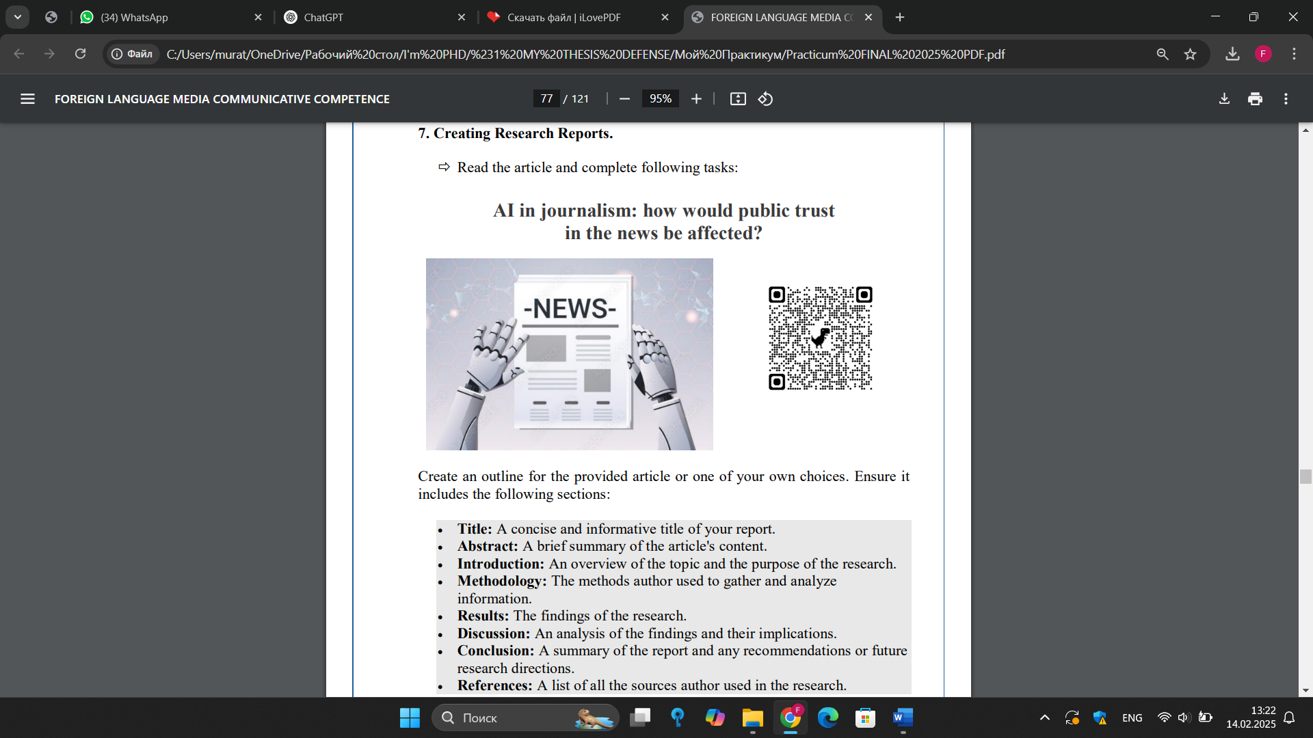

Сурет 18.2 – Кәсіби әрекетке бағытталған модульдерінде қолданысқа ұсынылатын жаттығу үлгісі

Бұл тапсырманы орындау барысында білім алушылар ЖИ журналистикадағы қолданысы атты мақаламен және соған анализ жасау талаптарымен танысып, аналитикалық талдау нәтижесін есеп түрінде ұсынады. Сонымен қатар өздігінен жасалатын ізденістер нәтижесі ЖИ артықшылықтары мен кемшіліктерін айқындаумен қатар, журналистика мамандығына қажетті кәсіби бағдарға тиімділігі мол ЖИ түрлері жайлы ақпарат білуге және олармен жұмыс істеу мүмкіншіліктері жайлы ақпарат алады. Қолданысқа ұсынылатын ЖИ мысалдары келесі кестеде көрініс табады (кесте 10):

Кесте 10 - Қатысымдық кезеңде қолданысқа ұсынылатын ЖИ қосымшалары

№ | ЖИ | Қолданысы
1 | 2 | 3
1 | Wordsmith, Quill, Heliograph | Ақпарат негізінде жаңалықты (М: спорт, саясат, ауа-райы т.с.с. жайлы есеп, ) автоматты түрде жасайды. Сонымен қатар ЖИ бұл түрлері оқырманның назарые аудартатаын атаулар ойлап табуға септігін тигізеді.
2 | Google Data Studio,Tableau, Power Bi, Chartbeat, Parse.ly т.с.с. | Ақпараттың үлкен көлемдерімен жұмыс істеу барысында тенденциялар мен трендттерді айқындауға және қорытынды жасауға көмек көрсетеді.
3 | Logically, Deepware Scanner, Factmata, Full Fact, | Бұрыс ақпаратпен бөлісудің алдын алып, фейк ақпаратты айқындауға көмектеседі.
4 | Adobe Sensei, Runway. | Фото және видео проектілердің сапасын жақсартуға, артқы фонғы өзгерістер енгізуге, эффектілер жасауға көмектеседі.
5 | Otter.ai,Sonix, Trint | Аудио мәтінді текстке конвертация жасайды
6 | Descript, Respeecher | Мәтін негізініде сапалы аудио дауыстауға көмектеседі.
Жаттығулар жүйесінің кәсіби әрекетке бағытталған модульдерінде ұсынылған тапсырмалардың негізгі нәтижесі ретінде студенттердің медиаөнімдері сипатталады деген болатынбыз. Алдынғы тапсырмаларда студенттердің медиаөнімдері – есеп, портфолио мен посттар болса, келесі кезекте қарастырылатын медиаөнім – подкаст. Журналистердің кәсіби қызметінде жазбаша контентпен қатар аудиоконтенттің де маңыздылығы зор. Бұл тапсырмада білім алушыларға подкаст ұйымдастыру жүктеледі. Білім алушылар подкаст жасау барысында пікірлерімен бөлісумен қатар, оны жүйелеу, құрылымдау т.с.с. кезеңдермен жұмыс істеу дағдыларын қалыптастырады (сурет 18.3):

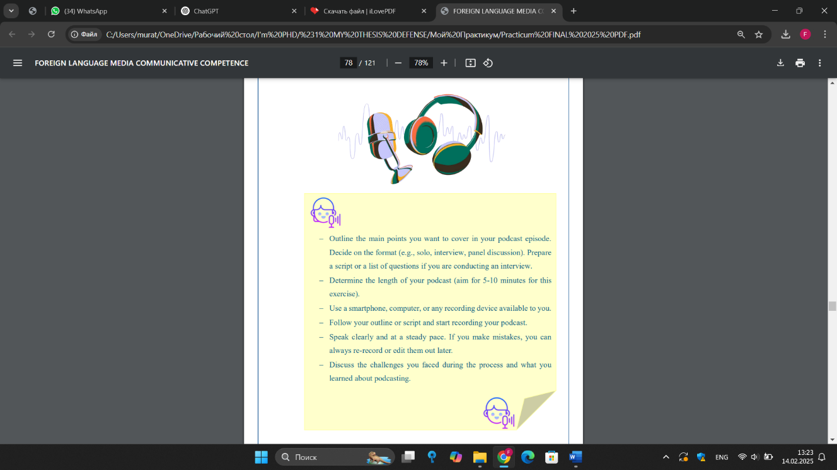
8. Creating Podcasts. Record a podcast discussing how this practicum has enhanced your media communication skills.

Сурет 18.3 – Кәсіби әрекетке бағытталған модульдерінде қолданысқа ұсынылатын жаттығу үлгісі

Тапсырманың бұл түрі қолданбалы тапсырмалар (Applied tasks) және медиакреативті тапсырмалардың сипаттамасын сай деген пікірдеміз. Болашақ журналистер подкаст жасау алдында әлеуметтік-мәдени немесе басқа да тақырыптар бойынша ақпарат жинап, жиналған ақпаратқа аналитикалық талдау жасау нәтижесінде: лингвопрагматикалық субқұзыреттілік дескрипторларына сай шетел тілінің құрылымдық қолданысына жүгіне отырып, аудитория ерекшелігіне сай тілдік құралдарды қолданады. Әлеуметтік-мәдени субқұзыреттіліктің талаптарына сай әртүрлі әлеуметтік-мәдени контекмттерді талдап, мәдени кодтар мен мәдени нормаларды меңгереді, ақпаратпен жұмыс барысында іздеу, сараптау, талдау дағдыларын меңгереді. Цифрлық платформалар мен қосымшалардың көмегімен, электронды ақпарат өнддіру, жариялау дағдыларын үйренеді.
Келесі тапсырма білім алушылардың қорытындылау мен қорытынды ақпаратты цифрлық құралдар көмегімен ұсына алу қабілеттерін дамытуға арналған. Бұл тапсырма талаптарына сәйкес білімалушалар ақпараттық-аналитикалық субқұзыреттіліктің дамуына үлес қосу мақсатында ақпаратты кесте, график, диаграмма көмегімен өңдей отырып, ұсына алу қабілетін қалыптастырады. Студент тек ақпараттық талдау жасап қана қоймай, оның цифрлық көрсеткіштерін де назарда ұстай отырып, сандық және сапалық анализ нәтижелерін өңдей алу қабілеттерін дамытады (сурет 18.4):

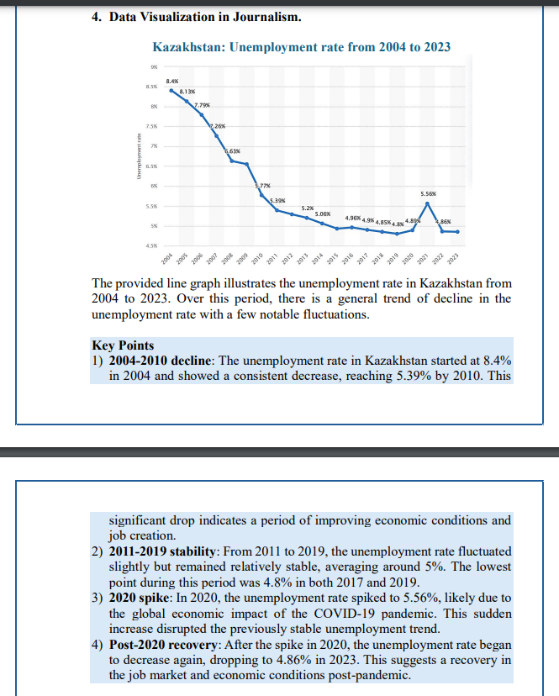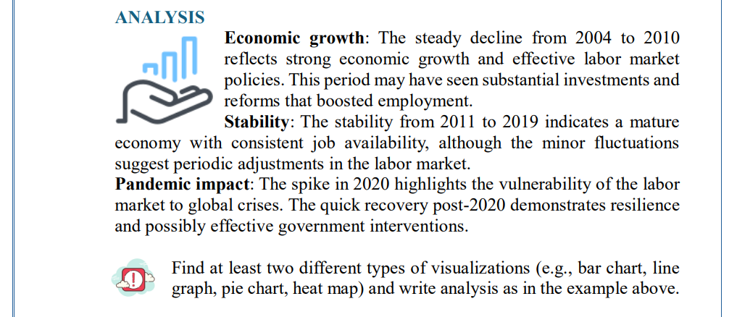

Сурет 18.4 – Кәсіби әрекетке бағытталған модульдерінде қолданысқа ұсынылатын жаттығу үлгісі

Ұсынылған жаттығу қолданбалы тапсырманың (Applied tasks) талаптарына сәйкес, яғни білім алушы берілген ақпаратпен танысып, оған аналитикалық талдау жасап, берілген үлгі негізінде медиамәтіндегі ақпаратты цифрлық қосымшалардың көмегімен диаграмма мен кесте түріне ауыстырып, шетел тілінің қолданып, тақырыпқа байланысты лексиканың қолданысына жүгіне отырып сипаттайды. Тапсырманы орындау барысында білім алушы шетел тілінің құрылымдық, грамматикалық, лексикалық ерекшелігін ескере отырып, лингвопрагматикалық, берілген ақпаратқа критикалық талдау, жүйелеу мен қорытындылау әрекеттері арқылы ақпараттық-аналитикалық, сол ақпаратты талапқа сай ұйымдастырып, цифрлық қосымшалардың көмектеріне жүгіне отырып цифрлық субқұзыреттіліктерді дамытады.
Журналистика мамандығы медиаөнім өндірумен ғана шектелмей, оны медиажоба ретінде жарнамалауды да қажет ететін сала. Сантүрлі сапалы медиажобаларадың қаржыландыруды қажет ететіні анық. Болашақ журналистің funding proposal жаза алуының пайдасы кәсіби бағытының дамуына инвестиция деген пікірдеміз. Осы орайда білім алушылардың қаржыландыру барысын кәсіби және сапалы ұйымдастыруына үлес қосу мақсатында жаттығулар жүйесінің құрамына funding proposal writing тапсырмасын қосуды жөн көрдік. Funding proposal (сурет 18.5) отандық қаржылық қолдау көрсетуші спонсорларға ғана жазылып қоймайды, сонымен қатар шетелдік демеушілерге де бағытталу мүмкіншіліктері бар. Осы орайда тапсырманың бұл түрін орындай отырып, білім алушылар тілдік қолданыс пен қатар, ресми құжаттарды шетел тілінде толтыру, кәсіби терминология мен ресми форма толтырудың отандық және шетелдік түрлерімен таныса отырып, тәжірибе жүзінде бекітеді. Тапсырманың төмендегі мысалын орындай отырып, білім алушы қаржыландыру мәселесінің медиаөнім өндіру үдерісіндегі маңыздылығымен қатар, сол қаржыландыруға лайықты өнім өндіру үшін креативтілік, кәсібилік сияқты авторлық ерекшелігі бар жобаларды өндіру қажеттілігін түсінеді.

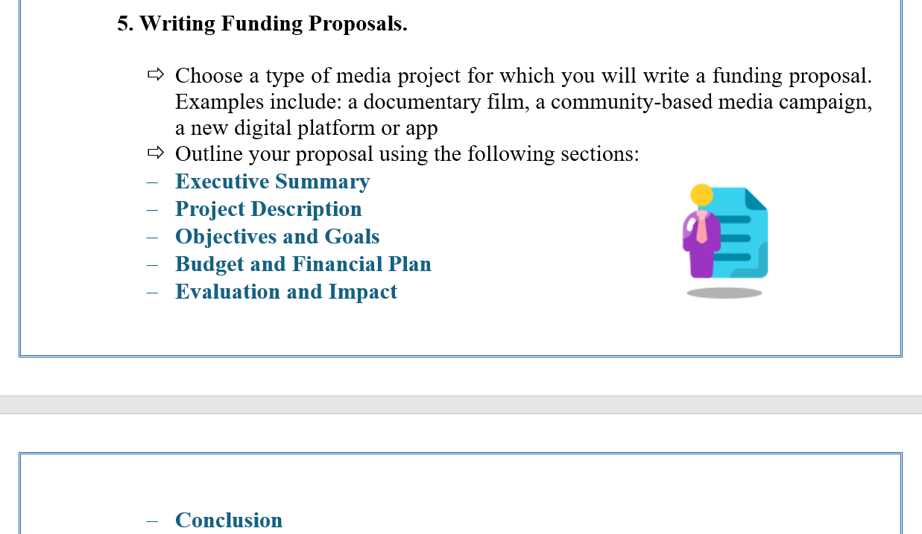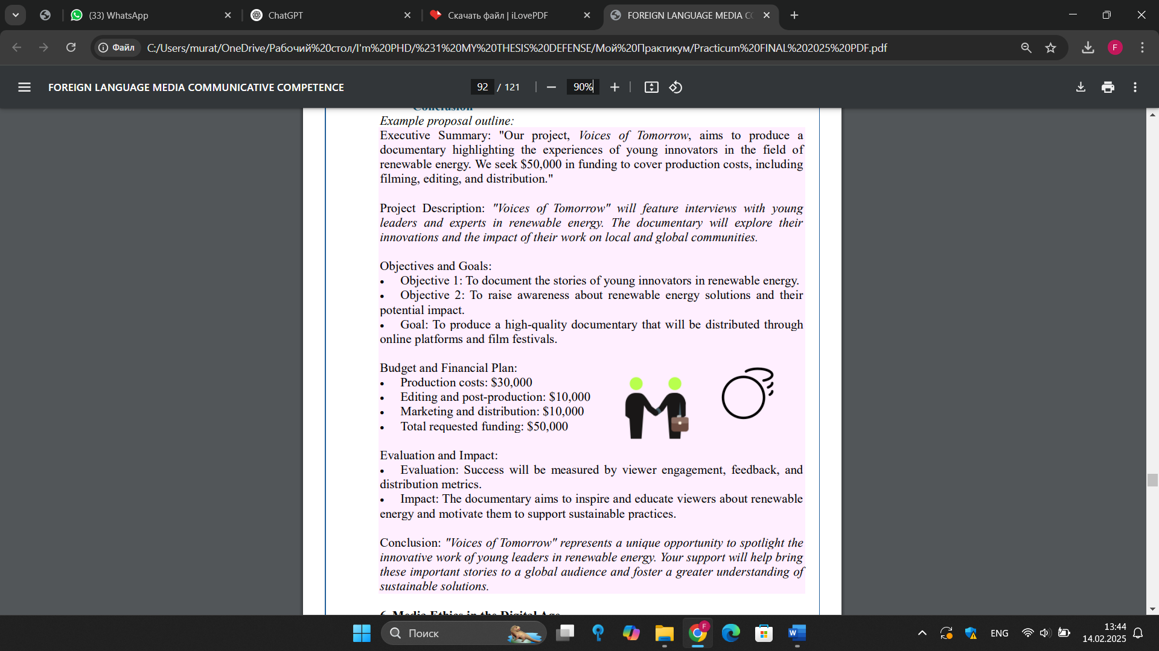

Сурет 18.5 – Кәсіби әрекетке бағытталған модульдерінде қолданысқа ұсынылатын жаттығу үлгісі

Ұсынылған медиакреативті жаттығу негізінде білім алушы журналистика саласының басқа салалармен байланысы жайлы ақпарат алып, жаңа лексикалық бірліктермен танысады, сол лексикалық бірліктердің ресми құжаттардың мәтініндегі қолданысын үйренеді. Сонымен қатар бұл тапсырма білім алушылардан дербестік, креативтілік, теория мен практиканың байланысын талап етеді.
Жаттығулар жүйесіндегі медиакоммуникативті тапсырмаларадың мақсаты ШМҚ құрамындағы субқұзыреттіліктерді қалыптастыру. Жоғарыда үлгілік құрылымға негізделген тапсырмалар (Pattern-based tasks), қолданбалы тапсырмалар (Applied tasks) және Медиакреативті жаттығулар жүйесіне енгізілген тапсырмалардың үлгілері беріліп, субқұзыреттіліктер тұрғысынан қарастырылды.
Шеттілдік медиакоммуникативті құзыреттілігін қалыптастыру мақсатында жаттығулар жүйесінің мазмұнын қорытындылай келе, ғылыми зерттеу жұмысымыздың әдістемесімен байланысы, нақтылай кетсек тәсілдердің, принциптердің, әдістемелік жаттығулармен байланысы, қалыптасатын нәтижелік көрсеткіштері және ол көрсеткіштердің ШМҚ критерийлерімен сәйкестігі келесі кестеде ұсындық (кесте 11):

Кесте 11 - ШМҚ қалыптастырушы жаттығуларды оқыту үдерісіне енгізу әдістемесі:

ШЕТТІЛДІК МЕДИАКОММУНИКАТИВТІ ҚҰЗЫРЕТТІЛІК
1 | 2 | 3 | 4 | 5
Тәсілдер | Оқыту принциптері | Үлгі тапсырмалардың мазмұны | Қалыптасатын нәтижелер | Нәтиже мен критерий (қосымша Ә) сәйкестігі
1) Лингвопрагматикалық субқұзыреттілік
Құзыреттілік, студентке бағытталған, жүйелік-іс-әрекеттік | Теория мен тәжірибені байланыстыру, модульді, дербестік | 1. Make an overview of common cybersecurity threats faced by journalists and present case studies of real-life cybersecurity incidents.  2. Effective Email Communication. Review, write and analyze. | - Тілдік бірліктердің прагматикалық мағынасын, сөйлеу актілерінің түрлерін және ауызша және жазбаша қарым-қатынас принциптерін біледі;  - Қатысымдық мақсатқа сай тілдік құралдарды іріктеп, мәтіннің прагматикалық әсерін болжайды және реттей алады;  - Нақты медиа жағдаятта (сұхбат, жаңалық, аналитикалық мақала) адресат факторын ескеріп, тілдік және стилистикалық ресурстарды тиімді қолданады. | 1.1.,1.2. тармақтарына сәйкес
2) Әлеуметтік-мәдени субқұзыреттілік
Құзыреттілік, студентке бағытталған | Мәдени-танымдық, шығармашылық | 1. Interviewing on Multicultural Issues.  2. Understanding Non-verbal Communication in Different Cultures.  3. Analyzing Cross-Cultural Misunderstandings via given interview. | - Шет елдің әлеуметтік-мәдени нормаларын, құндылықтарын, дәстүрлерін және коммуникативті модельдерін біледі;  - Әртүрлі мәдени ортада тілдік бірліктерді жағдаятқа сай қолданып, мәдениетаралық қарым-қатынасты тиімді ұйымдастыра алады;  - Коммуникативті жағдайда мәдени ерекшеліктерді автоматты түрде ескеріп, этикалық нормаларды сақтай отырып, әрекет етеді. | 2.1,2.2. тармақтарына сәйкес
3) Ақпараттық-аналитикалық субқұзыреттілік
Жүйелік-іс-әрекеттік, құзыреттілік | Теория мен тәжірибені байланыстыру, дербестік, цифрлық | 1. Analyzing News via video content and • Process your findings in any digital format of your choice (e.g., PowerPoint, Canva, Notion, Miro).  2. Reporting on Investigative Stories. Film an investigative report video using what you have learned | - Ақараттың типологиясын, деректерді верификациялау принциптерін, медиамәтінді талдау модельдерін біледі;  - ақпаратты іздеу, іріктеу, салыстыру, жүйелеу және сыни талдау жасай алады, қорытынды шығарып, аналитикалық мәтін (есеп, мақала, анализ) құрастырады;  - ақпаратты өңдеу мен интерпретациялау барысында манипулятивті элементтерді автоматты түрде айқындап, дәлелді және логикалық құрылымдалған медиа өнім жасайды; | 3.1,3.2. тармақтарына сәйкес

11 -кестенің жалғасы
1 | 2 |  | 3 |  | 4 |  | 5
4) Цифрлық субқұзыреттілік
Студентке бағытталған, жүйелік-іс-әрекеттік |  | Цифрлық технологияларды енгізу, шығармашылық |  | 1. Creating Digital News Content & Video Report. 2. Managing Online Sources. Find three credible online sources related to a current news topic of your choice.  2.Creating Podcasts (Topic Selection/ Episode outlining/script writing/ Recording/ Editing Basics) |  | - Цифрлық медиаплатформалардың қызмет ету принциптерін, онлайн коммуникация этикасын, киберқауіпсіздік негіздерін және цифрлық контент өндіру технологияларын біледі;  - Сандық құралдарды (контент менеджмент, дерек визуализациясы, өңдеу бағдарламалары) тиімді қолданып, цифрлық форматта медиаөнім әзірлейді;  - Цифрлық ортада ақпаратты басқару мультимедиалық интеграция жасау және аудиториямен интерактивті байланыс орнату әрекеттерін автоматтандырады. |  | 4.1.,4.2. тармақтарына сәйкес

Болашақ журналистердің шеттілдік медиакоммуникативті құзыреттілігін қалыптастырудың ғылыми негізін анықтап, теориялық дәлелдемелер беріліп, сонымен қатар сол құзыреттілікті қалыптастыру үшін қажетті әдістемелік әрекеттерді ұсындық. Болашақ журналистердің шеттілдік медиакоммуникативті құзыреттілігін қалыптастыру үшін дайындалған жаттығулар жүйесінің құрамы мен мақсатына байланысты сипатталды. Осылайша бұл тарауда болашақ журналистердің ШМҚ қалыптастыруға тиімді деп табылған жаттығулар ұсынылды. Бұл тапсырмалар заманауи медиаортада талап етілетін кәсіби дағдыларды тиімді дамытуға мүмкіндік беретін аналитикалық, шығармашылық және технологиялық дағдыларды біріктіреді. Ұсынылған жаттығулардың практикалық маңызы жоғары және әртүрлі білім беру форматтарына бейімделу мүмкіндігі бар деген пікірдеміз.

Екінші тарау бойынша тұжырым
Болашақ журналистердің ШМҚ қалыптастыру моделі, оның лингводидактикалық шарттары мен медиакоммуникативті жаттығулар практикумының құрылымы, мазмұны және көрініс тапты. Болашақ журналистердің ШМҚ қалыптастыру моделі өзара логикалық байланыспен ұйымдастырылған мақсаттық, тұжырымдамалық, мазмұндық, процессуалдық, бағалау және нәтижелік. блоктардан тұрады.
Мақсаттық блокта болашақ журналистің ШМҚ қалыптастыру моделін құрастыру барысында құзыреттілік, студентке бағытталған (student centred), жүйелік іс-әрекеттік 3 тәсілі көрсетіледі, сонымен қатар цифрлық технологияларды енгізу,модульді, дербестік, шығармашылық, теория мен тәжірибені байланыстыру және мәдени-танымдық ұстанымдар жетекші қағидалар ретінде негізделді.
Мазмұндық блокта болашақ журналистердің ШМҚ субқұзыреттіліктер тұрғысынан негізделіп, құрамына лингвопрагматикалық, әлеуметтік-мәдени, ақпараттық-аналитикалық, цифрлық субқұзыреттіліктер енгізілді.
Процессуалдық блок құрамындағы болашақ журналистердің ШМҚ қалыптастыру кезеңдері: концепуталды, деректік талдамалық, қолданысқа енгізу және қатысымдық. Процессуалдық блоктың келесі бөлімі – болашақ журналистердің шеттілдік білім беру барысында меңгерілуі тиіс теорияны тәжірибе жүзіндегі қолданысқа енгізу әдістеменің маңызды тетіктерінің бірі болып табылатын - әдістемелік жаттығулар. ШМҚ қалыптастыру барысына қолданысқа сантүрлі тиімді деп тапқан әдістемелік жаттығулар ұсынылды, олар: үлгілік құрылымға негізделген (Pattern-based tasks), қолданбалы тапсырмалар (Applied tasks) және медиакреативті тапсырмалар бағыттарына жіктелді. Сонымен қатар әдістемелік үлгінің бұл блогында болашақ журналистердің ШМҚ қалыптастыру әдістері: зерттеушілік сипаттағы әдіс, өнім жасауға негізделген, интерактивті, технологиялары: Inquiry-Based Learning, Problem Based Learning, Project Based Learning, Collaborative Learning, формасы: практикалық жұмыс, студенттің өзіндік жұмыстары (СӨЖ), жеке және топтық жұмыстар сараланды.
Бағалау блогына болашақ журналистердің шеттілдік медиакоммуникативті құзыреттілігінің құрамдас бөліктерінің (субқұзыреттілік) дескрипторлары және әр субқұзыреттіліктің қалыптасуының деңгейлік (жоғары, орташа, төмен) критерийлері де жасалып, енгізілді.
Даярланған модельді жүзеге асыру үшін лингводидактикалық шарттар айқындалды:
- Оқу үдерісінің субъектілерінің интерактивті өзара әрекеттесуін ұйымдастыру;
- Білім беруді студенттердің болашақ кәсіби қызметіне бағдарлау;
- Интерактивті оқу ортасын құру үшін цифрлық құралдарды оңтайландыру;
- Болашақ журналистердің шеттілдік медиакоммуникативті меңгеру деңгейін бағалау арқылы мотивациялау.
Лингводидактикалық шарттар болашақ журналистердің шеттілдік медиакоммуникативті құзыреттілікті қалыптастырудың тиімділігін арттыратын маңызды факторы болып табылады.
Болашақ журналистердің шеттілдік медиакоммуникативті құзыреттілігін қалыптастыру мақсатында жасалған жаттығулар жүйесі 10 модульге жіктелді:
Module 1: Introduction to Media Communication;
Module; 2: Advanced Writing and Ethics;
Module; 3: Interviews and Global Perspectives;
Module 4: Cultural Sensitivity and Data Journalism;
Module 5: Research and Critical Thinking;
Module 6: Multimedia and Investigative Journalism;
Module 7: Professional Development and Digital Competence
Module; 8: Effective Digital Journalism;
Module 9: Advanced Reporting Techniques;
Module; 10: Media Innovation and Entrepreneurship.)
Медиакоммуникативті жаттығулар практикумының мазмұнына, құрамындағы жаттығулар жіктелімі мен қолданысына сипаттама берілді.

3 БОЛАШАҚ ЖУРНАЛИСТЕРДІҢ ШЕТТІЛДІК МЕДИАКОММУНИКАТИВТІ ҚҰЗЫРЕТТІЛІГІН ҚАЛЫПТАСТЫРУДАҒЫ ТӘЖІРИБЕЛІ - ЭКСПЕРИМЕНТ ЖҰМЫСЫ

3.1 Болашақ журналистердің шеттілдік кәсіби құзыреттілігін қалыптастыруына негізделген тәжірибелі-эксперимент жұмысының диагностикалық кезеңі
Болашақ журналистердің шеттілдік медиакоммуникативті құзыреттілігін қалыптастыру мақсатында ұйымдастырылған эксперименттің диагностикалық кезеңін (ЭДК) сипаттауға бағытталған.
Зерттеудің эксперименттің диагностикалық кезеңінің мақсаты - журналистика білім беру бағдарламасы бойынша студенттердің ШМҚ қалыптасу деңгейін анықтау, бұл құзыреттілікті қалыптастыру барысында туындаған жалпылама проблемалармен таныса отырып, кейінгі педагогикалық тәжірибеде оны шешу жолдарын анықтау.
Тәжірибелі-эксперимент жұмысы өткізілетін базасы ретінде – Абылай хан атындағы Қазақ халықаралық қатынастар және әлем тілдері университеті (ҚазХҚжӘТУ) мен Әл-Фараби атындағы Қазақ ұлттық университеті (ҚазҰУ) таңдалды. Екі мекеменің де Журналистика» білім беру бағдарламасы қарастырылған.
Бақылау және эксперименттік топ Әл-Фараби атындағы ҚазҰУ 6B03201/6B03202 Журналистика/халықаралық журналистика, Абылай хан атындағы ҚазХҚжӘТУ 5B050400 Журналистика білім беру бағдарламасы бойынша жалпы саны 101 студент бекітілді (эксперименттік топ – 51, бақылау тобы -50 адам).
Тәжірибелі-эксперимент жұмысының тұрақты факторлары: эксперимент өткізілетін мекеме, білім беру бағдарламасы, қатысушылар саны, кәсіби бағытталған шетел тілі пәні қарастырылады.
Тәжірибелі-эксперимент жұмысының айнымалы факторлары: ШМҚ қалыптастыру моделі, модельдің процессуалды блок элементтері мен жаттығулар жүйесі.
ҚазХҚжӘТУ білім беру бағдарламаларының дайындық нәтижесінде халықаралық ұйымдардың медиа-өндіріс саласында жұмыс істеу үшін қажетті құзыреттермен қамтамасыз ету мақсатында жұмыс атқарылатындағына назар аудардық.
Әл-Фараби атындағы ҚазҰУ журналистика білім бағдарламасының түлектері алыс және жақын шетелдік білім беру мекемелерінде қызмет атқаратындығы айтылған. Сонымен қатар, білім беру барысында шеттілдік білім бағдарламаны назарында екендігі де айтылып өтеді.
Тәжірибелі-эксперимент жұмысының диагностикалық кезеңінде болашақ журналистердің білім алу барысы ШМҚ тұрғысынан сараланып, білім беру бағдарламасының мақсаты мен күтілетін нәтижелері тұрғысынан қарастырылды. Сонымен қатар болашақ журналистердің кәсіби салалары қажет ететін құзыреттіліктерді қалыптастырушы әдістемелік құралдарға да шолу жасалды.
Тәжірибелі-эксперимент жұмысының диагностикалық кезеңінде студенттердің ШМҚ қалыптасуының бастапқы деңгейін диагностикалауға басты назар аударылды, бұл әрі қарай зерттеу үшін бастапқы деректерді анықтауға мүмкіндік береді. Теориялық ақпарат жиналғаннан кейін, келесі кезекте ғылыми жұмысымыздың практикалық бөлімі. Осы мақсатта студенттердің тілдік қабілеттерін анықтау үшін plасеmеnt tеst (лингвопрагматикалық, ақпараттық-аналитикалық субқұзыреттіліктерге бағытталған), сұхбат (лингвопрагматикалық, ақпараттық-аналитикалық, әлеуметтік-мәдени субқұзыреттіліктерге бағытталған), сауалнама (ШМҚ құрамындағы 4 субқұзыреттіліктерге бағытталған), жобалық жұмыс (ШМҚ құрамындағы 4 субқұзыреттіліктерге бағытталған) және ағымдағы білім беру барысын бақылау мен талдауды қамтитын диагностикалық әдістер кешені пайдаланылды. Тәжірибелі-эксперимент жұмысының диагностикалық кезеңінің мазмұнын ұйымдастыру барысында студенттердің шеттілдік білімі, тілдік қарым-қатынасқа түсу деңгейі мен кәсіби бағдарланған тапсырмалармен жұмыс барысын назарға алдық, сонымен қатар, осы сұрақтарды жүйелеу барысында ШМҚ құрамындағы субқұзыреттіліктерге жүгіндік.
Тәжірибелі-эксперимент жұмысының диагностикалық кезеңінде жүгінген бірінші білім деңгейінің көрсеткіштерін өлшегіш құрал – plасеmеnt тест [168]. ШМҚ құрамдас алғашқы екі субқұзыреттілік – лингвопрагматикалық/ақпараттық-аналитикалық субқұзыреттіліктердің қалыптасу деңгейі plасеmеnt тест барысында тексерілу көзделді. Тесттың негізгі мақсаты - студенттердің тілдік деңгейін, мамандық шеңберінде қолданылатын салалық лексикалық бірліктерден, сонымен қатар журналистика салалық медиа мәтіндермен жұмыс барысындағы әрекеттерден хабардарлық деңгейін анықтау.
Сұрақтардың мазмұны шетел тілін оқытуға арналған оқулықтардың лексика мен грамматика негізінде құрастырылған, сонымен қатар кәсіби мәтіндерден де үзінділер берілген. Шетел тілінің грамматикасына негізделген деңгей анықтау тестке біздің тараптан журналисттің кәсіби саласына бағдарланған 6 сұрақ қосылды. Тест сұрақтарын ұйымдастыру кезінде лингвопрагматикалық субқұзыреттілікті негізге ала отырып, тілдік және кәсіби бағдарды да қамтитын 50 сұрақ ұсындық. Тест сұрақтарының жауаптары А1, А2, В1, В2, С1 деңгейлеріне жіктелімі келесідей:
А1:5-9 дұрыс жауап саны;
А2: 10-19 дұрыс жауап саны;
В1:20-29 дұрыс жауап саны,
В2:30-39 дұрыс жауап саны,
С1: 40-49 дұрыс жауап саны.
Бұл көрсеткіштерге сай диагностикалық кезеңде өткізілген plасеmеnt тесттің кіріс нәтижелері келесідей (Кесте 12):

Кесте 12 - Рlасеmеnt тест нәтижесінің деңгейлік жіктелімі

№ | Дұрыс жауап саны: |  | БТ (50 студент) |  | ЭТ (51 студент)
1 | А 2 | 10-19 аралығы | 29/ 50 студент | 58% | 30/ 51 студент | 59%
2 | В 1 | 20-29 аралығы | 18/50 студент | 36% | 16/ 51 студент | 31%
3 | В 2 | 30-39 аралығы | 3/ 50 студент | 6% | 5/ 51 студент | 10%

Болашақ журналистермен өткізілген тесттың проценттық көрсеткіштерінен бақылау мен эксперименттік топ нәтижелері ұқсас екенін аңғардық. Яғни, бақылау топ пен эксперименттік топтың грамматикалық бағдар бойынша көрсеткіштері дерлік бірдей. Осы ақпараттың негізінде білім алушылардың басым көпшілігі сенімді А2-В1 деңгейін меңгергендігі айқындалды. Білім беру бағдарламасының талаптарында 2-ші курс студенттері В2-ге сай білім деңгейін меңгеруі қажет екендігі көрсетілген. Бұл нәтиже болашақ журналистердің шеттілдік білім бағдарын лексика мен грамматикаға бағыттап, тереңдету қажеттілігі бар екенін көрсетеді. Сұрақтар тізіміндегі лексикалық хабардарлықты тексеретін 6 кәсіби бағдарлы сұрақтардың талдауы клесідей (сурет 19.1):

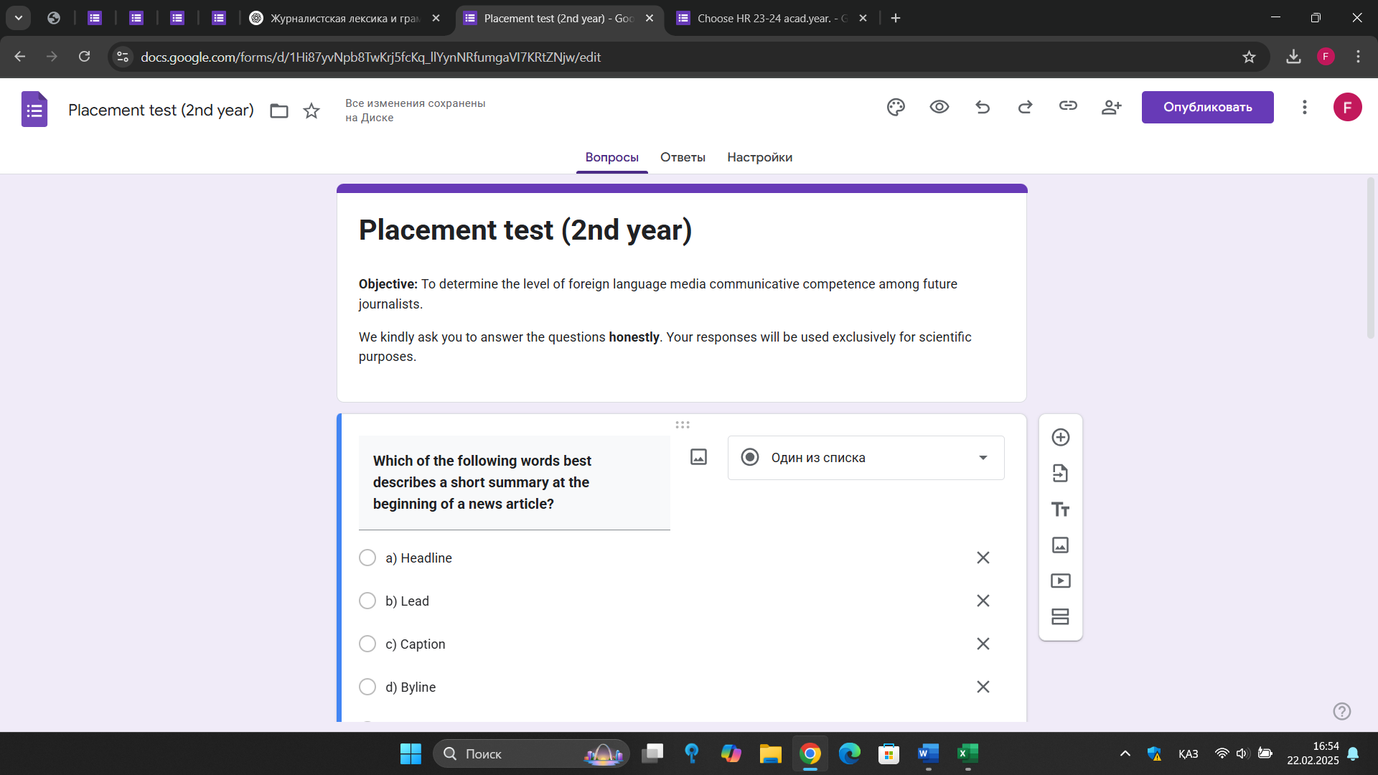

Сурет 19.1 –Рlасеmеnt тесттің бір сұрақ үлгісі

Бұл іспеттес сұрақтар қалыптастырылушы ШМҚ маңызды аспектісі болып табылатын журналистік лексиканы меңгеру деңгейін анықтауға бағытталған. Болашақ журналистер үшін ағылшын тіліндегі жаңалықтар мәтіндерін талдау үшін негізгі headline, lead, caption немесе byline сияқты терминдерді түсіну өте маңызды. Бұл сияқты сұрақтармен білім алушылардың лексикалық құзыреттілігі (медиамәтіндерді талдау және құру үшін қажетті негізгі терминология) тексеріледі, кәсіби бағдар, нақтылай кетсек, студенттердің журналистік стильдің негізгі элементтерімен қаншалықты таныс екені анықталады.
Бұл сұрақтың жауабын талдау барысында, қандай терминдер қиындық тудыратынын анықтауға және оқытудың әдістемелік үлгісін түзетуге көмектеседі, сонымен қатар, ҒЗЖ практикалық бөлімінде, студенттердің кәсіби сөздік қорын кеңейтуге арналған жаттығуларды әзірлеуге негіз болады(сурет 21.2).

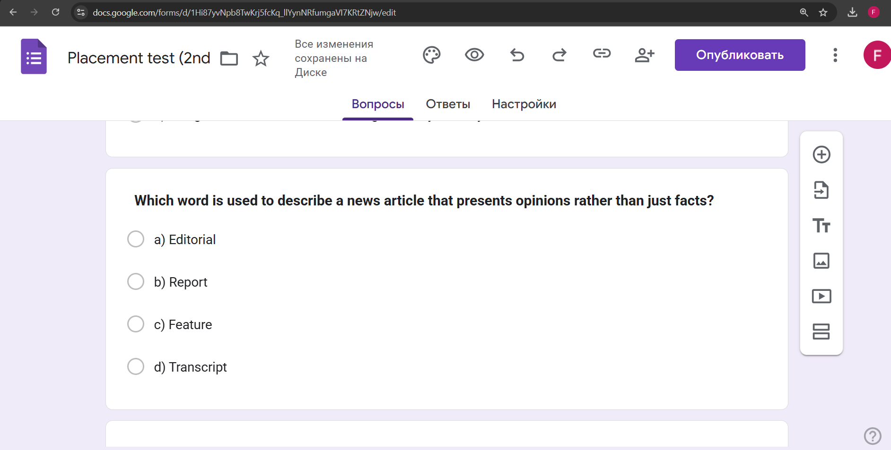

Сурет 19.2 – Рlасеmеnt тесттің бір сұрақ үлгісі

ШМҚ шеңберінде болашақ журналистер журналистік материалдардың жанрларын ажырата білуі керек, себебі бұл олардың мәтіндерінің стиліне, сөздік қорына және мақсатты аудиториясына әсер етеді. Бұл сұрақ арқылы білім алушылардың кәсіби терминдерді дұрыс түсіндіре білуі, журналистика жанрларын түсінуі, объективті жаңалықтарды субъективті материалдардын ажырата білуі сияқты қабілеттері тексеріледі. Бұл сұраққа қате жауап беру шетел тіліндегі медиа-контент құрылымын түсінбеуді көрсетеді.
Бұл сұраққа жауап негізінде шетел тілінде сыни тұрғыдан ойлауды және журналистика жанрларын талдауға бағытталған жаттығуларды қолданысқа енгізуге, әртүрлі жанрлардағы мәтіндерді және олардың тілдік ерекшеліктерін талдауға арналған тапсырмаларды жасауға негіз береді.
Келесі кезекте грамматикалық біліктілік деңгейіне бағытталған сұрақтардың талдауы. Бұл сұрақтарды оңайдан қиынға ұстанымы бойынша ұйымдастырылды, яғни білім алушылар А1 деңгейіне сай грамматикалық құрылымдардың негізінен бастап, С1 деңгейіне дейінгі сұрақтарды қамтыды (сурет 19.3):.

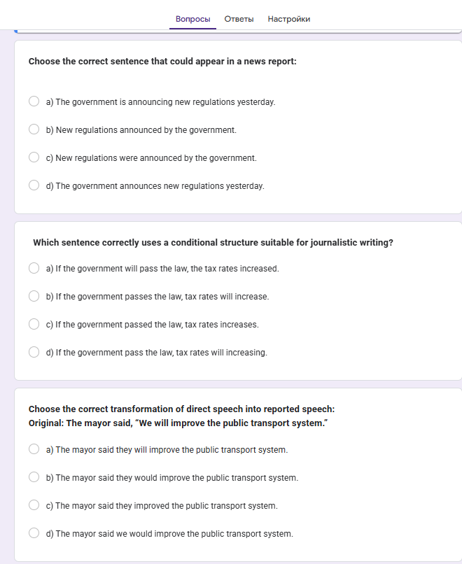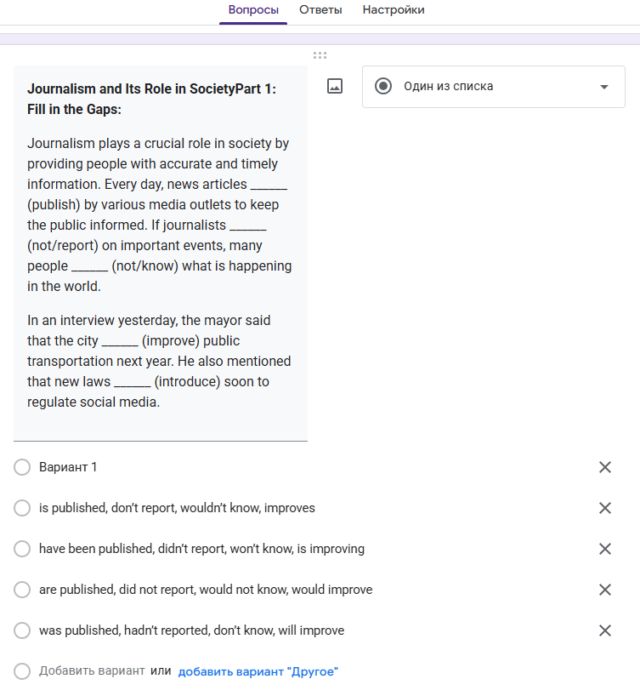

Сурет 19.3 – Рlасеmеnt тесттің бір сұрақ үлгісі

Бұл сұрақтар арқылы білім алушылардың жаңалық мәтіндердегі негізгі грамматикалық құрылымдарын айқындау және дұрысын таңдау сияқты қабілеттері тексеріледі. Мамандықтарына байланысты мысалдар мен мәтіндерді ұсына отырып, ШМҚ дамытудағы проблемалық аймақтарды, логикалық аргумент құрудағы қиындықтарды айқындаймыз. Грамматикалық ережелерді меңгеру барысында туындайтын шатастырушы шақ немесе көмекші етістіктерді дұрыс қолданбау сияқты жиі кездесітін қателермен жұмыс жасау қажеттілігіне назар аударамыз. Журналистика мамандықтарына қажетті тікелей және жанама сөйлеу сияқты құрылымдарды меңгеру деңгейін анықтаймыз.
Тәжірибелі-эксперимент жұмысының диагностикалық кезеңінде ұсынылған тест мазмұнын қорытындылай келе, студенттердің берген жауаптарының негізінде шеттілдік білімнің қай аспектілері қиындық туғызатынын анықтадық. Әр сұрақтың жауабын талдай келе, болашақ журналистердің шеттілдік білімінің шеңберінде грамматикалық тұрғыдан, кәсіби лексика, кәсіби қарым-қатынас базасы қажет екендігін айқындадық, сонымен қатар ШМҚ қалыптастыру мақсатында дайындалатын әдістемелік құралға деген қажеттіліктің зор екеніне тағы да бір рет көзіміз жетті. Болашақ журналистің ШМҚ қалыптастыру үлгісінің қандай аспектілерін жетілдіру қажет екенін анықтадық. Тест нәтижелерін талдау болашақ журналистер үшін маңызды тілдік дағдыларды дамытуға бағытталған оқу материалдарын мақсатты түрде әзірлеуге мүмкіндік береді. Бақылау және эксперименттік топтардың нәтижелері тапсырмаларды орындаудың сәттілігінде айырмашылықтарды көрсетті. Деректерді талдау эксперименттік топтағы студенттердің бақылау тобымен салыстырғанда дұрыс жауаптардың біршама жоғары көрсеткіштерін көрсетті, дегенімен айырмашылық айтарлықтай емес. Нәтижелер келесі кестеде ұсынылды (кесте 13):

Кесте 13 - Рlасеmеnt тест нәтижелік көрсеткіштері
Сұрақ | Бақылау тобы  (50 студент) |  |  |  | Экперименттік топ  (51 студент)
Сұрақ | дұрыс  (пайыздық көрсеткіш) |  | Бұрыс  (пайыздық көрсеткіш) |  | дұрыс  (пайыздық көрсеткіш) |  | Бұрыс  (пайыздық көрсеткіш)
1 | 19/50 | 37% | 31/50 | 63% | 21/51 | 42% | 29/50 | 58%
2 | 17/50 | 34% | 33/50 | 66% | 20/51 | 39% | 30/50 | 61%
3 | 23/50 | 46% | 27/50 | 54% | 23/51 | 45% | 23/50 | 55%
4 | 20/50 | 40% | 30/50 | 60% | 22/51 | 43% | 28/50 | 57%
5 | 16/50 | 32% | 34/50 | 68% | 18/51 | 35% | 32/50 | 65%
6 | 11/50 | 22% | 39/50 | 78% | 16/51 | 31% | 34/50 | 69%

Жалпы алғанда эксперименттік топ үшіншіден басқа барлық сұрақтар бойынша бақылау топқа қарағанда біраз жоғары нәтиже көрсетті. Дегенмен, топтар арасындағы айырмашылық шамалы болып қала береді, бұл ұсынылған әдістеменің материалды меңгеру деңгейіне әсерін одан әрі талдау қажеттілігн көрсетуі мүмкін.
Жауаптарының негізінде білім алушылардың грамматика тұрғысынан да, лексика тұрғысынан да базалық білім негізі қаланғанын көрдік, бірақ сол негіздің деңгейі ББ талаптарына толықтай сай келмейтінін де аңғардық.
Жоғарыдағы мәліметті саралай отырып, тест нәтижелерін қорытындылай келе, келесі мәселелерді анықтадық:
- Шеттілдік грамматикалық қателіктер (шақ қолданыстары, active/passive voice, шартты рай т.с.с.);
- Кәсіби лекскикаға бағытталған сұрақтарда қиындықтың туындауы, студенттердің мамандық саласымен байланысты лексикалық қорын толықтыру және дамыту қажеттілігі бар екендігінің дәлелі;
- Сөздердің синонимдерінің (түрлі контекст, бірақ мағыналас сөздер) қолданысының қателігі;
- Студенттердің базалық тілдік лексиканы меңгергендігі - топ басымдылығы, бірақ сол лексиканың мәтіндерге кіріктіріліп ұсынылған тапсырмалардың қиындық туғызуы тілдің теориялық негізі қаланып, практикалық қолданыс қажеттілігі бар екендігінің дәлелі;
- Студенттердің нәтижелік көрсеткіштерін саралай келе, бақылау топ пен эксперименттік топ студенттерінің грамматикалық біліктілік деңгейі А2-В1 деңгейін көрсетті. Талапқа сай 2 курс бакалавриат студенттерінің тілдік деңгейі аяқталған B1 немесе одан да жоғары болу керек.
Келесі кезекте эксперименттің диагностикалық кезеңнің диагностикалық зерттеу әдістерінің екінші түрі – сұхбат алынды. Сұхбат үйымдастырудың негізгі мақсаты студенттердің ШМҚ бастапқы деңгейін анықтау, шеттілдік білім барысында туындаған проблемалық аймақтарды анықтау т.с.с. студенттердің шеттілдік білім меңгеру барысында орын алған қиындықтары жайлы сапалы деректерді жинау.
Эксперимент алды сұхбат неігзінде келесідей сұрақтар қойылды:
- Шеттілдік сөйлеу әрекетінің қай түрін сізде ең дамыған деп санайсыз?
- Сіз журналистикаға байланысты шетел тіліндегі мәтіндерден негізгі ақпаратты бөліп көрсете аласыз ба? Мәдени, саяси және басқа да ерекшеліктерді қаншалықты анықтай аласыз?
- Кәсіби медиамәтіндермен жұмыс кезінде шетел тілінің қолданысында кездесетін қиындықтар қандай?
- Шеттілідік ауызша немесе жазбаша қарым-қатынас кезінде хабарламаның подтекстін немесе прагматикалық мақсатын түсіну үшін қандай құралдарға (онлайн сөздік, фактчекинг платформалар, онлайн мәтін анализаторлар т.с.с.) жүгінесіз?
- Сіз қаншалықты жиі шеттілдік медиапродукт (видео, подкаст, инфографика) өндіресіз және олардың түрлері?
Бұл сұрақтардың көмегімен білім алушылардың шеттілдік білім алу барысында ШМҚ, сондай-ақ оның құрамындағы субқұзыреттіліктердің қалыптасу деңгейімен танысамыз.
Ауызша сұхбатқа қатысқан 10 студенттің жауабы келесідей (кесте 13):

Кесте 14 – Тәжірибелі-эксперимент жұмысының диагностикалық кезеңінде өткізілген сұхбат нәтижелері

Ст. № | Сұрақ #1 | Сұрақ #2 | Сұрақ #3 | Сұрақ #4 | Сұрақ #5
1 | 2 | 3 | 4 | 5 | 6
1 | Оқылым (деңгейіне сәйкес мәтіндер) ; | Мәдени және саяси ерекшеліктерді ішінара анықтай алады; | Ерекше лексика,грамматикалық күрделі конструкциялар; | Онлайн сөздіктер, Gооglе Trаnslаtе, Yаndеx т.с.с. ; | сирек, 1 рет мақала жазды (ана тілінде);
2 | Тыңдалым (аудио/видео контент); | Бейімделген мәтіндермен жұмыс тез және нәтижелі жүреді; | Ұзын сөйлемдер, кәсіби жаргондар; | Сөздік, Сhаt GPT; | БББ шеңберінде подкаст тапсырмасын орындаған(орыс тілінде);
3 | Айтылым (кәсіби терминология қайталау қажеттлігі бар) ; | Саяси ерекшеіктерді түсіну қиын; | Шеттілдік мәтіндердің жылдамдығы, акценттер; | Онлайн сөздіктер,әлеуметтік желілер, Сhаt GPT; | Сирек, интервью(3 тілде);
4 | Жазылым (кәсіби, күрделі мәтіндерге дайын еместігін айтты ) | Тілдік деңгейіне сай бейімделген мәтіндерден анықтай алады, кәсіби мәтіндер қиын; | Дереккөздермен жұмыс, ақпараттың сенімділігін тексеру; | ЖИ корректорлары, Сhаt GPT, Rеаdаblе-Аdаptеr; | Университет ішілік шараларға сценарилер жазған (ана тілінде);
5 | Оқылым (базалық тіл деңгейіндегі мәтіндер) ; | Мәтін терминологиясы таныс болса анықтай алады, сөздікке жиі жүгінеді. Мәтіннің талдауы уақыт алады; | Публицистикалық мәтіндердің стилі; | Gооglе Trаnslаtе, онлайн конвертерлер, Сhаt GPT; | Жиі, TіkTоk видео, Rееls(ана тілінде,орыс тілінде);
14-кестенің жалғасы

1 | 2 | 3 | 4 | 5 | 6
66 | Оқылым (кәсіби терминологияны білмегендіктен, сөздіктерге жиі жүгінеді) ; | Мәдени және саяси бағыттардан ақпаратпен жұмыс тәжірибесі аз болғандықтан, қиынға соғады; | Ұзын, күрделі мәтіндер, терминология; | Сhаt GPT, Gооglе Trаnslаtе, Prоmt, Yаndеx; | Визулаизерлер, буклет, брошюра (ана тілінде);
77 | Айтылым (сұрақ-жауап интервью түрін өзінің басым тұсы деп санайды) ; | ІЕLTS дайындығын өткеннен кейін, ақпаратты саралай алады; | Идиомалардың аудармасы, мәдени сілтемелер; | Сhаt GPT, ЖИ анализаторлары; | Rееls пен видео үзінділер (3 тілде);
88 | Тыңдалым (мәтін күрделілігі B1 деңгейінен жоғары болмаса) ; | Мәтін күрделілігі B1 деңгейінен жоғары болмаса және сөздік немесе аудару платформаларының көмегімен; | Диалекттер мен мәдени айырмашылықтары; | Сhаt GPT, Rеаdаblе-Аdаptеr; | 1рет подкаст пен 1рет сценарий шаблонын жасаған (ана тілінде);
99 | Оқылым (өзін визуалды ақпаратты қабылдаушы санатына жатқызады, ақпаратты ауызша ұсыну үшін тілдік барьер бар деген пікірде ); | Ана тілінде және орыс тілінде жаңалықтар жиі көретіндіктен қиындық тудырмайды, бірақ тілдік күрделі құрылымдарды және кәсіби терминологиямен қиындықтар бар; | Мәтінде кездесетін салалық терминология, сирек сөздермен жұмыс; | Сhаt GPT, ЖИ анализаторлары мен онлайн деңгейге бейімдеушілер; | Әлеуметтік желіге видеоролик жасаған(3 тілде);
110 | Оқылым (қазақ/орыс тілінде кітап оқу қабілеті жоғары). | Түрлі ақпарат көздерімен жұмыс істеу барысында аналитикалық және критикалық көзқарас қалыптастырған, бірақ тілдік барьер бар. | Ауызша және жазбаша мәтіннің логикасын құру, аудиторияға бейімдеу. | Сhаt GPT, Gооglе Trаnslаtе,Yаndеx. | Мақала жазып, университет баспасына жариялаған (ана тілінде).

Студенттердің журналистика білім беру бағдарламасы бойынша білім алатын студенттірдің жауаптарын ШМҚ тұрғысынан талдай келе, ШМҚ және оның құрамдас субқұзыреттіліктерін дамыту олардың кәсіби дайындығының маңызды аспектісі екеніне көзіміз жетті . Болашақ журналистердің шеттілдік білім алу барысында, тілдік практикалық қолданысы, әсіресе кәсіби бағдарды ұстана отырып тілдік қарым-қатынас қажеттілігі, сонымен қатар салаларына байланысты медиаөнім өндіру мәселесі шешімді қажет ететін мәселе екеніне назар аудардық.
Талдау барысында келесі мәселелерді айқындадық:
- Шеттілдік ауызша және жазбаша өнімділіктің төмен деңгейі: Студенттердің басым бөлігі өз ойларын жазбаша немесе ауызша айтудан гөрі, ақпаратты қабылдау (оқу, тыңдау) әлдеқайда жеңіл екенін атап өтеді. Бұл кәсіби жазу (жаңалықтар, аналитикалық мақалалар,репортаждар) мен шеттілдік пікірталасқа қатысу тәжірибесінің аздығынан. Білім беру үдерісі өз бетімен мазмұн құрудан гөрі мәтіндерді аударуға және талдауға көбірек көңіл бөледі.
- Жасырын мағыналарды (тілдік, мәдени, саяси т.с.с.) сыни талдау және түсіндіру қиындықтары: Студенттердің негізгі ақпаратты анықтай алғанымен, олар журналистік әңгімелердегі манипуляциялық стратегияларды, субъективтілікті және субмәтінерді анықтауда әрқашан сенімді бола бермейді; мәселе ішінара тілдің прагматикалық ерекшеліктерін білудің шектеулігіне байланысты: студенттер ирония, сарказм, саяси риторика және мәдени сілтемелерді түсіндіруде қиындықтарға тап болады. Бұл лингвопрагматикалық және әлеуметтік-мәдени субқұзыреттіліктің әлісз дамуын көрсетеді;
- БАҚ өнімдерін талдау және өндіру үшін цифрлық құралдарды шектеулі пайдалану: Студенттер негізінен онлайн аудармашылар мен сөздіктерді пайдаланады, бірақ медиа талдау, фактчекинг мен мазмұнмен жұмыс істеу үшін арнайы прлатформаларды сирек пайдаланады. Көптеген адамдар мәтінді талдаудың автоматтандырылған құралдарының (мысалы, ЖИ анализаторлар) деректерді визуализациялау платформалараның немесе кәсіби мультимедиалық бағдарламалық құралдардың мүмкіндіктерін білмейді. Бұл олардың цифрлық қосалқы құзыреттілігін шектейді және халықаралық аренадағы журанлистика мамандарымен бәсекеге қабілеттілігін төмендетеді.
- Шеттілдік кәсіби ортаға жеткіліксіз ену: Студенттердің ауызша жауаптары олардың шетел тіліндегі кәсіби тақырыптарды (журналистика, БАҚ, мәдениет) талқылауға сирек қатысатынын көрсетеді. Тұрақты тілдік тәжірибенің болмауы студенттердің біліммен бірге кәсіби пікірталас жүргізу, дәлелдер құрастыру және шетелдік әріптестермен қарым-қатынас жасау кезінде сенімді еместігін білдіреді.
Жоғарыда анықталған мәселелер болашақ журналистердің ШМҚ қалыптастыру кешенді тәсілді қажет ететінін растайды. Сондай-ақ, білім беру үрдісінде ауызша және жазбаша қарым-қатынаста өнімді дағдыларды дамытуға, ақпаратты сыни талдауға, цифрлық құралдарға және цифрлық құралдар және шетел тілінде кәсіби өзара әрекеттесуге көңіл бөлуді арттыру қажеттілігі бар деген пікірдеміз. Бұл студенттердің халықаралық медиа ортаға сәтті кірігуінің және жаһандық деңгейде жұмыс істеудің бірден-бір жолы.
Тәжірибелі-эксперимент жұмысының диагностикалық кезеңінде қолданысқа ұсынылған – сауалнама, студенттердің білім беру барысында қамтылатын пәндердің мазмұнын меңгеру нәтижесінде журналистика мамандығы үшін маңыздылығы жоғары құзыреттіліктердің бірі ШМҚ және оның құрамдас субқұзыреттіліктерінің қалыптасу деңгейімен таныстырады, сонымен қатар, зерттеу жұмысының одан әрі дамытудың бағытын анықтауға мүмкіндік береді.
Сауалнаманың негізгі мақсаты:
- бастапқы деңгей диагностикасы - болашақ журналистердің ШМҚ бастапқы деңгейін және олардың күшті мен әлсіз жақтарын анықтау;
- білім алушылардың қзіндік бағалауы арқылы ШМҚ субқұзыреттіліктерінің қалыптасу деңгейін анықтау;
- білім алушылардың академиялық қажеттіліктері мен үміттерін анықтау – білім алушылардың шеттілдік білімді меңгеру барысына байланысты үміттерін анықтаумен қатар, қай аспектілердің қиындық пен қызығушылық тудыратыны туралы түсінік қалыптастыру.
- ШМҚ құрамындағы субқұзыреттіліктердің критерийлеріне сай келесі 7 көрсеткіштің (К) қалыптасу деңгейін (жоғары/орташа/төмен) анықтау:
К - 1. Understanding level of professional foreign language terminology provided in the task (Лингвопрагматикалық субқұзыреттілік).
К - 2. Ability to adapt foreign language information in terms of vocabulary, grammar and style according to audience needs and level (лингвопрагматикалық субқұзыреттілік).
К - 3. Level of identifying socio-cultural features when working with media content from foreign media sources (әлеуметтік мәдени субқұзыреттілік).
К - 4. Differentiating culturally specific ways of presenting information (әлеуметтік мәдени субқұзыреттілік).
К – 5. Frequency of working with or producing foreign language information (ақпараттық аналитикалық субқұзыреттілік).
К - 6. Evaluation of the quality of the media product (article, review, editorial analysis, etc.) produced as a result of working with foreign language content (ақпараттық аналитикалық субқұзыреттілік).
К-7. The quality and level of media content production through the use of digital tools (цифрлық субқұзыреттілік).
К - 8. Frequency of using digital tools, applications, and platforms for professional purposes (цифрлық субқұзыреттілік).
Осы мақсаттарға негізделе отырып, студенттердің ШМҚ қалыптасу деңгейі мен білім беру бағдарламасының шетел тілі/кәсіби бағытталған шетел тілі пәндерінің шеңберінде ШМҚ қамтылу деңгейін анықтау үшін студенттерге 12 сұрақтық сауалнама дайындалды. Білім алушылар өзіндік бағалауды High – 80-100% / Medium-60-79%/ /Low-40-59% градациясы арқылы жүзеге асырады.
Сауалнама сұрақтары келесідей (кесте 15):

Кесте 15 – Тәжірибелі-эксперимент жұмысының диагностикалық кезеңінде өткізілген сауалнама мазмұны:

Субқұзыреттілік көрсеткіші | Сауалнама сұрағы | Мақсаты
High – 80-100% / Medium-60-79%/ /Low-40-59%
К -1 | 1. How would you assess the level of development of your foreign language media communication skills (written/oral)? High/ Medium/Low | Білім алушылардың тілдік қабілеттерінің басым және әлсіз тұстарын анықтау мақсатында ұйымдасқан сұрақ. Сұрақтың жауабына сәйкес студенттердің қай тілдік қабілеті дамыған, ал қай қабілеттеріне назар аударып, білім тереңдету қажет екенін анықтадық.
К – 5 | 2. Assess your ability to identify key information in foreign texts (oral/written) | Бұл сұрақтың көмегімен студенттердің мамандықтарына байланысты медиа мәтіндермен жұмыс істеу барысында негізгі идея мен хабарламаны анықтай алу қабілетіне бағытталған.
15-кестенің жалғасы

 | related to journalism: High/ Medium/Low | Ақпаратты саралап, талдап, кәсіби талаптарға сай өңдеп кәсіби әрекеттеріне дайындығы сараланады.
К -5 | 3. Hоw оftеn dо yоu study fоrеіgn nеws оr аnаlytісаl mаtеrіаls tо оbtаіn prоfеssіоnаl іnfоrmаtіоn? often/ sometimes/rarely | Білім алушылардың шеттілдік ақпарат көздерімен және шетел тілінде берілген ақпаратпен жұмыс істеу жиілігіне назар аудардық.
К – 3 | 4. Assess your ability to identify cultural, political, and other contextual aspects in foreign media texts: High/ Medium/Low | Бұл сұрақ білім алушылардың тілін меңгеріп жатқан елдің ағымдағы әлеуметтік-мәдени шындықтардан хабардарлық және мәдени кодтар мен аллюзияларды дұрыс түсіну деңгейін анықтау мақсатында қойылды.
К – 3/  К -4 | 5. Assess your ability to analyze manipulation, bias, and causes of conflicts in foreign media sources: High/ Medium/Low | Саяси, мәдениетаралық ерекшеліктерге байланысты туындаған конфликттер мен кәсіби қиындықтарға толеранттылық танытып, кәсіби төзімділікке жүгіне отырып дәлелді түрде ақпаратпен жұмыс істеу мен қатар манипуляциялық әрекеттерді анықтай алу деңгейіне баға беріледі. Қоғамдық және мәдениетаралық ұқсастықтар мен айырмашылықтарды түсінуге қызығушылық деңгейі және олардың БАҚ коммуникациясына әсерін түсіну деңгейі сараланады.
К – 4 | 6. Assess your experience in writing articles, news, or analytical materials in a foreign language: High/ Medium/Low | Бұл сұрақпен білім алушылардың БББ шеңберінде қамтылған медиа өнімдері сұралады. Тілдің продуктивті қызметі анықтау да көзделуде. Сонымен қатар, тілдің медиакоммуникативті қолданысына баға беріледі.
К – 2 | 7. Assess your ability to adapt foreign media materials for a local audience: High/ Medium/Low | Аудитория ерекшеліктеріне сай, тілдің элементтерін дұрыс қолдана отырып, БАҚ тұтынушысының қызығушылығын, жеке бас ерекшеліктерін, тілдік деңгейін т.с.с. факторларды ескере отырып медиа өнімді бейімдеу қабілеті сұрақта қарастырылған. Кәсіби бағдарды ұстанатын мәтіндерді түсінеді, аналитикалық көзқарастан талдай алады және мазмұнына сәйкес хабарламаны бейімдеу қабілеті бағаланады.
К – 4/5 | 8. Assess your confidence in discussing professional topics in a foreign language: High/ Medium/Low | Сұрақ білім алушының тілдік ауызша немесе жазбаша қарым-қатынас кезінде, кәсіби коммуникация кезінде сенімділік таныта алуына бағытталған. Нақтылай кетсек, лексика, грамматика, ақпаратты меңгеру тереңділік деңгеійі т.с.с. Яғни, студенттің медиа ортадағы шеттілдік қарым-қатынасқа тұсе алу қабілеті назарда.
К – 4 | 9. Hоw оftеn dо yоu pаrtісіpаtе іn dіsсussіоns іn а fоrеіgn lаnguаgе оn prоfеssіоnаl tоpісs (jоurnаlіsm, mеdіа, сulturе)? often/ sometimes/rarely | Тілдік ортамен қарым-қатынас деңгейі басты назарда. Яғни, білім алушының тілдік білім мен кәсіби қарым-қатынас тәжірибесінің деңгейі сұралады.
К – 6/7 | 10. Whісh dіgіtаl tооls dо yоu usе tо аnаlyzе fоrеіgn mеdіа mаtеrіаls? (Sеlесt аll thаt аpply): ___________________ | Болашақ журналистің ақпаратты аналитикалық талдау қабілетімен қатар, сол ақпаратты тұтыну барысында цифрлық құралдарға жүгіну деңгейі талданады. Цифрлық орта мен медиа кеңістіктегі ақпараттың түрлі формасын заманауи кәсіби-сандық құралдардың көмегімен үлгілеу/өңдеу/өндіру/тарату әрекеттері қамтылады.
К – 5/6 | 11. Hоw dо yоu аssеss yоur аbіlіty tо usе dіgіtаl tооls tо сrеаtе оr аnаlyzе mеdіа соntеnt іn а fоrеіgn lаnguаgе? High/ Medium/Low | Цифрлық субқұзыреттілікті дамыту қажеттілігін анықтауды көздейтін сұрақ. Бұл сұрақтың көмегімен білім алушының рефлексия жасау қабілетімен қатар, кәсіби сандық құралдардан хабардарлық деңгейін саралаймыз.
К – 4/8 | 12. Hоw оftеn dо yоu сrеаtе mеdіа prоduсts with the use of digital tools (vіdеоs, pоdсаsts, іnfоgrаphісs)?  often/ sometimes/rarely | Білім алушының креативті және өндірістік әрекеттерінің нәтижесін бағалайды. Студенттің медиаөніммен жұмыс істеу тәжірибесмен қатар, ол қабілетті дамыту қажеттілігіне деген сұраныс деңгейін анықтайды.
Әр сұраққа түсініктеме бере отырып, болашақ журналистердің шеттілдік мәтіндермен жұмыс істеу барысы қиындық туғызатынын байқадық.
Сауалнама жауаптарын талдау және есептеу үшін проценттік пропорция формуласына жүгіндік:
$x=(\frac{a}{b}$)*100% (1)

$Пайыз=\left(\frac{Жауап берген студенттер саны}{Жалпы студенттер саны }\right)*100\%$

Кесте 16 – Тәжірибелі-эксперимент жұмысының диагностикалық кезеңінде өткізілген сауалнама нәтижесі:

Сұрақтар | Деңгейлер
Сұрақтар | Жоғары |  |  |  | Орташа |  |  |  | Төмен
Сұрақтар | БТ |  | ЭТ |  | БТ |  | ЭТ |  | БТ |  | ЭТ
Сұрақ – 1 | 5 | 10% | 7 | 13,7% | 27 | 54% | 25 | 49% | 18 | 36% | 19 | 37,3%
Сұрақ – 2 | 10 | 20% | 9 | 17,6% | 22 | 44% | 21 | 41,2% | 18 | 36% | 21 | 41,2%
Сұрақ – 3 | 8 | 16% | 8 | 15,7% | 24 | 48% | 23 | 45,1% | 18 | 36% | 20 | 39,2%
Сұрақ – 4 | 9 | 18% | 8 | 15,7% | 22 | 44% | 22 | 43,1% | 19 | 38% | 21 | 41,2%
Сұрақ – 5 | 8 | 16% | 7 | 13,7% | 24 | 48% | 23 | 45,1% | 18 | 36% | 21 | 41,2%
Сұрақ – 6 | 7 | 14% | 6 | 11,8% | 20 | 40% | 21 | 41,2% | 23 | 46% | 24 | 47,1%
Сұрақ – 7 | 8 | 16% | 7 | 13,7% | 22 | 44% | 21 | 41,2% | 20 | 40% | 23 | 45,1%
Сұрақ – 8 | 9 | 18% | 8 | 15,7% | 23 | 43% | 22 | 43,1% | 18 | 36% | 21 | 41,2%
Сұрақ – 9 | 7 | 14% | 6 | 11,8% | 25 | 50% | 23 | 45,1% | 18 | 36% | 22 | 43,1%
Сұрақ - 11 | 8 | 16% | 7 | 13,7% | 24 | 48% | 23 | 45,1% | 18 | 36% | 21 | 41,2%
Сұрақ – 12 | 6 | 12% | 5 | 9,8% | 22 | 44% | 21 | 41,2% | 22 | 44% | 25 | 49%

Сауалнаманың мақсатын ескере отырып, ШМҚ құрамдас бөліктеріне бағытталған сұрақтардың нәтижелерін саралай келе, келесі қорытындыларға келдік:
- Сауалнаманың лингвопрагматикалық субқұзыреттіліктің қалыптасуына бағытталған сұрақтарға студенттердің көпшілігі шеттілдік мәтіндерді оқу және түсіну дағдылары жақсы дамыған деп есептейді, алайда ауызша кәсіби қарым-қатынас жасау, пікірталасқа қатысу, ақпаратты бейімдеу және жазбаша медиаматериалдарды құрастыруда қиындықтар бар. Жетілдіруді қажет ететін аспектілер: кәсіби ауызша сөйлеу дағдыларын дамыту (сұхбат, пікірталас, дебат т.с.с.); шеттілдік медиамәтіндердің лексикалық бірліктерімен жұмыс істей отырып бейімдеу тәжірибесін қалыптастыру; жазбаша дағдыларды жетілдіру (мақала, аналитикалық материалдар жазу т.с.с.).
- Сауалнаманың ШМҚ құрамындағы әлеуметтік-мәдени субқұзыреттіліктің қалыптасу деңгейіне диагностика жасауға бағытталған сұрақтардың жауаптарына сүйенсек, олардың шеттілдік және шетелдік медиамәтіндердегі мәдени және саяси ерекшеліктерді толық түсінбеуі, ақпаратты объективті қабылдауға кедергі келтіреді. Сондай-ақ, манипуляция, жанжалдың себептері және субъективтілік мәселелерін талдау барысы да қиындық тудыратынын да аңғардық. Жетілдіруді қажет ететін аспектілер: медиабілім пен сыни ойлауды дамыту (кейстар мен проблемалық тапсырмаларды талдау тапсырмалары т.с.с.); мәдени, саяси және әлеуметтік контекстке байланысты кәсіби лексика мен контексті түсіндіру қабілетін арттыру; манипуляцияны анықтау технологияларын талдауды үйрену т.с.с.
- Келесі кезекте ақпараттық-аналитикалық субқұзыреттіліктің диагностикасына арналған сұрақтарға берген студенттердің жауаптарынан шеттілдік және шетелдік жаңалықтар мен аналитикалық материалдардан кәсіби ақпарат алу сирек зерттеулу себебінен олардың білім беру барысында фактчекинг, SWOT анализ жасау т.с.с. сияқты қабілеттер деңгейі төмен екенін аңғардық. Жетілдіруді қажет ететін аспектілер: шеттілдік және шетелдік жаңалықтар мен аналитикалық материалдарды жүйелі түрде талдау; фактчекинг әдістерін меңгеру, анализ жасау және жалған ақпаратты анықтауды тәжірибеге енгізу; ақпарат көздерінің сенімділігін бағалау дағдыларын дамыту, сондай-ақ онлайн және оффлайн ақпаратпен жұмыс үшін желі этикетін меңгеру меңгеру.
Цифрлық субқұзыреттіліктің қалыптасу деңгейіне арналған сұрақтардың жауаптарынан студенттер шеттілдік медиа материалдарды талдау үшін цифрлық құралдарды сирек пайдаланады, сонымен қатар, бейнематериалдарды, подкаст немесе цифрлық, медиа өнім өндіру тәжірибелері төмен деген қорытындыға келдік. Жетілдіруді қажет ететін аспектілер: цифрлық платформалар мен медиа аналитика құралдарын меңгеру және қолданысқа енгізу; креативті медиа өнімдерін (бейне, аудио, подкаст т.с.с.) әзірлеу тәжірибесін арттыру; мультимедиалық және цифрлық дағдыларды жетілдіру.
Студенттердің ШМҚ қалыптасу деңгейіне диагностика жасау мақсатында қолданысқа енгізілген тест, сұхбат пен сауалнама жауаптары талданып, сараланып қорытындысы әрқайсының нәтижелік көрсеткіштерінен кейін берлген. Ал, жалпы қорытындыны: болашақ журналистердің шеттілдік медиамәтіндермен жұмыс дағдылары бар, бірақ ауызша коммуникация, ақпараттық-аналитикалық жұмыс, сыни ойлау және цифрлық сауаттылық тұрғысынан қосымша дайындық қажет. Эксперименттік кезеңде осы аспектілерге ерекше назар аударылып, тәжірибелік тапсырмалар арқылы жетілдіру жұмыстары жүргізіледі.
Диагностика жасау мақсатында ұсынылған жобалық тапсырма:

Diagnostic Task: “Bridge the Global and the Local: Telling the World’s Stories”
Purpose: To identify students' initial level of English-Language Media Communicative Competence (ELMCC), including:
- Linguopragmatic competence
- Sociocultural competence
- Info-analytical competence
- Digital competence
Format: Individual or team-based (2 students max)
Language: English
Duration: 1–2 class sessions or as a take-home assignment

Task Brief:
You are junior international correspondents working for a cross-border media platform. Your task is to select a global issue covered in English-language media and create an adapted, engaging, and culturally relevant media product for a local or regional audience using modern media platforms and digital tools.
- You must:
* Understand the original message
* Analyze and reflect on cultural implications
* Repackage the content in a format of your choice
* Use digital tools and media apps for content creation and sharing

Instructions & Steps:

Step 1: Choose a Global News Topic
Browse an international media outlet (BBC, NPR, Reuters, The Guardian, etc.) and choose one recent story related to:
• Global education
• Human rights
• Technology and ethics
• Environment and climate
• Cultural trends
• Journalism and truth
Assesses info-analytical competence

Step 2: Analyze the Story
Answer the following questions (briefly in English):
- What is the main message or issue in this story?
- Why is it globally important?
- How could it relate to people in your country or region?
- Are there any cultural values, norms, or differences to consider?
Assesses sociocultural awareness & critical thinking

Step 3: Create Your Media Product (Using Digital Tools)
Choose ONE of the following formats to present the story to a local audience. You must use media platforms or applications such as Canva, CapCut, Anchor.fm, InShot, Instagram tools, Google Slides, or other relevant apps.

Format | Description
📝 Web Article | Write a 200–250 word adaptation with a local angle using a blog editor or Google Docs with visuals
🎙️ Mini Podcast | Record a 2–3 min episode using podcast apps (e.g., Anchor.fm, Audacity)
🎥 Short Video Report | Produce a 1–2 min video using video editing tools (e.g., CapCut, InShot)
📲 Instagram Carousel | Design 5–7 slides with text and visuals using Canva or similar design tools

Your product should include:
- Clear and audience-focused English
- Relevant facts from your research
- Cultural sensitivity and neutrality
- Digital presentation with structure and visuals
- Hashtags or keywords if posting in a social media style
Assesses linguistic, digital, and cultural competence

Step 4: Reflect
Write 3–5 sentences in English answering:
- What was challenging about this task?
- How confident do you feel communicating media messages in English?
Assesses metacognitive awareness

Final Submission Should Include:
- Link or title of original article
- Short cultural/analytical answers (Step 2)
- Media product (PDF, MP3, MP4, or link to online platform)
- Reflection (Step 4)

Bonus Option:
Upload your product to a class Padlet, LMS discussion forum, or Google Drive folder, and comment on at least one other student’s work with a compliment and suggestion.
Соңғы тапсырма тәжірибелі-эксперимент жұмысының бастапқы кезеңінде білім алушылардың ШМҚ бастапқы деңгейін кешенді түрде бағалау үшін арнайы дайындалды. Тапсырма барысында білім алушылар шынайы жағдаятқа бейімделе отырып, құрамындағы субқұзыреттіліктердің сипаттамаларына сай өз білімдерін көрсетті. Білім алушылар шетелдік ақпарат көздерімен жұмыс істеу барысында жаһандық жаңалықты жерігілікті аудиторияға бейімдеу тапсырылды, бұл олардың мәдениетаралық түсінігін, прагматикалық икемділігін және ақпаратты өңдеу дағдыларын бағалауға мүмкіндік береді. Тапсырмада медиаөнімді заманауи цифрлық платформалар мен қосымшалар (Canva, CapCut, Anchor.fm, т.с.с.) арқылы жасау талабы қойылып, студенттердің сандық сауаттылығы мен медиатехнологияларды меңгеру деңгейі де ескерілді.
Мұндай тапсырма студенттердің кәсіби бағдарланған, өмірлік маңызы бар жағдаятта шетел тілінде әрекет етуге қаншалықты дайын екенін анықтауға көмектеседі. Сонымен қатар, бұл диагностикалық тапсырма тәжірибелі-эксперимент жұмысының ұйымдастыру барысының жоспарын жасауға бастапқы мәліметтерді берді. Осылайша, тапсырма тек білім деңгейін емес, соынмен қатар студенттердің шеттілдік медиамәтінмен жұмыс істеу стилін, мәдениетаралық сезімталдығын және шығармашылық әлеуетін де ашуға мүмкіндік жасады.
Әр тапсырманың өзіндік әдістемелік міндеттері бар, сонымен қатар олар ШМҚ құрамындағы 4 субқұзыреттілктің біреуін дамыту мақсатын көздейді. Әдістемелік тапсырмаларды орындай отырып, студенттерге кәсіби ізденімпаздық, шығармашылық т.с.с. қабілеттерді дамыту мүмкіншілігі беріледі. Әр студент медиакоммуникативті практикумдағы модуль мазмұнындағы ақпаратпен таныса отырып, сол модульде игерген білім, білік пен дағдыларын теориядан практикаға бағыттап, медиаөнім өндіру тапсырмаларын орындады. Әр тапсырманың мазмұндық ерекшеліктерін назарға ала отырып, білім алушылардың ШМҚ құрамдас субқұзыреттілктері жоғарыда берілген кесте критерийлеріне сәйкес бағаланды.
Тәжірибелі-эксперимент жұмысына қатысқан студенттер саны ЭТ-51 студент, БТ-50 студент.
Кестеде білім алушылардың медиакоммуникативті тапсырманы орындау нәиижесінде алған бағалары жіктелімге (жоғары(Ж): 80%-100%/, орташа(О) 50%/79%,төмен(Т) :0-49%) сәйкес түйінделді (кесте 17):

Кесте 17 - ШМҚ қалыптасытрушы әдістемелік жаттығуларды/ тапсырмаларды бағалаудың критерийлері:
ШМҚ қалыптасытрушы әдістемелік жаттығуларды/тапсырмаларды бағалаудың критерийлері:
1 | 2 |  |  |  | 3
Субқұзыреттіліктер мен бағалау критерийлерінің сәйкесітігі (Қосымша Ә) | Көрсеткіштер  (жоғары:80-100 орташа:50-79 төмен:0-49) |  |  |  | Балл (100 баллдық бағалау жүйесі)
1.1.1.,1.1.2. | Лингвистикалық | Тақырып бойынша лексика қолданысы: |  |  | 5 б.  (20%)
1.1.1.,1.1.2. | Лингвистикалық | Грамматика қолданысы (тілдік деңгейге байланысты өзгереді): |  |  | 5 б.  (20%)
1.1.1.,1.1.2. | Лингвистикалық | Лингвистикалық элементтердің (метафора,идиома т.с.с.) қолданысы: |  |  | 5 б.  (20%)
1.1.1.,1.1.2.,2.1.1. | Лингвистикалық | Коммуникативтік жағдаятқа сай қолданылған тілдік бірліктердің мақсатқа және логикалық жүйеге сәйкестігі |  |  | 5 б.  (20%)
1.1.1.,1.1.2.,1.2.1. | Лингвистикалық | Коммуникативті икемділік және бейімделу (қарсы тараптың прагматикалық ниетін ескеру нәтижесінде) |  |  | 5 б.  (20%)
Қорытынды: |  |  |  |  | 25 б. (100%)
3.1.1. 3.2.1 | Ақпараттық-алитикалық | Ақпаратты кәсіби тұрғыдан саралау, талдау нәтижелерін жүйелі ұсыну. |  |  | 5 б.  (20%)
3.1.1. | Ақпараттық-алитикалық | Ақпараттың сұраныс мақсаты мен нәтижесіне сәйкесітігі: |  |  | 5 б.  (20%)
3.1.1.  3.2.2. | Ақпараттық-алитикалық | Ақпараттың ауызша немесе жазбаша медиаөнім түрінде ұсынылуының логикалық ұйымдасуы: |  |  | 5 б.  (20%)
2.1.1.,2.2.1.,2.2.2., 3.1.1., 3.2.1 | Ақпараттық-алитикалық | Дәлелдеу мен қорытындылау аргументтерінің нақытылығы,түпнұсқалығы,өзектілігі: |  |  | 5 б.  (20%)
2.2.2., 3.2.1., 4.2.1., 4.2.2. | Ақпараттық-алитикалық | Шеттілдік коммуникация қатысушыларымен өзара қарым-қатынас талаптарын, этикеттің және анонимділік талаптарын ұстану: |  |  | 5 б.  (20%)
Қорытынды: |  |  |  |  | 25 б. (100%)
2.1.1  2.2.1.  2.2.2. | Әлеуметтік-мәдени | Тілі меңгеріліп жатқан елдің әлеуметтік-мәдени шынайылығынан хабардар және мәдени кодтар мен аллюзияларды орынды қолдана алады. |  |  | 5 б.  (20%)
2.1.1., 2.2.1.  2.2.2. | Әлеуметтік-мәдени | Қоғамдық және мәдениетаралық ұқсастықтар мен айырмашылықтарды түсініп, оларды медиа-контент жасауда тиімді түрде қолдана алады. |  |  | 5 б.  (20%)
2.1.1  2.2.1.  2.2.2. | Әлеуметтік-мәдени | Мәдениетаралық коммуникацияда пайда болған конфликттерді кәсіби, толерантты әрі дәлелді түрде шеше алады. |  |  | 5 б.  (20%)
2.1.1  2.2.1.  2.2.2. | Әлеуметтік-мәдени | Шет тіліндегі медиаөнімдерді мәдени контекстпен байланыстырып, олардың аудиторияға әсерін түсіндіре алады |  |  | 5 б.  (20%)
2.1.1  2.2.1.  2.2.2. | Әлеуметтік-мәдени | Әлеуметтік-мәдени тақырыптағы коммуникацияда бейтараптық пен мәдениетаралық этиканы сақтай отырып, сындарлы пікір білдіре алады. |  |  | 5 б.  (20%)
Қорытынды: |  |  |  |  | 25 б. (100%)
2.2.1., 4.1.1., 4.2.1., 4.2.2. | Цифрлық | Кәсіби цифрлық құралдарды пайдалана отырып, түрлі форматтағы медиаматериалдарды (мәтін, аудио, видео, графика) құрастырып, өңдеп, тарата алады. |  |  | 5 б.  (20%)
2.2.1., 4.1.1., 4.2.1., 4.2.2. | Цифрлық | Цифрлық ортадағы ақпаратты кәсіби деңгейде өңдеудің кезеңдерін жүйелі орындай алады. |  |  | 5 б.  (20%)
2.2.1., 4.1.1., 4.2.1., 4.2.2. | Цифрлық | Цифрлық қауіпсіздік талаптарын сақтап, жеке деректерді қорғау тәсілдерін меңгерген. |  |  | 5 б.  (20%)
2.2.1., 4.1.1., 4.2.1., 4.2.2. | Цифрлық | Цифрлық қарым-қатынас мәдениетін (netiquette) сақтайды, онлайн этикетті ұстанады. |  |  | 5 б.  (20%)
2.2.1., 4.1.1., 4.2.1., 4.2.2. | Цифрлық | Медиапортфолиосын кәсіби деңгейде ұйымдастырып, мазмұнын мақсатты аудиторияға бейімдей алады. |  |  | 5 б.  (20%)
Қорытынды: |  |  |  |  | 25 б. (100%)
Барлығы: |  |  |  |  | 100 балл
төмен:0-49 |  |  | орташа:50-79 | жоғары:80-100

Тәжірибелі-эксперименттік жұмыстың кіріс нәтижелерін есептеу мақсатында жүгінген Diagnostic Task: “Bridge the Global and the Local: Telling the World’s Stories” тапсырмасын бағалау үшін жоғарыдағы кесте қолданылды. Бақылау мен эксперименттік топ нәтижелері келесі кестеге зерделенді (Кесте 18):

Кесте 18 – Болашақ журналистердің (БТ/ЭТ) ШМҚ қалыптасу деңгейінің кіріс с нәтижелік көрсеткіштері

Лингвопрагматикалық субқұзыреттілік (25 балл)
 | Жалпы ст.саны | деңгей | ст. саны | Ж | ст. саны | О | ст. саны | Т
Эксперименттің кіріс деректері | 50 студент | БТ | 7 | 14,% | 9 | 18,% | 33 | 66%
Эксперименттің кіріс деректері | 51 студент | ЭТ | 9 | 17,6% | 8 | 15,7% | 34 | 66,7%
Әлеуметтік мәдени субқұзыреттілік (25 балл)
 | Жалпы ст.саны | деңгей | ст. саны | Ж | ст. саны | О | ст. саны | Т
Эксперименттің кіріс деректері | 50 студент | БТ | 10 | 20,% | 16 | 32% | 23 | 46%
Эксперименттің кіріс деректері | 50 студент | ЭТ | 9 | 17,65% | 20 | 39,22% | 22 | 43,14%
Ақпараттық аналитикалық субқұзыреттілік (25 балл)
 | Жалпы ст.саны | деңгей | ст. саны | Ж | ст. саны | О | ст. саны | Т
Эксперименттің кіріс деректері | 50 студент | БТ | 5 | 10% | 16 | 32% | 28 | 56 %
Эксперименттің кіріс деректері | 51 студент | ЭТ | 6 | 11,76% | 14 | 27,45% | 31 | 60,78%
Цифрлық субқұзыреттілік (25 балл)
 | Жалпы ст.саны | деңгей | ст. саны | Ж | ст. саны | О | ст. саны | Т
Эксперименттің кіріс деректері | 50 студент | БТ | 11 | 22% | 21 | 42% | 17 | 34%
Эксперименттің кіріс деректері | 51 студент | ЭТ | 11 | 21,57% | 23 | 45,10% | 17 | 33,33%

Диагностикалық тапсырмалардың нәтижесін қорытындылай келе, студенттердің көбі шетел тіліндегі ақпаратты түсініп, оны жергілікті жағдайға икемдеуде біраз қиналды. Әсіресе, мәтіннің құрылымын дұрыс құрау, нақты әрі орынды тілдік элементтерді қолдану, мәдени ерекшеліктерді ескеру және қазіргі медиаформаттармен жұмыс жасау жағынан айырмашылықтар байқалды. Бұл олардың тілдік және мәдениетаралық дағдыларының әлі де жетілдіруді қажет ететінін көрсетті. Сондай-ақ, көптеген студенттер цифрлық құралдармен жұмыс істеуді білетінімен, оларды кәсіби деңгейде қолданып, белгілі бір аудиторияға бағыттап пайдалану жағынан тәжірибе жетіспейтіні анықталды. Бұл бағытта қосымша әдістемелік көмек қажет. Жалпы алғанда, диагностикалық кезең студенттердің бастапқы деңгейін бағалап қана қоймай, олардың қай бағытта дамуы керектігін анықтауға мүмкіндік берді. Осы нәтижелер негізінде келесі кезеңдерге арналған тапсырмалар мен моделді тиімді қолдануға негіз болды.

3.2 Болашақ журналистердің шеттілдік медиакоммуникативті құзыреттілігін қалыптастырудың тәжірибелі-эксперимент жұмысының қалыптастыру әдістемесі
Болашақ студенттердің ШМҚ қалыптастыруды жүзеге асыру негізгі концепттік, деректік талдамалық, қолданысқа енгізу, қатысымдық кезеңдерге жіктелді.
Концептік кезеңі – негізгі мақсаты қалыптастырылуы көзделген құзыреттілікітің негізін қалау, білім беру үдерісінің кіріспе кезеңі деуге де болады. Бұл кезеңнің шеңберінде мақсаттар мен міндеттерді анықтау, сонымен қатар білім деңгейінің, студенттердің ШМҚ деңгейінің диагностикасы жасалады. Деңгей анықтау нәтижесін ескере отырып, басқа да әдістемелік көрсеткіштерді қорытындылай келе перспективалар белгілеу, ББ үлгісі, жұмыс форматын анықтау, сондай-ақ күтілетін нәтижелерді болжау әрекеттері орын алады. Оқытушы тарапынан сауалнама, сұхбат, топтық диагностика сияқты әдістемелік өлшемдер қолданылады.
Келесі кезең деректік талдамалық кезең – бұл кезеңде білім алушылардың білім алуға деген қызығушылығын арттыру қажеттілігі қарастырылады. Оқытушы тарапынан шеттілдік білім маңыздылығы көрсетілетін ақпарат, сонымен қатар шеттілдік білімнің әлемдік қолданыс мысалдарын беру арқылы мотивация деңгейін жоғарылату жұмыстары жүзеге асады. Журналистика мамандығы кәсіби технологиялармен, заманауи цифрлық технологиялық жетістіктермен тығыз байланыста екені бәрімізге мәлім. Сондықтан тілдік білімді меңгеруге деген мотивацияны цифрлық және интерактивті технологияларды, медиа платформаларды, әлеуметтік желілерді пайдалану арқылы жүзеге асыру жоспарланады. Сондай-ақ, коммуникативті жағдаяттарды құру: пресс-релиз ұйымдастыру, сұхбат, мультимедиалық жобалар, сияқты нақты журналистік тапсырмаларды иммитациялау әдістері қолданысқа енгізіледі.
Қолданысқа енгізу кезеңінің мақсаты – студенттердің меңгерген білімін іс жүзінде қолдану арқылы шеттілдік медиакоммуникативті құзыреттілікті тереңдете қалыптастыру. Бұл кезеңде оқытушы тілдік дағдыларды, соның ішінде студенттердің медиамәтіндермен жұмыс істеуге қажетті лексикалық, грамматикалық және стилистикалық компоненттеріне тереңдетеді. Сонымен қатар, аутентикалық мәтіндермен жұмыс барысында, студенттердің ауызша/жазбаша пікір білдіру арқылы журналистік материал дайындау және оны өңдеу қабілеттерін қалыптасытру көзделеді. Кәсіби бағдарлы дағдыларды үйрету: медиамәтінмен жұмыс, аудио/видео бейне материалдарымен жұмыс, сонымен қатар шеттілдік бірліктерді қолдана отырып медиа өнім жасаудың негізін қалау. Медиаконтент интеграциясы: шеттілдік контентті талдау және құру, халықаралық ақпарат көздерімен жұмыс жасау, әртүрлі елдердің медиа мәдениетін зерттеу. Аналитикалық ойлауды дамыту: БАҚ кеңістігіндегі ақпаратты сыни талдауға үйрету, фактчекинг дағдыларын тәжірибелеу және материалдарды мақсатты аудиторияға бейімдеу. Топтық жұмыс: мультимедиалық есепке негізделген тапсырмалар арқылы бірлескен оқуды ынталандыру (топтық мультимедиалық жобалар, таұырыптық пресс-конференция т.с.с.). Үлгерімді жүйелі түрде бағалау: аралық тесттерді, және рефлексияны ұйымдастыру (қатемен жұмыс, орындалған жұмыс нәтижесін талқылау). Шеттілдік білім беру үрдісінің қалыптастырушы кезеңі нағыз журналистік тәжірибеге бағытталған тәжірибелік іс-әрекеттер арқылы тіл мен кәсіби дағдаларды үйретуді біріктіреді. Оқытушының рөлі – тәлімгер, білім алушыға меңгерілген білімді біріктіруге және медиа ортада жұмыс істеуге қажетті құзыреттіліктерді дамытуға көмектеседі.
Қатысымдық кезең– ШМҚ дамыту үдерісінің шешуші кезеңдерінің бірі болып табылады, өйткені студенттер алған білімдерін, дағдыларын нақты кәсіби жағдайларда қолдануды үйренеді. Шетел тілі пәнінің шеңберінде бұл кезеңде журналистің кәсіби ортасына барынша жақын іс-әрекеттерді ұйымдастыруды көздейді. Бұл кезеңдегі оқытушы іс-әрекетін келесідей құрылымдауға болады:
- практикаға бағытталған, журналистика мамандығының міндеттерін негізге ала отырып, тапсырмаларды қою (тапсырмалардың контекстілігі
- шынайы жаңалықтар мен қоғамдық маңыздылығы бар тапсырмаларды қолдану);
- журналистика үдерістерін үлгілеу (рольдік тапсырмалар: журналист-редактор, журналист-аналитик, журналист-жүргізуші т.с.с.);
- шынайы дереккөздердегі контенпен әрекеттесу – шеттілідік БАҚ түпнұсқа жазбаша/ауызша/аудио/видео материалдармен жұмыс, сондай-ақ халықаралық жобаларға қатысу (онлайн конкурс, халықаралық форумдар, конференциялар);
- медиажобалар жасау (цифрлық платформаларда кәсіби жобалар жасау, аудио/видео подкаст т.с.с.). Оқытушының бұл кезеңдегі рөлі – медиаментор, бақылаушы, бағалаушы. Практикаға енгізу кезеңінде білім беруші студенттердің оқу үдерісін олардың кәсіби міндеттері мен қызметтеріне барынша жақындатуға жағдай жасайды. Ал, студенттер шеттілдік білім мен медиакоммуникация дағдыларын біріктіруге тәуелсіздік, шығармашылық және кәсіби сенімділікті дамытуға мүмкіндік алады.
ҒЗЖ шеңберінде болашақ журналистердің ШМҚ қалыптастыру барысындағы шеттілдік білім беру үдерісін ұйымдасытру формасы: практикалық жұмыс, студенттің өзіндік жұмыстары, жеке/топтық жұмыс, Болашақ журналистердің ШМҚ қалыптастыру барысында оңайлы деп қарастырған әдістер: зерттеушілік сипаттағы, өнім жасауға негізделген, интерактивті.
Болашақ журналистердің шеттілдік медиакоммуникативті құзыреттілігін қалыптастыру әдістемесі «кәсіби бағытталған шетел тілі» (2-курс, 3-семестр) пәні аясында жүзеге асады, бұл үдерісті жүйелі жүзеге асыру мақсатында 15 аптаға арналған технология карта даярланды (Қосымша Б). Бұл картада оқу үдерісі модульдер бойынша кезең-кезеңімен құрылымдалып, 1-5 модульдер бірінші аралық бақылау, ал 6-10 модульдер екінші аралық бақылаумен тексерілді. Әр аптада қолданылатын оқыту технологиялары (Inquiry-Based Learning, Problem Based Learning, Project Based Learning, Collaborative Learning) цифрлық платформалармен интеграцияланып, студенттердің лингвопрагматикалық, әлеуметтік-мәдени, ақпараттық-аналитикалық, цифрлық субқұзыреттіліктерін кешенді дамытуға мүмкіндік береді. Ұсынылған технологиялық карта пән мазмұны, оқыту әдістері, цифрлық құралдар және күтілетін нәтижелер арасындағы өзара байланысты қамтамасыз етіп, ШМҚ қалыптастырудың кезеңдік және жүйелі сипаттайды. Бұл құрылым студенттердің кәсіби-коммуникативті дағдыларын дамытуға және олардың оқу жетістіктерін критериалды бағалау шкаласы негізінде айқындауға мүмкіндік береді.
Құзыреттіліктің негізін қалау әдістемелік жаттығулардың қолданысымен жүзеге асады. Ұйымдастырылған медиакоммуникативті жаттығулар модульді жүйемен ұйымдасқан медиакоммуникативті практикум (МЖП) мазмұнында көрініс табады [167] (Қосымша В). Практикум - мазмұны мен құрылымы ғылыми зерттеу жұмысымыздың екінші тарауларында ұсынылған, 10 модульден тұратын әдістемелік құрал. Модульдің нәтижелік көрсеткіштерін тексеруші өлшем – тест. МЖП мазмұнында тест 1-5/6-10 модульдерінен кейін тапсырылады, барлық 10 модуль аяқталғаннан кейін final test тапсырылады. Әр тесттен кейін студенттердің алған баллдық көрсеткіштері - assessment criteria бойынша бағаланады.
Әр модульді меңгеру барысында білім алушы ШМҚ құрамдас бөліктерін (субқұзыреттіліктерді) баланста ұстай отырып, практикумның барлық модульдерінде 4 субқұзыреттіліктерді бірдей дамытуға арналған жаттығулармен жұмыс істейді.
Лингвопрагматикалық субқұзыреттіліктің негізін қалау мен дамыту медиакоммуникативті практикумда ұсынылатын модульдердің барлығында көрініс табады.
ШМҚ қалыптастырудың концептік кезеңінде ол 1. Understanding media specific vocabulary, 5. Writing Basic News Articles, 9. Crafting Effective Leads, 13.Crafting Opinion Pieces сияқты тапсырмалар арқылы жүзеге асады.
Деректік талдамалық кезеңде болашақ журналистердің лингвопракгматикалық субқұзыреттілігі 17. Understanding media jargon, 21. Using Modal Verbs for Speculation, 25. Transcribing Interviews, 29. Direct and Indirect Speech, 33. Writing for Blogs, 37. Developing Argumentative Essays жаттығуларымен ұйымдасады.
Қолданысқа енгізу кезеңінде лингвопрагматикалық субқұзыреттілікті қалыптастыру жаттығулары: 41. Passive Voice in Reports, 45. Editing for Clarity, 49. Writing Proposals for Media Projects, 53. Crafting Press Releases, 57. Publishing interviews, 61. Sentence Variety.
Қатысымдық кезеңі эксперимент барысында меңгерген білімді тәжірибеде қолдану кезеңі, яғни студенттердің алған теориялық білімін, практикалық жаттығуларды орындау тәжірибесін бекіту кезеңі. Бұл кезеңде лингвопрагматикалық субқұзыреттілік: 65. Crafting Long-Form Articles, 69. Writing Editorials, 73. Pitching Media Projects, 77. Writing Funding Proposals.
Бұл жаттығуларды сабақ барысына енгізу:
Quizlet – жаңа медиа терминдеріне арналған флэш-карталар жасау және жаттау платформасы, Kahoot! / Quizizz – ойын түріндегі терминология викториналары, Padlet – студенттердің терминдер мен олардың қолданысын ортақ тақтада көрсетуіне мүмкіндік беретін платформа, Linggle / WordHippo / Reverso Context – сөздердің тіркесу заңдылығын (collocations) талдауға арналған құралдар, BBC Learning English (News Review) – жаңалықтарға қатысты терминдерді талдауға арналған ресурс, Google Docs – жаңалық мақалаларын топпен жазуға және өңдеуге арналған құрал, Perplexity AI / ChatGPT – мақаланың құрылымын және стилистикасын талдауға көмектесетін құрал, Hemingway Editor – жаңалық тілінің анықтығын тексеретін бағдарлама, Trello – жаңалық жазу процесін кезең-кезеңімен ұйымдастыруға арналған платформа, Write & Improve (Cambridge English) – жазба жұмыстарының қателерін автоматты түрде тексеру құралы, The Guardian’s Opinion Section – пікір мақалаларын талдауға арналған ресурс, Grammarly / Quillbot – грамматикалық және стилистикалық тексеру платформасы, Miro – идеялар мен аргументтерді визуалды түрде ұйымдастыру платформасының көмегімен жүзеге асады. Лингвопрагматикалық субқұзыреттілікті қалыптастыру үшін білім алушылар түрлі жаттығулармен жұмыс атқарады, сол жаттығуларды орындау барысынан көрініс (сурет 20):

  - Understanding media specific vocabulary. Learn, Watch and Apply Memorize the words and their meanings below.
Read the Story: Below is a news-related story with missing words. Read the text carefully and think about which words best fit the blanks.
Fill in the Gaps: Use the media vocabulary provided to complete the story. Pay attention to context clues.
Discuss: After filling in the blanks, discuss with your classmates why each word fits the sentence. How do these terms apply to real journalism?
Bonus Challenge: Write your own short news story using at least five of the given words.
Headline - Title of a news story printed in large letters.
Assemble information – to gather information
Lead or lede - Opening paragraph of a news story that summarizes the main points.
Byline - Name of the journalist who wrote the article, typically appearing at the beginning or end.
Sources - Individuals or documents providing information for news stories.
Verification - Confirming the accuracy of information before publication.
Fact-checking - Process of verifying facts and statements in news stories.
Investigation - In-depth examination or inquiry into a subject or event.
Scoop - Exclusive news story obtained before others.
Bias - Prejudice in favor of or against one thing, person, or group.
Beat - Specific area or subject covered by a journalist, such as politics or sports.
Press conference - Event where journalists gather to hear and ask questions of public figures or officials.
Cutline - The caption that comes under an image.
A young journalist, Emma, was excited about her first big assignment. She had to cover a major political event and write a compelling news story. She started by attending a 1. ____________ held by the mayor, where he announced new policies for the city. Taking notes, she carefully listened to the speakers and gathered quotes from various (sources), including government officials and activists. Back in the newsroom, Emma focused on crafting a strong 2. ____________ to summarize the key points of her article. She wanted an eye-catching 3. ____________ that would grab readers' attention. Before submitting her article, she conducted 4. ____________ and 5. ____________ to ensure all details were accurate. She also spoke with senior journalists who specialized in the political 6. ____________ to get their insights. To her surprise, she discovered an exclusive detail that no other journalist had reported. She had landed a 7. ____________! Her editor was impressed and approved the article, making sure her 8. ____________ appeared at the top.
The next day, Emma's story was published with a powerful image of the mayor, and the 9 ____________ explained the scene. However, she noticed some readers accusing the media of (bias), interpreting the article in different ways.
Despite this, Emma felt proud. Her first investigative 10 ____________ was a success, and she was ready for the next big story!

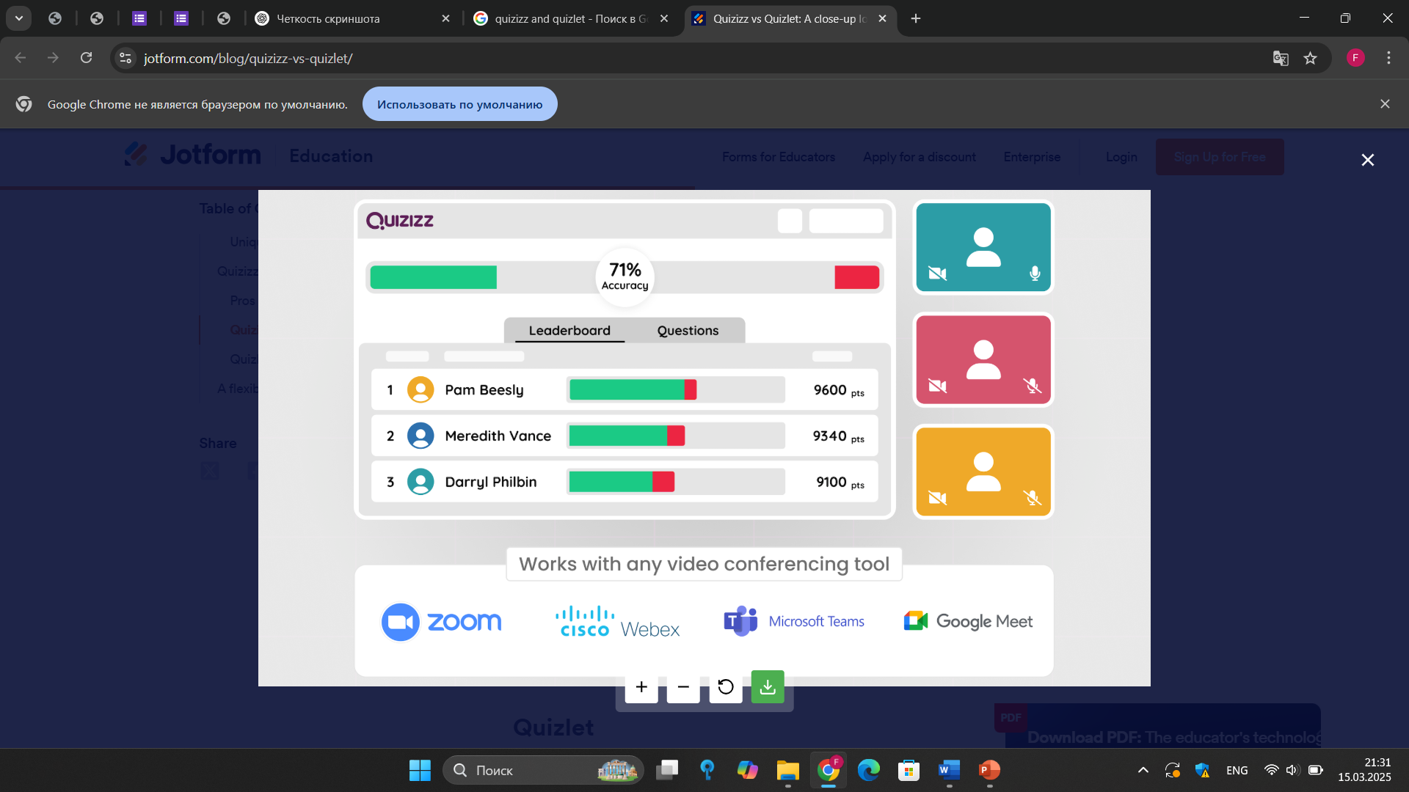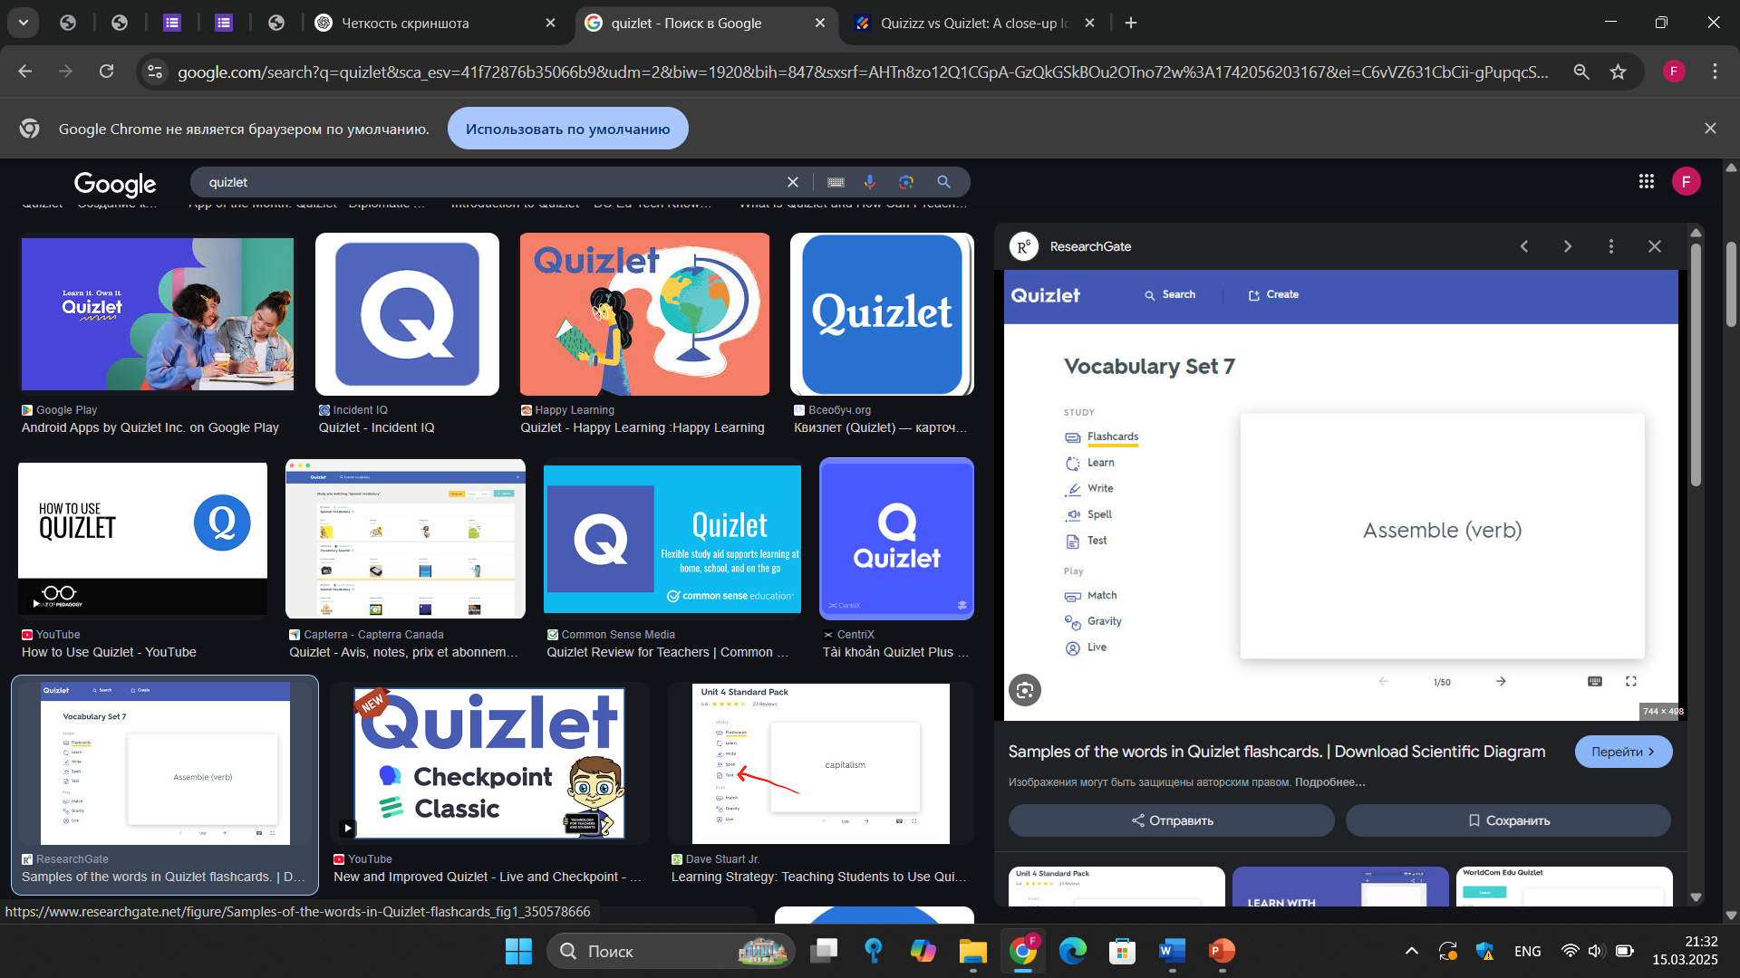
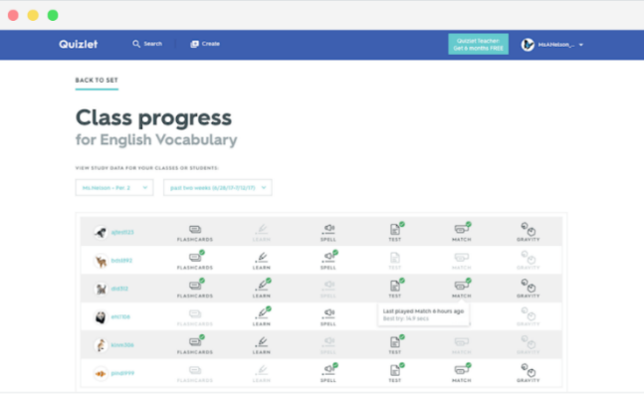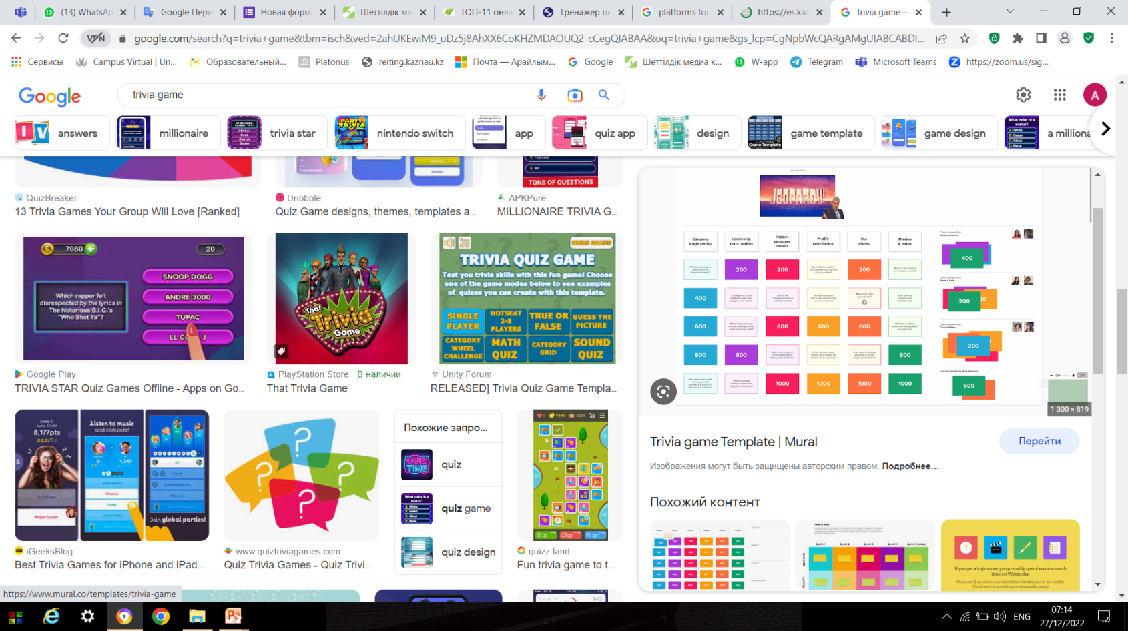

Сурет 20 – Лингвопрагматикалық субқұзыреттілікті қалыптастыруға бағытталған жаттығуды орындау барысы

Ұсынылған 10 сұрақтық тапсырма әрбір дүрыс жауап 10-балл, яғни 100% балдық жүйемен бағаланады:
- төмен нәтиже 0-40-балл;
- орташа нәтиже 50-70-балл;
- жоғары нәтиже - 80-100-балл.
Бұл тапсырма концептік кезеңінде ұсынылған Understanding media specific vocabulary жаттығу көрінісі. Бұл тапсырманы орындау барысында, білім алушылар сабақ тақырыбына байланысты лексиканы меңгерумен қатар, оны бекітеді және белсенді қолданады. Осы орайда Quizizz, Quizlet, Quizzland, Quizlet, Quizziz,Trivis game, Puzzle English, My quiz сияқты платформалардың грамматикалық жүйелерді, лексикалық бірліктерді, терминдердің дұрыс қолданысы, оларды контексте байланысты бейімдеу сияқты дағдыларды да тәжірибеден өткізуде пайдасы зор.
Студенттер анықтамаларды сәйкестендірумен қатар, карточкалармен жұмыс жасайды. Бұл студенттердің кәсіби лексика бойынша білімдерін тереңдетеді. Сонымен қатар оқытушы тарапынан білімдерін тексеру мақсатында тест пен викториналар ұйымдастырылуы мүмкін. Бұл студенттердің бәсекелестік негізінде, материалды меңгеру жылдамдығын тездетеді. Сондай-ақ, студенттерге грамматикалық құрылымдарды Filling the gaps, Matching, Sentence completion сияқты тапсырмаларды орындады.
Студенттердің тапсырмаларын ұйымдастыру барысында News report,Press release, Breaking news, Quotation, Fact-checking сияқты мамандықтарына қатысты терминдерді: Жанр және формат, Ақпарат көздері, Мәтін және контентпен жұмыс, Журналистиканың этикалық және құқық аспектілері, сандық журналистика, теле-радио журналистика сияқты категорияларға бөліп және тілдік бағдарлама негізінде санаттарға топтап ұсындық.
ШМҚ құрамындағы келесі субқұзыреттілік – әлеуметтік мәдени субқұзыреттілік. Бұл субқұзыреттілікті дамыту үшін қолданысқа ұсынылған жаттығулар келесідей ұйымдастырылды:
Шетел тілін меңгеру барысында студенттердің әлеуметтік және мәдени білімдерін тереңдету мақсатында қолданылатын жаттығулар келесі: 2. Identifying Cultural Bias in Media, 6. Interviewing on Multicultural Issues, 10. Social Etiquette in journalism, 14. Ethical Dilemmas in Journalism, 18. Comparing International News, 22. Reporting on Global Issues, 26. Understanding Non-verbal Communication in Different Cultures, Analyzing Cross-Cultural Misunderstandings, 34. Tailoring Messages for Diverse Audiences, 38. Identifying Target Audiences (Socio-Cultural)sm жаттығулары арқылы жүзеге асады, 42. Case Studies on Audience Engagement, 46. Covering Cultural Events, 50. Creating Business Plans for Media Ventures, 54. Developing Marketing Strategies for Media Content, 58. Role-Playing Newsrooms, 62. Cultural Adaptation in Media., 66. Analyzing Media Coverage of Global Issues, 70. Ethical Decision Making in Journalism, 75. Developing Media Startups. 78. Media Ethics in the Digital Age жаттығулар арқылы дамыту жоспарлануда.
Әлеуметтік мәдени субқұзыреттілікке түсініктеме, қалыптастыру әдістемесі жоғарыда берілген, келесі кезекте бұл субқұзыреттіліктің негізін қалаушы және дамытушы әдістемелік жаттығуларды орындау барысы көрсетіледі. Мысалы, төменде болашақ журналистердің әлеуметтік-мәдени субқұзыреттілігін қалыптасытрудың студенттерге ұсынылатын Reporting on Global Issues кәсіби мәтіндерді өндіру мақсатында ұйымдастырылған жаттығу тапсырма ретінде беріледі (сурет 23). Бұл тапсырма 1775 жылы 16 желтоқсанда дүниеге келген Джейн Остин ағылшын жазушысының туған күніне орай ұйымдастырылған фестивальға байланысты студент тарапынан орындалды. Білім алушыларға жеке қызығушылығына байланысты жаңалық, іс-шара немесе басқа да ақпарат көздерінен ақпаратты саралап, соған байланысты талдау жасап, жан-жақты зерттеу нәтижесін есеп түрінде ұсынады. Оқытушы тарапынан ол ақпарат Hemingway платформасында қабылданады және тексеріледі. Бұл платформада әр ұсынылған мәтін тексерістен өтіп, оқытушы жұмысын жеңілдетеді. Ал студентке бұл платформаның пайдасы тез кері байланыс, жазылған жұмыстың мазмұнына байланысты түзетулердің бірден дайын болуы. Студенттің медиамәтіні грамматика тұрғысынан, лексика тұрғысынан т.с.с бағыттар бойынша тексеріліп, кері жауап беріледі. Сонымен қатар, студенттердің қызығушылықтарына негізделген тапсырма, субқұзыреттілікті қалыптастыру кезеңіне сай мотивациялық-стимулдау, яғни тілдік білім мен жеке бас қызығушылығын да қамтиды, сондай-ақ тілді меңгеруші үшін осындай тапсырмалар шеттілдік білім тек грамматикалық ережелермен ғана шектелмейтінінің дәлелі. Бұл тапсырманың жазбаша орындалуымен қатар, post-discussion кезеңінде Q&A әдісі арқылы student-centered approach көмегімен белсенді талқылау ұйымдастырылды. Нәтижесінде студенттердің жазу, оқу, аналитикалық талдау, талқылау қабілеттері тәжірибеден өтті.
Сонымен қатар студенттердің әлеуметтік желілердегі (Instagram, Threads) белсенділігі де мотивациялық-стимулдау мақсаты назарында болды. Қаізргі таңда күннен күнге қолданыс уақыты, сұраныс пен қоғамның кез-келген сферасындағы маңыздылығы артып жатқан бұл сала, БАҚ тағы бір бағыты ретінде қарастырылады. Осы мәселені ескере отырып, медиакоммуникативті практикум мазмұнына әлеуметтік желіліерге медиа жұмыстарының нәтижесін жариялау тапсырмасы да қосылды. Тапсырманың бұл түрі студенттің шеттілдік білімге деген қызығушылығы мен оны меңгеріп күнделікті туындаған жағдаяттарда қолдануға мотивациясын арттырды деген пікірдеміз.

Тапсырма мәтіні келесідей:
Reporting on Global Issues
Task: Global News/Event Review & Digital Presentation
Select a Topic: Choose a current global news event from one of the following categories. Give a short a historical or cultural background introduction to the topic:

- Culture
- Fashion
- Literature
- Hobby
- Concerts and Festivals
- Politics
- Environment
- Technology and Cybersecurity

Write a Review: In a free format, write a brief review of the news event,its background, summarizing key details and your perspective on its impact.
Check Your Work: Use a grammar-checking and AI-writing assistant app (e.g., Grammarly, QuillBot) to review and improve your text.
Record Your Video: Using a video recording app, film yourself presenting your news review (4–5 minutes).
Publish & Engage: Post your video on your social media profile Instagram/Threads/Facebook etc. and encourage interaction by asking your audience for their opinions. Respond to comments and reflect on the feedback you receive.
- Bonus Challenge: Analyze how your audience reacts—do they agree, disagree, or add new insights? Share your reflection in the next lesson.
Тәжірибелі-эксперимент жұмысының шеңберінде ШМҚ құрамындағы әлеуметтік мәдени субқұзыреттілікті қалыптастыруға бағытталған жаттығуды орындау барысы төмендегі суретте ұсынылды (сурет 21).

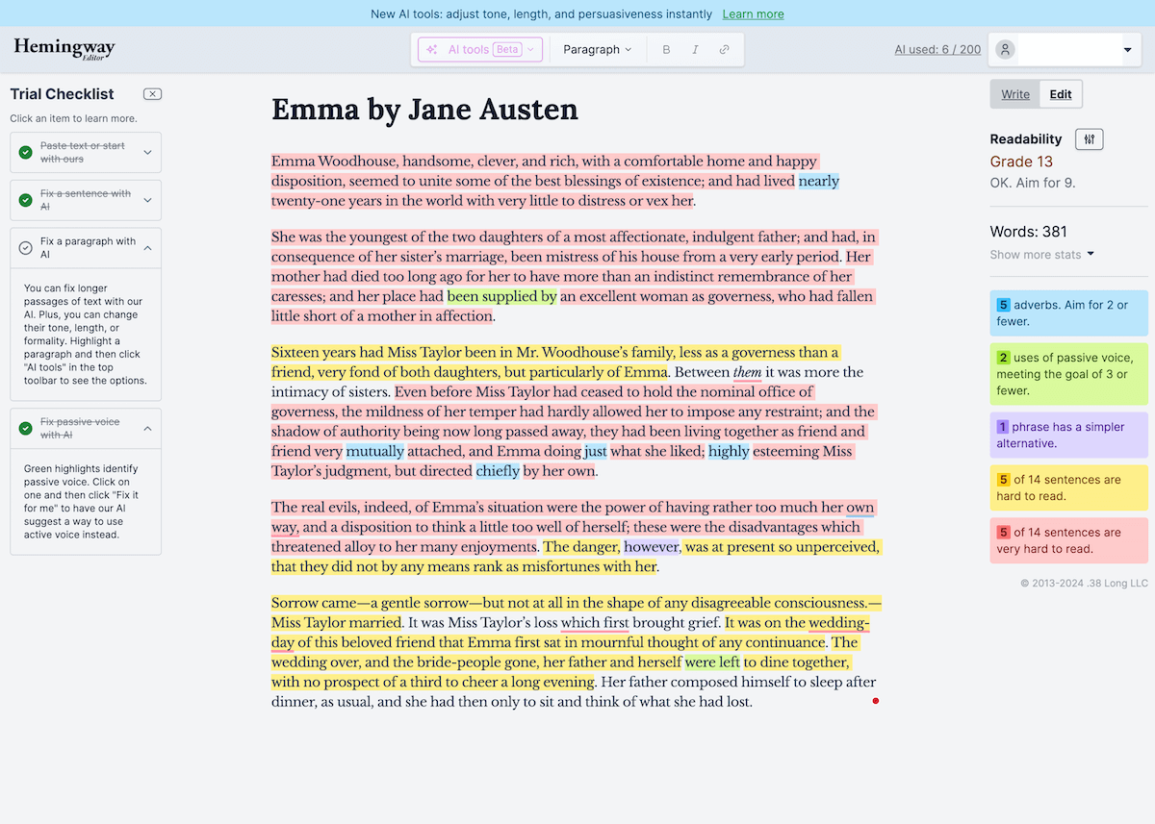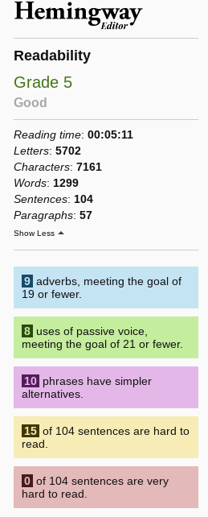
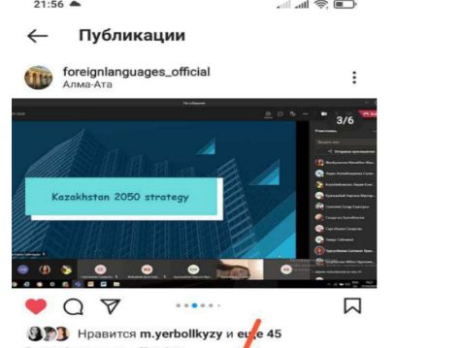

Сурет 21 – Әлеуметтік мәдени субқұзыреттілікті қалыптастыруға бағытталған жаттығуды орындау барысы

Жоғарыда ұсынылған әлеуметтік-мәдени субқұзыреттілікті қалыптастырушы тапсырманы бағалау критерийлері: тілі меңгеріліп жатқан елдің әлеуметтік-мәдени шынайылығынан хабардар және мәдени кодтарды орынды қолдана алады – 25-балл; қоғамдық, мәдениетаралық ұқсастықтар мен айырмашылықтарды саралап, түсініп, оларды медиа-контент жасауда тиімді түрде қолдана алады 25-балл; шетел тіліндегі медиаөнімдерді мәдени контекстпен байланыстырып, олардың аудиторияға әсерін түсіндіре алады - 25-балл; әлеуметтік-мәдени тақырыпта бейтараптық пен мәдениетаралық этиканы сақтай отырып, сындарлы пікір білдіре алады - 25-балл, барлығы – 100 балл.
- төмен нәтиже 0-49-балл;
- орташа нәтиже 50-89-балл;
- жоғары нәтиже 90-100-балл.
ШМҚ құрамындағы келесі субқұзыреттілік – ақпараттық аналитикалық субқұзыреттілік. Бұл субқұзыреттіліктің негізгі мақсаты студенттердің ақпаратпен жұмыс барысында оны талдап, саралап, қорытындылай білу қабілеті. Осыған орай студенттерге кезең кезеңімен ұсынылатын жаттығулар дәл осы қабілетті қалыптастыруға бағытталып, келесі ретпен ұсынылады: 3. Conducting Basic Media Research, 7. Evaluating Information Sources, 11. Fact-Checking Techniques, 15. Summarizing Research Findings, 19. Evaluating News Sources, 23. Analyzing News Content, 27. Interpreting Data, 31. Visualizing Data, 35. Recognizing Logical Fallacies, 39. Debunking Misinformation т.с.с. 43. Planning Investigative Projects, 47. Reporting on Investigative Stories, 51. Ethical Considerations in Investigative Journalism, 55. Writing Data-Driven Articles, 59. Conducting Investigative Interviews, 63. Creating Research Reports, 67. Investigative Journalism Techniques, 71. Fact-Checking News Stories, 74. Analyzing Media Market Trends, 79. Conducting a Comparative Analysis of infographics т.с.с.
Бұл субқұзыреттіліктің негізін қалау кезінде, білім алушылардың ақпаратпен жұмыс қабілетін дамыту көзделді. Студенттерге ұсынылған жаттығулардың басым көпшілігі медимәтіндерге шолу, құрылымдық талдау, қорытындылау сияқты қабілеттерді дамытуға бағытталған. Сонымен қатар, журналистика мамандығы қажет ететін негізгі әрекеттер интервьюге, БАҚ есебіне, мақалаларға, жаңалық рубрикаларына кәсіби аналитикалық талдау жасай отырып, қорытындылау қабілеттерінің негізін қалайды. Бұл мақсатта Google Forms – тест, аналитикалық қорытындыларды енгізу т.с.с. қызметтерге қолданылады, Grammarly – мәтіндерді грамматика, стилистика тұрғысынан тексеру, SummarizeBot – үлкен көлемдегі мәтіндерді түйіндеу, негізгі ақпаратты бөліп көрсету, Voyant Tools – мәтіндік деректерді талдау, сөз жиілігін анықтау, Datawrapper – деректерді визуализациялау, Statista – стилистикалық ақпаратты жүйелеу, жеке/топтап ұйымдастыру , Evernote – аналитикалық жазбалар жүргізу, дереккөздерді сақтау, Feedly – жаңалықтар мен сараптамалық мақалаларды іздеу, аналитикалық зерттеу жүргізу үшін платформалармен қосымшалар студенттердің қолданысына ұсынылды. Google Forms негізгі артықшылықтары ретінде деректерді жинау қолайлылығы, талдауды автоматтандыру, қолжетімділік және тегін пайдалану, икемді баптаулары мен топтық жұмыс мүмкіншілігін анықтадық. Практикум мазмұнында аналитикалық талдау мысалын көрсете алатын жаттығу - Analyzing News Content тапсырмасы (сурет 22). Бұл жаттығуда студенттер актуалды тақырыптарды өз бетінші таңдап, сол ақпаратқа байлынсты, ақпаратта орын алған проблемаға байланысты өз пікірлерімен бөлісіп, оған аналитикалық талдау жасайды. Студенттерге түсінікті болу үшін бастапқы 4 сұрақ мамандықтарына байланысты қойылып, білім алушылардың анализ жасауға бейімделуін қамтамасыз етеді. Сұрақтарға жауап іздеу барысында студенттер критикалық ойлау, мәселені басым тұстары, әлсіз тұстары, мүмкіндіктері мен қауіп-қатерлері тұрғысынан талдау қабілеттерін қалыптастырады. Жаттығуды орындау барысынан үзінді төменде ұсынылған.

  - Analyzing News Content.
  - watch the selected news video carefully:
  - identify and highlight the following aspects:
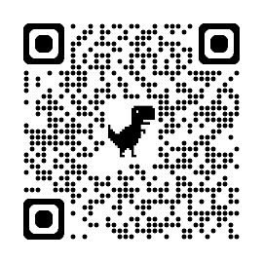
Main Points: Summarize the main points of the content.
Sources: Note the sources cited. Are they credible? Are there any expert opinions or official statements?
Bias Check: Assess the video for any potential bias. Consider the language used, the framing of the issue, and any omitted perspectives.
Accuracy: Check the factual accuracy of the information provided. Are there any claims or statements that need verification?
Relevance: Evaluate the relevance of the article to its audience and the broader context of the issue.
Conduct a SWOT Analysis:
- Strengths: What are the strong points of the news coverage? (e.g., credibility, depth of analysis)
- Weaknesses: Are there any gaps, biases, or missing perspectives?
- Opportunities: How could the news piece be improved or expanded?
- Threats: Are there risks of misinformation or misinterpretation?
Process with New Vocabulary: Extra terms in your written analysis.
ct and analyze key media-related vocabulary from the news video. Apply newly learned
Digital Presentation:
- Process your findings in any digital format of your choice (e.g., PowerPoint, Canva, Notion, Miro).
- Ensure clarity, structure, and engagement in your final material.
Submission & Reflection:
- Submit your digital work.
- Reflect on how this exercise has improved your ability to critically analyze news content. How can these skills help you in future research and media consumption?
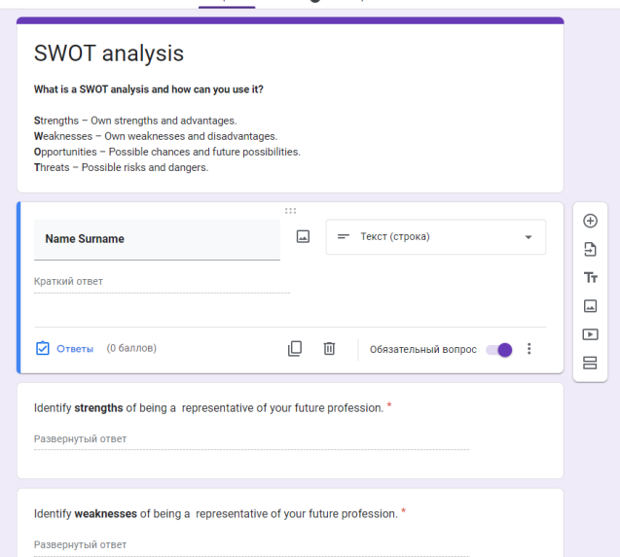

Сурет 22 –Ақпараттық аналитикалық субқұзыреттілікті қалыптастыруға бағытталған жаттығуды орындау барысы

Ұсынылған тапсырма 100 баллдық жүйемен келесі критерийлер бойынша бағаланады: ақпараттың мақсаты мен нәтижесіне сәйкестігі – 25-балл; ақпаратты кәсіби тұрғыдан сапалы саралау, талдау нәтижелерін жүйелі ұсыну – 25-балл; дәлелдеу мен қорытындылау аргументтерінің нақтылығы, түпнұсқалығы мен өзектілігі – 25-балл; цифрлық қосымшаларды қолдану сапасы мен түрлілігі – 25-балл. жүзеге асады.
- төмен нәтиже 0-49-балл;
- орташа нәтиже 50-89-балл;
- жоғары нәтиже - 90-100-балл.
ШМҚ құрамдас төртінші - цифрлық субқұзыреттілік. Бұл субқұзыреттіліктің негізінде студенттерден сандық платформалардың көмегіне жүгіне отырып, медиа мәтіндермен жұмыс істеу арқылы, медиа өнімдер өндіру талап етіледі. Яғни бұл субқұзыреттілікті дамыту үшін қолданылатын тапсырмалар да сандық платформаларды қолдануға негізделуі қажет.
Бұл субқұзыреттілікті дамыту үшін келесі жаттығулар ұсынылады: 4. Using Digital Tools for Research, 8. Online Safety for Journalists, 12. Creating Digital Content, 16. Managing Online Sources, Деректік талдамалық кезеңде бұл субқұзыреттілікті дамыту 20. Effective Email Communication, 24. Social Media for Journalists, 28. Creating Podcasts, 32. Netiquette for Digital Journalism, 36. Interactive Storytelling, 40. Online Collaboration Tools, 44. Producing Video Content, 48. Editing Multimedia Content, 52. Understanding Digital Footprints, 56. Publishing on Digital Platforms, 60. Creating digital portfolios, 64. Creating Podcasts, 68. Data Visualization in Journalism, 72. Cross-Platform Storytelling, 76. Innovative Content Creation, 80. Interactive Media Projects жаттығулары арқылы меңгерілген білімді практикалық қолданысқа енгізіп, медиа өнімдер өндіреді.
Болашақ журналистердің кәсіби бағдары сандық құралдар мен платформалардың қолданысымен тығыз байланыста, осыған орай олардың шеттілдік білім алу барысына сандық құралдарды қолдана отырып меңгерту және медиаөнімдерді жасау міндетті түрде қарастырылуы қажет. Сандық қосымшалар қолданбалы тапсырмалар (Applied tasks), үлгілік құрылымға негізделген тапсырмалар (Pattern-based tasks) және Медиакреативті тапсырмалар түрін практикалық қолданысқа енгізу үшін оңтайлы құралдар. Бұл құралдардың түрі мен шеттілдік білімді меңгеру барысына берер пайдасы сантүрлі. Білім алушылардың тыңдалым, айтылым, жазылым және оқылым сияқты қабілеттерін дамыту үрдісіндегі маңыздылығы жоғары. Осындай сандық қосымшалар мен платформалардың мысалдары келесідей: Adobe Premiere Pro / CapCut - бейнемонтаж жасауға арналған кәсіби құралдар. Журналистер репортаждар мен жаңалықтық сюжеттерді өңдеу үшін қолданады. Shotcut / DaVinci Resolve - тегін бейнемонтаж бағдарламалары. Кәсіби сападағы бейнематериалдар жасау үшін Adobe Premiere Pro-ның баламасы ретінде қолданылады. ZOOM, Microsoft Teams, Jitsi Meet – онлайн бейнеконференция құралы. Болашақ журналистер сұхбаттар мен онлайн кездесулерді осы платформада ұйымдастыра алады. Audacity - кәсіби аудио өңдеу бағдарламасы. Дыбысты жазу, кесу, фильтрлер қосу мүмкіндігі бар. Kinemaster – Мобильді құрылғыларда кәсіби видео жасауға арналған қосымша. Speechnotes – дауысты мәтінге айналдыратын қосымша, студенттер уақыт лимитімен шектелген болса ыңғайлы қосымша. Canva – видеоға мәтін, инфографика және анимация қосуға мүмкіндік беретін құрал. Жоғарыда айтып өткеніміздей, жаттығулардың сандық құралдар арқылы ұйымдасуы, олардың студенттерге қызықты және тілдік білімге деген мотивацияны арттырудың бірден-бір жолы ретінде қарастырамыз.
ШМҚ құрамындағы субқұзыреттіліктердің бұл түрін қалыптастыру және дамыту мақсатында көптеген жаттығулар ұсынылды. Төменде Creating Digital Content, Social Media for Journalists, Creating Podcasts, Interactive Storytelling, Producing Video Content, Editing Multimedia Content т.с.с. тапсырмалар шеттілдік білім меңгеру барысында берілген жаттығулардың мысалдары берілген (Сурет 23). Студенттер берілген тапсырмаларды орындау барысында видео контент, репортаж, жарнама т.с.с. сандық қосымшалардың көмегіне жүгіне отырып медиа өнімдерін нәтижелік көрсеткіш ретінде ұсынды.
Creating Digital Content. Divide into pairs or small groups.
Creating Digital News Content & Video Report
Group Work (3 Students per Group)
1. Choose a News Topic:
Select a current news headline related to journalism (e.g., climate change protests, new technology launch, celebrity interview).
2️. Select a Digital Platform:
Assign a platform where the content will be published (e.g., Twitter, Instagram, blog post, infographic).
3️. Create Engaging Digital Content: Develop a concise and visually appealing piece of content that captures the essence of the chosen news topic. Spend about 5–7 minutes structuring your ideas.
4️. Produce a Video Report: Using any video-making app (e.g., CapCut, iMovie, InShot, Canva, TikTok), create a 2–4 minute news report in a journalistic style.
Video Structure (5 Key Points):
Introduction – Briefly introduce the topic and its relevance.
On-the-Scene Reporting – One student plays the role of a field reporter, delivering key facts.
Expert/Interview Segment – Another student plays an expert, eyewitness, or analyst giving insights.
Visual Elements – Incorporate images, clips, or infographics for credibility and engagement.
Conclusion & Call to Action – Summarize the key message and encourage audience engagement (e.g., “Share your thoughts in the comments!”).
5️. Publish & Engage:
- Each student must upload the video to their personal social media profile (Instagram, TikTok, YouTube, etc.).
- Add a short caption summarizing the topic and inviting viewers to share their thoughts.
- Monitor and respond to comments, reflecting on audience reactions.
- 6️. Presentation & Discussion:
- Each group presents their video report in class.
- Discuss challenges, feedback received online, and takeaways from creating digital news content.
Bonus Challenge: The group with the most engaging video (measured by likes, comments, or shares) gets extra points!
Тапсырма нәтижелерін бағалау 100 баллдық жүйемен жүзеге асады, баллдық көрсеткіш жіктелімі: цифрлық қосымшаларды саралап, кәсіби цифрлық құралдарды пайдалана отырып, түрлі форматтағы медиататериалды (мәтін,аудио, видео т.с.с) құрастырып, өңдеп, тарата алады – 25-балл; цифрлық қарым-қатынас мәдениетін сақтайды, онлайн этикетті ұстанады - 25-балл; цифрлық медиаөнімнің логикалық, кезең-кезеңмен ұйымдасуы - 25-балл; медиаөнімнің сапалық-техникалық көрсеткіштері - 25-балл.
- төмен нәтиже 0-49-балл;
- орташа нәтиже 50-89-балл;
- жоғары нәтиже - 90-100-балл.

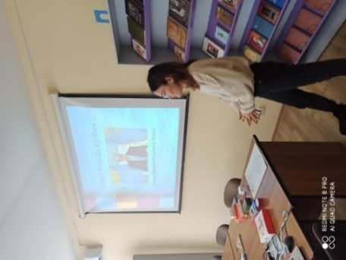
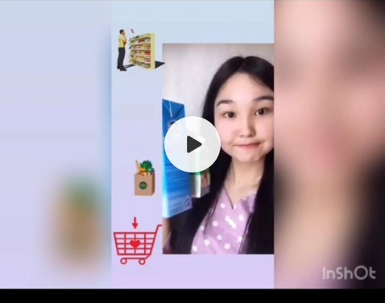
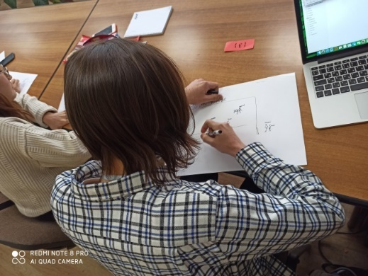
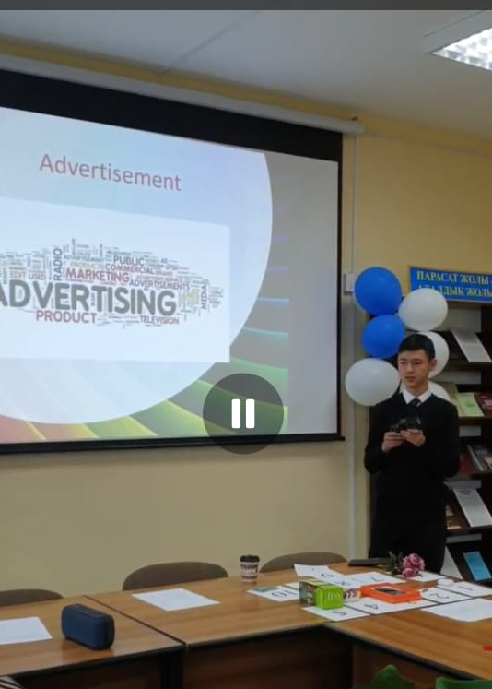
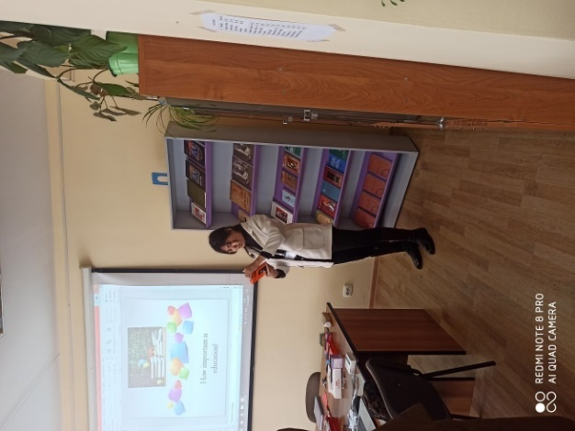
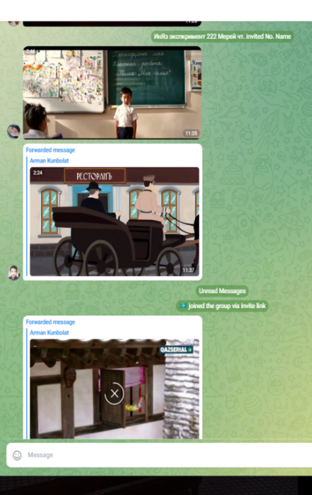

Сурет 23 –Цифрлық субқұзыреттілікті қалыптастыруға бағытталған жаттығуды орындау барысы
Заманауи медиакеңістікте ақпаратпен жұмыс істеудің сапалы деңгейі болашақ журналистің кәсіби құзыреттілігінің маңызды көрсеткіші болып табылады. Сондықтан білім беру процесінде қолданысқа ұсынылған ШМҚ қалыптастырушы әдістемелік жаттығулар мен әдістемелік тәсілдерді қолдану болашақ мамандардың отандық шетелдік аренадағы мамандар арасында бәсекеге қабілеттілігін арттыруға ықпал етеді.
Дайындалған медиакоммуникативті практикум мазмұнында ШМҚ құрамындағы субқұзыреттіліктерді қалыптастыру мақсатында ұсынылған әдістемелік жаттығуларды кезеңдермен орындағаннан кейін, білім алушылардың нәтижелік көрсеткіштерін алу мақсатында келесі қорытынды тапсырма ұсынылды:

Final Project: “Create a Multimedia News Story for a Global Audience”

Purpose: To assess the level of formation of English-language media communicative competence (ELMCC) across all subcompetencies.
Format: Team-based (2–3 students), or individual
Time: 2 lessons (or 1 week if as a project)

Task Brief:
You are international freelance journalists working for a global multimedia platform (like BBC, Al Jazeera, or Vice).
Your task is to investigate and create a compelling multimedia news story (video report, podcast, blog article, or Instagram-style carousel post) that covers a socially relevant topic with international significance and local resonance.
Instructions:
Step 1: Choose Your Topic. Select one issue that matters both globally and locally (examples below):
Climate change and its effects on your region
Youth and digital activism
Cultural diversity and inclusion in media
AI and journalism ethics
Freedom of speech in the digital age.
Tip: Your story should be newsworthy, fact-based, and culturally sensitive.
Step 2: Conduct Your Research
Gather information from credible English-language sources (BBC, Reuters, etc.)
Conduct at least one short interview (in person or simulated)
Fact-check your materials using online tools
Identify target audience and angle of your story
Demonstrates info-analytical competence
Step 3: Create Your Media Product
Choose one format (with appropriate visuals/audio/text):
Video Report (2–3 min)
Audio Podcast (3–5 min)
Web Article with embedded visuals
Instagram/Facebook Post Carousel (6–8 slides with captions)
Make sure to include:
Clear and engaging headline
Logical structure (intro-body-conclusion)
Authentic media vocabulary and language tone
Visuals and/or sound to support your content
Demonstrates linguopragmatic competence
Step 4: Cultural & Ethical Awareness
Represent all communities fairly
Use culturally appropriate language
Avoid stereotypes and bias
Reflect how local culture interacts with global issues
Demonstrates sociocultural competence
Step 5: Digital Publication & Sharing
- Upload your work to a shared class platform or LMS
- Add relevant hashtags, SEO keywords (if applicable)
- Comment constructively on two other students’ projects
Demonstrates digital competence

Create a Multimedia News Story for a Global Audience финалдық тапсырма болашақ журналистердің ШМҚ кешенді бағалауға арналған тиімді құрал болып табылады. Бұл тапсырма ШМҚ құрамындағы 4 субқұзыреттілікті тұтас қамтиды. Білім алушылар жаһандық аудиторияға арналған өзекті және мәдени тұрғыда маңызды тақырыпты таңдап, нақты деректерге сүйеніп меультимедиялық медиаөнім жасайды. Осы үдеріс барысында олар шетел ақпарат көздерінен шеттілдік мәліметтермен танысып, сараптап, оны мақсатты аудиторияның ерекшеліктеріне бейімдеу дағдыларын тәжірибеден өткізеді.Сонымен қатар, замануи медиаформаттарда мәтін, бейне, аудио немесе визуал арқылы ойларын нақты және құрылымды жеткізуге машықтанады. Бұл тапсырманы бағалау критерийлері (Қосымша Ә) көрсетілген. Кесте мазмұнына сәйкес, тапсырманың орындалу барасы мен нәтижелік көрсеткіштері 4 субқұзыреттілік тарапынан ұсынылады.
Қорыта айтқанда, болашақ журналистің шеттілдік медикоммуникативті құзыреттілігін қалыптастыру – мамандарды кәсіби ортада сапалы және нәтижелі жұмысқа дайындайтын кешенді үрдіс. Сол үрдістің әдістемелік әрекеттерінің кезең – кезеңмен, жүйелі ұйымдастырып, үлгілеу барысын осы тарауда ұсындық.

3.3 Тәжірибелі-эксперимент жұмысының қорытынды нәтижелері
Тәжірибелі-эксперимент жұмысы кезеңнің міндеттерінің алғашқысы эксперименттің бағдарламасының бағытын анықтау үшін студенттердің шеттілдік деңгейлерін анықтау. Осы мақсатта студенттерге эксперименталды кезеңде placement test ұсынылды. Ол тесттің мазмұнына қатысты ақпарат 3.1. бөлімінде берілді, бұл тарауда оның тәжірибелі-эксперименттік жұмыстың диагностикалық және қорытындылау деңгейлеріндегі көрсеткіштері ұсынылды (Кесте 19) .

Кесте 19 - Рlacement тесттің диагностикалық және қорытындылау кезеңдерінің нәтижелік көрсеткіштері

Диагностикалық кезең
№ |  |  | БТ (50 студент) |  | ЭТ (51 студент)
1 | А 2 | 10-19 аралығы | 29 / 50 студент | 58% | 30/ 51 студент | 59%
2 | В 1 | 20-29 аралығы | 18/ 50 студент | 36% | 16/ 51 студент | 31%
3 | В 2 | 30-39 аралығы | 3/ 50 студент | 6% | 5/ 51 студент | 10%
Қорытындылау кезеңі
№ |  |  | БТ (50 студент) |  | ЭТ (51 студент)
1 | А 2 | 10-19 аралығы | 23 / 50 студент | 40% | 16/ 51 студент | 31%
2 | В 1 | 20-29 аралығы | 22 / 50 студент | 58% | 26/ 51 студент | 59%
3 | В 2 | 30-39 аралығы | 5/ 50 студент | 10% | 9/ 51 студент | 10%

Тәжірибелі-эксперименттік жұмыста студенттерге ұсынылған placement test нәтижесі келесідей (сурет 24):

Сурет 24 – Тәжірибелі-эксперимент жұмысының дейін және кейін ұйымдасытырылған рlacement тесттің нәтижесі (деңгейлік)

Бұл нәтижеден студенттердің тілдік деңгейлеріндегі өзгерісті көріп отырмыз, нақтылай кетсек, алғашқы тест сұрақтарына студенттердің жауаптары:
БТ: А2-29, В1-18, В2-3/
ЭТ: А2-30, В1-16, В2-5 нәтижесін көрсетті.
Байқағанымыздай, бақылау тобы мен эксперименттік топ студенттерінің бастапқы деңгейлік көрсеткіштері бір-біріне жақын нәтиже көрсетуде.
Ал эксперименттен кейінгі тестте бақылау тобының А2 тілдік деңгейін меңгерген студенттер санының азайғандығын, В1 деңгейін меңгерген студенттер санының 18 студенттен 22 студентке жеткендігін байқаймыз. В2 тілдік деңгейін көрсететін нәтижеде 3 студенттік көрсеткішке қосымша 2 студент деңгейін көтеріп, жалпы саны 5 болды.
Эксперименттік топ нәтижелері бойынша, бастапқыда А2 деңгейін меңгерген студент саны 30 болса, эксперименттен кейінгі көрсеткіш 30-дан 16-ға қысқарған, В1 деңгейінде бастапқыда 16 студент болса, эксперименттен кейін 26 студентке ұлғаю нәтижесін көріп отырмыз, сонымен қатар, В2 деңгейін меңгерген студенттер саны 5 білім алушыдан 9-ға өскен.
Эксперимент шеңберінде студенттердің тілдік деңгейін анықтау мақсатында ұсынылған тест мазмұны лексика мен грамматика бағытында ұйымдастырылған. Тест нәтижесін қорытындылайтын болсақ, эксперимент кезінде атқарылған әдістемелік жұмыстың оң нәтижесін көрдік. Студенттер тарапынан шеттілдік білімге деген қызығушылық пен мотивацияның артуы осының бірден-бір дәлелі.
Бакалавриат білім беру бағдарламасының талаптарына сай тілдік білім деңгейі толық В1 деңгейін қамту қажет деген талапты да қанағаттандырдық. Студенттердің А2 тілдік деңгейінен В1-В2 деңгейіне өтуінің нәтижесі де ғылыми ідестеменің тиімділігін дәлелдейді.
Келесі кезекте сауалнама нәтижелері сараланады. Сауалнаманың мақсаты эксперименттің екінші міндетіне сай келеді, яғни студенттердің ШМҚ қалыптасу деңгейіне шолу жасау мақсатын ұстанады.
Тәжірибелі-эксперимент жұмысының диагностикалық кезеңінде ұйымдастырылған сауалнаманың мазмұны зерттеу жұмысымыздың эксперименттің диагностикалық кезеңнің сипаттамасы берілген тарауда ұсынылады. Сауалнама диагностикалық кезең мен эксперименттің нәтижелерін қорытындалау кезеңінде көрініс табады. Экспериментке дейінгі және кейінгі сауалнама мазмұны ұқсас, бірақ қорытынды сауалнама сұрақтары біраз күрделендірілген. Яғни эксперимент алды сауалнама сұрақтары әрібір субқұзыреттілікке жалпы тұрде қойылса, эксперименттен кейінгі сауалнама сұрақтары нақтылығымен және тереңдігімен ерекшеленеді.
Қорытынды сауалнама бағалау жүйесі де диагностикалық кезеңдегі білім алушылардың өзіндік бағалауының High – 80-100% / Medium-60-79%/ /Low-40-59% градациясы арқылы жүзеге асырады. Сауалнаманың студенттерге ұсыну платформасы: Google Forms. Тәжірибелі-эксперимент жұмысынан кейінгі сауалнама сұрақтары келесідей (Кесте - 20 ):

Кесте 20 – Қорытынды сауалнама сұрақтары

Final questionnaire

High – 80-100% / Medium-60-79%/ /Low-40-59%
Linguo-pragmatic sub-competence
1. To what extent would you assess your ability to accurately comprehend and appropriately employ professional media terminology in a foreign language within oral and written communication? High / Medium / Low
2. To what extent would you assess your ability to flexibly adapt your communicative style in accordance with the requirements of different media platforms and the characteristics of the target audience? High / Medium / Low
Socio-cultural sub-competence
3. To what extent would you assess your depth of understanding of socio-cultural dimensions embedded in foreign-language media content? High / Medium / Low
4. To what extent would you assess your ability to accurately interpret culture-specific references, including humor, sarcasm, and metaphorical expressions, in foreign media discourse? High / Medium / Low
5. To what extent would you assess your ability to effectively incorporate socio-cultural considerations when producing media texts in a foreign language? High / Medium / Low
Info-analytical sub-competence
6. To what extent would you assess your ability to critically evaluate and verify the credibility of information presented in foreign-language media sources using appropriate analytical strategies? High / Medium / Low
7. To what extent would you assess your ability to consistently differentiate between factual information and subjective opinion in media texts?
High / Medium / Low
8. To what extent would you assess your ability to independently produce well-structured analytical texts (articles, reviews, reports) in a foreign language?
High / Medium / Low
Digital Sub-Competence
9. To what extent would you assess your proficiency in utilizing digital tools for the creation of media content in a foreign language environment? High / Medium / Low
10. To what extent would you assess the frequency and effectiveness of your use of multimedia formats (infographics, podcasts, video content) in your media-related projects? High / Medium / Low
11. To what extent would you assess your understanding of social media algorithms and their impact on the dissemination and promotion of media content? High / Medium / Low
12. To what extent would you assess your ability to strategically adapt media content to the specific affordances and requirements of various digital platforms (e.g., Instagram, TikTok, YouTube)? High / Medium / Low

Жоғарыда айтылып өткендей, тәжірибелі-эксперимент жұмысына дейінгі және кейінгі кезеңдерінде алынған сауалнама сұрақтарының мазмұнын субқұзыреттілктердің ерекшеліктеріне негіздедік. Әр сауалнама ШМҚ құрамдас бөліктерін қамтитын 4 субқұзыреттіліктің қалыптасу деңгейін анықтайтын 12 сұрақтан тұрады. Жоғары, орташа, төмен деңгейлерге жіктелген сауалнама нәтижесі кестеде берілген (Кесте 21).

Кесте 21 – Қорытынды сауалнаманың нәтижелік көрсеткіштері

Сұрақтар | Деңгейлер
Сұрақтар | Жоғары |  |  |  | Орташа |  |  |  | Төмен
Сұрақтар | БТ |  | ЭТ |  | БТ |  | ЭТ |  | БТ |  | ЭТ
Сұрақ – 1 | 5 | 10% | 8 | 15.7% | 26 | 52% | 30 | 58,8% | 19 | 38% | 13 | 25,5%
Сұрақ – 2 | 8 | 16% | 11 | 21.6% | 23 | 46% | 25 | 49,01% | 19 | 38% | 15 | 29,4%
Сұрақ – 3 | 8 | 16% | 10 | 19.6% | 22 | 44% | 26 | 50,9% | 20 | 40% | 15 | 29,4%
Сұрақ – 4 | 8 | 16% | 10 | 19.6% | 23 | 46% | 24 | 47,05% | 19 | 38% | 17 | 33,3%
Сұрақ – 5 | 7 | 14% | 9 | 17.6% | 24 | 48% | 26 | 50,9% | 19 | 38% | 16 | 31,4%
Сұрақ – 6 | 8 | 16% | 5 | 9.8% | 21 | 42% | 24 | 47,05% | 21 | 42% | 22 | 43,14%
Сұрақ – 7 | 8 | 16% | 7 | 13.7% | 20 | 40% | 24 | 47,05% | 22 | 44% | 19 | 37,3%
Сұрақ – 8 | 10 | 20% | 10 | 19.6% | 24 | 48% | 26 | 50,9% | 16 | 32% | 15 | 29,4%
Сұрақ – 9 | 8 | 16% | 8 | 15.7% | 25 | 50% | 27 | 52,9% | 17 | 34% | 16 | 31,4%
Сұрақ - 11 | 9 | 18% | 8 | 15.7% | 23 | 46% | 25 | 49,01% | 18 | 36% | 18 | 35,3%
Сұрақ – 12 | 5 | 10% | 8 | 15.7% | 22 | 44% | 24 | 47,05% | 23 | 46% | 18 | 35,3%

Бұл сауалнама жауаптарын талдау нәтижелері көрсеткендей, эксперименттік топ студенттерінің шетел тіліндегі медиакоммуникативті қабілеттері барлық ШМҚ субқұзыреттілігінің көрсеткіштері бойынша жақсарған. Бұл өзгерістер қолданылған ШМҚ қалыптастыру моделі мен оқыту тәсілдерінің тиімділігін айғақтайды. Студенттердің өз білімдерін жоғары деңгейде бағалауы олардың кәсіби дамуындағы сенімділігін және практикалық құзыреттілігінің артқанын көрсетеді. Сонымен қатар, бақылау тобының нәтижелері де аз да болса өсім бар екенін көрсетеді.
Тәжірибелі-эксперимент жұмысының шеңберінде ұйымдастырылған бақылау тобы мен Эксперименттік топтардың кіріс және шығыс нәтижелік көрсеткіштері жоғарыдағы кестеде ұсынылды. Сауалнама нәтижесін саралай келе, байқығанымыз, БТ пен ЭТ студенттердің кіріспе сауалнамада берген жауаптарының проценттік көрсеткіші дерлік бірдей. БТ нәтижелері де аз да болса өсім бар екенін көрсететеді, бәрақ ЭТ салыстырғанда айырмашылық айқын. Ал, тәжірибелі-эксперимент жұмысының шеңберінде жүргізілген әдістемелік білім бергеннен кейінгі нәтижелік көрсеткіштер жоғарылағанына куә болып тұрмыз.
Тәжірибелі-эксперимент жұмысына дейінгі және кейінгі нәтижелерді қортындылай келе, білім алушылардың ШМҚ құрамдас субқұзыреттіліктердің қалыптасуын студенттердің жауаптарында «жоғары» жауап деңгейінің артуынан, «төмен» жауап деңгейінің төмендеуінен байқадық. Жалпылама анализ нәтижесінде ШМҚ және оның құрамдас субқұзыреттіліктердің жоғарылау динамикасының оң нәтижесін аңғардық. Сауалнама нәтижесі алынып, талданғаннан кейін білім алушылардың ШМҚ қалыптасу деңгейі субқұзыреттіліктер тұрғысынан шеттілдік медиакоммуникативті практикум мазмұнындағы жаттығулардың нәтижелік көрсеткіштері арқылы сараланды.
Тәжірибелі-эксперимент жұмысының негізгі мақсатына сай әдістемелік үлгі мен әдістемелік жаттығулардың тиімділігін анықтау барысын қорытындылау үшін ШМҚ қалыптасытрудың бастапқы кезеңінде ұсынылған диагностикалық әрекеттер шеңберіндегі тапсырма Diagnostic Task: “Bridge the Global and the Local: Telling the World’s Stories”мен қорытынды тапсырма Final Project: “Create a Multimedia News Story for a Global Audience” тапсырмасы талданып келесі кестелерге ШМҚ құрамындағы 4 субқұзыреттілік тұрғысынан өрнектелді (кесте 22):

Кесте 22 – Болашақ журналистердің (БТ/ЭТ) ШМҚ қалыптасу деңгейінің кіріс және шығыс нәтижелік көрсеткіштері

Лингвопрагматикалық субқұзыреттілік (25 балл)
1 | 2 | 3 | 4 | 5 | 6 | 7 | 8 | 9
 | Жалпы ст.саны | деңгей | ст. саны | Ж | ст. саны | О | ст. саны | Т
Эксперименттің кіріс деректері | 50 студент | БТ | 7 | 14,% | 9 | 18,% | 33 | 66%
Эксперименттің кіріс деректері | 51 студент | ЭТ | 9 | 17,6% | 8 | 15,7% | 34 | 66,7%
Эксперименттің шығыс деректері | 50 студент | БТ | 10 | 20% | 15 | 30% | 25% | 50%
Эксперименттің шығыс деректері | 51 студент | ЭТ | 15 | 29,4% | 18 | 35,3% | 18% | 35,3%
Көрсеткіш өсімі: |  |  | БТ: +6%  ЭТ:+11,8% |  | БТ: +12%  ЭТ: +19,6% |  | БТ: - 16%  ЭТ: -31,4%
Әлеуметтік мәдени субқұзыреттілік (25 балл)
 | Жалпы ст.саны | деңгей | ст. саны | Ж | ст. саны | О | ст. саны | Т
Эксперименттің кіріс деректері | 50 студент | БТ | 10 | 20% | 16 | 32% | 23 | 46%
Эксперименттің кіріс деректері | 51 студент | ЭТ | 9 | 17,65% | 20 | 39,22% | 22 | 43,14%
Эксперименттің шығыс деректері | 50 студент | БТ | 10 | 20% | 17 | 34% | 23 | 46%
Эксперименттің шығыс деректері | 51 студент | ЭТ | 12 | 23,5% | 22 | 43,1% | 17 | 33,3%
Көрсеткіш өсімі: |  |  | БТ: +0%  ЭТ:+5,85% |  | БТ: +2%  ЭТ:+3,88% |  | БТ: 0%  ЭТ:-9,84%
Ақпараттық аналитикалық субқұзыреттілік (25 балл)
 | Жалпы ст.саны | деңгей | ст. саны | Ж | ст. саны | О | ст. саны | Т
Эксперименттің кіріс деректері | 50 студент | БТ | 5 | 10% | 16 | 32% | 28 | 56 %
Эксперименттің кіріс деректері | 51 студент | ЭТ | 6 | 11,76% | 14 | 27,45% | 31 | 60,78%
Эксперименттің шығыс деректері | 50 студент | БТ | 7 | 14% | 17 | 34% | 26 | 52%
Эксперименттің шығыс деректері | 51 студент | ЭТ | 10 | 19,6% | 22 | 43,1% | 19 | 37,3%
Көрсеткіш өсімі: |  |  | БТ: +4%  ЭТ:+7,84% |  | БТ: +2%  ЭТ:+ 15,65% |  | БТ:-4%  ЭТ:-23,48%
Цифрлық субқұзыреттілік (25 балл)
 | Жалпы ст.саны | деңгей | ст. саны | Ж | ст. саны | О | ст. саны | Т
Эксперименттің кіріс деректері | 50 студент | БТ | 11 | 22% | 21 | 42% | 17 | 34%
Эксперименттің кіріс деректері | 51 студент | ЭТ | 11 | 21,57% | 23 | 45,10% | 17 | 33,33%
Эксперименттің шығыс деректері | 50 студент | БТ | 13 | 26% | 23 | 46% | 14 | 28%
Эксперименттің шығыс деректері | 51 студент | ЭТ | 15 | 29,4% | 27 | 52,9% | 9 | 17,6%
Көрсеткіш өсімі: |  |  | БТ: +4%  ЭТ:+7,83% |  | БТ: +4%  ЭТ:+7,8% |  | БТ:-6%  ЭТ:-15,73%

Тәжірибелі-эксперимент жұмысының нәтижелері ШМҚ-ның төрт субқұзыреттілігі бойынша алынған кіріс және шығыс деректерді талдау арқылы студенттердің даму динамикасын анықтауға мүмкіндік берді. Әрбір субқұзыреттілік бойынша жеке қарастырайық:
Лингвопрагматикалық субқұзыреттілік бойынша бастапқы кезеңде екі топта да төмен деңгейдегі студенттер үлесі жоғары болды (БТ – 66%, ЭТ – 66,7%). Бұл көрсеткіш эксперименттен кейін бақылау тобында 50 %-ға дейін төмендесе, эксперименттік топта айтарлықтай өзгеріс байқалып, төмен деңгейдегі студенттер саны 35,3%-ға дейін қысқарды. Орта деңгейдегі студенттер саны БТ-да 18%-дан – 30%-ға, ЭТ-да 15,7%-дан 35,3%-ға өскен, ал жоғары деңгейге жеткендер саны БТ-да – 14%-дан – 20%-ға артқан. Бұл өзгерістер арнайы жаттығулар мен әдістемелік тәсілдердің тиімділігін көрсетеді.
Әлеуметтік-мәдени субқұзыреттілік саласында ЭТ студенттері айтарлықтай нәтижелерге қол жеткізді. Жоғары деңгейге жеткендер саны (17,65%-дан 23,5%-ға) 5,85 %-ға артып, орта деңгейдегі студенттер үлесі де (39,22%-дан -43,1%-ға) 3,88%-ға көбейді. Ал төмен деңгейдегі студенттердің саны 43,14%-дан 33,3%-ға дейін азайған. Бұл — студенттердің мәдениаралық контекстерді түсіну мен қолдану дағдыларының қалыптасып келе жатқанын білдіреді. БТ-де де біршама оң өзгерістер бар, бірақ ол ЭТ-дегі нәтижелермен салыстырғанда айтарлықтай төмен.
Ақпараттық-аналитикалық субқұзыреттілік бойынша ЭТ студенттерінің көрсеткіштері айқын өсті: жоғары деңгейлі студенттер 11,76%-дан 19,6%-ға дейін көбейді, орташа деңгей көрсеткіші 27,45%-дан 43,1%-ға дейін көбейді ал төмен деңгейлілер саны 60,78%-дан 37,3%-ға дейін төмендеді. Бұл — ақпаратты іздеу, талдау, сұрыптау және оны медиаөнімдерде тиімді қолдану дағдыларының қалыптасқанын көрсетеді. БТ-де де сәл ғана өсу байқалды, бірақ динамика әлдеқайда баяу. Цифрлық субқұзыреттілік тұрғысынан ЭТ студенттерінің жетістіктері тағы да айқын көрінді. Жоғары деңгейге жеткендер саны (22%-дан 26%-ға) 7,83%-ға өсіп, орта деңгейлі студенттер 45,10%-дан 52,9%-ға артты. Төмен деңгейлі студенттер саны айтарлықтай азайып,33,33%-дан, 17,6%-ға кеміді. Бұл студенттердің цифрлық құралдарды кәсіби мақсатта қолдану, медиаөнімдерді құрастыру мен тарату қабілеттерінің артқанын көрсетеді. БТ-де тек аз ғана өсім байқалды.
Бақылау тобы мен эксперименттік топтардың шеттілдік медиакоммуникативті құзыреттіліктің қалыптасуының сандық, нәтижелік көрсеткіштерін жоғарыдағы кестеде ұсындық. Баллдық көрсеткіштерін салыстыра отырып, эксперименттік топтың эксперимент алды және эксперименттен кейінгі көрсеткіштерінен өсім көрдік (сурет 25):

Сурет 25 – Эксперименттік топтың кіріс және шығыс нәтижелік көрсеткіштері

Өткізілген тәжірибелі-эксперимент жұмыс барысында болашақ журналистердің шетел тілі медиакоммуникативтік құзыреттілігін (ШМҚ) қалыптастыру модель мен тапсырмалардың тиімділігі төрт негізгі субқұзыреттілік бойынша бағаланды: лингвопрагматикалық, әлеуметтік-мәдени, ақпараттық-аналитикалық және цифрлық. Эксперименттік топта бұл субқұзыреттіліктердің барлығы бойынша оң өзгерістер байқалды. Атап айтқанда, лингвопрагматикалық субқұзыреттілік бойынша студенттердің тілдік жағдаяттарда дұрыс және мақсатқа сай қарым-қатынас орната білу қабілеттері едәуір артты. Бұған тілді прагматикалық тұрғыда қолдануға бағытталған тапсырмалар мен коммуникативтік жаттығулардың жүйелі түрде енгізілуі себеп болды. Студенттер түрлі кәсіби және әлеуметтік жағдаяттарда тілдік бірліктерді орынды қолдануды меңгеріп, өз ойын нақты және әсерлі жеткізе алуға үйренді.
Әлеуметтік-мәдени субқұзыреттілік саласында да айтарлықтай нәтижелерге қол жеткізілді. Студенттердің мәдениетаралық қарым-қатынас дағдылары күшейіп, шет тіліндегі коммуникацияда ұлттық-мәдени ерекшеліктерді ескеруге деген ықыластары артты. Журналистік салада өзге мәдениет өкілдерімен дұрыс қарым-қатынас орнату қажеттігіне баса назар аударылып, тапсырмалар сол бағытта құрылды. Бұл болашақ мамандардың тілдік емес факторларға да мән беріп, кәсіби этикаға сай әрекет етуін қамтамасыз етті.
Ақпараттық-аналитикалық субқұзыреттілік бойынша ең айқын өсім байқалды. Студенттер ақпаратты іздеу, талдау, салыстыру, интерпретациялау және медиамәтіндерді сараптау дағдыларын жетілдірді. Модельде қолданылған стратегиялар — контентті сыни тұрғыда бағалау, медиатекстермен жұмыс істеу, түрлі ақпарат көздерінен мағына шығару — ШМҚ қалыптастыруда ерекше рөл атқарды. Бұл болашақ журналистердің аналитикалық ойлау қабілетін қалыптастырып, кәсіби көзқарасын дамытуға негіз болды. Цифрлық субқұзыреттілік те өз деңгейінде дамыды. Студенттер заманауи цифрлық құралдармен жұмыс істей алу қабілеттерін шыңдап, медиаөнімдерді құрастыру, өңдеу және тарату жолдарын меңгерді. ШМҚ қалыптастыру моделінде қолданылған түрлі онлайн платформалар, визуалды редакторлар мен цифрлық сервистер студенттердің ақпаратты технологиялық тұрғыда басқару дағдыларын нығайтты.
Өткізілген тәжірибелі-эксперименттік жұмысының нәтижелік көрсеткіштері субқұзыреттілік тұрғысынан саралап, жоғарыда берілді. Келесі кезекте сол ақпарат топталып, шеттілдік медиакоммуникативті құзыреттілік тұрғысынан талданып,төмендегі формуламен нәтижені есептелді:

$$x=\frac{a1+a2+a3+a4}{4}$$
формула (1)
x – шеттілдік медиакоммуникативті құзыреттілік;
a – ¹лингвопрагматикалық субқұзыреттілік, ²әлеуметтік мәдени субқұзыреттілік,³ақпараттық аналитикалық субқұзыреттілік,⁴цифрлық субқұзыреттілік.
Жоғары деңгей кіріс көрсеткіші: (17,6%+17,65%+11,76%+21,57%)/4=17,7%.
Жоғары деңгей шығыс көрсеткіші: (29,4%+23,55%+19,6%+29,4%)/4= 25,4%.
Орташа деңгей кіріс көрсеткіші:
(15.7%+39.22%+27.45%+45.10%) /4=31,87%.
Орташа деңгей шығыс көрсеткіші:
(35,3%+43,1,9%+43,1%+52,9%)/4=43,6%.
Төмен деңгей кіріс көрсеткіші: (66,7%+43,14%+60,78%+33,33%)/4=50,99%
Төмен деңгей шығыс көрсеткіші: (35,3%+33,3%+37,3%+17,6%)/4=30,87%
Ұсынылған пайыздық көрсеткіштерді негізге ала отырып, шеттілдік медиакоммуникативті құзыреттіліктің қалыптасуының тәжірибелі-эксперименттік жұмысқа дейінгі және кейінгі көрсеткіштері төмендегі диаграммада (сурет 26):

Сурет 26 – Эксперименттік топтың кіріс және шығыс нәтижелік көрсеткіштерігің өсімі

Эксперимент топтағы студенттердің ШМҚ қалыптасу деңгейлері бойынша ТЭЖ дейінгі және кейінгі диагностика нәтижелері айтарлықтай өзгерістер көрсетті. Атап айтқанда, жоғары деңгей студенттерінің үлесі ТЭЖ басында 17,15% болса, эксперимент соңында бұл көрсеткіш 25,48%-ға өсті. Осылайша, жоғары деңгей бойынша + 8,33% өсім тіркелді, бұл студенттердің бір бөлігінің бастапқы деңгейден жоғарырақ сатыларға өту динамикасын айқындайды.
Орташа деңгейдегі студенттердің үлесі айтарлықтай артты: кіріс деректерінде бұл көрсеткіш 31,87%-ды құраса, шығыс нәтижелерінде 43,6%-ға жетті. Нәтижесінде орташа деңгей бойынша +11,73% өсім байқалады.
Ал төменгі деңгейдегі студенттердің үлесі, керісінше, эксперимент басындағы 50,99%-дан 30,87%-ға төмендеді. Осыған сәйкес төменгі деңгей көрсеткіштері - 20,12% төмендегенін байқадық. Бұл құбылыс төменгі деңгейде бастапқыда болған студенттердің бағалау критерийлерінің күрделенуі мен талаптардың күшеюіне байланысты қайта деңгейлену мен олардың нәтижелерінің объективті түрде қайта саралануынан туындағанын көрсетеді.
Жалпы алғанда, эксперименттік топтағы студенттердің жоғары және орта деңгейге жетуі, ал төмен деңгейдегі көрсеткіштердің азаюы — ұсынылған модель мен практикалық тапсырмалардың нәтижелілігін айқын көрсетті. Әсіресе лингвопрагматикалық және ақпараттық-аналитикалық бағыттарда байқалған өсім студенттердің кәсіби шет тілі медиакоммуникативтік құзыреттілігінің мақсатты әрі жүйелі қалыптасқанын дәлелдейді. Осы нәтижелер модельдің тиімді, мақсатқа бағытталған және болашақ журналистердің кәсіби дайындық сапасын арттыруға ықпал ететінін нақты көрсетеді деген пікірдеміз.
Үшінші тарау бойынша тұжырым
Болашақ журналист мамандардың шеттілдік медиакоммуникативті құзыреттілігін қалыптастырудағы тәжірибелі-эксперимент жұмысы үш кезеңнен тұрады: диагностика, қалыптастыру, бақылау. Ғылыми зерттеу жұмысының эксперимент өткізу базасы ретінде – Абылай хан атындағы ҚазХҚжӘТУ мен Әл-Фараби атындағы Қазақ ҚазҰУ таңдалды. Екі мекеменің де білім беру бағдарламасында «Журналистика» қарастырылған. Зерттеудің тәжірибелі-эксперимент жұмысының шеңберінде Әл-Фараби атындағы ҚазҰУ 6B03201/6B03202 Журналистика студенттері - бақылау тобы (50 студент), Абылай хан атындағы ҚазХҚжӘТУ 5B050400 Журналистика білім беру бағдарламасының студенттері эксперименттік топ (51 студент) ретінде бекітілді.
Эксперименттің бастапқы кезеңінде білім алушылардың шеттілдік даярлығы мен медиакоммуникативті қабілеттерін анықтау үшін диагностикалқ құралдар placement test, сұхбат пен сауалнама қолданылды. Сонымен қатар, ғылыми зерттеу жұмысының жетекші технологиясы жоба болғанын назарға ала отырып ШМҚ қалыптасу деңгейін тексеру мақсатында жобалық жұмыс берілді. Алынған нәтижелер арнайы жасалған деңгейлік дескрипторлар мен критерийлер негізінде талданды. Тәжірибелі-эксперимент жұмысының диагностикалық кезеңінің нәтижелерін қорытындылай келе, әдістемелік қолдауды қажет ететін мәселелерді анықтап, эксперименталды жұмыстың бағытын анықтауға алғашқы нәтижелерді алдық.
Тәжірибелі-эксперимент жұмысының қалыптастырушы кезеңінде медиакоммуникативті практикум модельде белгіленген төрт кезеңге сәйкес модульдік түрде енгізілді. Білім алушылар шетел тіліндегі медиамәтіндерді Inquiry-Based Learning, Problem Based Learning, Project Based Learning, Collaborative Learning технологияларының көмегімен талдау, өңдеу және өндіруге бағытталған тапсырмаларды орындау арқылы лингвопрагматикалық, әлеуметтік мәдени, ақпараттық аналитикалық, цифрлық субқұзыреттіліктерді кешенді түрде дамытты.
Тәжірибелі-эксперимент жұмысының қорытынды кезеңінде студенттерге placement test, сауалнама мен жобалық жұмыс тапсырма ретінде берілді. Тапсырманың бұл түрлері болашақ журналистердің ШМҚ құрамындағы барлық субқұзыреттіліктерінің қалыптасу деңгейін кешенді түрде бағалауға мүмкіндік берді.
Тәжірибелі-эксперимент жұмысының кіріс және шығыс нәтижелерін салыстырмалы талдау эксперименттік топта ШМҚ қалыптасу деңгейінің айтарлықтай артқанын көрсетті. Алынған нәтижелер кестелер мен диаграммалар арқылы ұсынылып, ғылыми зерттеу барысындағы дайындалған ШМҚ қалыптастыру моделі мен практикумның тиімділігін эксперименттік тұрғыда дәлелденді.

ҚОРЫТЫНДЫ

«Болашақ журналистердің шеттілдік медиакоммуникативті құзыреттілігін қалыптастырудың ғылыми-әдістемелік негіздері» тақырыбы бойынша жүргізілген ғылыми зерттеу жұмысымыздың шеңберінде «Журналистика» мамандығы студенттеріне шеттілдік білім беру үдерісі қарастырылды.
Ғылыми зерттеу жұмысының теориялық бөлімі
болашақ журналистердің шеттілдік медиакоммуникативті құзыреттілігін қалыптастыру аясында қойылатын біліктілік талаптарына арналған. Аталған талаптарды анықтау мақсатында жоғары білім беру үрдісінің нормативтік-құқықтық базасына шолу жасалып, Қазақстан Республикасының Білім туралы заңы, Масс-медиа туралы Заңы, Жоғары және жоғары оқу орнынан кейінгі білім берудің мемлекеттік жалпыға міндетті стандарты, кәсіптік стандарттарт т.б. мемлекеттік маңыздылығы бар құжаттар қалыптастырылуы талап етілетін құзыреттілік тарапынан талданды. ЖЖОКБҰ-да шеттілдік білім беру барысында шеттілдік медиакоммуникативті құзыреттілігін ғылыми-теориялық негіздері отандық және шетелдік ғылыми әдебиеттерге аналитикалық талдау жасау арқылы анықталды. Болашақ журналистердің ШМҚ құрылымдық-мазмұндық сипаты беріліп, құрамы лингвопрагматикалық, әлеуметтік мәдени, ақпараттық-аналитикалық және цифрлық субқұзыреттіліктермен нақтыланды.
ШМҚ қалыптастыру мақсатында ұйымдастырылған әдістемелік жұмыс құзыреттілік, жүйелік-іс-әрекеттік, студентке бағытталған тәсілдердің қағидаларын негізге алынды. ЖЖОКБҰ-да шеттілдік білім берудегі ШМҚ қалыптастырудың әдістемелік жүйесінің негізгі құрамын, құрылымын айқындап, оны қалыптастыру моделі жасалды. ШМҚ қалыптастыру моделінің белгіленген мақсаты нақтыланып, мақсаттық, тұжырымдамалық, мазмұндық, процессуалдық, бағалау және нәтижелік блоктарға жіктеліп, толықтырылды. Мақсаттық блоктан нәтижелік блокқа жету үрдісін кезең-кезеңмен ұйымдастыру барысы тәсілдер мен ұстанымдардан тұратын тұжырымдамалық; субқұзыреттіліктерді қамтитын мазмұндық; кезеңдер, жаттығулардың түрлері, әдістер, технологиялар, құралдар мен формалары ұсынылған процессуалдық; жоғары, орташа, төмен деңгейлер көрсетілген бағалау блоктарына жіктелді. Дайындалған әдістеменің регулятиві ретінде цифрлық технологияларды енгізу, модульді, дербестік, шығармашылық, теория мен тәжірибе байланысы принциптері белгіленеді. Осылайша дайындалған ШМҚ қалыптастыру моделінің мақсаттық блогында көрсетілген ақпаратқа, нәтижелік блогында қол жеткізілді.
Әдістемелік жүзеге асыру тетігі лингводидактикалық шарттарына кіретін Inquiry-Based Learning, Problem Based Learning, Project Based Learning, Collaborative Learning оқыту технологиялары болып табылады.
Дайындалған жаттығулар жүйесі модульдік құрылымымен жинақталған медиакоммуникативті практикумында өз көрінісін тапты. ШМҚ құрамындағы төрт субқұзыреттілікті дамытуға арналған 10 модульден тұрады. Болашақ журналистердің ШМҚ қалыптастыру шеттілдік білім беру үрдісінде қолданылатын оқыту технологияларды қолданысқа енгізе отырып, қолданбалы тапсырмалар (Applied tasks) / үлгілік құрылымға негізделген (Pattern-based tasks) /медиакреативті жаттығулар арқылы кезең-кезеңмен (концептік / деректік талдамалық / қалыптастыру /практикалық қолданысқа енгізу)жүзеге асырылды. Алынған нәтижелік көрсеткіштер деңгейлік критерий мен дескрипторлар арқылы бағаланды.
Ғылыми жұмысымыздың барысында жасалған болашақ журналистердің ШМҚ қалыптатыру моделі мен медиакоммуникативті жаттығулар практикумы шетел тілі оқытушылардың қолданысына ШМҚ қалыптастырушы құрал ретінде ұсынылды. Ұсынылған әдістеменің тиімділігі эксперименттік тұрғыдан тексеріліп, оң нәтижесі дәлелденді.
Алынған нәтижелер теориялық және практикалық тұрғыда өзекті болып, кәсіби талаптарға сай болашақ журналистерді даярлаудың сапасын арттыруға үлес қосты. Болашақ журналистердің ШМҚ қалыптастыру мақсатында ұйымдастырылған әдістемелік жұмыстың ҚР ғылым мен білім бағытына қосқан үлесі ретінде ШМҚ қалыптастыру моделі мен медиакоммуникативті жаттығулар жүйесі қолданысқа ұсынылды. Бұл зерттеу болашақ журналистерді оқыту әдістемесін одан әрі жетілдіруге мүмкіндік береді.
Жүргізілген зерттеу жұмысы қойылған мақсаттың жүзеге асқанын және ұсынылған ғылыми болжамның толық расталғанын көрсетті.

ҚОЛДАНЫЛҒАН ӘДЕБИЕТТЕР ТІЗІМІ

1 Мемлекет басшысы Қасым-Жомарт Тоқаевтың БАҚ саласы қызметкерлерін марапаттау рәсімінде сөйлеген сөзі. 2024 жыл 27 маусым. URL: https://www.akorda.kz/kz/memleket-basshysy-kasym-zhomart-tokaevtyn-bak-salasynyn-kyzmetkerlerin-marapattau-rasiminde-soylegen-sozi-275638 [Қаралған күні: 10.02.2026]
2 Ақпараттандыру туралы Қазақстан Республикасының заңы 2015 жылғы 24 қарашадағы № 418-V ҚРЗ. https://adilet.zan.kz/kaz/docs/Z1500000418/links#to
3 Қазақстан Республикасының Масс-медиа туралы Заңы. № 93-VIII ҚРЗ. 2024 жыл 19 маусым. URL: https://adilet.zan.kz/kaz/docs/Z2400000093
4 Қазақстан Республикасы нормативтік құқықтық актілерінің ақпараттық-құқықтық жүйесі. Білім туралы Қазақстан Республикасының 2007 жылғы 27 шілдедегі № 319 Заңы // https://adilet.zan.kz/kaz/docs/Z070000319 _[Қаралған күні: 10.02.2026]
5 Қазақстан Республикасы Үкіметінің 2024 жылғы 14 маусымдағы № 471 қаулысы. Қазақстан Республикасында жоғары білімді және ғылымды дамытудың 2023 – 2029 жылдарға арналған тұжырымдамасын бекіту туралы" Қазақстан Республикасы Үкіметінің 2023 жылғы 28 наурыздағы № 248 қаулысына өзгерістер мен толықтырулар енгізу туралы. https://adilet.zan.kz/kaz/docs/P2400000471/links _[Қаралған күні: 15.03.2026]
6 Қазақстан Республикасындағы жаңа мамандықтар мен құзыреттердің Атласы. https://atlasbt.enbek.kz/kk (жүгінген күні: 08.04.2026).
7 Масс-медиа саласындағы кәсіптік стандарттарды бекіту туралы Қазақстан Республикасы Мәдениет және ақпарат министрінің м.а. 2024 жылғы 26 желтоқсандағы № 635-НҚ бұйрығы // https://prg.kz/document/?doc_id=35563674&pos=3;134 [Қаралған күні: 10.02.2026]
8 Мемлекет басшысы Қасым-Жомарт Тоқаевтың «Әділетті Қазақстанның экономикалық бағдары» атты Қазақстан халқына Жолдауы // Ақорда ресми сайты // https://www.akorda.kz/kz/memleket-basshysy-kasym-zhomart-tokaevtyn-adiletti-kazakstannyn-ekonomikalyk-bagdary-atty-kazakstan-halkyna-zholdauy-18333 [Қаралған күні: 10.02.2026]
9 Қазақстан Республикасында жоғары білімді және ғылымды дамытудың 2023 – 2029 жылдарға арналған тұжырымдамасын бекіту туралы Қазақстан Республикасы Үкіметінің № 248 қаулысы. 2023 жыл 28 наурыз. / https://adilet.zan.kz/kaz/docs/P2300000248#z19 [Қаралған күні: 10.02.2026]
10 Жоғары және жоғары оқу орнынан кейінгі білім берудің мемлекеттік жалпыға міндетті стандарттарын бекіту туралы. Қазақстан Республикасы Ғылым және жоғары білім министрінің 2022 жылғы 20 шілдедегі № 2 бұйрығы. Қазақстан Республикасының Әділет министрлігінде 2022 жылғы 27 шілдеде № 28916 болып тіркелді https://adilet.zan.kz/kaz/docs/V2200028916/links [Қаралған күні: 10.02.2026]
11 Description of the origin of the Dublin descriptors. A report from a Joint Quality Initiative informal group, 2004. // https://www.scribd.com/document/441182837/Joint-Quality-Initiative-the-origin-of-the-Dublin-descriptors-short-history-pdf [Қаралған күні: 10.02.2026]
12 Заключение о соответствии образовательной программы «Журналистика» (бакалавриат) профессиональным стандартам. Приложение 1. Казахский национальный университет имени Аль-Фараби // https://welcome.kaznu.kz/kz/education_programs/bachelor/speciality/1346 [Қаралған күні: 10.02.2026]
13 «6B03201 – Журналистика» мамандығы бойынша «Шетел тілі» пәні білім беру бағдарламасының оқу жоспары. // https://welcome.kaznu.kz/kz/education_programs/bachelor/speciality/1346#general [Қаралған күні: 10.02.2026]
14 Спецификация образовательной программы по направлению подготовки «6В03201 – Журналистика» согласно протоколу академического совета от 02.12.2023 // https://clck.ru/3SYC3w [Қаралған күні: 10.02.2026]
15 Модульная образовательная программа гуманитарно-юридического факультета, кафедры «Журналистика и переводческое дело». Алматы, 2023. // https://turan.edu.kz/ru/obrprogramms/zhurnalistika/#bakalavriat [Қаралған күні: 10.02.2026]
16 Кулибаева Д.Н. Инновационная модель формирования международно-стандартных уровней владения иностранным языком в условиях школ международного типа. – Алматы, 2002. – 69 стр.
17 Қазақ сөздігі (Қазақ тілінің біртомдық үлкен түсіндірме сөздігі) / Құраст.: Н. Уәли, Ш. Құрманбайұлы, М. Малбақов, Р. Шойбеков және т.б. – Алматы: Дәуір, 2013. – 1488 б.
18. Курманова А.К. Білім алушылардың коммуникативтік құзыреттілігін қалыптастырудың тиімді әдістері // Ш. Уәлиханов атындағы Көкшетау университетінің хабаршысы. Филология сериясы. – 2022. – №2. https://vestnik.kgu.kz/index.php/kufil/article/view/265 [Қаралған күні: 09.09.2025]
19 Булатбаева К. Н., Фахрутдинова Г. Ж., Галиахметова А. Т.. Моделирование системы развития глобальных компетенций студентов в вузе. Вестник Томского государственного университета, (517), - 2025- 178-187. https://cyberleninka.ru/article/n/modelirovanie-sistemy-razvitiya-globalnyh-kompetentsiy-studentov-v-vuze
20 Тұрғынбаева Б.А. Мұғалімдердің шығармашылық әлеуетін біліктілікті арттыру жағдайында дамыту: теория және тәжірибе. – Алматы, 2000. – 168 б.
21 Жылтырова Ж.Т. Теоретико-прикладные основы моделирования системы профессионально-иноязычной подготовки специалистов агроэкономического профиля: философия докторы (PhD) дәрежесін алу үшін дайындалған диссертация. – Алматы, 2019.
22 Ахметова М.К. Научно-методические основы иноязычного естественнонаучного образовательного процесса в профильных школах. Диссертация на соискание степени доктора философии (PhD). - Алматы, - 2020.
23 Байсбаев Е.А. Современные подходы к формированию ключевых компетенций // Вопросы педагогики. – 2011. – № 2. – С. 75-77.
24 Бекметова И.С. Формирование ключевых компетенций на занятиях социально-гуманитарного цикла // Профессионал Казахстана. – 2008. – № 8. – б. 21–24.
25 Ожегов С. И., Шведова Н. Ю. Толковый словарь русского языка. – 4-ші басылым, толықтырылған. – Мәскеу: Азбуковник, 2000. – 940 стр.
26 Жеребило Т.В. Словарь лингвистических терминов и понятий. – 6-шы басылым, түзетілген және толықтырылған. – Назрань: Пилигрим, 2016. – 610 с.
27 Зимняя И.А. Ключевые компетенции – новая парадигма результата образования // Высшее образование сегодня. 2003. № 5. – С. 39.
28 Есина Л.С. Работа над проектом при обучении деловому английскому языку: Современные теории и методики обучения иностранным языкам. – М.: Экзамен, 2004. – С. 258-261.
29 Frolova G.M., Prigozhina K.B. Non-linear approach to developing intercultural competence as a soft skill of a multicultural personality // Proceedings of the 13th International Technology, Education and Development Conference (INTED2019). – 2019.
30 Кунанбаева С. С. Компетентностное моделирование профессионального иноязычного образования. Монография. - Алматы, 2014. – 208 с.
31 Ананьев Б.Г. Человек как предмет познания. – Л.: Изд-во ЛГУ, 1988. – 340 с.
32 Фокин Ю.Г. Преподавание и воспитание в высшей школе: методология, цели и содержание, творчество: учеб. пособие для студентов вузов. – М.: Academia, 2002.
33 Жорабекова А., Махмутова А. Шет тілдік коммуникативті құзыреттілікті қалыптастыру // Scientific Collection “InterConf”. – 2023. – № 181. – б. 157–163.
34 Тлеубай С. Тілдік коммуникативтік құзыреттілік компоненттер аясында болашақ мектепке дейінгі ұйым педагогінің бәсекеге қабілеттілігін дамыту // Қазақ ұлттық қыздар педагогикалық университетінің хабаршысы. – 2020. – № 1(81). – https://cyberleninka.ru/article/n/tildik-kommunikativtik-zyrettilik-komponentter-ayasynda-bolasha-mektepke-deyingi-yym-pedagogini-b-sekege-abilettiligin-damytu/viewer [Қаралған күні: 10.05.2025]
35 Рахматуллаева Х.И., Жалалова А.М. Студенттердің коммуникативтік құзыреттілігін аутенттік бейнематериалдар арқылы дамыту // Қазақ ұлттық қыздар педагогикалық университетінің хабаршысы. – 2020. – № 4(84). – https://cyberleninka.ru/article/n/studentterdi-kommunikativtik-zyrettiligin-autenttik-beynematerialdar-ar-yly-damytu/viewer [Қаралған күні: 10.05.2025]
36 Смакова К.М. Коммуникативтік құзыреттілікке концептуалды түсінік // Қазақ Ұлттық Қыздар Педагогикалық Университетінің Хабаршысы. – 2019. – № 2. – Б. 129–133.
37 Касенова Г.Р. Теоретические аспекты развития коммуникативной компетенции студентов.– https://www.rusnauka.com/28_NII_2012/Pedagogica/5_117878.doc.htm [Қаралған күні: 10.05.2025]
38 Бим И.Л. Компетентностный подход к образованию и обучению иностранным языкам // Компетенции в образовании: опыт проектирования: сб. науч. тр. / под ред. А.В. Хуторского. – М.: Научно-внедренческое предприятие «ИНЭК», 2007. – с. 156–163.
39 Гальскова Н.Д., Василевич А.П., Акимова Н.В. Методика обучения иностранным языкам: учеб. пособие. – Ростов н/Д: Феникс, 2017. – 350 с.
40 Гончарова Н.Л. К вопросу об иноязычных компетенциях // Сборник научных трудов СевКавГТУ. Серия: Гуманитарные науки. – 2006. – № 3. – с. 74–77.
41 Щукин А.Н. Лингводидактический энциклопедический словарь. – М.: АСТ, Астрель, Хранитель, 2007. – 746 с.
42 Сафонова В.В. Коммуникативная компетенция: современные подходы к многоуровневому описанию в методических целях. – М.: Еврошкола, 2004. – 236 с.
43. Мильруд Р.П., Матиенко А.В. Альтернативное тестирование коммуникативной компетенции учащихся // Английский язык в школе. – 2007. – № 1. – б. 4.
44 Ahmed S.T., Pawar S.V. Communicative Competence in English as a Foreign Language: Its Meaning and the Pedagogical Considerations for its Development // The Creative Launcher. – 2018. – Vol. II, Issue VI. https://www.redalyc.org/pdf/7038/703876866064.pdf [Қаралған күні: 10.05.2025]
45 Boboev S. The concept of communicative competence in teaching foreign languages // SlovakEdu Conference Proceedings. – 2014.
46 Savignon S.J. Communicative Language Teaching: Linguistic Theory and Classroom Practice. – New Haven: Yale University Press, 2008. – р.288. https://www.scirp.org/reference/referencespapers?referenceid=3295122 [Қаралған күні: 10.05.2025]
47 Кунанбаева С.С. Теория и практика современного иноязычного образования / С.С. Кунанбаева.- 4, 08 Мб.- Алматы: Дом печати «Эдельвейс», 2010.- 199 б.
48 Kiessling C., Fabry G. What is communicative competence and how can it be acquired // GMS Journal for Medical Education. – 2021. – Vol. 38, № 3. https://pmc.ncbi.nlm.nih.gov/articles/PMC7994879/ [Қаралған күні: 10.05.2025]
49 Greene J.O. Communication skill and competence // Oxford Research Encyclopedia of Communication. – 2016. https://surl.li/sohamy [Қаралған күні: 10.05.2025]
50 Kurtes S. Key competences in foreign language learning: historical perspectives and theoretical frameworks // Basic Issues in EFL Teaching and Learning. – Universitätsverlag Winter, 2012. – Р. 43–54.
51 Council of Europe. Common European Framework of Reference for Languages: Learning, Teaching, Assessment. – Cambridge: Cambridge University Press, 2001.
52 Қазақстан Республикасының кейбір заңнамалық актілеріне масс-медиа мәселелері бойынша өзгерістер мен толықтырулар енгізу туралы Қазақстан Республикасының Заңы. 2024 жылғы 19 маусымдағы № 94-VIII ҚРЗ https://adilet.zan.kz/kaz/docs/Z2400000094 [Қаралған күні: 20.08.2025]
53 Абдрахманова, А. Г., Рыскельдинова, С. Б., & Тапанова, С. Е. Қазақстандық масс-медиа және мемлекеттiк медиасаясат. Polish journal of science Учредители: Громадська Організація" Фундація Економічних Ініціатив"= Общественная Организация" Фундация Экономических Инициатив", 63-68.
54 Smailova, А. B., & Talaspayeva, Z. S. (2021). Становление и развитие новых медиа в Казахстане. Bulletin of LN Gumilyov Eurasian National University. JOURNALISM Series, 135(2), 64-70.
55 Назаренко А. Н. Понятие" медиа" в междисциплинарных исследованиях коммуникаций //Вестник Санкт-Петербургского государственного института культуры. – 2018. – №. 3 (36). –С 68-73.
56 Федоров А.В. Медиаобразование и медиаграмотность. – Таганрог: Изд-во Кучма, 2004. – 340 с.
57 Media competence. Kreativ research. Kreativ Research Association - nonprofit apolitical organization. https://www.mediapedagogy.eu/media-competence/ [Қаралған күні: 10.05.2025]
58 Andreeva A., Petrova O., Belyakova I. Total journalism in developing media competence among youth // Медиаобразование. – 2018. – № 1. – Р. 56–67.
59 Федоров А. В. Медиакомпетентность личности: от терминологии к показателям. - Инновации в образовании. – 2007. – №. 10. –С 75-108.
60 Чичерина И.В. Концепция формирования медиаграмотности у студентов языковых факультетов на основе иноязычных медиатекстов: дис. … д-ра пед. наук : 13.00.02. – Санкт-Петербург, 2008. – 466 с.
61 Шариков А.В. Так что же такое медиаобразование. – Медиаобразование, 2005. – № 2. – С. 77–83.
62 Хлызова Н.Ю. Педагогические условия формирования медиакомпетентности вторичной языковой личности // Magister Dixit. – 2011. – № 1. – с. 32.
63 Бондаренко Е.А. Обоснование концепции комплексного медиаобразования: современная школа в российском и мировом медиапространстве. – Медиаобразование, 2013. – б. 10–28.
64 Жданько А.П. Дидактические особенности использования видеоконтентов при изучении иностранного языка в условиях дополнительного образования [Автореф. дис. … канд. пед. наук : 13.00.01 – общая педагогика, история педагогики и образования]. – Ростов-на-Дону, 2014. https://www.mediagram.ru/netcat_files/99/123/h_c2681d3b7b59f10189d774d3ab7858f7 [Қаралған күні: 10.05.2025]
65 Фатеева И.А. Актуальные проблемы медиаобразования: учеб. пособие / И.А. Фатеева. – Челябинск: Изд-во Челяб. гос. ун-та, 2015. – 129 с.
66 Abilasha D. R., Ilankumaran D. M. The Role of Media in Enhancing Communicative Competence of the Learners at Tertiary Level–An Analytical Study //International Journal of Engineering and Technology (IJET)(Scopus Indexed). – 2018. – Т. 7. – №. 4.36. –655-659р.
67 Васильева Е. В. Статус иноязычной медиакоммуникативной компетенции в структуре профессиональной компетентности выпускника языкового вуза // Вестник Бурятского государственного университета. Философия. – 2011. – № 15. –С. 106–111.
68 Вебер В. Портфолио медиаграмотности // Информатика и образование. 2002. № 1. С. 41‒45.
69 Федоров А. В. Развитие медиакомпетентности и критического мышления студентов педагогического вуза. – М.: Изд-во МОО ВПП ЮНЕСКО «Информация для всех», 2007. – 32 с.
70 План развития образовательной программы 6В03201 «Журналистика» на 2022-2026. Казахский университет международных отношений и мировых языков имени Абылай-хана. https://surl.lu/nqodlu [Қаралған күні: 12.09.2025]
71 Чичерина Н. В. Медиаграмотность как ключевая компетенция современного специалиста: структура и содержание //Вестник Северного (Арктического) федерального университета. Серия: Гуманитарные и социальные науки. – 2012. – №. 1. – С. 152-158.
72 Kubey R.W. (ed.). Media Literacy in the Information Age: Current Perspectives. – New Brunswick, N.J.: Transaction Publishers, 2001. https://archive.org/details/medialiteracyini0000unse_e6u3 [Қаралған күні: 21.11.2025].
73 Короченский А. Медиакритика и медиаобразование //Высшее образование в России. – 2004. – №. 8. – С40-46.
74 Pungente J. J., Duncan B., Andersen N. Part Two: Doing Media Literacy in the Schools: The Canadian Experience: Leading the Way //Teachers College Record. – 2005. – Т. 107. – №. 13. –С 140-160 . https://eric.ed.gov/?id=EJ885521 [Қаралған күні: 12.09.2025].
75 Suess D. et al. Exchange spring media for perpendicular recording //Applied Physics Letters. – 2005. –– №. 1. Р.87.
76 Lewis J., Jhally S. The struggle over media literacy //Journal of communication. – 1998. – Т. 48. – №. 1. –С 109-120.
77 Котляр П.С. Медиаграмотность в условиях развития цифровых технологий //Вестник ВятГУ. 2017. №8. URL: https://cyberleninka.ru/article/n/mediagramotnost-v-usloviyah-razvitiya-tsifrovyh-tehnologiy [Қаралған күні: 12.09.2025].
78 Potter W. J. Analysis of definitions of media literacy //Journal of Media Literacy Education. – 2022. – Т. 14. – №. 2. – Р. 27-43.
79 Williamson B., Macgilchrist F., Potter J. Against contextlessness in Learning, Media and Technology // Learning, Media and Technology. – 2024. – Т. 49. – № 3. – 335–338р.
80 Hobbs R., Jensen A. The past, present, and future of media literacy education //Journal of media literacy education. – 2009. – Т. 1. – №. 1. – С. 1. – https://doi.org/10.23860/jmle-1-1-1
81 Napoli P. M. Audience evolution: New technologies and the transformation of media audiences. – Columbia University Press, 2011.
82 Purington Drake A. et al. The youth social media literacy inventory: Development and validation using item response theory in the US //Journal of Children and Media. – 2023. – Т. 17. – №. 4. – С. 467-487.
83 Fute A., Kangwa D., Oubibi M. Media illiteracy and its implications on sexual permissiveness and unrealistic couple goals among University students in Tanzania //Journal of Human Behavior in the Social Environment. – 2024. – Т. 34. – №. 7. – С. 1056-1074.
84 Garcia M. Socially shared inquiry with media and information literacy teachers: gaps and ways forward //Learning, Media and Technology. – 2022. – Т. 47. – №. 4. – С. 485-497.
85 Stamps D. It’s all relative: The dual role of media consumption and media literacy among Black audiences //Southern Communication Journal. – 2021. – Т. 86. – №. 3. – С. 231-243. https://dialnet.unirioja.es/servlet/articulo?codigo=8431969 [Қаралған күні: 12.09.2025].
86 Fernandes J., Segev S., Leopold J. K. When consumers learn to spot deception in advertising: testing a literacy intervention to combat greenwashing //International Journal of Advertising. – 2020. – Т. 39. – №. 7. – С. 1115-1149.
87. Ахметова А. А., Бейсембаева Г. З., & Булатбаева К. Н. Principles of Effective Media Literacy in Foreign Language Education. Вестник КазНПУ имени Абая. Серия: Педагогические науки, 2023- 79(3), 298-310.
88 Yelubayeva P., Kudyarova S., Kulzhanbekova G. Incorporating media literacy into foreign language classrooms to advance Kazakh students’ critical communication skills //Proceedings of the Asian Conference on Education. – 2023. – Р. 1013-1025.
89 Yeleussiz A., Qanay G. Media Literacy in Kazakhstan: Educators' Perspectives and Policy Implementation. // Journal of Curriculum Studies Research, 7(1), 1–25 p. https://mail.curriculumstudies.org/index.php/CS/article/view/419
90 Silverblatt A., et al. Media Literacy: Keys to Interpreting Media Messages. – Bloomsbury Publishing USA, 2014. – 7 s.
91 Baran S. Introduction to Mass Communication: Media Literacy and Culture [E-book]. – McGraw Hill, 2011. – р. 29.
92 Potter W.J. Media Literacy. – Thousand Oaks – London: Sage Publications, 2001. – p. 18.
93 Педагогикалық энциклопедиялық сөздік / ред. Б.М. Бим-Бада. – М.: Большая Российская энциклопедия, 2002. – 528 с.
94 Большая Российская энциклопедия [Электрондық ресурс]. – URL: https://bigenc.ru (қаралған күні: 12.10.2024).
95 Educational Technology [Электрондық ресурс] // Oxford Research Encyclopedia of Education. – URL: https://oxfordre.com (қаралған күні: 12.10.2024)
96 International Society for Technology in Education. [Электрондық ресурс]. – URL: https://iste.org/ [қаралған күні: 12.10.2024].
97 Сабыров Е.Н. Технологии и методики обучения в современной школе. – Алматы: Казахский национальный педагогический университет имени Абая, 2018. – 145с.
98 Есенгазиева А.Б. Инновационные технологии в образовании Казахстана // Вестник КазНПУ. – 2020. – № 1. – б. 112–118.
99 Jonassen D. H. Computers as Mindtools for Schools: Engaging Critical Thinking. – Columbus: Prentice Hall, 2000. – 304 р.
100 Gagné R.M. The Conditions of Learning and Theory of Instruction. – New York: Holt, Rinehart and Winston, 1985. – p. 345.
101 Butova A. V., Kisel O., Dubskikh A. The project technology as a means of improving quality in foreign language teaching // eLearning & Software for Education. – 2020. – Т. 2.
102 Яковлева В. Н. Проектная технология в иноязычном обучении будущих специалистов // Проблемы развития психологии и педагогики: сб. ст. по ит. Междунар. науч.-практ. конф.– Стерлитамак: АМИ, 2018. – 170с.
103 Фролова О. А., Лопатинская В. В., Рубанникова И. А. Проектная технология обучения как способ формирования иноязычной профессиональной компетенции // Мир науки. Педагогика и психология. – 2020. – Т. 8. – № 1. – 39с.
104 Чунихина А. А., Николаева О. С. Использование проектных технологий как способ активизации группового взаимодействия студентов на занятиях по иностранному языку // Известия Юго-Западного государственного университета. Серия: Лингвистика и педагогика. – 2019. – Т. 9. – № 4 (33). – 158с.
105 Кузнецова Т.Д. и др. Дидактические возможности проектных технологий в иноязычном образовании // Вестник КазНУ. Серия филологическая. – 2019. – Т. 173. – № 1. – С. 245–251.
106 Ваганова А. А., Ушницкая В. В. Проектная технология как средство формирования иноязычной коммуникативной компетенции студентов // Проблемы современного педагогического образования. – 2021. – № 72–4. – С. 49–52.
107 Horbatiuk R. M. and etc.. The formation of educational environment in foreign language training of energy engineering students by means of project technology // Journal of Physics: Conference Series. – IOP Publishing, 2021. – Т. 1840. – № 1. –1204р.
108 Pedaste M., и др. Phases of inquiry-based learning: Definitions and the inquiry cycle // Educational Research Review. – 2015. – Т. 14. – P. 47–61.
109 Panasan M., Nuangchalerm P. Learning outcomes of project-based and inquiry-based learning activities // Online Submission. – 2010. – Т. 6. – № 2. – P. 252–255 https://files.eric.ed.gov/fulltext/ED509723.pdf [қаралған күні: 12.08.2025].
110 Ismail Noria., Alias S., Albakri I. Inquiry based learning: A new approach to classroom learning // English Language Journal. – 2006. – Т. 2. – № 1. – P. 13–24.
111 Levy P., Petrulis R. How do first-year university students experience inquiry and research, and what are the implications for the practice of inquiry-based learning? // Studies in Higher Education. – 2012. – Т. 37. – № 1. – P. 85–101.
112 Wang F., и др. Applying technology to inquiry-based learning in early childhood education // Early Childhood Education Journal. – 2010. – Т. 37. – P. 381–389.
113 Атаева Г., Габдуллина А. Проблемалық оқыту технологиясын оқу үдерісінде қолдану ерекшеліктері // Қазақстан педагогикалық ғылымдар журналы. – 2022. – №3. – URL: https://ptm.sdu.edu.kz/index.php/ptm/article/view/81
114 Бекенқызы Ж., Қабдрашитқызы А. Білім беру үдерісінде проблемалық оқытуды қолдану әдістемесі // KSPi DSpace Repository. – 2021. – URL: https://dspace.kspi.kz/items/e380a8cc-2157-400a-8c09-d338503d3c15
115 G. Kalman. A domain-knowledge-based model for reference resolution in low-resource languages. // - Международный журнал информационных и коммуникационных технологий. - Том 7 № 1 (2026).
116 Лернер И. Я. Проблемное обучение. – М.: Знание, 1974.
117 Матюшкин А. М. Проблемные ситуации в мышлении и обучении. – М.: Педагогика, 1972.
118 Махмутов М. И. Проблемное обучение: основные вопросы теории. – М.: Педагогика, 1985.
119 Barrows H. S. A taxonomy of problem-based learning methods // Medical Education. – 1986. – Vol. 20(6). – P. 481–486.
120 Savery J. R. Overview of problem-based learning: Definitions and distinctions // Interdisciplinary Journal of Problem-Based Learning. – 2006. – Vol. 1(1). – P. 9–20.
121 Barrett, T., & Moore, S. New Approaches to Problem-Based Learning: Revitalising Your Practice in Higher Education. // Routledge. – 2011.
122 Мынбаева А. К., Садвакасова З. М. Инновационные методы обучения в вузе: теория и практика. – Алматы: Қазақ университеті баспасы, 2012.
123 Абдигалиева Г. К. Коммуникативтік құзыреттілікті қалыптастырудың педагогикалық негіздері // Қазақстанның ғылымы мен өмірі (Science and Life of Kazakhstan). – 2020. – №6. – Б. 120–125.
124 Құрманалина Ш. Х., Исаева С. Қ. Педагогикалық технологиялар негіздері. – Алматы: Фолиант, 2011.
125 Давыдов В. В. Проблемы развивающего обучения. – М.: Педагогика, 1986. – 240 с.
126 Цукерман Г. А. Виды общения в обучении. – М.: Педагогика, 1993. – 160 с.
127 Маркова А.К. Психология профессионализма учителя. – М.: Просвещение, 1996. – 312 с.
128 Johnson, D. W., & Johnson, R. T. Learning Together and Alone: Cooperative, Competitive, and Individualistic Learning. – Boston: Allyn & Bacon, 1999. – 408 p.
129 Dillenbourg P. (ed.) Collaborative-learning: Cognitive and Computational Approaches. – Oxford: Elsevier, 1999. – P. 1–19. https://doi.org/10.1016/B978-008043748-7/50028-4
130 Slavin, R. E. Cooperative Learning: Theory, Research, and Practice. – Boston: Allyn & Bacon, 2011. – 174 p.
131 Ушаков Д. Толковый словарь современного русского языка. 100 000 слов и словосочетаний. – ЛитРес, 2014.
132 Ващик Т.І. Моделювання у навчально-виховному процесі вищоїколи // Нові технології навчання. –2005. –№41. – С. 147–158.
133 Гузеев В.В. Теория и практика интегральной образовательной
технологии . –М.: Народное образование, 2001. – 224 с.
134 Дахин А.Н. Педагогическое моделирование: сущность, эффективность и неопределенность // Школьные технологии. – 2002. –№2. – С.62–67.
135 Краевский В.В. Проблемы научного обоснования обучения. – М: Рига. 1998. -180с.
136 Перегудов Ф.И., Тарасенко Ф.П. Введение в системный анализ: Учебное пособие для вузов – М.: Высш. шк., 1989. – 367 с.
137 Подласый, И.П. Педагогика: Учеб. для студентов высших пед. учеб. заведений – М.: Просвещение: Гуманит. изд. центр ВЛАДОС, 1996. – 432 с.
138 Савва, Л. И., Солдатченко, А. Л., Плотникова, Е. Б., Рабина, Е. И., & Рязанова, Л. С. Социализация студентов в профессиональном образовании - Издательство: Академия Естествознания - 2012.
139 Зимняя И.А. Ключевые компетенции как результативно-целевая основа компетентностного подхода в образовании. Авторская версия. М.: Исследовательский центр проблем качества подготовки специалистов, 2004. – С. 13–15.
140 Сафонова В.В. Культуроведение в системе современного языкового образования // ИЯШ. 2001. - № 3. - С. 17-24.
141 Головчун А. А. Компетентностный подход как основа формирования профессионально-базируемой компетенции будущего журналиста //Herald of Journalism. – 2015. – Т. 38. – №. 2. – С. 88-93.
142 Абибулла Б. И. Құзыреттілік тәсілдерін жүзеге асыру жағдайында Қазақстан Республикасында мектептегі математикалық білім берудің дамуы // Молодой ученый. — 2021. — № 52 (394). — С. 426-431. — URL: https://moluch.ru/archive/394/87324.
143 Ismukhanova G. G., Sansyzbayeva A. R. A competency-based approach: training specialists with higher education in Kazakhstan //ҚазҰУ Хабаршысы. Психология және әлеуметтану сериясы. – 2016. – Т. 57. – №. 2.
144 Brown H. D. Principles of Language Learning and Teaching: A Course in Second Language Acquisition. // Pearson, 2014.
145 Якиманская И. С. Разработка технологии личностно-ориентированного обучения // Вопросы психологии. – 1995. – Т. 2. – № 9
146 Куликовская Г. А., Куликовская Н. А. Студенто-ориентированное обучение и «Жизненные ценности» университета: стратегическое взаимодействие // Вестник Российского университета дружбы народов. Серия: Государственное и муниципальное управление. – 2020. – Т. 7. – № 4. – 387–399б.
147 Макарова Т. С., Молчанова М. А., Морозова Е. А. Терминологические аспекты определения понятия «персонализированное обучение» // Университетский научный журнал. – 2020. – № 53. – С. 89–96.
148 Леонтьев А. Н. и др. Деятельность. Сознание. Личность. – М.: Политиздат, 1975. –52 с.
149 Выготский Л. Мышление и речь (сборник). – М.: Litres, 2017. – 1674 с. 60.
150 Skehan P. Individual differences in second language learning // Studies in Second Language Acquisition. – 1991. – Vol. 13. – No. 2. – P. 275–298
151 Каражигитова Т. А., Айтпукешев А. Т. Критериальное оценивание в системно-деятельностном подходе в образовании // Психология и педагогика: методика и проблемы практического применения. 2015. №45. URL: https://cyberleninka.ru/article/n/kriterialnoe-otsenivanie-v-sistemno-deyatelnostnom-podhode-v-obrazovanii [Қаралған күні: 27.04.2025].
152 Kunanbayeva S. The Modernization of Foreign Language Education: The Linguocultural-Communicative Approach. – London, UK: Hertfordshire Press, 2013. – С. 48–50.
153 Кульгильдинова Т., Жумабекова Г. О методологической концепции иноязычного образования // Вестник. – 2018. – 165с.
154 Михалева О.В. Лингводидактика и методика обучения иностранным языкам: учеб.-метод. пособие / авт.-сост.; Владим. гос. ун-т им. А. Г. и Н. Г. Столетовых. – Владимир: Изд-во ВлГУ, 2022. – 136 с.
155 Посталюк Н.Ю. Дидактические условия эффективого использования учебно-познавательных задач в высшей школе: дис. канд. пед наук -Казань, 1982.-213с.
156 Анохина Г. М. Дидактические условия развития личности в системе школьного естественно- научного образования: - Автореф. дисс. …канд. пед. наук . – Воронеж, 2009. - 41 с.
157 Егорина В.С. Формирование логического мышления младших школьников в процессе обучения: -Автореф. дисс. … канд. пед. наук / Егорина Вера Сергеевна. - Брянск, 2001, - 23 с.
158 Гусева Е. Н. Дидактические условия использования педагогических программных средств в процессе профессиональной подготовки будущих учителей : дис. – Магнитогорский государственный университет, 1999.
159 Ломин С. А., Осин А. К. Дидактические условия формирования самоорганизации учебной деятельности студентов //Успехи современного естествознания. – 2013. – №. 10. – С. 135-136.
160 Гальскова Н. Д., Гез Н. И. Теория обучения иностранным языкам: Лингводидактика и методика. – М.: Академия, 2004. – 335 с.
161 Бим И. Л. Теория и практика обучения иностранным языкам: Традиции и инновации: // Сборник статей международной научно-практической конференции памяти академика РАО Инессы Львовны Бим. – М.: Тезаурус, 2013. – 17с.
162 Щукин А.Н. Обучение иностранным языкам: Теория и практика: Учебное пособие для преподавателей и студентов. 3-е изд. – М.: Филоматис, 2007
163 Cook V. (2016). Second Language Learning and Language Teaching: Fifth Edition (5th ed.). Routledge. https://doi.org/10.4324/9781315883113 [Қаралған күні: 27.09.2025].
164 Чакликова А.Т., Кульгильдинова Т.А. Аксиологические основы информатизации иноязычного образования//Вестник Карагандинского университета. Педагогика.-2017.-№ 2 (86).- С.146-152.
165 Тажигулова А.И., Артыкбаева Е.В., А.Ж.Арыстанова. Проблемы применения дистанционных образовательных технологий в высшем образовании Казахстана//Вестник КазНУ им.Аль-фараби. - 2020.- №1 (62). -С. 116-124. https://doi.org/10.26577/JES.2020.v62.i1.11 [Қаралған күні: 20.10.2025].
166 Джусубалиева Д.М. Цифровые технологии в модернизации иноязычного образования//Известия КазУМОиМЯ им.Абылай хана.- 2021.- Том 61 № 2.- С.16-23. https://bulletin-pedagogical.ablaikhan.kz/index.php/j1/article/view/80 [Қаралған күні: 12.11.2025].
167 Beikutova A., Kunakova K. Foreign language media communicative competence. Mediacommunicative exercises practicum. «Alash Book» ЖШС, Almaty,2025, 120p.
168 Language Hub Beginner to Advanced. Published by Macmillan Education, a division of Springer Nature Limited. © Springer Nature Limited, 2019. https://www.macmillan.pl/files/Language_Hub_Placement_Test_with_key.pdf [Қаралған күні: 12.11.2025]. [Қаралған күні: 10.08.2022].

ҚОСЫМШАЛАР
Қосымша А

ҒЗЖ қарасытырылған цифрлық қосымшалар
Тіл үйрену платформалары
Аты | Қолданысы
Duolingo | - Негізгі және кәсіби лексиканы оқыту;  - Ойын элементтері арқылы грамматикалық құрылымдарды бекіту;  - Оқу және тыңдау дағдыларын дамыту.
LingQ | - Түпнұсқа мәтіндермен және подкасттармен жұмыс;  - Проблемалық/жағдаяттық тапсырмаларға негізделген лексиканы меңгеру.  - Оқу дағдысын дамыту және сөздік қорын молайту;  - Есте сақтау үшін жеке сөз тізімін жасау;
Quizlet | - Карточкалар арқылы кәсіби теорминологияны оқу;  - Коммуникативті тапсырмалар практикасы;  - Тестке дайындалу және алған білімді бекіту және тексеру;  - Журналистика мамандығына қатысты карточкалар жинақтарын пайдалану;
Медиамәтіндермен және аудио/видео материалдармен жұмыс платформалары
YouTube | - Тіл меңгеру барысын визуалды видео материалдар арқылы меңгеру қүралы;  - Кәсіби БАҚ материалдарын талдау, Кәсіби жағдаяттарға негізделген тапсырмалармен жұмыс.  - Проблемалық тапсырмалардың шешімін табу мақсатында қолдануға ұсынылады.  - Журналистік есептердің, сұхбаттар мен подкасттарды қарау құралы;  - Аудио, видео идеялар мен материалдар көзі.
BBC Learning English/VOA Learning English | - Ағымдағы жаңалықтар материалдары арқылы кәсіби мәтіндермен жұмыс;  - Жобалық жұмыстарға ақпараттық негіз жасау;  - Тыңдау дағдыларын дамыту және журналистік форматтармен жұмыс жасау;  - Кәсіби сөйлеудің тілдік ерекшеліктерін талдау (мысалы: акцент ерекшеліктеріне байланысты).
Storyblocks немесе Pixabay | - Мультимедиалық жобалар дайындау мақсатында визуалды контент дайындау;  - Инфографика және видеороликтер дайындау;  - Мультимедиалық форматпен жұмыс дағдыларын қалыптастыру.
Коммуникация және ынтымақтастық платформалары
Slack | - Медиажобаларды орындау барысында топтық жұмыс ұйымдастыру;  - Шеттілдік қарым-қатынас ұйымдасытру ыңғайлылығы;  - Чаттарда кәсіби қарым-қатынас тәжірибесі;
Zoom/Microsoft Teams | - Онлайн дискуссия, дебат, ұйымдастыру құралы;  - Кәсіби сала мамандарымен тікелей пресс-конференция ұйымдыастыру құралы;  - Тілдік және мәдениетаралық қарым-қатынас қабілеттерін дамыту.
Контент жасау және жариялау платформалары
Canva | - Мультимедтялық жобаларға қажетті инфографика, презентация, постерлер жасау;  - Мәтін және ауызша ақпаратты визуалды түрде ұсыну дағдалары.
WordPress | - Шетілдік блог жасау және оны жүргізу;  - Веб жарияланымдарға мәтін дайындау және оны өңдеу тәжірибесі;  - Медиа платформалармен жұмыс дағдысы.
Adobe Spark | - Мультимедиалық әңгімелер әзірлеу (сторителлинг);  - Шетел тілінде субтитрлермен видеороликтер дайындау;  - Тілдік қабілеттер, креативтілік пен шығармашылық және кәсіби медиақұзыреттілік қалыптастыру.
Интерактивті білім беру платформалары
Mentimetr | - Студенттердің идеялары мен кері байланысты интерактвиті форматта жинау;  - Талқылау үшін сауалнамалар мен викториналар жасау;
Padlet | - Ортақ мультимедиалық жобалар жасау;  - Мақалалар мен комментарийлерге байланысты топтық жұмыстар ұйымдастыру;  - Идеялардың визуализациясы және ақпаратпен алмасу.
Kahoot | - Кәсіби терминологияға байланысты викториналар жасау;  - Білім алушылардың білімін ойын түрінде тексеру;  - Тілді меңгеру мотивациясын арттыру және бәсекелестікке негізделген дағдыларды дамыту.
Подкастинг және аудиожазба қосымшалары
Anchor by Spotify | - Шеттілдік подкасттар жасау;  - Тілдік сөйлеу мен аудиоөңдеу қабілеттерін қалыптастыру;  - Кәсіби сторителлинг тәжірибесі.
Audcity | - Аудио материалдарды жазу және өңдеу;  - Дикция, айтылым, сөйлеу ырғағымен/ритммен жұмыс;  - Медиажобаға қажетті аудиоконтент жасау.
Әлеуметтік желілер мен меди платформалар
Twitter | - Қысқа жаңалық хабарламалар форматымен жұмыс;  - Кәсіби посттарты ана тілі мен шетел тілінде жасау;  - Ағымдағы медиа трендтерден хабардар болу.
LinkedIn | - Кәсіби профильді шетел тілінде жүргізу дағдылары;  - Шетелдегі қызметтік бағыт-бағдары ортақ журналистика мамандарымен кәсіби қарым-қатынас құру;  - Кәсіби медиа контентті талдау.
Онлайн білім беру экожүйесі
Coursera | - Тілдік мектептер мен университеттердің курстары арқылы тіл меңгеру материалдарына, медиамәтіндер мен кәсіби материалдармен жұмыс арқылы шеттілдік және кәсіби дағдыларды тәжірибелеу (мысалы: Шетел тілі, Академиялық шетел тілі, Журналистика, Кәсіби қарым-қатынас курстары т.с.с.);
ШМКҚ қалыптастыру барысында қолданылған қосымшалар:
Интерактивті презентациялық платформалар: Prezi, ThingLink;
Визуалды контент жасау құралдары: Pixton,ToonyTool,Storyboard That;
Интерактивті видеоплатформалар: Edpuzzle,Animoto;
Топтық миға шабуыл құралдары: Padlet, Miro
Онлайн ойындар немесе интеарктивті платформалар: Kahoot, Quizzizz, Flipgrid т.с.с.

Қосымша Ә

ШМҚ құрамындағы субқұзыреттіліктердің критериалды-параметрлік шкаласы
 | КРИТЕРИЙЛЕР | Деңгей | ДЕСКРИПТОРЛАР
1.Лингвопрагматикалық | 1.1. Шетел тілінің лексикалық-грамматикалық құралдарын кәсіби бағытталған қарым-қатынас мақсатының талаптарына сәйкес қолдана алады;  1.2. Тілдік стратегиялардың мазмұнын есереіп, ауызша және жазбаша хабарламаны медиаконтекстке бейімдей отырып, тиімді қарым-қатынас құра алады; | Жоғары: | - Ақпараттың (CEFR бойынша) B1 (independent user) деңгейіне сай мәтіндердің тілдік элементтерін базалық деңгейде (бастапқы B1 деңгейі) түсінеді, грамматикалық бірліктердің ерекшеліктерін (А2- бастапқы B1 деңгейіінде) ажыратады, күнделікті, жеке бас қызығушылықтарына, тақырыптарға байланысты тілдік тәжірибеде шектеулі лексиканы пайдалана алады (лексикалық-грамматикалық тест жауаптар 75+%);  - 1.1.2.Тілдің практикалық қолданысы кезінде туындайтын лексикалық және грамматикалық (CEFR бойынша B1, independent user деңгейіне сай) қателерді танып, өз бетінше түзете алады. Түзетілген қателерді қайталау жиілігі 10-20 %  • 1.2.1..Кәсіби бағдарды ұстанатын мәтіндерді түсінеді, аналитикалық көзқарастан талдай алады және мазмұнына сәйкес хабарламаны бейімдеп, алдын-ала дайындықсыз пікірін білдіре алады  (түпнұсқалық мәтіндерді сәтті өндіру және тапсырманың сәтті орындалу деңгейі 75+%)
1.Лингвопрагматикалық |  | Орташа: | - 1.1.1. Ақпараттың (CEFR бойынша) B1 (independent user) деңгейіне сай мәтіндердің тілдік элементтерін базалық деңгейде (бастапқы B1 деңгейі) түсінеді, грамматикалық бірліктердің ерекшеліктерін (А2- бастапқы B1 деңгейіінде) ажыратады, күнделікті, жеке бас қызығушылықтарына, тақырыптарға байланысты тілдік тәжірибеде шектеулі лексиканы пайдалана алады (лексикалық-грамматикалық тест жауаптар 50+%);  - 1.1.2.Тілдің практикалық қолданысы кезінде туындайтын лексикалық және грамматикалық (CEFR бойынша B1, independent user деңгейіне сай) қателерді тану барысында қиындықтар туындайды, оқытушы тарапынан лек.-гр. түзетулерден кейін, анализ жасап, қателерін түсінеді. Түзетілген қателерді қайталау жиілігі 40-60 %  • 1.2.1..Кәсіби бағдарды ұстанатын мәтіндердің негізгі идеясын, жалпылау стратегиясымен талдай алады және мазмұнына сәйкес хабарламаны бейімдеу үшін түсіндірме сөздік сияқты қосымша қүралдарды қажет етеді, пікірін білдіру үшін тыңғылықты алдын-ала дайындықты қажет етеді, ойын жүйелеу, логикалық тізбектеу үшін жазу құралдарына жүгініп, содан кейін ғана пікрін білдіреді.  (түпнұсқалық мәтіндерді сәтті өндіру және тапсырманың сәтті орындалу деңгейі 50+%)
1.Лингвопрагматикалық |  | Төмен: | - 1.1.1. Ақпараттың (CEFR бойынша) B1 (independent user) деңгейіне сай мәтіндердің тілдік элементтерін бастапқы деңгейде (А1 деңгейіне сай) түсінеді, грамматикалық бірліктердің ерекшеліктерін (А1) ажыратады, күнделікті, жеке бас қызығушылықтарына, тақырыптарға байланысты тілдік тәжірибеде қысқа сөйлемдерге,мағынасын түсінбейтін жаттанды фразаларға, шектеулі лексикаға жүгінеді. (лексикалық-грамматикалық тест жауаптар 25+%);  - 1.1.2.Тілдің практикалық қолданысы кезінде туындайтын лексикалық және грамматикалық (CEFR бойынша B1, independent user деңгейіне сай) қателерді танымайды. Оқытушы тарапынан лек.-гр. Түзетулерден кейін де қателерді түзеу автоматикасы жоқ.Түзетілген қателерді қайталау жиілігі 80-90 %  • 1.2.1..Кәсіби бағдарды ұстанатын мәтіндердің негізгі идеясын, жалпылау стратегиясымен талдай алады және мазмұнына сәйкес хабарламаны бейімдеу үшін түсіндірме сөздік сияқты қосымша қүралдарды қажет етеді, пікірін білдіру үшін тыңғылықты алдын-ала дайындықты қажет етеді, ойын жүйелеу, логикалық тізбектеу үшін жазу құралдарына жүгініп, содан кейін ғана пікрін білдіреді.  (түпнұсқалық мәтіндерді сәтті өндіру және тапсырманың сәтті орындалу деңгейі 50+%)
Әлеуметтік-мәдени | 2.1. Отандық және шетелдік журналистикадағы мақсатты аудиторияның мәдени ерекшеліктері мен менталитетінен хабардар;  2.2. Медиакомуникацияның мүшелерінің мәдени ерекшеліктерін есепке ала отырып, діни, мәдени, саяси және т.с.с. бағыттарда туындауы мүмкін қақтығыстарыдың алдын алу шараларымен қамтамасыз ете отырып контент және медиөнім өндіре алады; | Жоғары: | 2.1.1. Тілі меңгеріліп жатқан елдің ағымдағы әлеуметтік-мәдени шындықтардан хабардар және мәдени кодтар мен аллюзияларды дұрыс қолданады;  (тестіеуде берілген дұрыс жауаптар саны 75+%).  2.2.1.Қоғамдық және мәдениетаралық ұқсастықтар мен айырмашылықтарды түсінуге қызығушылық танытады және олардың БАҚ коммуникациясына әсерін түсініп, медиа өнім өндіру үдерісінде тиімді және креативті түрде ұсына алады;  (кейстер мен ситуациялық тапсырма мазмұнының тереңдігі мен сапасына сай бағалау 75+%).  2.2.2.Мәдениетаралық ерекшеліктерге байланысты туындаған конфликттер мен кәсіби қиындықтарға толеранттылық танытып, кәсіби төзімділікке жүгіне отырып дәлелді түрде шешім шығарады.  (problem based/inquiry based/project based тапысрмалардың шешім сапасын бағалау)
Әлеуметтік-мәдени |  | Орташа: | 2.1.1. Тілі меңгеріліп жатқан елдің ағымдағы әлеуметтік-мәдени шындықтардан бірінші толқындық ақпарат деңгейінде ғана хабардар және мәдени кодтар мен аллюзияларды қолдану барысын күнделікті қолданыстағы шектеулі түрлеріне негіздейді, терең/ауқымды тақырыптарды бойламайды;  (тестіеуде берілген дұрыс жауаптар саны 50+%).  2.2.1.Қоғамдық және мәдениетаралық ұқсастықтар мен айырмашылықтарды түсінуге қызығушылық танытады, бірақ тақырып тереңдігін қамтымайды және олардың БАҚ коммуникациясына әсерін түсінгенімен, теория мен медиа өнім өндіру үдерісін байланыстыру барысында қиындықтармен кезігеді. Медиаөнімді дайындау барысына кететін уақыт көлемі әдеттегіден ұзағырақ. Тақырыпқа байланысты ақпарат таяздығына байланысты қажетті мәдениетаралық факттерді ұсыну барысын мазмұндық пен креативтілік көрсеткіштерінің қосындысына емес, визуалды креативтілікке ғана негіздейді.  (кейстер мен ситуациялық тапсырма мазмұнының тереңдігі мен сапасына сай бағалау 50+%).  2.2.2.Мәдениетаралық ерекшеліктерге байланысты туындаған конфликттер мен кәсіби қиындықтарға толеранттылық танытқанымен, теория мен практика байланысы әлсіз және жүйелілік қажеттілігі бар. Кәсіби төзімділікке жүгіне отырып ұсынған дәлелдері мен шешімдері оқытушы тарапынан толықтырулар мен түзетулерді қажет етеді.  (problem based/inquiry based/project based тапысрмалардың шешім сапасын бағалау 50+%).
Әлеуметтік-мәдени |  | Төмен: | 2.1.1. Тілі меңгеріліп жатқан елдің ағымдағы әлеуметтік-мәдени шындықтардан үстіртін ақпарат деңгейінде ғана хабардар және мәдени кодтар мен аллюзияларды қолдану барысын примитивті, шектеулі түрге негіздейді, орташа қиындық деңгейіндегі ақпарат қолданысы тапсырма орындау барысында көрініс таппайды, актуалды, сұранысқа ие тақырыптар бойламайды;  (тестіеуде берілген дұрыс жауаптар саны 25+%).  2.2.1.Қоғамдық және мәдениетаралық фактілердің ұқсастықтары мен айырмашылықтарын түсіну барысы қиындық тудырады, берілген тапсырмалардың орындалу барысында жүйелілік жоқ. БАҚ коммуникациясына әсеріне байланысты толыққанды түсіністік болмағанының салдарынан, теория мен медиа өнім өндіру үдерісін байланыстыру барысы логикалық байланысқа негізделмеген. Медиаөнімді дайындау барысына кететін уақыт көлемі әдеттегіден ұзақ уақыт алғанына қарамастан, тапсырма толық орындылмайды. Тақырыпқа қажетті мәдениетаралық факттерді ұсыну барысында мазмұндық және креативтілік көрсеткіштері көрініс таппайды, керісінше ақпарат таяздығына байланысты аудиторияның материалды түсінуі қиындайды.  (кейстер мен ситуациялық тапсырма мазмұнының тереңдігі мен сапасына сай бағалау 25+%).  2.2.2.Мәдениетаралық ерекшеліктерге байланысты туындаған конфликттер мен кәсіби қиындықтарға толеранттылық деңгейі төмен. Тапсырма орындау барысында маққсаттық көрсеткіш мазмүн сапасы емес, мағынаға негізделмеген көлемді ұлғайтушы қажетсіз ақпараттар. Теория мен практика байланысы, ақпаратты жүйелілі ұйымдасытыру көрсеткіштері ұсынылмайды. Мамандыққа байланысты кәсіби төзімділікке жүгіне отырып ұсынылуы қажет дәлелдер мен шешімдер логикалық тұрғыдан аудиторияға түсініксіз (problem based/inquiry based/project based тапысрмалардың шешім сапасын бағалау 25+%).
Ақпараттық-аналитикалық | 3.1. Отандық және шетелдік сантүрлі ақпарат көздерінен алынған мәліметтерді сыни талдау және өңдеу жұмыстарын жүрігзеді;  3.2. Мәліметтерді жүйелеу, тенденциялар мен трендтерді анықтау және дәлелді қорытындылар жасауға қабілетті; | Жоғары: | 3.1.1. Ақпаратты саралап, талдап, кәсіби талаптарға сай өңдеп, медиа өнім түрінде ұсынады (тапсырманың 75+% сәтті орындалды).  3.2.1.Шеттілдік ақпаратты жинау, жүйелеудің соңғы қолданыстағы әдіс-тәсілдерінен хабардар және ақпаратты өңдеу барысында еркін қолданысқа енгізеді. Ұсынылатын ақпаратты кезеңді және аудитория деңгейіне сай түрде (Intro/Main body/Conclusion) ұйымдастырады (тапсырманың 75+% сәтті орындалды).  3.2.2. Дайындалатын жоба, жағдаяттық тапсырмаларда ұсынылатын мәліметтің өзектілік пен түпнұсқалылық деңгейі 75+%).  (жағдаяттық тапсырмалардың, портфолио, медиажобалардың сапалық көрсеткішінің,қолданыстағы ақпарат көздерінің өзектілігінің, негізінде бағаланады )
Ақпараттық-аналитикалық |  | Орташа: | 3.1.1. Ақпаратты саралау және талдау барысында қажетті/қажетсіз ақпарат түсінігі әлсіз, кәсіби талаптардан хабардарлық деңгейі орташа, медиа өнім өндіру барысы логикалық ұйымдасу мен жүйелілік тұрғысынан толықтыруларды қажет етеді. (тапсырманың 50+% сәтті орындалды).  3.2.1.Шеттілдік ақпаратты жинау, жүйелеудің соңғы қолданыстағы әдіс-тәсілдерінен хабардар, бірақ оларға жүгіну барысы қиынға соғады, соның салдарынан дәстүрлі әдіс-тәсілдер ғана қолданыста. Ұсынылатын ақпаратты кезеңді және аудитория деңгейіне сай түрге бейімдеу Intro/Main body/Conclusion кезеңдерімен ұйымдаспаған, (тапсырманың 50+% сәтті орындалды).  3.2.2. Дайындалатын жоба, жағдаяттық тапсырмаларда ұсынылатын мәліметтің өзектілік пен түпнұсқалылық деңгейі 75+%).  (жағдаяттық тапсырмалардың, портфолио, медиажобалардың сапалық көрсеткішінің,қолданыстағы ақпарат көздерінің өзектілігінің, негізінде бағаланады )
Ақпараттық-аналитикалық |  | Төмен: | 3.1.1. Ақпаратты саралау және талдау барысында қажетті/қажетсіз ақпарат түсінігі жоқ. Ақпаратты ұсыну барысын мәліметтің сапасына емес, мәлімет көлеміне негіздейді. Кәсіби талаптардан хабардарлық деңгейі төмен, медиа өнім өндіру барысы логикалық ұйымдасу мен жүйелілік талаптарына негіздемейді.. (тапсырманың 25+% сәтті орындалды).  3.2.1.Шеттілдік ақпаратты жинау, жүйелеудің соңғы қолданыстағы әдіс-тәсілдерін қолданысқа енгізбейді, тапсырмаларды орындау барысында дәстүрлі әдіс-тәсілдердің қолданысына да жүгінбейді. Ақпаратты ұйымдастыру барысы әдістемелік базаға негізделмеген. Ұсынылатын ақпарат кезеңділік және аудитория деңгейіне сәйкестік талаптарына сай емес, Intro/Main body/Conclusion кезеңдерімен ұйымдаспаған (тапсырманың 25+% сәтті орындалды).  3.2.2. Дайындалатын жоба, жағдаяттық тапсырмаларда ұсынылатын мәліметтің өзектілік пен түпнұсқалылық деңгейі 25+%).  (жағдаяттық тапсырмалардың, портфолио, медиажобалардың сапалық көрсеткішінің,қолданыстағы ақпарат көздерінің өзектілігінің, негізінде бағаланады )
Цифрлық | 4.1. Медиаконтент жасау, өңдеу және тарату үшін цифрлық құралдар мен платформаларды пайдалана алады;  4.2. Кәсіби қызметте қолданылатын ақпаратты цифрлық этикетті сақтау, қауіпсіздікті және деректерді қорғауды қамтамасыз ету дағдыларына ие. | Жоғары: | 4.1.1.Цифрлық орта мен медиа кеңістіктегі ақпараттың түрлі формасын заманауи кәсіби-сандық құралдардың көмегімен үлгілеу/өңдеу/өндіру/тарату тапсырмасының 75+% сәтті орындалады;  4.2.1. Жеке деректерді кибер қорғауды ұйымдастыруға қабілетті;  4.2.2. Цифрлық қарым-қатынас (цифровое поведение) этикетінің (netiquette) талаптарын ұстанады.  (медиажобалар мен портфолиоларды, визуалды подкаст/интервьюді кәсіби ұйымдастыру деңгейінің 75%+ сәтті).  (тестілік тапсырмалар, медиажоба мен портфолио мазмұнын бағалау)
Цифрлық |  | Орташа: | 4.1.1.Цифрлық орта мен медиа кеңістіктегі ақпараттың түрлі формасын заманауи кәсіби-сандық құралдардың көмегімен үлгілеу/өңдеу/өндіру/тарату тапсырмасының 50+% сәтті орындалады;  4.2.1. Жеке деректерді кибер қорғауды ұйымдастыруға қабілетті;  4.2.2. Цифрлық қарым-қатынас (цифровое поведение) этикетінің (netiquette) талаптарын 50%+ деңгейінде ұстанады.  (медиажобалар мен портфолиоларды, визуалды подкаст/интервьюді кәсіби ұйымдастыру деңгейінің 50%+ сәтті).  (тестілік тапсырмалар, медиажоба мен портфолио мазмұнын бағалау)
Цифрлық |  | Төмен: | 4.1.1.Цифрлық орта мен медиа кеңістіктегі ақпараттың түрлі формасын заманауи кәсіби-сандық құралдардың көмегімен үлгілеу/өңдеу/өндіру/тарату тапсырмасының 25+% сәтті орындалады;  4.2.1. Жеке деректерді кибер қорғауды ұйымдастыруға қабілетті;  4.2.2. Цифрлық қарым-қатынас (цифровое поведение) этикетінің (netiquette) талаптарын 25%+ деңгейінде ұстанады.  (медиажобалар мен портфолиоларды, визуалды подкаст/интервьюді кәсіби ұйымдастыру деңгейінің 25%+ сәтті).  (тестілік тапсырмалар, медиажоба мен портфолио мазмұнын бағалау)

Қосымша Б

Болашақ журналистердің шеттілдік медиакоммуникативті құзыреттілігін қалыптастыруға арналған пәнді оқытудың технологиялық картасы
Пән: «Кәсіби бағытталған шетел тілі»
Курс: 2
Семестр: 3
Апта | Модуль | Оқыту технологиялары | Цифрлық технологиялар | Күтілетін нәтижелер  (ШМҚ құрамдас СҚ тұрғысынан)
1 | 2 | 3 | 4 | 5
1 | Module 1: Introduction to Media Communication | Inquiry-Based Learning, Collaborative Learning | Duolingo, Quizlet | Білім алушы кәсіби бағытталған лексика мен грамматикалық құрылымдарды медиаконтекстте қолдана алады; қарапайым медиамәтіндерді түсінеді және құрастырады.
2 | Module 2: Advanced Writing and Ethics | Problem Based Learning, Collaborative Learning | YouTube, BBC Learning English | Білім алушы медиамәтіндердің құрылымын түсініп, мәдени ерекшеліктерді ескере отырып ақпаратты бейімдейді.
3 | Module 3: Interviews and Global Perspectives | Collaborative Learning, Problem Based Learning | Zoom, Microsoft Teams | Білім алушы сұхбат жүргізу барысында мәдениетаралық коммуникация дағдыларын тиімді қолданады.
4 | Module 4: Cultural Sensitivity and Data Journalism | Inquiry-Based Learning, Project Based Learning | Canva, Storyblocks | Білім алушы деректерді талдап, оларды медиаконтентке кіріктіре алады.
5 | Module 5: Research and Critical Thinking | Problem Based Learning, Inquiry-Based Learning | Miro, Notion | Білім алушы ақпаратты сыни тұрғыдан талдап, логикалық қорытынды жасайды.
6 | Revision (Module 1–5) | Project Based Learning, Collaborative Learning | Padlet, Google Docs | Білім алушы алынған білімдерді жүйелеп, медиажоба түрінде ұсына алады.
7 | Midterm-1 | Inquiry-Based Learning, Problem Based Learning, Collaborative Learning | Kahoot, LMS | Білім алушы 1–5 модульдер бойынша шеттілдік медиакоммуникативтік құзыреттіліктің қалыптасу деңгейін кешенді түрде көрсетеді.
1 | 2 | 3 | 4 | 5
8 | Module 6: Multimedia and Investigative Journalism | Project Based Learning, Collaborative Learning | Adobe Spark, Audacity | Білім алушы мультимедиалық медиаконтентті әзірлеп, оны кәсіби деңгейде ұсына алады.
9 | Module 7: Professional Development and Digital Competence | Collaborative Learning, Inquiry-Based Learning | LinkedIn, WordPress | Білім алушы цифрлық ортада кәсіби коммуникация жүргізіп, цифрлық этиканы сақтайды.
10 | Module 8: Effective Digital Journalism | Collaborative Learning, Problem Based Learning | Twitter, Padlet | Білім алушы аудиторияға бағытталған медиаконтентті бейімдеп, тиімді коммуникация жүргізеді.
11 | Module 9: Advanced Reporting Techniques | Inquiry-Based Learning, Problem Based Learning | Edpuzzle, Data visualization tools | Білім алушы ақпаратты талдап, аналитикалық түрде өңдеп, дәлелді қорытынды жасайды.
12 | Module 10: Media Innovation and Entrepreneurship | Project Based Learning, Inquiry-Based Learning | Canva, Prezi | Білім алушы медиажобаларды әзірлеп, инновациялық идеяларды ұсына алады.
13 | Module 6–10 қайталау | Project Based Learning, Collaborative Learning | Miro, Padlet | Білім алушы білімдерін жүйелеп, кешенді медиажоба әзірлейді.
14 | Қорытынды жоба дайындау | Project Based Learning, Inquiry-Based Learning | WordPress, Adobe Spark | Білім алушы толыққанды медиажобаны кәсіби талаптарға сай әзірлейді.
15 | Midterm-2 | Project Based Learning, Collaborative Learning, Inquiry-Based Learning | LMS, WordPress | Білім алушы 6–10 модульдер бойынша шеттілдік медиакоммуникативтік құзыреттіліктің жоғары деңгейде қалыптасқанын көрсетеді.

ҚОСЫМША В

